L I G J

Nr.9142 datë 16.10.2003

PËR ADERIMIN E REPUBLIKËS SË SHQIPËRISË NË KONVENTËN "PËR SHENJAT DHE SINJALET RRUGORE, 8 NËNTOR 1968" DHE NË PROTOKOLLIN "PËR SHENJAT RRUGORE, 1 MARS 1973"

Në mbështetje të neneve 78, 83 pika 1 dhe 121 të Kushtetutës, me propozimin e Këshillit të Ministrave,

K U V E N D I
I REPUBLIKËS SË SHQIPËRISË

V E N D O S I:

Neni 1

Republika e Shqipërisë aderon në konventën "Për shenjat dhe sinjalet rrugore, 8 nëntor 1968" dhe në protokollin "Për shenjat rrugore, 1 mars 1973".

Neni 2

Ky ligj hyn në fuqi 15 ditë pas botimit në Fletoren Zyrtare.

Shpallur me dekretin nr.3998, datë 6.11.2003 të Presidentit të Republikës së Shqipërisë, Alfred Moisiu

Komisioni Ekonomik për Europën

Komiteti i Transportit të Brendshëm

Konventa mbi shenjat dhe sinjalet e rrugës,

Bërë në Vienë, më 8 nëntor 1968

Amendament 1

Përfshirë amendamentet e Konventës, e cila ka hyrë në fuqi më

30 nëntor 1995

Kombet e Bashkuara

KONVENTA MBI SHENJAT DHE SINJALET E RRUGËS

Palët Kontraktuese:
duke njohur uniformitetin ndërkombëtar të shenjave, sinjaleve dhe simboleve e vizimeve të rrugës, me qëllim për të lehtësuar trafikun ndërkombëtar të rrugës dhe për të rritur sigurinë në rrugë,
pranojmë parashkimet si më poshtë:

Kapitulli I
Parashikime të përgjithshme

Neni 1

Përkufizime

Për qëllim të kësaj Konvente, shprehjet e përdorura do të kenë kuptimin e dhënë atyre si më poshtë:
a) "Legjislacion kombëtar" i një Pale Kontraktuese nënkupton të gjithë bordin e ligjeve kombëtare dhe lokale dhe rregullat në fuqi në territorin e Palëve Kontraktuese.
b) "Zona në ndërtim" nënkupton një zonë me hyrje dhe dalje me shenja speciale si ose të përcaktuara në legjislacionin kombëtar.
c) "Rrugë" nënkupton të gjithë sipërfaqen e çdo rruge të hapur për trafik publik.
d) "Superstradë" nënkupton pjesë të një rruge që normalisht përdoret nga trafiku i automjeteve; një rrugë mund të përfshijë disa superstrada të ndara në mënyrë të qartë nga njëra- tjetra, p.sh. një rrip i thepisur ose një ndryshim të nivelit.
e) "Korsi" nënkupton një nga rripat gjatësore, në të cilën superstrada është e ndashme, e përcaktuar ose jo nga vizime gjatësore të rrugës, e cila ka një gjerësi të mjaftueshme për një linjë lëvizëse të mjeteve me motor ose motoçikletë.
f) "Interseksion" nënkupton çdo nivel kryqëzimi rruge, bashkim ose ndarje e shumëfishtë, që përfshin zonat e hapura të formuara nga kryqëzime rrugësh të tilla, bashkim ose ndarje e shumëfishtë.
g) "Kryqëzim niveli" nënkupton çdo nivel interseksioni midis një rruge dhe një hekurudhe ose trase tramvaji.
h) "Autostradë" nënkupton një rrugë e projektuar në mënyrë të veçantë dhe e ndërtuar për trafikun me motor, e cila nuk ka anësore mbrojtëse.
i) Është dhënë përveçse në pika të veçanta ose të përkohshme, me superstrada të ndara për të dy drejtimet e trafikut, të ndarë nga njëri-tjetri nga një rrip i pjerrët, i cili nuk përdoret për qëllim trafiku ose në mënyrë të veçantë nga mjete të tjera.
ii) Nuk kroson në një nivel me ndonjë rrugë, hekurudhë ose trase tramvaji ose rrugë kombësorësh.
iii) Është e shënuar në mënyrë të veçantë si një autostradë.
i) Një automjet presupozohet të jetë:
i) "Në qëndrim" nëse ai është në ndalim për një kohë të nevojshme për të marrë ose për të zbritur pasagjerë ose për të ngarkuar dhe për të shkarkuar mallra.
ii) "Parkuar" nëse ai është në ndalim për ndonjë arsye, përveç rastit që duhet t'i shmanget ndërhyrjes me një përdorues tjetër rruge ose përplasjes me ndonjë pengesë për të zbatuar rregullat e trafikut dhe nëse gjatë periudhës në të cilën automjeti është në qëndrim nuk është i kufizuar për kohën e nevojshme për të marrë ose për të zbritur pasagjerë ose për të ngarkuar dhe për të shkarkuar mallra.
Është e hapur për Palët Kontraktuese për të presupozuar si në "ndalim" një automjet, i cili është i ndaluar brenda qëllimit të nënparagrafit (ii) të mësipërm për një periudhë që nuk e tejkalon atë të fiksuar nga legjislacioni kombëtar dhe të presupozojë si në "parkim" një automjet, i cili është ndaluar brenda qëllimit të nënparagrafit (ii) të mësipërm për një periudhë, që nuk e tejkalon atë të fiksuar nga legjislacioni kombëtar.
j) "Çikletë" nënkupton çdo mjet, i cili ka të paktën dy rrota dhe vihet në lëvizje nga energjia muskulore e personit mbi këtë mjet, veçanërisht me anë të pedaleve ose duarve.
k) "Triçikël" nënkupton çdo mjet, i cili ka të paktën dy rrota ose tri rrota, të cilit i është përshtatur një motor me djegie të brendshme dhe që ka një cilindër, që nuk i tejkalon 50 cc dhe një maksimum të projektuar shpejtësie, që nuk i tejkalon 50 km/orë (30 milje në orë). Palët Kontraktuese janë të lira të mos i presupozojnë si triçikle, në legjislacionin e tyre kombëtar, mjetet të cilat nuk kanë karakteristika të një cikli në lidhje me përdorimin e tyre në veçanti karakteristika, që ato të vihen në lëvizje me anë të pedaleve ose me një maksimum të projektuar shpejtësie, masa ose karakteristika e motorit të tejkalojnë disa limite. Asgjë në këtë përkufizim nuk mund të pengojë Palët Kontraktuese nga trajtimi i triçkleve ekzaktësisht si një çiklet në aplikimin e parashikimeve të legjislacionit të tyre kombëtar në lidhje me trafikun e rrugës.
l) "Motoçikletë" nënkupton çdo mjet, i cili ka dy rrota me ose pa kosh anësor, i cili është i pajisur me një motor me djegie të brendshme. Palët Kontraktuese mund të trajtojnë si motoçikletë në legjislacionin e tyre kombëtar triçiklin, masa e të cilit nuk i tejkalon 400 kg. Termi "motoçikletë" nuk i përfshin triçiklet, Palët Kontraktuese mund që me anë të një deklarate, konform me nenin 46 paragrafi 2 të kësaj Konvente, të trajtojë triçiklën si një motoçikletë për qëllim të Konventës.
m)"Mjete me fuqi motorike" nënkupton çdo mjet rrugor me vetëlëvizje, përveç triçiklit në territoret e Palëve Kontraktuese, i cili nuk i trajton triçiklet si një motoçiklet e aq më tepër si një mjet shtytës hekurudhor.
n)"Mjet me motor" nënkupton çdo mjet me djegie të brendshme, i cili normalisht përdoret për të transportuar persona ose mallra me anë të rrugës ose për të tërhequr mjete të përdorura për transport të personave ose të mallrave.
Ky term përfshin trolejbusët, mjetet me konduktor elektrik, por jo shtytësat hekurudhorë. Këtu nuk përfshihen automjetet si traktorët bujqësorë, të cilët vetëm me raste përdoren për transport personash ose mallrash ose për tërheqje.
c) "Trailer" nënkupton çdo mjet i projektuar për t'u tërhequr nga një mjet me djegie të brendshme dhe që përfshin gjysmëtrailer.
p)"Gjysmëtrailer" nënkupton çdo trailer të projektuar, të bashkuar me një motor automjeti dhe të jetë një pjesë kryesore e masës së ngarkesës.
g) "Drejtues automjeti" nënkupton çdo person i një automjeti me motor ose të ndonjë automjeti tjetër (përfshi një çikletë) ose që nget bagëti të vetmuara ose në kope, ose që kalëron një kafshë në rrugë.
r) "Masa maksimum e lejuar" nënkupton masën maksimum të plotë të një automjeti të deklaruar nga autoritetet kompetente të shtetit në të cilin automjeti është regjistruar.
s) "Masë e plotë" nënkupton masën aktuale të një automjeti të ngarkuar me ekuipazh dhe pasagjerë.
t) "Drejtim trafiku" dhe "Përkatësisht në drejtim të trafikut" nënkupton anën e krahut të djathtë sipas legjislacionit kombëtar, drejtuesi i automjetit që mund të lejojë një automjet të kalojë në të majtën e tij; kjo shprehje nënkupton anën e krahut të majtë.
u) Kërkesat, që një drejtues automjeti "hap rrugë" për automjetet e tjera nënkupton se ai nuk mund të vazhdojë ose të avancojë, ose të manovrojë nëse ai duke vepruar në këtë mënyrë detyron drejtuesit e automjeteve të tjerë të ndryshojnë drejtimin ose shpejtësinë e automjeteve të tyre në një mënyrë të ashpër dhe të menjëhershme.

Neni 2

Anekset e Konventës

Anekset e Konventës janë:
Aneksi 1: Shenjat e rrugës
Seksioni A: Shenjat e paralajmërimit të rrezikut
Seksioni B: Shenjat e prioritetit
Seksioni C: Shenjat e ndalimit ose të kufizimit
Seksioni D: Shenjat e detyrimit
Seksioni E: Shenjat e rregullimeve speciale
Seksioni F: Shenjat e informacionit, mjeteve ndihmëse ose të shërbimit
Seksioni G: Shenjat e drejtimit, pozicionit ose të tregimit
Seksioni H: Panelet shtesë
Aneksi 2: Vizimet e rrugës

Aneksi 3: Riprodhimi në ngjyra i shenjave, simboleve dhe paneleve të referuara në aneksin 1.
Janë pjesë integrale të Konventës.

Neni 3

Detyrimet e Palëve Kontraktuese

1.a) Palët Kontraktuese të kësaj Konvente pranojnë sistemin e shenjave të rrugës, sinjaleve dhe vizimeve të rrugës të përshkruara këtu dhe zotohen t'i adoptojnë ato sa më shpejt që të jetë e mundur. Për këtë:
i) Kur Palët Kontraktuese përshkruajnë një shenjë, simbol ose vizim për të shënuar një rregull të caktuar ose për disa informacione të vlefshme për përdoruesit e rrugës, Palët Kontraktuese zotohen, subjekti i kohës limit të specifikuar në paragrafin 2 dhe 3 të këtij neni të mos përdorin asnjë shenjë, simbol ose vizim tjetër për të shënuar një rregull të caktuar ose për disa informacione.
ii) Kur kjo Konventë nuk përshkruan një shenjë, simbol ose vizim për të shënuar një rregull të caktuar ose për disa informacione të vlefshme për përdoruesit e rrugës, ajo do të mbetet e hapur për Palët Kontraktuese, të përdorin për qëllimet e tyre ndonjë shenjë, simbol ose vizim, që ato e gjykojnë të arsyeshme, me kusht që kjo shenjë, simbol ose vizim të mos ketë kuptim të ndryshëm në këtë Konventë dhe të jetë konform me sistemin e përshkruar nga kjo Konventë.
b) Për të përmirësuar teknikën e kontrollit të trafikut dhe për të kryer eksperimente të përkohshme në disa seksione të rrugës, përpara propozimeve të amendamenteve të kësaj Konvente, që rrjedhin nga parashikimet e kësaj Konvente, Palët Kontraktuese.
1. Palët Kontraktuese mund të zëvendësojnë ose të shtojnë jo më vonë se katër vjet nga data e hyrjes në fuqi të kësaj Konvente në territoret e tyre ndonjë shenjë, simbol ose vizim, që ka karakteristikat që i përket sistemit të përshkruar nga kjo Konventë, të përdoret me ndonjë kuptim të ndryshëm të caktuar në këtë Konventë shenjë, simbol ose vizim.
3. Palët Kontraktuese mund të zëvendësojnë brenda 15 vjetëve nga data e hyrjes në fuqi të kësaj Konvente në territoret e tyre ndonjë shenjë, simbol ose instalim ose vizim, i cili nuk është konform me sistemin e përshkruar nga kjo Konventë. Gjatë periudhës për t'u familjarizuar përdoruesit e rrugës me sistemin e përshkruar nga kjo Konventë shenjat, simbolet e mëparshme mund të mbahen brenda atyre të përshkruara nga kjo Konventë.
4. Asgjë në këtë Konventë nuk mund të interpretojë si të kërkuar nga Palët Kontraktuese të adoptojnë të gjitha tipet e shenjave dhe vizimeve të përshkruara në këtë Konventë. Në të kundërt Palët Kontraktuese duhet të kufizojnë numrin e tipeve të shenjave dhe vizimeve për të adoptuar vetëm ato, që janë shumë të nevojshme.

Neni 4

Palët Kontraktuese duhet të konsiderojnë të ndaluar:
a) Të fiksojnë në një shenjë ose në mbajtësen e saj, ose në ndonjë mjet tjetër të kontrollit të trafikut ndonjë gjë, që nuk ka lidhje me qëllimet e kësaj shenje ose mjeti, ato mund të lejojnë, që të vendosin emblemën e tyre në këtë shenjë ose në mbajtësen e saj, por duke mos e vështirësuar kuptimin e saj.
b) Për të instaluar ndonjë tabelë, shënim, vizim ose mjet për t'i bërë ato pak të dukshme ose efektive, ose që të verbojnë përdoruesit e rrugës, ose që të tërheqin vëmendjen e tyre duke rrezikuar sigurinë në rrugë.

KAPITULLI II
Shenjat e rrugës

Neni 5

1. Sistemi i përshkruar në këtë Konventë tregon ndryshimet midis klasave të mëposhtme të shenjave të rrugës.
a) Shenjat e paralajmërimit të rrezikut: këto shenja kanë për qëllim të paralajmërojnë përdoruesit e rrugës për një rrezik në rrugë dhe për natyrën e tij.
b) Shenjat rregullatore: këto shenja kanë për qëllim të informojnë përdoruesit e rrugës për një kufizim, detyrim të veçantë ose ndalim të cilat ata duhet t'i zbatojnë, ato janë të nënndara në:
i) shenja prioritare
ii) shenja kufizimi ose ndalimi
iii) shenja detyrimi
iv) shenja rregullatore të veçanta
c) Shenja informimi: këto shenja kanë për qëllim për të udhëzuar përdoruesit e rrugës me një informacion më të madh të nevojshëm, ato janë të nënndara në:
i) shenja informimi të mjeteve ndihmëse ose të shërbimit
ii) shenja të drejtimit, pozicionit ose treguese
shenja të avancimit të drejtimit
shenja të drejtimit
shenja të identifikimit të rrugës
shenja të identifikimit të vendit
shenja të pohimit
shenja treguese
iii) panelet shtesë
2. Kur kjo Konventë lejon një zgjedhje midis shenjave ose simboleve:
a) Palët Kontraktuese kërkojnë të adoptojnë vetëm një nga këto shenja ose simbole për të gjithë territorin e tyre.
b) Palët Kontraktuese duhet të bëjnë marrëveshje rajonale për një zgjedhje të njëjtë.
c) Parashikimet e nenit 3 paragrafi 3 i kësaj Konvente duhet të aplikohet për shenja dhe simbole ose tipe të cilat nuk janë zgjedhur.

Neni 6

1. Shenjat duhet të vendosen në atë mënyrë, që drejtuesit e mjetit, për qëllim të të cilit janë vendosur, t'i njohin ato me lehtësi dhe në kohë. Ato normalisht duhet të vendosen në anë të rrugës përkatësisht në drejtimin e trafikut, ato mund të vendosen ose të përsëriten në superstrada, çdo shenjë e vendosur në anë të rrugës përkatësisht me drejtimin e trafikut duhet të përsëritet mbi ose në anën tjetër të superstradës, nëse kushtet lokale janë të tilla, që lejojnë, që ato të shikohen në kohë nga drejtuesit e mjetit, për qëllim të të cilit janë vendosur.
2. Çdo shenjë e aplikuar për drejtuesit e mjetit, për qëllim të të cilit janë vendosur duhet të mbulojnë të gjithë gjerësinë e superstradës së hapur për trafik. Shenjat janë bërë për t'u aplikuar në një ose disa korsi të superstradës kur korsitë janë përcaktuar nga vizime gjatësore. Në këtë rast duhet të përdoret një nga tri opsionet e mëposhtme:
a) Shenja me një shtesë të një shigjete vertikale duhet të vendoset mbi korsinë përkatëse.
b) Shenja duhet të vendoset në anën më të afërt të superstradës kur vizimet e rrugës tregojnë pa dyshim se shenja e aplikuar vetëm për trafik korsie në anën më të afërt të superstradës dhe qëllimi i vetëm i kësaj shenje është të pohojë një rregull lokal tashmë të treguar me anë të vizimit të rrugës.

c) Shenja E, 1 ose E, 2 të aneksit 1, seksioni E, nënseksioni II, paragrafi 1 dhe 2 të kësaj Konvente ose shenjat G, 11 dhe G, 12 të përshkruara në aneksin 1, seksioni G, nënseksioni v, paragrafi 1 dhe 2 duhet të vendosen në anë të superstradës.
3. Nëse autoritetet kompetente gjykojnë se një shenjë është joefektive, po të vendoset në anë të një rruge me superstrada të ndara, ajo mund të vendoset në anën e pjerrët të rripit dhe në këtë rast nuk ka nevojë të përsëritet në anë.
4. Rekomandohet që në legjislacionin kombëtar të parashikohet:
a) Shenjat duhet të vendosen në atë mënyrë, që ato të mos pengojnë trafikun në superstradë, nëse vendosen në anë, të pengojnë këmbësorët sa më pak të jetë e mundur. Ndryshimi në nivel midis superstradës në anë të cilës është vendosur një shenjë dhe anës më të ulët të shenjës duhet të jetë sa më shumë të jetë e mundur uniforme për shenjat e së njëjtës klasë në të njëjtën rrugë.
b) Dimensionet e panelit të shenjave duhet të jenë të tilla që shenja të duket lehtë nga një distancë dhe të jetë e kuptueshme për një person në afrim, subjekt i parashikimeve të nënparagrafit (c) të këtij paragrafi, këto dimensione duhet të adaptohen për shpejtësi normale të automjetit.
c) Dimensionet e shenjave të rrezikut, të paralajmërimit ose shenjave rregullatore (përveç shenjave rregullatore speciale) duhet të standardizohen në territorin e çdo Pale Kontraktuese. Si rregull i përgjithshëm ato duhet të jenë katër herë më të mëdha se çdo tip i shenjës, të vogla, normale, të mëdha dhe shumë të mëdha. Shenjat e vogla duhet të përdoren kur kushtet nuk e lejojnë përdorimin e shenjave normale ose kur trafiku lëviz me shpejtësi të vogël, ato gjithashtu mund të përdoren kur përsëritet një shenjë paraardhëse. Shenjat e mëdha duhet të përdoren në superstrada shumë të gjera me trafik shumë të shpejtë. Shenjat e mëdha duhet të përdoren në rrugë me trafik shumë të shpejt si në autostrada.

Neni 7

1. Rekomandohet që legjislacioni kombëtar duhet të parashikojë për t'i bërë ato më të dukshme dhe të lexueshme natën, në veçanti shenjat e paralajmërimit të rrezikut dhe ato rregullatoret, përveç atyre që rregullojnë qëndrimin dhe parkimin në rrugë të ndriçuara të zonave në ndërtim, duhet të ndriçohen ose të pajisen me materiale reflektive ose mjete reflektive, por ato të jenë të tilla që të mos verbojnë përdoruesit e rrugës. Elementet grafike në ngjyrë të lehtë ose të errët të ngjyrave të ndryshme në shenja duhet të dallohen me anë të rripave të ngushtë, të lehtë ose të errët.
2. Asgjë në këtë Konventë nuk mund të ndalojë përdorimin për informacionin, paralajmërimet ose rregullat e aplikuara vetëm në kohë të caktuara ose në ditë të caktuara, të shenjave të cilat janë të dukshme vetëm kur informacioni i tyre është i rëndësishëm.

Neni 8

1. Me qëllim për të lehtësuar kuptimin ndërkombëtar të shenjave, sistemeve të shenjave dhe sinjaleve të përshkruara në këtë Konventë është bazuar në përdorimin e hijeve dhe ngjyrave karakteristike të secilës klasë të shenjave, dhe nëse është e mundur në përdorimin e simboleve grafike sesa mbishkrimet. Kur Palët Kontraktuese e gjykojnë të nevojshme për të modifikuar simbolet e përshkruara nuk duhet të ndryshojnë karakteristikat e tyre kryesore.
1. bis.Në rastet e përdorimit të shenjave të ndryshimeve të mesazheve, mbishkrimet dhe simbolet e riprodhuara mbi ato duhet të jenë konform me sistemin e shenjave dhe sinjaleve të përshkruara në këtë Konventë. Kur kërkesat teknike të një tipi të dhënë shenje ose sistem të shenjave dhe sinjaleve e kërkojnë, veçanërisht ato për të siguruar lexim të mjaftueshëm dhe të mos bëhen shkak për të lejuar gabime në interpretim. Shenjat ose simbolet në ngjyrë të errët, që mund të duken me vështirësi sfondi në ngjyrë të errët duhet të zëvendësohen me ngjyrë të lehtë. Ngjyra e kuqe e simbolit të një shenje dhe bordi i saj nuk duhet të ndryshohen.

2. Palët Kontraktuese që kërkojnë të adaptojnë, në përputhje me nenin 3 paragrafi 1, (a), (ii) të kësaj Konvente, çdo shenjë ose simbol jo të përshkruar në këtë Konventë duhet të sigurojnë një marrëveshje rajonale për këto shenja ose simbole.
3. Asgjë në këtë Konventë nuk mund të ndalojë shtesa, me qëllim për të lehtësuar interpretimin e shenjave ose të një mbishkrimi në një panel katërkëndësh, që përmban shenjën, një mbishkrim i tillë gjithashtu mund të vendoset mbi vetë shenjën, nëse kjo nuk e bënte të vështirë kuptimin e saj për drejtuesit e mjetit.
4. Kur autoritetet kompetente e konsiderojnë të arsyeshme për të bërë kuptimin e një shenje ose simboli më të qartë ose të kufizojnë aplikimin e shenjës për një periudhë të caktuar, kjo mund të bëhet me anë të mbishkrimit mbi shenjë, si është parashikuar në aneksin 1 të kësaj Konvente ose në panelin shtesë. Nëse shenjat katërkëndëshe janë të kufizuara për disa përdorues rruge ose nëse përdorues rruge të caktuar janë përjashtuar nga ky rregull, kjo të bëhet me anë të panelit shtesë në përputhje me aneksin 1, seksioni H, paragrafi 4 (panelet H, 5a, H, 5b dhe H, 6).
5. Mbishkrimet e referuara në paragrafët 3 dhe 4 të këtij neni duhet të jenë në gjuhën kombëtare ose në një ose më shumë gjuhë kombëtare dhe gjithashtu, nëse Palët Kontraktuese e gjykojnë të këshillueshme në gjuhë të tjera, veçanërisht në gjuhët zyrtare të Kombeve të Bashkuara.

Shenjat e paralajmërimit të rrezikut

Neni 9

1. Seksioni A, nënseksioni i aneksit 1 të kësaj Konvente tregon modelet për shenjat e paralajmërimit të rrezikut, seksioni A, nënseksioni II tregon simbolet që duhet të vendosen në këto shenja dhe jep instruksione për përdorimin e tyre. Konform me nenin 46 paragrafi 2, çdo shtet duhet të njoftojë sekretariatin e përgjithshëm, nëse ai ka zgjedhur Aa ose Ab si një model të kësaj Konvente shenjat e paralajmërimit të rrezikut.
2. Numri i shenjave të paralajmërimit të rrezikut nuk duhet të rritet në mënyrë të panevojshme, por këto shenja duhet të vendosen për të dhënë një paralajmërim të mundshëm për vështirësitë e një drejtuesi të mjetit që ai të procedojë me kujdesin e duhur dhe për t'i perceptuar ato në kohë.
3. Shenjat e paralajmërimit të rrezikut duhet të vendosen në distancë të tillë nga pika e rrezikut për t'i bërë ato sa më shumë efektive si ditën dhe natën, në lidhje me rrugën dhe kushtet e trafikut, duke përfshirë shpejtësinë normale të automjeteve dhe distancën në të cilën shenja bëhet e dukshme.
4. Distanca midis shenjës dhe fillimit të një seksioni të rrezikshëm të rrugës duhet të tregohet në panelin shtesë H, 1 të aneksit 1, seksioni H të kësaj Konvente dhe të vendoset në përputhje me parashikimet e këtij seksioni; ky informacion duhet të jepet kur distanca midis shenjës dhe fillimit të një seksioni të rrezikshëm të rrugës nuk mund të gjykohet nga drejtuesi i mjetit se normalisht ai e pret.
5. Shenjat e paralajmërimit të rrezikut mund të përsëriten veçanërisht në autostrada dhe në rrugë të trajtuara si autostrada. Kur ato përsëriten, distanca midis shenjës dhe fillimit të një seksioni të rrezikshëm të rrugës duhet të tregohet në përputhje me parashikimet e paragrafit 4 të këtij neni. Në lidhje me shenjat e paralajmërimit të rrezikut, që japin paralajmërim për ura të lëkundura dhe nivele kryqëzimi, duhet të jetë e hapur për Palët Kontraktuese që të aplikojnë parashikimet si më poshtë:
6. Një panel katërkëndësh, që ka anë vertikale të gjata dhe ka tri shufra oblike të kuqe në një sfond të bardhë ose të zi, mund të vendoset poshtë shenjave të paralajmërimit të rrezikut që kanë një nga simbolet A,5, A,55, A,26, dhe A,27, të përshkruara në aneksin 1, në nënseksionin II, paragrafët 5, 25, 26 dhe 27 të kësaj Konvente jep se shenjat shtesë të paneleve të së njëjtës formë që kanë respektivisht një ose dy shufra të kuqe oblike mbi një sfond të bardhë ose të verdhë janë vendosur në një të tretën dhe dy të tretat e distancës midis shenjës dhe linjës hekurudhore. Këto shenja mund të ripërsëriten në anën e kundërt të superstradës; panelet e përmendura në këtë paragraf janë dhënë në seksionin A, nënseksionin II, paragrafët 29 të aneksit 1 të kësaj Konvente.
7. Nëse shenja e paralajmërimit të rrezikut përdoret për të dhënë një paralajmërim të një rreziku në një seksion rruge në një gjatësi të caktuar (p.sh. seritë e kthesave të rrezikshme ose një seksion superstrade në kushte të këqija) dhe nëse shihet e arsyeshme të tregojë gjatësinë e këtij seksioni, kjo duhet të bëhet me anë të një paneli shtesë H,2 të aneksit 1, seksioni H i kësaj Konvente, të vendosur me parashikimet e këtij seksioni.

Shenjat rregullatore

Neni 10

Shenjat prioritare

1. Shenjat për njoftimin ose për informimin e përdoruesve të rrugës të rregullave speciale të prioritetit në interseksione janë shenjat B,1, B,2, B,3, dhe B,4. Këto shenja për informimin e përdoruesve të rrugës të rregullave speciale të prioritetit në seksione të ngushta të rrugës janë shenjat B,5 dhe B,6. Këto shenja janë përshkruar në aneksin 1, seksioni B i kësaj Konvente.
2. Shenja "Hap rrugë" duhet të përdoret për të njoftuar drejtuesit e rrugës në interseksione ku është vendosur shenja se ata duhet t'u hapin rrugë automjeteve në afrim.
3. Shenja B, 2, "Stop" duhet të përdoret për të njoftuar drejtuesit e rrugës në interseksione ku është vendosur shenja se ata duhet të ndalojnë para se të hyjnë në interseksion dhe se ata duhet t'i hapin rrugë automjeteve në afrim. Në përputhje me nenin 46 paragrafi 2 i kësaj Konvente, çdo shtet duhet të njoftojë sekretariatin e përgjithshëm, nëse ata kanë zgjedhur B, 2a ose B, 2b si një model për shenjën "Stop".
3. Shenja B,1 ose B,2 mund të vendoset në një interseksion, nëse autoritetet kompetente e gjykojnë të nevojshme.
4. Shenja B,1 ose B,2 mund të vendoset në një interseksion, nëse është e mundur me një nivel me pikën në të cilën automjeti duhet të ndalojë ose pas së cilës ai nuk mund të kalojë kur hap rrugë.
5. Për të dhënë paralajmërimin në distancë të shenjës B,1 ku shtohet një panel shtesë H,1 të përshkruar në aneksin 1 të Konventës duhet të përdoret. Për të dhënë paralajmërimin në distancë të shenjës B,2, shenja B,1 ku shtohet një panel katërkëndësh, që ka simbolin "Stop" dhe një shifër që tregon distancën tek shenja B,2 duhet të përdoret.
6. Shenja B,3 "Rrugë prioritare" duhet të përdoret për të njoftuar drejtuesit e rrugës në interseksionet e kësaj rruge me rrugët e tjera; drejtuesve të automjeteve që lëvizin gjatë ose që vijnë nga rrugë të tjera u kërkohet që t'u hapin rrugë automjeteve që lëvizin gjatë rrugës. Kjo shenjë mund të vendoset në fillim të një rruge dhe të përsëritet pas çdo interseksioni, ajo mund të vendoset para ose në interseksion. Kur shenja B,3 është vendosur në rrugë, shenja B,4 "Fundi i prioritetit" duhet të vendoset në afrim të pikës ku rruga pushon së qeni prioritare mbi rrugët e tjera. Shenja B,4 mund të përsëritet më shumë se një herë në avancë të një pike ku prioriteti mbaron shenja ose shenjat e vendosura në avancë të një pike duhet të kenë një panel shtesë H,1 të aneksin 1, seksioni H.
7. Nëse paralajmërimi për një interseksion është dhënë në rrugë nga një shenjë e paralajmërimit të rrezikut dhe ka një simbol A,19 ose nëse në interseksion të rrugës është një rrugë prioritare dhe është vizuar si e tillë nga shenja B,3 sipas paragrafit 7 të këtij neni, shenja B,1 ose B,2 do të vendoset në interseksion në të gjitha rrugët e tjera; vendosja e shenjës B,1 ose B,2 nuk duhet të jetë e detyrueshme në rrugë dheu ose trase këmbësorësh, kur drejtuesit e mjetit duhet t'u hapin rrugë në interseksione dhe në mungesë të shenjave të tilla. Shenja B,2 duhet të vendoset vetëm nëse autoritetet kompetente e konsiderojnë të arsyeshme t'u kërkojnë drejtuesve të mjeteve të ndalojnë, veçanërisht për arsye të shikimit të keq, për drejtuesit e mjetit në seksione të rrugës në një anë të interseksionit, të cilës ata janë duke iu afruar.

Neni 11

Shenjat e ndalimit dhe kufizuese

Seksioni C i aneksit 1 të kësaj Konvente përshkruan shenjat kufizuese dhe jep kuptimin e tyre. Ai gjithashtu përshkruan shenja, që njoftojnë fundin e këtyre ndalimeve ose kufizimeve ose njerën prej tyre.

Neni 12

Shenjat detyruese

Seksioni D i aneksit 1 të kësaj Konvente përshkruan shenjat detyruese dhe jep kuptimin e tyre.

Neni 13

Parashkimet e aplikimit të përgjithshëm të shenjave të përshkruara në aneksin 1, seksionin C dhe D të kësaj Konvente
1. Shenjat e ndalimit, kufizuese dhe detyruese duhet të vendosen shumë afër pikës ku fillojnë ndalimet kufizuese, detyrimet dhe mund të përsëriten nëse autoritetet kompetente e gjykojnë të arsyeshme për arsye të shikimit për t'u dhënë përdoruesve një paralajmërim në avancë; këto shenja mund të vendosen në një distancë të përshtatshme të pikave ku aplikohen ndalimet, kufizimet, detyrimet. Në panelin shtesë H,1 të aneksit 1 seksioni H do të vendosen poshtë shenjës në avancë të pikës ku aplikohen ndalimet, kufizimet, detyrimet.
2. Shenjat rregullatore të vendosura në një nivel ose shumë afër një shenje, që jep emrin e një zone në ndërtim nënkupton që ky rregull të aplikohet në të gjithë zonën në ndërtim, pavarësisht se rregulla të ndryshme njoftohen nga shenjat e tjera në seksione të caktuara të rrugës në zonën në ndërtim.
3. Shenjat e ndalimit kufizuese duhet të aplikohen si në vendet ku ato janë vendosur deri në pikën ku është vendosur një shenjë e kundërt ose deri në interseksionin tjetër. Nëse shenjat e ndalimit, kufizuese do të vazhdojnë të aplikohen pas shenjës së interseksionit duhet të përsëriten në përputhje me parashikimet e legjislacionit kombëtar.
4. Kur një shenjë rregullatore aplikohet për të gjitha rrugët në një zonë (vlefshmëri zonale), ajo duhet të vendoset në mënyrën e përshkruar në aneksin 1, seksioni E, nënseksioni II, paragrafi (8a) i kësaj Konvente.
5. Dalja nga zona e referuar në paragrafin 4 më sipër duhet të tregohet në mënyrën e përshkruar në aneksin 1, seksioni E, nënseksioni II, paragrafi (8b) i kësaj Konvente.

Neni 13 bis

Shenjat speciale rregullatore

1. Seksioni E, aneksi 1 i kësaj Konvente përshkruan shenjat speciale rregullatore dhe jep kuptimin e tyre.
2. Shenjat E, 7a, E, 7b, E, 7c ose E, 7d dhe E, 8a, E, 8b, E, 8c ose E, 8d duhet të njoftojnë përdoruesit e rrugës që rregullat e përgjithshme që drejtojnë trafikun në zonat në ndërtim në territorin e shtetit që aplikon shenjat E, 7a, E, 7b, E, 7c ose E, 7d deri te shenjat E, 8a, E, 8b, E, 8c ose E, 8d, përveçse në rregullore të tjera njoftohen ndryshe nga shenjat e tjera në seksione të caktuara në rrugë në zonat në ndërtim. Shenja B, 4 gjithmonë duhet të vendoset në një rrugë prioritare të vizuar me shenjën B, 3, nëse kjo rrugë pushon së qeni prioritare kur ajo kalon në zonën në ndërtim, parashikimet e nenit 14, paragrafi 2, 3 dhe 4 aplikohet për këto shenja.
3. Shenjat E, 12a dhe E, 12b ose E, 12c duhet të vendosen në kryqëzimet e këmbësorëve kur autoritetet kompetente e shohin të arsyeshme.
4. Shenjat speciale rregullatore duhet të vendosen sipas kërkesave të nenit 6, paragrafi 1 vetëm aty ku autoritetet kompetente e shohin të arsyeshme. Ato mund të përsëriten në panele shtesë të vendosura poshtë shenjës ku mund të tregohet distanca midis shenjës dhe pikës që tregon, kjo distancë mund të mbishkruhet në pjesën e poshtme të vetë shenjës.

Shenjat informative

Neni 14

1. Seksioni F dhe G i aneksit 1 të kësaj Konvente përshkruan shenjat, që japin informacionin e duhur tek përdoruesit e rrugës, ose japin shembuj të shenjave të tilla, si dhe instruksione për përdorim.
2. Mbishkrimi i fjalëve në shenjat informative (ii) të nenit 5 paragrafi 1, c) poshtë në vendet që nuk përdorin alfabetin latin duhet të jetë në të njëjtën kohë në gjuhën kombëtare dhe në formën e përkthyer në alfabetin latin të riprodhuar sa më afër të jetë e mundur shqiptimit me gjuhën kombëtare.
2. Në vendet që nuk përdorin alfabetin latin, fjalët në karakterin latin mund të hyjnë ose në të njëjtën shenjë, si dhe fjalët në gjuhën kombëtare ose në një shenjë përsëritëse.
3. Një shenjë nuk duhet të ketë mbishkrime më shumë se në dy gjuhë.

Neni 15

Shenjat e avancimit të drejtimit

Shenjat e avancimit të drejtimit duhet të vendosen në një distancë të tillë nga interseksioni për t'i bërë ato sa më efektive si ditën dhe natën, në lidhje me kushtet e trafikut ajror, duke përfshirë shpejtësinë normale të automjetit dhe distancën në të cilën pika është e dukshme, kjo distancë të mos zgjatet më shumë se 50 metra (55 jard) në zonat në ndërtim, por nuk duhet të jetë më e vogël se 500 m (550 jard) në autostrada dhe në rrugë të tjera me trafik të shpejtë, shenja mund të përsëritet, një panel shtesë vendoset poshtë shenjës, që mund të tregojë distancën midis shenjës dhe interseksionit, kjo distancë mund të tregohet në pjesën e poshtme të vetë shenjës.

Neni 16

Shenjat e drejtimit

1. Shenjat një drejtimshe mund të jenë emrat e disa vendeve, emrat duhet të vendosen njëri poshtë tjetrit. Gërmat e përdorura për emrin e një vendi mund të jenë më të mëdha se ato të përdorura për të tjerët, nëse ky vend është më i madh nga ata.
2. Kur distancat janë treguar, shifrat që i shprehin ato duhet të shkruhen në të njëjtën lartësi me emrin e vendit, shenjat me një drejtim të cilat janë në formë shigjete, këto shifra duhet të vendosen midis emrit të vendit dhe pikës së shigjetës, në shenjat në formë katërkëndëshi ato duhet të vendosen pas emrit të vendit.

Neni 17

Shenjat e identifikimit të rrugës

Shenjat e përdorura për të identifikuar rrugët nga numri i tyre i përbërë nga shifra, gërma ose kombinim i shifrave dhe gërmave, ose me anë të emrit të tyre duhet të konsistojnë në atë numër ose në atë emër në kornizën e katërkëndëshit. Palët Kontraktuese, duke pasur një sistem klasifikimi të rrugëve, mund të zëvendësojnë katërkëndëshin me një simbol të klasifikimit të rrugës.

Neni 18

Shenjat e indentifikimit të vendit

Shenjat e identifikimit të vendit mund të përdoren për të treguar kufijtë midis dy vendeve, në kufijtë midis dy ndarjeve administrative të të njëjtit vend ose emrin e një lumi, kalimit të një mali, pike etj. Këto shenja duhet të ndryshojnë nga shenjat e tjera të referuara në nenin 13 bis, paragrafi 2 i kësaj Konvente.

Neni 19

Shenjat pohuese

Shenjat pohuese përdoren për të pohuar drejtimin e një rruge ku autoritetet kompetente e konsiderojnë të arsyeshme p.sh. në dalje nga një zonë e madhe në ndërtim. Ato duhet të kenë emrin e një ose më shumë vendeve të dhëna në nenin 16 paragrafi të kësaj Konvente. Kur distancat janë treguar, të shprehen në shifra dhe të vendosen pas emrit të lokalitetit.

Neni 20

(i anuluar)

Neni 21

Parashikimet e aplikuara përgjithësisht në shenjat informative
1. Shenjat informative, të referuara në nenin 15 deri 19 të kësaj Konvente, duhet të vendosen kur autoritetet kompetente e konsiderojnë të vlefshme. Shenjat e tjera informative duhet të vendosen në lidhje me kërkesat e nenit 6 paragrafi 1 vetëm kur autoritetet kompetente e konsiderojnë të rëndësishme, në veçanti shenjat F,2 deri te F,7 duhet të vendosen në rrugë në të cilat ka mjete ndihmëse për riparime emergjente, furnizime, akomodime, pije freskuese etj.
2. Shenjat informative mund të përsëriten. Në një panel shtesë të vendosur poshtë shenjës dhe pikës në të cilën ajo tregon, kjo distancë mund të mbishkruhet në pjesën më të poshtme të vetë shenjës.

Neni 22

( I anuluar)

Kapitulli III
Sinjalet e dritave të trafikut

Neni 23

Sinjalet për trafikun e automjeteve

1. Subjekt i parashikimeve të paragrafit 12 të këtij neni, të vetmet drita të cilat mund të përdoren si sinjale ndriçimi për një trafik të rregullt të automjeteve janë si më poshtë, të cilat kanë këtë kuptim:
a) Drita jo të ndërprera:
i) Drita jeshile nënkupton se trafiku mund të procedojë, drita jeshile për kontrollin e trafikut në interseksion nuk e autorizon drejtuesin e mjetit të procedojë nëse trafiku është i ngjeshur në drejtimin në të cilin kërkon të procedojë nëse ata kanë hyrë në interseksion dhe ata nuk e kanë liruar atë në ndryshimin tjetër të fazës.
ii) Drita e kuqe nënkupton se trafiku nuk mund të procedojë, automjetet nuk mund të kalojnë linjën e stopit ose, nëse nuk ka linjë stopi, ata nuk mund të kalojnë nivelin e sinjalit ose, nëse sinjali është vendosur në mes ose në anën e kundërt të interseksionit, nuk mund të hyjnë në interseksion ose të lëvizin në një kryqëzim këmbësorësh në interseksion.

iii) Drita portokalli, e cila shfaqet vetëm, nënkupton se automjeti mund të kalojë në linjën e stopit ose sinjalin kur drita shfaqet, dhe se ai nuk mund të ndalojë i sigurt para kalimit të linjës së stopit ose mbas nivelit të sinjalit; nëse sinjali është vendosur në mes ose në anën e kundërt të interseksionit, nuk mund të hyjë në interseksion ose të lëvizë në një kryqëzim këmbësorësh në interseksion.
Kur tregohen në të njëjtën kohë si dhe drita e kuqe nënkupton se sinjali është gati të ndryshojë, por nuk mund të ndalojë kalimin e treguar nga drita e kuqe.
b) Dritat e ndërprera:
i) Drita e kuqe e ndërprerë ose dy drita të kuqe të ndërprera në mënyrë alternative, njëra dritë shfaqet kur tjetra ndërpritet dhe janë të montuara në të njëjtën mbajtëse, në të njëjtën lartësi dhe janë të kthyera në të njëjtin drejtim nënkupton se automjetet nuk duhet të kalojnë linjën e stopit ose, nëse nuk ka linjë stopi, ata nuk mund të kalojnë nivelin pas sinjalit; këto drita mund të përdoren vetëm në nivele kryqëzimi në afrim të urave të lëvizshme ose trageteve në fazën e uljes dhe të tregojnë se trafiku nuk mund të procedojë, sepse dritat e zjarrfikësve, që hynë në rrugë ose të një afrimi të një avioni që korson rrugën në një lartësi të vogël.
ii) Një dritë e vetme e ndërprerë portokalli ose dy drita të ndërprera portokalli në mënyrë alternative nënkupton se automjeti mund të procedojë, por duhet të tregojë një kujdes të veçantë.
2. Sinjalet e sistemit me tri ngjyra konsistojnë në tri drita jo të ndërprera, të cilat duhet të jenë të kuqe, portokalli dhe jeshile, drita jeshile shfaqet vetëm kur dritat portokalli dhe të kuqe janë të fikura.
3. Sinjalet e sistemit me tri ngjyra konsistojnë në tri drita jo të ndërprera, të cilat duhet të jenë të kuqe, portokalli dhe jeshile, në një dritë të kuqe jo të ndërprerë dhe në një dritë jeshile jo të ndërprerë; drita e kuqe dhe drita jeshile nuk duhet të shfaqen në të njëjtën kohë. Sinjalet e sistemit me dy ngjyra duhet të përdoren vetëm në instalime të përkohshme, subjekt i periudhave të lejuara sipas nenit 3 paragrafit 3 të kësaj Konvente për zëvendësimin e instalimeve të përkohshme.
3. bis a). Parashikimet e nenit 6 paragrafi 1, 2 dhe 3 i kësaj Konvente, në lidhje me shenjën e rrugës, duhet të përdoren në trafik me sinjale të lehta se ato të përdorura në nivele kryqëzimi.
b) Në trafik me sinjale të lehta në interseksion duhet të vendosen para interseksionit ose në mes, ose sipër saj; ato mund të përsëriten në anën më të largët të interseksionit dhe ose në nivel të syrit të drejtuesit të mjetit.
c) Rekomandohet që legjislacioni kombëtar të parashikojë trafik me sinjale të lehta.
i) Të vendosen në atë mënyrë, që të mos pengojnë lëvizjen e automjeteve në trafik në superstradë dhe në rast të sinjaleve të vendosura në kulm të pengojnë këmbësorët sa më pak të jetë e mundur.
ii) Të jenë të shikueshme lehtë nga një distancë dhe të kuptueshme në lexim gjatë afrimit për te ato.
iii) Të jenë të standardizuara në territoret e çdo Pale Kontraktuese për kategori të ndryshme të rrugës.
4. Dritat e sistemit me dy ngjyra dhe tri ngjyra, të referuara në paragrafin 2 dhe 3 të këtij neni duhet të rregullohen vertikalisht ose horizontalisht.
5. Kur dritat janë rregulluar vertikalisht, dritat e kuqe duhet të vendosen më lartë. Kur dritat janë rregulluar horizontalisht, drita e kuqe duhet të vendoset në anën e kundërt të drejtimit të trafikut.
6. Në sistemin me tri ngjyra, drita portokalli duhet të vendoset në mes.
7. Të gjitha dritat në sistemin me dy ngjyra dhe tri ngjyra, të referuara në paragrafin 2 dhe 3 të këtij neni, duhet të jenë rrethore. Drita e kuqe e ndërprerë, referuar në paragrafin 1 të këtij neni, duhet të jetë rrethore.
8. Një dritë e ndërprerë portokalli mund të instalohet vetëm, ajo mund të përdoret në vende me një sistem me tri ngjyra, në kohën kur trafiku është i lehtë.
9. Në sistemin me tri ngjyra, dritat e kuqe, portokalli dhe jeshile mund të zëvendësohen nga shigjeta të së njëjtës ngjyrë në një sfond të zi. Kur ndizen, këto shigjeta kanë të njëjtin kuptim si dhe dritat, por ndalimi ose autorizimi i kufizimit në drejtim, ose drejtimet e treguara nga shigjeta ose shigjetat. Shigjetat nënkuptojnë se trafiku mund të procedojë ose jo drejt përpara duhet të tregojnë lart, shigjeta e kuqe, portokalli dhe jeshile të përdoren në një sfond të zi. Këto shigjeta kanë të njëjtin kuptim, si dhe ato të përmendura më sipër.
10. Kur një sinjal me një sistem tri ngjyrash përfshin një ose më shumë drita jeshile shtesë tregohet me një ose më shumë shigjeta, drita të tilla si shigjeta, pavarësisht se në çfarë faze shtesë sistemi me tri ngjyra mund të jetë në atë kohë, tregon se trafiku mund të procedojë në atë drejtim ose drejtime të treguara nga shigjeta ose shigjetat; ajo gjithashtu nënkupton se automjeti është në një korsi të rezervuar për trafik në drejtimin e treguar nga shigjeta ose drejtimi i një trafiku të tillë është kërkuar të merret, drejtuesit e automjeteve të tyre mund të procedojnë në drejtimin e treguar nëse ndalimi i tyre pengon lëvizjen e automjeteve prapa tyre në të njëjtën korsi, tregon gjithashtu se automjete në trafikun që ato do të bashkohen mund t'i lejojë të kalojnë dhe se këmbësorët nuk mund të rrezikohen. Këto drita jeshile shtesë preferohen të vendosen në të njëjtin nivel me dritat normale jeshile.
11. a) Kur dritat jeshile ose të kuqe janë vendosur mbi krositë e trafikut të treguara nga vizimet gjatësore në një superstradë e cila ka më shumë se dy krosi, drita e kuqe nënkupton se trafiku nuk mund të procedojë gjatë korsisë në të cilën ajo është vendosur dhe drita jeshile nënkupton se trafiku mund të procedojë. Drita e kuqe e vendosur në këtë mënyrë duhet të jetë në formën e dy shufrave kryq të përkulura dhe drita jeshile në formën e një shigjete që tregon nga poshtë.
b) Kur autoritetet kompetente e gjykojnë të nevojshme për të futur një sinjal "ndërmjetës" ose "tranzicioni" për sinjalet e dritave, ajo duhet të jetë në formën e një shigjete portokalli ose të bardhë që tregon diagonalisht poshtë në të majtë ose në të djathtë, ose të dy shigjetat njëra të tregojë në një drejtim. Tri shigjeta mund të jenë të ndërprera, shigjeta portokalli ose e bardhë tregon se krosia është gati për t'u mbyllur për trafikun dhe se përdoruesit e rrugës në këtë krosi mund të lëvizin në korsinë e treguar nga shigjeta.
11. Legjislacioni kombëtar duhet të parashikojë për instalime në disa nivele krosimi të një drite të bardhë hënore të ndërprerë me shpejtësi të vogël, tregon se trafiku mund të procedohet.
12. Në rastet kur sinjalet e trafikur aplikohen vetëm për çiklistë, ato duhet të jenë të qarta, me qëllim për të shmangur konfuzionin, duke përfshirë siluetën e një çiklisti në vetë sinjalin ose duke përdorur një sinjal të përmasave të vogla duke i shtuar një pjatë katërkëndëshe, që tregon një cikël.

Neni 24

Sinjale vetëm për këmbësorë

1. Dritat e vetme, të cilat mund të përdoren si sinjale drite vetëm për këmbësorët, të cilat kanë kuptimin si më poshtë:
a) Drita jo të ndërprera:
i) drita jeshile nënkupton se këmbësorët mund të krosojnë;
ii) drita portokalli nënkupton se këmbësorët nuk mund të krosojnë, por ata që janë akoma në superstradë mund të vazhdojnë në anën tjetër;
iii) drita e kuqe nënkupton se këmbësorët nuk mund të hyjnë në superstradë.
b) Drita të ndërprera: drita jeshile nënkupton se periudha gjatë së cilës këmbësorët mund të krosojnë superstradën është gati të mbarojë dhe drita e kuqe është gati të duket.
2. Sinjalet e dritave për këmbësorët preferohet të jenë me sistem me dy ngjyra, që përfshin dy drita, respektivisht të kuqe dhe jeshile; ato mund të jenë të sistemit me tri ngjyra, e kuqe, portokalli dhe jeshile. Dy drita kurrë nuk mund të tregojnë në mënyrë simulante.
3. Dritat duhet të rregullohen vertikalisht me një dritë të kuqe gjithmonë në majë dhe një dritë jeshile gjithmonë në fund; drita e kuqe preferohet të jetë në formën e një këmbësori ose këmbësorë në qëndrim, drita jeshile preferohet të jetë në formën e një këmbësori në ecje.
4) Sinjalet e dritave për këmbësorët duhet të projektohen dhe të rregullohen në atë mënyrë që të përjashtojnë çdo mundësi për t'u ngatërruar nga drejtuesit e mjeteve për sinjale drite për trafik automjeti.
4. Sinjalet e dritave për këmbësorët mund t'i shtohen sinjale auditive ose me kërcitje që këmbësorët e verbër të krosojnë me lehtësi.

Kapitulli IV
Vizimet e rrugës

Neni 25

Vizimet e superstradave (vizimet e rrugës) duhet të përdoren kur autoritetet kompetente e gjykojnë të arsyeshme për të rregulluar trafikun, paralajmëruar ose udhëzuar përdoruesit e rrugës; ato mund të përdoren vetëm ose në bashkime shenjash, ose sinjale të tjera për të theksuar qartësinë e kuptimit të tyre.

Neni 26

1. Vizimi gjatësor është një linjë e vazhdueshme në superstradë dhe nënkupton se automjetet nuk janë të lejuara të krosojnë në këtë linjë; kur linja ndahet në dy drejtime të trafikut, automjetet nuk janë të lejuara të kalojnë në këtë anë të linjës, e cila për drejtuesit e mjetit është e kundërta e anës së superstradës përkatësisht në drejtim të trafikut. Vizimi gjatësor që konsiston nga dy linjat e vazhdueshme do të ketë gjithashtu të njëjtin kuptim.
2. a) Vizimi gjatësor që konsiston në një linjë të ndërprerë në superstradë nuk do të ketë kuptim ndalues, por do të përdoret:
i) për të ndarë korsitë për qëllim të udhëtimit të trafikut.
ii) për të dhënë paralajmërim për afrimin tek një linjë e vazhdueshme dhe ndaluar këtë linjë të komunikojë ose afrimin e një seksioni tjetër të rrugës që përfaqëson një rrezik të veçantë.
b) Shkalla ndarëse midis gjatësive të tyre duhet të jetë më e vogël, kur linjat ndarëse përdoren në referim të nënparagrafit a) ii) të këtij paragrafi dhe kur ato përdoren në referim të nënparagrafit a) i).
c) Linjat ndarëse dubël mund të përdoren për të vizuar një ose më shumë korsi në të cilën drejtimi i trafikut mund të jetë revers në përputhje me nenin 23 paragrafi 11 i kësaj Konvente.
3. Vizimi gjatësor është një linjë e vazhdueshme fqinje me një linjë të ndërprerë në superstradë, drejtuesit e mjetit duhet të marrin në llogari vetëm atë linjë që duket në anën e tyre. Ky parashikim nuk duhet të ndalojë drejtuesit e mjetit të cilët kanë kaluar në mënyrë të lejuar nga marrja e pozicionit të tyre normal në superstradë.
Për qëllim të këtij neni, vizimet gjatësore të përdoren për të shënuar anët e superstradës, me qëllim për t'i bërë ato të dukshme, vizimi gjatësor i lidhur me linjat transversale të përdorura për të ndarë hapësirat e parkimit në superstradë, vizimet gjatësore që tregojnë një ndalim, kufizim, qëndrim ose parkim nuk duhet të llogariten si vizime gjatësore.
Neni 26. bis. Vizimet e korsive të rezervuara për kategori të automjeteve duhet të jenë qartësisht të dallueshme nga linjat e tjera të vazhdueshme ose të ndërprera në superstradë, të jenë më të gjera dhe më pak hapësira midis tyre.
2. Kur një korsi është e rezervuar për automjetet e shërbimeve të transportit publik të rregullt, vizimet e rrugës me fjalë duhet të kenë fjalën "autobus" ose gërmën "A". Shenja që tregon këtë linjë duhet të jetë e tipit katror përshkruar në aneksin 1 seksioni E ose e tipit të rrumbullakët përshkruar në aneksin 1 seksioni D të kësaj Konvente, simboli i bardhë duhet të tregojë një autobus në sfond blu.
Diagramat 28a dhe 28b, treguar në aneksin 2 të kësaj Konvente, janë shembuj të vizimeve për një korsi të rezervuar automjetesh të shërbimeve të transportit publik të rregullt.
3. Legjislacioni kombëtar duhet të specifikojë nën çfarë kushtesh automjetet e tjera, mund të përdorin ose të krosojnë linjën e referuar në paragrafin 1.

Neni 27

1. Vizimi transversal konsiston në një linjë të vazhdueshme që kroson një ose më shumë krosi trafiku, prapa së cilës drejtuesve të mjeteve u kërkohet nga shenja B,2 "Stop", referuar në nenin 10 paragrafi 3 i kësaj Konvente, të ndalojnë. Një vizim i tillë, gjithashtu, mund të përdoret për të treguar, prapa së cilës drejtuesve të mjeteve u kërkohet të ndalojnë nga sinjal drite ose nga një sinjal i dhënë nga një drejtim trafiku zyrtar i autorizuar, ose para një niveli kryqëzimi; fjala "Stop" mund të shënohet në superstradë në avancë të shenjave shoqëruese B,2.
2. Nëse është teknikisht e pamundur, vizimet transversale, të përshkruara në paragrafin 1 të këtij neni, duhet të vendosen në superstradë, ku është vendosur një shenjë B,2.
3. Vizimi transversal konsiston në një linjë të ndërprerë diagonalisht me një ose më shumë korsi trafiku, duhet të tregojë linjën në të cilën automjetet duhet të kalojnë normalisht, duke hapur rrugë në përputhje me shenjën B, "Hap rrugë", referuar në nenin 10 paragrafi 2 i kësaj Konvente. Në avancë të një vizimi të tillë, një trekëndësh me anë të gjera, që të ketë një anë paralele me vizimin dhe kulmi i kundërt të tregojë drejt afrimit të një automjeti, mund të shënohet në superstradë për të simbolizuar shenjën B,1.
4. Për të shënuar këmbësorë që krosojnë relativisht rripa të gjerë, paralel me aksin e një superstrade preferohet të përdoren.
5. Për të shënuar çiklistët që krosojnë duhet të përdoren linja transversale ose shenja të tjera, të cilat të mos ngatërrohen me ato të krosimit të këmbësorëve.

Neni 28

1. Shenja të tjera në rrugë, të tilla, si shigjeta paralele, rripa oblike ose mbishkrime, mund të përdoren për të përsëritur instruksionet e dhëna nga shenjat ose për t'u dhënë përdoruesve të rrugës informacione, të cilat nuk mund të jenë të përshtatshme për t'u dhënë nga shenjat. Këto shenja mund të përdoren në veçanti për të treguar kufijtë e zonave të parkimit ose të rripave, për të shënuar ndalimet e autobusëve ose të trolejbusëve, ku parkimi është i ndaluar, si dhe për të bërë parazgjedhjen para interseksionit. Nëse ka një shigjetë në një rrugë, e cila është e ndarë në trafik të korsive me anë të shenjave gjatësore, drejtuesit e mjeteve duhet të ndjekin drejtimin e një ose më shumë drejtimeve të treguara në korsi gjatë së cilës ata janë duke udhëtuar.
2. Subjekt i parashikimeve të nenit 27 paragrafi 4 i kësaj Konvente, e cila në lidhje me këmbësorët që kryqëzojnë shenja dhe pjesë të rrugës ose të një zone të ngritur lehtë mbi nivelin e rrugës me korniza, rripa, oblike paralele nga një linjë e vazhdueshme, ose nga një linjë e thyer do të nënkuptojë në rastin e një zone në kornizë nga një linjë e vazhdueshme se automjetet nuk mund të futen në këtë zonë dhe në rast të zonave në kornizë nga një linjë e thyer nënkupton se automjetet nuk mund të futen në këtë zonë deri sa të shikojë se kjo është e sigurt ose me qëllim për t'u kthyer në një bashkim rruge në anën e kundërt të rrugës.
3. Një linjë zigzage në anë të rrugës nënkupton se parkimi në këtë anë të rrugës është i ndaluar deri në zgjatimin e kësaj linje. Kjo linjë, së bashku me fjalën "Autobus" ose me gërmën "A" mund të përdoret për të treguar një ndalesë autobusi ose trolejibusi.

Neni 29

1. Shenjat e rrugës së përmendur në nenin 26 dhe 28 të kësaj Konvente mund të bëhen me lyerje në rrugë ose të aplikohen në një mënyrë tjetër, por që të ketë të njëjtin efekt.
2. Nëse shenjat e rrugëve janë të lyera ato duhet të jenë të verdha ose të bardha, ngjyra blu mund të përdoret për shenjat që tregojnë për vende ku parkimi është i lejuar ose i kufizuar. Kur përdoren bashkë e verdha dhe e bardha në territorin e një Pale Kontraktuese, shenjat e së njëjtës klasë duhet të jenë në ngjyrë të njëjtë. Për qëllim të këtij paragrafi, termi "i bardhë" duhet të përfshijë hijen e argjendtë ose gri të lehtë.

3. Për mbishkrimet, simbolet dhe shigjetat e shenjave të rrugës, duhet të merret në llogari nevoja e zgjatimit të tyre në mënyrë të konsiderueshme në drejtim të lëvizjes së trafikut, për arsye të këndit të ngushtë, që ato shikohen nga drejtuesit e mjeteve.
4. Rekomandohet që shenjat e rrugëve për lëvizjen e automjeteve duhet të jenë reflektuese nëse densiteti i trafikut e kërkon në këtë mënyrë dhe nëse ndriçimi është i dobët ose nuk ka ndriçim.

Neni 30

Aneksi 2 i kësaj Konvente rekomandon në lidhje me shtrirjen e projektimit të shenjave të rrugëve.

Kapitulli V
Të përziera

Neni 31

Shenjat për punimet në rrugë

1. Limiti i punimeve në rrugë duhet të tregohet në mënyrë të qartë.
2. Kur shtrirja e punimeve në rrugë dhe volumi i trafikut i justifikon, limitet e këtyre punimeve duhet të shënohen, duke vendosur barriera të vazhdueshme ose të ndërprera, të lyera në mënyrë alternative me rripa ngjyrë të kuqe dhe të bardhë, të kuqe dhe të verdhë, të zezë dhe të bardhë ose të zezë dhe të verdhë, natën ose barrierat nuk janë reflektive me anë të dritave ose të mjeteve të tjera ndriçuese. Mjetet reflektuese dhe dritat fikse të përdorura për këtë qëllim duhet të jenë të kuqe ose të verdha, të errëta dhe ndriçimi të jetë ndërprerë dhe të jetë në ngjyrë të verdhë të errët.
a) Dritat dhe mjetet vizive vetëm për trafikun, që lëviz në një drejtim dhe shenjat e limiteve të punimeve në rrugë në anën e kundërt të rrugës të këtij trafiku duhet të jenë të bardha.
b) Dritat dhe mjetet e shenjave të limiteve të punimeve në rrugë të ndara në dy drejtime të këtij trafiku mund të jenë të bardha ose të verdha.

Neni 32

Shenja me anë të dritave ose të mjeteve reflektive

Secila Palë Kontraktuese, duhet të adoptojë për të gjithë territorin e saj të njëjtën ngjyrë ose të njëjtin sistem ngjyrash për dritat ose mjetet reflektuese të përdorura për të shënuar anën e superstradës.

Nivel kryqëzimi

Neni 33

1. a) Kur një sistem sinjalizues është instaluar në një nivel kryqëzimi, për të paralajmëruar afrimin e një treni ose të një mbylljeje të menjëhershme të portave (barrierave) ose gjysmëportave (gjysmëbarrierave), ai duhet të konsistojë në një dritë të kuqe të ndërprerë ose drita të kuqe të ndërprera alternative, siç janë të specifikuara në nenin 23 paragrafi (1b) i kësaj Konvente.
i) Dritat e kuqe të ndërprera mund të shtohen ose të zëvendësohen nga sinjale me sistem me tri ngjyra e kuqe-portokall-jeshile, siç janë të specifikuara në nenin 23 të kësaj Konvente ose me anë të një sistemi të tillë, por pa pasur dritë jeshile, nëse sinjalet e tjera me drita me tri ngjyra janë instaluar në rrugë afër nivelit të kryqëzimit ose kryqëzimi është i pajisur me porta.
ii) Në secilën korsi (rrugë e papastër) ku trafiku është i vogël dhe në këmbë mund të përdoret vetëm një sinjal zanor.
b) Sinjaleve të dritave mund t'u shtohen nga një sinjal zanor në të gjitha rastet.
3. Sinjalet e dritave duhet të instalohen në anë të superstradës në drejtim të trafikut, nëse e kërkojnë këtë kushtet e shikimit të sinjalizimeve ose densiteti i trafikut, dritat duhet të përsëriten në anën tjetër të rrugës, në rast të kushteve lokale dritat mund të përsëriten në ishujt midis superstradave ose të vendosen mbi të.
4. Në përputhje me nenin 10 paragrafi 4 i kësaj Konvente shenja B,2 "Stop" mund të vendoset në një nivel kryqëzimi, e cila nuk ka porta ose gjysmëporta, ose sinjale ndriçimi, që të paralajmërojnë një rrezik për afrimin e një treni; në nivele kryqëzimi ku këto shenja janë vendosur drejtuesit e automjeteve duhet të ndalojnë në linjën e ndalimit ose në mungesë të një linje të tillë, në një nivel me shenja dhe nuk duhet të lëvizin përsëri deri sa të sigurohen se nuk ka afrim të ndonjë treni.

Neni 34

1. Në nivel kryqëzimi të pajisur me porta ose gjysmëporta në çdo anë të linjës hekurudhore, prezenca e një porte ose gjysmëporte të tillë midis rrugës nënkupton se përdoruesit e rrugës nuk duhet të procedojnë mbrapa portave ose gjysmëportave drejt pozicionit të kryqëzimit të rrugës.
2. Shfaqja e dritave të kuqe ose të dritave të përmendura në nenin 33 paragrafi 1 nënparagrafi (a) i kësaj Konvente nënkupton se përdoruesit e rrugës mund të procedojnë prapa linjës së ndalimit ose, nëse nuk ka linjë ndalimi, prapa nivelit të sinjalit. Shfaqja e dritave portokalli në një sistem me tri ngjyra, të përmendura në nenin 33 paragrafi 1 (a), (i) i kësaj Konvente nënkupton se përdoruesit e rrugës mund të procedojnë prapa linjës së ndalimit ose, nëse nuk ka linjë, ndalimi prapa nivelit të sinjalit deri sa automjeti të jetë afër sinjalit, por kur drita portokalli të shfaqet ai nuk do të ketë mundësi të ndalojë i sigurt para kalimit të sinjalit.

Neni 35

Portat ose gjysmëportat e nivelit të kryqëzimit duhet të jenë shënuar qartë me rripa alternativë të kuq dhe të bardhë, të kuq dhe të verdhë, të zezë dhe të bardhë ose të zezë dhe të verdhë. Ata mund të jenë të ngjyrosur vetëm me të bardhë ose vetëm me të zezë, duke pasur një disk të madh të kuq në qendër.
3. Në një nivel kryqëzimi, i cili nuk ka porta ose gjysmëporta në afërsi të një linje hekurudhore shenja A,28 siç është përshkruar në aneksin 1 seksioni A, nëse është një sistem ndriçimi paralajmërues të afrimit të një treni ose shenja B, 2 "Stop", shenja A, 28 duhet të vendoset në të njëjtën mbështetje, si dhe sinjali ose shenja B,2. Vendosja e shenjës A,28 nuk është e detyrueshme:
a) në një interseksion midis një rruge dhe një kalimi hekurudhor në të cilin trafiku procedon shumë pak dhe të një trafiku rrugor të rregulluar nga një person i hekurudhës, i cili mund të kryejë sinjale me dorë.
b) në një interseksion midis një kalimi hekurudhor dhe të një rruge tokësore (e papastër) ku trafiku është i vogël dhe nga këmbësorë.
4. E anuluar.

Neni 36

1. Për arsye të një rreziku të veçantë që paraqitet në nivelin e kryqëzimit, Palët Kontraktuese:
a) Duhet të kenë një nga shenjat e paralajmërimit të rrezikut, që të ketë një nga simbolet A,25, A,26, A, 27, të vendosura në avancë në të gjitha nivelet e kryqëzimit sidoqoftë asnjë shenjë mund të mos vendoset kur:
i) në raste të veçanta në zona me ndërtime;
ii) në korsi (rrugë të papastëra) dhe rrugica ku trafiku me mjete me motorë është i pakët.
b) Për të pasur të gjitha nivelet e kryqëzimit të pajisura me porta ose gjysmëporta ose sinjale paralajmërimi të afrimit të një treni, megjithëse përdoruesit e rrugës mund të shikojnë hekurudhën në të dy anët e nivelit të kryqëzimit për distanca të tilla, që lejojnë për maksimumin e shpejtësisë së trenave, drejtuesi i një automjeti që afrohet në një linjë hekurudhore nga një anë e caktuar të ketë kohë të ndalojë para se të procedojë para kalimit të një niveli kryqëzimi, nëse treni është në shikim dhe për përdoruesit e rrugës, të cilët janë tashmë mbi kryqëzim, kur treni të shfaqet të kenë kohë të arrijnë në anën tjetër, sidoqoftë duhet të jetë e hapur për Palët Kontraktuese, e cila rrjedh nga parashikimet e nënparagrafit në nivele kryqëzimi ku treni lëviz relativisht me shpejtësi të vogël ose shpejtësia e trafikut të automjeteve është e ulët.
c) Për të pasur që çdo nivel kryqëzimi të ketë porta ose gjysmëporta, të cilat të operohen nga një pozicion, që këto porta ose gjysmëporta të mos jenë të dukshme, të pajisen me një sistem për sinjalizimin e afrimit të trenit referuar në nenin 33 paragrafi 1 i kësaj Konvente.
d) Për të pasur që çdo nivel kryqëzimi të ketë porta ose gjysmëporta të cilat të operojnë automatikisht me afrimin e një treni të pajisur me një nga sistemet e sinjalizimit të afrimit të trenit të referuar në nenin 33 paragrafi 1 i kësaj Konvente.
e) Me qëllim për t'i bërë këto porta ose gjysmëporta më të dukshme dhe për t'i pasur ato të pajisura me materiale reflektive ose me mjete reflektive dhe nëse është e nevojshme t'i ndriçosh ato natën për më tepër në rrugë ku ka një trafik të rëndë, natën të pajisen me shenja të paralajmërimit të rrezikut, të instaluara në avancë në nivele kryqëzimi me materiale reflektive ose me mjete reflektive dhe nëse është e nevojshme t'i ndriçosh ato natën.
f) Nëse është e mundur në nivele kryqëzimi të pajisura me gjysmëporta, që kanë shenja gjatësore të vendosura në mes të superstradës, që ndalojnë automjete, që afrohen në nivele kryqëzimi kritike mbi gjysmën e superstradës të rezervuar për trafik në drejtim të kundërt ose duke instaluar ishuj drejtues për të ndarë dy rrjedhjet e kundërta të trafikut.
2. Parashikimi i këtij neni nuk duhet të aplikohet në rastet e referuara në fjalinë e fundit të nenit 35 paragrafi 2 i kësaj Konvente.

Kapitulli VI
Parashikime finale

Neni 37

1. Kjo Konventë do të jetë e hapur në shtabin e Kombeve të Bashkuara, Nju Jork deri më 31 dhjetor 1969 për nënshkrim nga të gjitha shtetet anëtare të Kombeve të Bashkuara ose të ndonjë nga agjencitë e specializuara, Gjykata e Drejtësisë Ndërkombëtare ose Agjencia Energjisë Atomike ose Palët e Statutit të Gjykatës së Drejtësisë Ndërkombëtare dhe nga shtete të tjera të ftuara nga Asambleja e Përgjithshme e Kombeve të Bashkuara për t'u bërë Palë në Konventë.
2. Kjo konventë është subjekt i ratifikimit. Instrumentet e ratifikimit duhet të depozitohen në sekretariatin e përgjithshëm të Kombeve të Bashkuara.
3. Kjo Konventë do të mbetet e hapur për pranim në një nga shtetet e referuara në paragrafin 1 të këtij neni. Instrumentet e pranimit duhet të depozitohen në sekretariatin e përgjithshëm.

Neni 38

1. Çdo shtet mund në çdo kohë të nënshkrimit, të ratifikimit ose të aderimit të kësaj Konvente, ose në çdo kohë tjetër, të njoftojë me deklarim të adresuar tek sekretariati i përgjithshëm, që kjo Konventë do të jetë e aplikueshme për të gjithë ose në territore për marrëdhënie ndërkombëtare për të cilat ajo është përgjegjëse. Konventa do të jetë e aplikueshme për të gjithë territorin ose territoret e përmendura në njoftim 30 ditë para marrjes së njoftimit nga sekretariati i përgjithshëm ose në datën e hyrjes në fuqi të kësaj Konvente për shtetin që ka bërë njoftimin ose cila është më e mëvonshme.
2. Çdo shtet, i cili bën njoftimin sipas paragrafit 1 të këtij neni, duhet të njoftojë në favor të territoreve për të cilat ky njoftim është bërë sipas nenit 46 paragrafi 2 i kësaj Konvente.
3. Çdo shtet, i cili bën njoftimin sipas paragrafit 1 të këtij neni, në çdo kohë mund të njoftojë me deklarim të adresuar tek sekretariati i përgjithshëm që kjo Konventë nuk do të jetë e aplikueshme për një territor të tillë një vit pas marrjes nga sekretariati i përgjithshëm të njoftimit.

Neni 39

1. Kjo Konventë do të hyjë në fuqi 12 muaj pas datës se depozitimit të instrumentit të pesëmbëdhjetë të ratifikimit ose të pranimit.
2. Për çdo shtet ratifikues ose pranues te kjo Konventë pas depozitimit të instrumentit të pesëmbëdhjetë të ratifikimit ose të pranimit. Konventa do të hyjë në fuqi 12 muaj pas datës së depozitimit nga një shtet i tillë të instrumentit të ratifikimit ose të pranimit.

Neni 40

Me hyrjen në fuqi kjo Konventë do të përfundojë dhe do të zëvendësojë një lidhje ndërmjet Palëve Kontraktuese, Konventa në lidhje me unifikimin e sinjaleve të rrugëve, e hapur për nënshkrim në Gjenevë, më 30 mars 1931 ose protokolli mbi shenjat e rrugëve dhe sinjaleve, i hapur për nënshkrim në Gjenevë, më 19 shtator 1949.

Neni 41

1. Pasi kjo Konventë të jetë në fuqi për një vit, çdo Palë Kontraktuese mund të propozojë një ose më shumë amendamente për këtë Konventë. Teksti i çdo amendamenti të propozuar të shoqërohet me një memorandum shpjegues dhe duhet të dërgohet tek sekretariati i përgjithshëm, i cili duhet ta komunikojë atë tek të gjitha Palët Kontraktuese. Palët Kontraktuese duhet të kenë mundësinë ta informojnë atë brenda një periudhe prej 12 muajsh, pas datës së qarkullimit nëse: a) pranojnë amendamentin, b) kundërshtojnë amendamentin, c) shprehen për mbajtjen e një konference për këtë amendament.
2. Sekretariati i përgjithshëm duhet të transmetojë tekstin e amendamentit të propozuar tek të gjitha shtetet e referuara në nenin 37 paragrafi 1 i kësaj Konvente.
a) Çdo amendament i propozuar, i komunikuar në përputhje me paragrafin e mësipërm, duhet të gjykohet i pranuar, nëse brenda një periudhe prej 12 muajsh, referuar në paragrafin e mësipërm, nëse më pak se një e treta e Palëve Kontraktuese informojnë Sekretariatin e Përgjithshëm se ato ose e kundërshtojnë, ose e pranojnë amendamentin, ose për mbajtjen e një konference për këtë amendament. Sekretariati i përgjithshëm duhet të njoftojë të gjitha Palët Kontraktuese për çdo pranim ose kundërshtim të amendamentit të propozuar, si dhe për ndonjë kërkesë, në rast se ka, për mbajtjen e një konference. Nëse në total numri i këtyre kundërshtimeve dhe kërkesave të marra gjatë periudhës së specifikuar prej 12 muajsh është më e vogël se një e treta e totalit të numrit të Palëve Kontraktuese, sekretariati i përgjithshëm duhet të njoftojë të gjitha Palët Kontraktuese se amendamenti do të hyjë në fuqi gjashtë muaj pas skadimit të periudhës prej 12 muajsh, referuar në paragrafin e mësipërm për të gjitha Palët Kontraktuese, përveç atyre, të cilat gjatë periudhës së specifikuar kanë kundërshtuar amendamentin ose kanë kërkuar mbajtjen e një konference për këtë amendament.
b) Çdo Palë Kontraktuese, e cila gjatë periudhës së përmendur prej 12 muajsh, ka kundërshtuar amendamentin ose ka kërkuar mbajtjen e një konference për këtë amendament, në çdo kohë pas përfundimit të kësaj periudhe mund të njoftojë sekretariatin e përgjithshëm që e pranon këtë amendament dhe sekretariati i përgjithshëm duhet të njoftojë të gjitha Palët Kontraktuese. Amendamenti do të hyjë në fuqi në lidhje me Palët Kontraktuese, të cilat kanë njoftuar pranimin e tij 6 muaj pas marrjes së njoftimit nga sekretariati i përgjithshëm.
3. Nëse një amendament i propozuar nuk ka qenë pranuar në përputhje me paragrafin 2 të këtij neni dhe nëse brenda periudhës prej 12 muajsh të specifikuar në paragrafin 1 të këtij neni, më pak se gjysma e totalit të numrit të Palëve Kontraktuese njoftojnë sekretariatin e përgjithshëm se ato e kundërshtojnë këtë amendament të propozuar dhe nëse më pak se një e treta e totalit të numrit të Palëve Kontraktuese, por jo më pak se 10, njoftojnë atë se ato e pranojnë atë ose kërkojnë të mbahet një konferencë për këtë amendament, sekretariati i përgjithshëm duhet të mbajë një konferencë për këtë qëllim ose dhe të ndonjë propozimi tjetër të dorëzuar në përputhje me paragrafin 4 të këtij neni.
4. Nëse mbahet një konferencë në përputhje me paragrafin 3 të këtij neni, sekretariati i përgjithshëm duhet t'i njoftojë të gjitha shtetet e referuara në nenin 37 paragrafi 1 i kësaj Konvente; ai duhet t'u kërkojë të gjitha shteteve të ftuara në konferencë ta dorëzojnë atë të paktën gjashtë muaj para datës së hapjes; çdo propozim që ato dëshirojnë ta paraqesin në konferencë, në shtesë të amendamentit të propozuar, duhet t'i komunikojnë këto propozime të paktën 3 muaj para datës së hapjes së konferencës.
a) Çdo amendament i kësaj Konvente duhet të gjykohet i pranueshëm, nëse ai është adoptuar nga dy të tretat e maxhorancës së shteteve përfaqësuese në konferencë dhe se kjo maxhorancë përfshin të paktën dy të tretat e numrit të Palëve Kontraktuese të përfaqësuara në konferencë. Sekretariati i përgjithshëm duhet të njoftojë të gjitha Palët Kontraktuese për adoptimin e amendamentit dhe amendamenti do të hyjë në fuqi 12 muaj pas datës së njoftimit të tij te të gjitha Palët Kontraktuese, përveç atyre që gjatë kësaj periudhe kanë njoftuar sekretariatin e përgjithshëm se ato e kanë kundërshtuar këtë amendament.
b) Një Palë Kontraktuese e cila ka kundërshtuar një amendament gjatë periudhës së përmendur prej 12 muajsh në çdo kohë mund të njoftojë Sekretariatin e Përgjithshëm se ajo e pranon këtë amendament dhe sekretariati i përgjithshëm duhet të njoftojë të gjitha Palët Kontraktuese, amendamenti duhet të hyjë në fuqi, në lidhje me Palët Kontraktuese; të cilat kanë njoftuar për pranimin e tij, gjashtë muaj pasi ato kanë marrë nga sekretariati i përgjithshëm njoftimin ose në përfundim të periudhës së përmendur prej 12 muajsh, ose cila të jetë më e mëvonshme.
6. Nëse amendamenti i propozuar gjykohet se është pranuar jo në përputhje me paragrafin 2 të këtij neni dhe nëse kushtet e përshkruara nga paragrafi 3 i këtij neni për mbajtjen e një konference nuk janë përmbushur, amendamenti i propozuar duhet të gjykohet si i kundërshtuar.

Neni 42

Çdo Palë Kontraktuese mund të denoncojë me një njoftim me shkrim te sekretariati i përgjithshëm. Denoncimi do të merret në vëmendje një vit pas datës së marrjes nga sekretariati i përgjithshëm.

Neni 43

Konventa pushon së qeni në fuqi, nëse numri i Palëve Kontraktuese është më i vogël se një periudhë prej 12 muajsh në vazhdim.

Neni 44

Çdo mosmarrëveshje midis dy ose më shumë Palëve Kontraktuese, në lidhje me interpretimin ose aplikimin e kësaj Konvente, dhe për të cilat Palët Kontraktuese nuk janë në gjendje t'i zgjidhin me anë të bisedimeve ose me mjete të tjera, mund t'i referohen Gjykatës Ndërkombëtare të Drejtësisë për të marrë vendimin.

Neni 45

Asgjë në këtë Konventë nuk mund të konsiderohet se mund të pengojë një Palë Kontraktuese për të marrë një veprim të tillë, në përputhje me parashikimet e Kartës së Kombeve të Bashkuara dhe ta kufizojë atë sipas nevojave të situatës, nëse ajo e konsideron të nevojshme për sigurinë e brendshme ose të jashtme të saj.

Neni 46

1. Çdo shtet në kohën e nënshkrimit të kësaj Konvente ose të depozitimit të instrumenteve të saj të ratifikimit ose të pranimit mund të deklarojë se ajo nuk e konsideron veten të lidhur me nenin 44 të kësaj Konvente. Palët e tjera Kontraktuese nuk duhet ta gjykojnë veten të lidhur nga neni 44 në lidhje me çdo Palë Kontraktuese, e cila ka bërë një deklaratë të tillë.
2.a) Në çdo kohë të depozitimit të instrumenteve të saj të ratifikimit ose të pranimit, çdo shtet duhet të njoftojë në adresë të sekretariatit të përgjithshëm për qëllimet e aplikimit të kësaj Konvente:
i) Secilën nga modelet Aa dhe Ab, që ajo do të zgjedhë si një shenjë e paralajmërimit të rrezikut (neni 9 paragrafi 1).
ii) Secilën nga modelet B2a dhe B2b, që ajo do të zgjedhë si një shenjë ndalimi (neni 10 paragrafi 3).
Çdo shtet mund, që në çdo kohë të njoftojë në adresë të sekretariatit të përgjithshëm se ai e ndryshon zgjedhjen duke e zëvendësuar deklaratën e tij me një tjetër.
b) Në çdo kohë të depozitimit të instrumenteve të saj të ratifikimit ose të pranimit, çdo shtet duhet të njoftojë në adresë të sekretariatit të përgjithshëm për qëllimet e aplikimit të kësaj Konvente që ai i trajton mjetet me pedale si motoçikleta (neni 1 (1).
Çdo shtet mund të njoftojë në adresë të sekretariatit të përgjithshëm në çdo kohë për tërheqjen e deklaratave të tij.
3. Deklarata e dhënë sipas paragrafit 2 të këtij neni do të bëhet efektive gjashtë muaj pas datës së marrjes nga sekretariati i përgjithshëm të njoftuar nga ata ose në datën në të cilën Konventa hyn në fuqi për shtetin që ka bërë deklaratën ose ajo datë që është më e mëvonshme.
4. Rezervat për këtë Konventë dhe për anekset ose rezervat sipas paragrafit 1 të këtij neni janë të lejuara të pranohen me kusht, nëse ato janë formuluar me shkrim dhe nëse ato janë formuluar me para se depozitimi i instrumenteve të ratifikimit ose të pranimit dhe janë të pohuara në instrument. Sekretariati i përgjithshëm duhet të komunikojë rezerva të tilla te të gjitha shtetet e referuara në nenin 17 paragrafi 1 i kësaj Konvente.
5. Çdo Palë Kontraktuese, e cila ka formuluar një rezervë ose ka formuluar një deklaratë sipas paragrafit 1 të këtij neni, mund ta tërheqë atë në çdo kohë duke njoftuar në adresë të Sekretariatit të Përgjithshëm.
6. Një rezervë e bërë në përputhje me paragrafin 4 të këtij neni.
a) Modifikimet për Palët Kontraktuese, që kanë bërë rezervimet e parashikimeve të Konventës, mund të zgjerohen.
b) Modifikimet e këtyre parashikimeve me të njëjtën zgjerim për Palët e tjera Kontraktuese në lidhje me ato Palë Kontraktuese të cilat kanë shprehur rezervimet.

Neni 47

Për deklaratat, modifikimet dhe njoftimet e dhëna sipas nenit 41 dhe 46 të kësaj Konvente, sekretariati i përgjithshëm duhet të njoftojë të gjitha shtetet e referuara në nenin 37 paragrafi 1 si më poshtë:
a) nënshkrues, ratifikues dhe pranues sipas nenit 37;
b) deklarimet sipas nenit 38;
c) datën e hyrjes në fuqi të kësaj Konvente, në përputhje me nenin 39;
d) datën e hyrjes në fuqi të amendamentit, në përputhje me nenin 41 paragrafi 2 dhe 5;
e) denoncimet sipas nenit 42;
f) përfundimin e Konventës sipas nenit 43;

Neni 48

Origjinali i kësaj Konvente në tekstin kinezisht, anglisht, frëngjisht, rusisht dhe spanjisht janë bërë në një të vetme dhe janë autentikisht të barabartë. Ato të depozitohen në Sekretariatin e Përgjithshëm të Kombeve të Bashkuara, i cili do të dërgojë kopje të vërteta të certifikuara tek të gjitha shtetet e referuara në nenin 37 paragrafi 1 i kësaj Konvente.
Me dëshminë e nënshkrimit të plotfuqishëm, i autorizuar plotësisht nga qeveria respektive, kam nënshkruar këtë Konventë.
Bërë në Vjenë, më 8 nëntor 1968.

Anekset

Aneksi 1
Shenjat e rrugës

Seksioni A
Shenjat e paralajmërimit të rrezikut

1. Modelet
1. "A" shenjë e paralajmërimit të rrezikut duhet të jetë e modelit Aa ose e modelit Ab, të dyja janë të përshkruara këtu dhe të riprodhuara në aneksin 3, përveç shenjave A,28 dhe A,29 të përshkruara në paragrafët 28 dhe 29 më poshtë. Modeli A është një trekëndësh me brinjë të barabarta, i cili ka një anë horizontale dhe dy brinjët e tjera nga lart tij, sfondi është i bardhë ose i verdhë me bord të kuq. Modeli Ab është një fushë me një diagonale vertikale, sfondi është i verdhë, bordi i cili është vetëm një i lyer është i zi. Pavarësisht nga mbishkrimet simbolet e dhëna në këto shenja duhet të jenë të zeza ose blu e errët.
2. Përmasat e madhësisë së një shenje normale të modelit Aa duhet të jenë afërsisht 0.90 m dhe ato të madhësive të vogla të modelit Ab të jenë jo më të vogla se 0.60 m, ato të shenjave të vogla të modelit Ab të jenë jo më të vogla se 0.40 m,
2. Në lidhje me zgjedhjet midis modeleve Aa dhe Ab shiko nenin 5 paragrafin 2 dhe nenin 9 paragrafin 1 të kësaj Konvente.
II. Simbolet dhe instruksionet për përdorimin e shenjave
1. Kthesat e rrezikshme ose kthesat
Paralajmërimi për një kthesë të rrezikshme ose të vazhdimit të një kthese të rrezikshme, duhet të jepet me një nga simbolet vijuese, cila të jetë më e përshtatshme.
a) A,1a kthesë e majtë.
b) A,1b kthesë e djathtë.
c) A1,c kthesë e dyfishtë ose që vazhdojnë më shumë se dy kthesa, e para nga e majta.
d) A1,d kthesa e dyfishtë ose që vazhdojnë më shumë se dy kthesa, e para nga e djathta.
2. Disheza të rrezikshme
a) Për të dhënë një paralajmërim për një dishezë të fortë simboli A,2 duhet të përdoret me shenjën e modelit A,2 b me shenjën e modelit Ab.
b) Pjesa e majtë e simbolit A,2 duhet të zërë cepin e krahut të majtë të panelit të shenjës dhe baza e tij duhet të zgjerohet mbi gjerësinë e panelit. Shifra në simbolin A,2 a dhe A,2 b tregon gradientin në përqindje, ajo mund të zëvendësohet nga një shkallë (1:10). Mbetet e hapur për Palët Kontraktuese të marrin në llogari parashikimet e nenit 5, paragrafi 2 b) i kësaj Konvente për t'i përdorur në vend të simboleve A,2a ose A,2b, simboli A,2c nëse është adoptuar shenja e modelit Ab dhe simboli A,2d nëse është adoptuar shenja e modelit Ab.
3. Ngjitje e theksuar
a) Për të dhënë paralajmërimin e një ngjitjeje të theksuar A,3 duhet të përdoret shenja e modelit Aa ose simboli A,3b me shenjën e modelit Ab.

b) Pjesa e krahut të djathtë të simboli A,3a duhet të zërë cepin e krahut të djathtë e paneli i shenjës dhe baza e tij duhet të zgjerohet mbi të gjithë gjerësinë e panelit. Shifra në simbolin A,3 a dhe A,3b tregon gradientin në përqindje, ajo mund të zëvendësohet nga një shkallë (1:10). Mbetet e hapur për Palët Kontraktuese që kanë zgjedhur simbolet A,2c si simboli për një dishezë të rrezikshme, të përdorin simbolin A,3c në vend të A3a dhe për Palët Kontraktuese që kanë zgjedhur simbolin A,2d të përdorin simbolin A,3d në vend të A,3b.
4. Ngushtimet e supestradave
Paralajmërimi se superstrada në vazhdim vjen duke u ngushtuar do të jepet nga simboli A,4a ose nga një simbol, që tregon shtrirjen e rrugës me shumë qartësi si A,4b.
5. Urët lëkundëse
a) Paralajmërimi i një ure lëkundëse jepet nga simboli A,5.
b) Një panel katërkëndësh i modelit A,29a përshkruar në paragrafin 29 më poshtë mund të vendoset poshtë shenjës së paralajmërimit të rrezikut duke pasur simbolet A. Panelet e modelit A,29b dhe A,29 c të përshkruara në këtë paragraf, janë vendosur afërsisht në një të tretën ose në dy të tretat e distancës midis shenjave që kanë simbolin A,5 dhe urës lëvizëse.
6. Rrugët që drejtohen në rrugica pa krye ose në buzë të lumenjve
Paralajmërimi se një rrugë drejtohet në rrugica pa krye ose në buzë të lumenjve jepet nga simboli A,6.
7. Rrugë të paniveluara
a) Paralajmërimi i pjerrësive, lagështisë, urave lëkundëse ose të seksioneve ku superstrada është në kushte të këqija jepen nga simboli A,7a.
b) Për dhënien e paralajmërimit të urave lëkundëse ose pjerrësive simboli A,7a mund të zëvendësohet me A,7b.
c) Për dhënien e paralajmërimit të vendeve me lagështirë të madhe simboli A,7b mund të zëvendësohet me A,7c.
8. Shpatulla të rrezikshme
a) Paralajmërimi i një seksioni të rrugës, ku shpatullat janë veçanërisht të rrezikshme, do të jepen nga simboli A,8.
b) Simboli mund të jetë i rikthyeshëm ose revers.
9. Rrugët rrëshqitëse
Paralajmërimi i një seksioni të rrugës, ku rrëshqitjet janë veçanërisht të mëdha, do të jepen nga simboli A,9.
10. Lëvizje në zhavor
Paralajmërimi i një seksioni të rrugës, ku është hedhur zhavor do të jepet nga simboli A,10a i përdorur me shenjën e modelit Aa ose të simbolit A,10b me shenjën e modelit Ab.
11. Rënie gurësh
a) Paralajmërimi i një seksioni të rrugës, ku ka rrezik veçanërisht nga rënia e gurëve në superstradë, do të jepen nga simboli A,11a, i përdorur me shenjën e modelit Aa ose të simbolit A,11b me shenjën e modelit Ab.
b) Krahu i djathtë i pjesës së simbolit do të zerë cepin e krahut të djathtë të panelit të shenjës në të dyja rastet.
c) Simboli mund të jetë i rikthyeshëm ose revers.
12. Kryqëzimet e këmbësorëve
a) Paralajmërimi i një kryqëzimi këmbësorësh tregohet ose nga shenjat e rrugës ose nga shenja E,12, për të cilat mund të përdoren dy modelet: A,12A dhe 12B.
b) Simboli mund të jetë i rikthyeshëm ose revers.
13. Fëmijët
a) Paralajmërimi i një seksioni të rrugës, i cili frekuentohet nga fëmijët, siç janë daljet nga shkollat ose sheshet e lojrave do të jepen nga simboli A,13.
b) Simboli mund të jetë i rikthyeshëm ose revers.

14. Çiklistët ose kryqëzimet
a) Paralajmërimi i një pike në të cilën është e frekueshme për të hyrë çiklistët ose kryqëzim rruge do të jepet nga simboli A,14.
b) Simboli mund të jetë i rikthyeshëm ose resurs.
15. Kafshë ose tufa që kryqëzojnë
a) Paralajmërimi i një seksioni të rrugës, ku ka rrezik veçanërisht nga kryqëzimi i kafshëve, do të jepen nga simboli respektivisht që përfaqëson siluetën e një kafshe shtëpiake ose të egër, që mund të frekuentohet më shumë; një simbol i tillë do të jepet nga A,15 a për kafshët shtëpiake dhe A,15 b për kafshët e egra.
b) Simboli mund të jetë i rikthyeshëm ose revers.
16. Punë në rrugë
Paralajmërimi se ka një punë në progres në rrugë në një seksion të saj do të jepet nga simboli A,16.
17. Sinjalet e dritave
a) Nëse është konsideruar shumë e rëndësishme për të dhënë një paralajmërim në një seksion të rrugës në të cilën trafiku është i rregulluar nga sinjale dritash me tri ngjyra, sepse përdoruesit e rrugës e presin një seksion të tillë, duhet të përdoret simboli A,17. Ka tri modele të simboleve të A,17, A,17a, A,17b, A,17c, të cilat i korrespondojnë rregullimit të dritave në një sistem me tri ngjyra të përshkruara në nenin 23 paragrafi 4 deri 6 i kësaj Konvente.
b) Ky simbol duhet të jetë në tri ngjyra të cilat të japin paralajmërimin.
18. Interseksioni ku prioriteti është përshkruar nga një rregull prioritar i përgjithshëm
a) Paralajmërimi se një interseksion ku prioriteti është përshkruar nga një rregull prioritar i përgjithshëm që është në fuqi në vend, duhet të jepet nga simboli A,18 i përdorur me shenjën Aa ose nga simboli A,18b i përdorur me shenjën Ab.
b) Simbolet A, 18a dhe A,18b mund të zëvendësohen nga simbolet e cila të tregojë natyrën e interseksionit me shumë qartësi si A,18c, A,18d, A,18e, A,18f dhe A,18g.
19. Interseksionet e një rruge, në të cilën përdoruesit duhet të hapin rrugë
a) Paralajmërimi i një interseksioni në një rrugë në të cilën përdoruesit duhet të hapin rrugë do të jepet nga simboli A,19.
b) Simboli A,19 mund të zëvendësohet nga simbole të cilat tregojnë natyrën e interseksionit me shumë qartësi, si A,19b dhe A,19c.
c) Këto simbole mund të përdoren në një rrugë, nëse shenja B,1 ose shenja B,2 është vendosur mbi një rrugë ose rrugë me të cilën ajo formon një interseksion paralajmërimi i së cilës është dhënë ose nëse këto rrugë janë të tilla (p.sh. rrugica ose rrugë dheu që sipas legjislacionit kombëtar, drejtuesit e automjeteve këtu janë të detyruar t'i hapin rrugë në interseksione madje dhe në mungesë të një shenje të tillë. Përdorimi i këtyre simboleve në rrugë, në të cilën shenja B,3 është vendosur, do të kufizohet në disa raste të veçanta.
20. Interseksion me rrugë në të cilën drejtuesit e mjeteve duhet të hapin rrugë
a) Nëse shenja "Hap rrugën" është vendosur në një interseksion, simboli A,20 duhet të përdoret në afrim.
b) Nëse shenja B,2 "stop" është vendosur në një interseksion, simboli A,21a ose A,21b ose cili i korrespondon modelit të shenjës B,2 duhet të vendoset.
c) Në vend të shenjës Aa me këto simbole shenja B,1 ose shenja B,2 mund të përdoret në konformitet me nenin 10 paragrafi 6 i kësaj Konvente.
21. Rrethrrotullim
22. Paralajmërimi i një rrethrrotullimi mund të jepet nga simboli A,22.
22. Interseksioni ku trafiku është rregulluar nga sinjale me drita
Nëse trafiku në një interseksion është rregulluar nga sinjale me drita, shenja Aa ose Ab që ka simbol A, 17 të përshkruara në paragrafin 17 më sipër mund të vendoset si suplement ose të zëvendësojë shenjën e përshkruar nga paragrafi 18 deri te 21 më sipër.

23. Trafik dy drejtimesh
a) Paralajmërimi i një seksioni të një rruge të përkohshme ose të një superstrade të përhershme me trafik me dy drejtime, kur në seksionin e mëparshëm trafiku është kryer në një drejtim ose të një rruge, e cila përfshin disa trafikë njëkalimshme në superstradë, duhet të jepet nga simboli 23.
b) Shenja e cila përmban këtë simbol duhet të zëvendësohet në fillim të seksionit dhe gjatë seksionit, ku frekuentimi është më i nevojshëm.
24. Trafik i rënduar
a) Paralajmërimi se mund të jetë një trafik i rëndë në një seksion të një rruge duhet të jepet nga simboli A, 24.
b) Simboli mund të jetë i rikthyeshëm ose revers.
25. Nivel kryqëzimi me porta
Paralajmërimi i një nivel kryqëzimi me porta ose gjysëm porta në secilën anë të një linje hekurudhore, duhet të jepet nga simboli A,25.
26. Nivele të tjera kryqëzmi
Paralajmërimi i niveleve të tjera kryqëzimi, duhet të jepet nga simboli A, 26a ose A, 26b ose nga simboli A, 27, cili të jetë më i përshtatshëm.
27. Interseksioni me një linjë tramvaji
Paralajmërimi i një interseksioni me një linjë tramvaji nëse ky interseksion është një nivel kryqëzimi i përcaktuar në nenin 1 të kësaj Konvente, duhet të jepet nga simboli A, 27.
Shënim: Nëse konsiderohet e nevojshme të jepet një paralajmërim për një interseksion midis një rruge dhe një kalimi hekurudhor në të cilën trafiku hekurudhor procedon shumë ngadalë dhe trafiku i rrugës është rregulluar nga një person i hekurudhës dhe që shoqëron automjetet e hekurudhës dhe i cili jep sinjalizimet e nevojshme me dorë, duhet të përdoret shenja A, 32 e përshkruar në paragrafin 32 më poshtë.
28. Shenjat, që duhet të vendosen në afërsi të një niveli kryqëzimi
a) Ka tri modele të shenjave A,28 të referuara në nenin 35 paragrafi 2 i kësaj Konvente, A,28a, A,28b, A,28c.
b) Modelet e A,28 a dhe A,28b kanë një sfond të bardhë ose të verdhë dhe një bord të kuq ose të zi. Modeli A,28c duhet të ketë një sfond të bardhë ose të verdhë dhe një bord të zi, mbishkrimi në modelin A,28c duhet të jetë me germa të zeza. Modeli A,28 b duhet të përdoret vetëm nëse linja hekurudhore përfshin të paktën dy trase, me model A,28c, paneli shtesë duhet të fiksohet vetëm në linjën që përfshin të paktën dy trase, në secilin rast duhet të tregojë numrin e traseve.
c) Gjatësia normale e krahëve të kryqit duhet të jetë jo më e vogël se 1.20 m në hapësira të mëdha nuk është e nevojshme, shenja duhet të vendoset me pikat e saj në drejtim lartë ose poshtë.
29. Shenja shtesë në afrime të niveleve të kryqëzimit ose ura lëkundëse
a) Panelet e përmendura në nenin 9 paragrafi 5 të kësaj Konvente janë shenjat A,29a, A,29b dhe A, 29c shufrat (shiritat) duhet të kenë pjerrësi me drejtim poshtë drejt superstradës.
b) Shenjat e paralajmërimit të një rreziku për nivele kryqëzimi ose ura të lëkundura mund të vendosen mbi shenjat A,29 b dhe A,29c, në të njëjtën mënyrë që janë vendosur mbi shenjën A,29a.
30. Fushat ajrore
a) Paralajmërimi për një seksion të rrugës në të cilën presupozohet të fluturohet në një lartësi të vogël nga avionët që ngrihen ose që ulen në një fushë ajrore, duhet të jepet nga simboli A,30.
b) Simboli mund të jetë i rikthyeshëm ose revers.
31. Tregueist e erës.
a) Paralajmërimi për një seksion të rrugës në të cilën presupozohet të jetë vendosur një tregues ere, duhet të jepet nga simboli A,31.
b) Simboli mund të jetë i rikthyeshëm ose revers.
32. Rreziqe të tjera
a) Paralajmërimi për një seksion të rrugës, në të cilin presupozohet të ketë një rrezik më tepër se ato të numëruara në paragrafët nga 1 deri në 31 ose në seksionin B të këtij aneksi, duhet të jepet nga simboli A,32.
b) Duhet të jetë e hapur për Palët Kontraktuese të adoptojnë simbole me grafik në konformitet me parashikimet e nenit 3 paragrafi 1 a) ii) i kësaj Konvente.
c) Shenja A,32 mund të përdoret veçanërisht për të paralajmëruar një interseksion me një trase hekurudhe, në të cilën trafiku hekurudhor procedon me një shpejtësi të vogël dhe trafiku rrugor është i rregulluar nga një person që shoqëron automjetet e hekurudhës me anë të sinjaleve të bëra me dorë.

Seksioni B
Shenja prioritare

Shënim: Në një interseksion, që përfshin një rrugë prioritare në të cilën ka një kthesë në një panel shtesë H,8, që ka një diagramë të interseksionit, i cili tregon kornizat e rrugës prioritare, mund të vendosen shenja rreziku, që japin paralajmërim të një intereseksioni ose shenjave prioritare, nëse ato janë vendosur ose jo në interseksion.
1. Shenja “HAP RRUGË”
a) SHENJA “HAP RRUGË” duhet të jetë shenja B,1. Ajo duhet të konsistojë në një trekëndësh barabrinjës me një anë horizontale lart dhe me një kulm të kundërt poshtë saj. Sfondi duhet të jetë i bardhë ose i zi dhe me një bord të kuq. Shenja nuk duhet të ketë ndonjë simbol.
b) Anët e një shenje me përmasa normale duhet të jenë përafërsisht 0.90 m, ana e një shenje me përmasa të vogla duhet të jetë jo më pak se 0.60 m.
2. Shenja “STOP”
a) Shenja “STOP” duhet të jetë shenja B,2, e cila është në dy modele:
i) Modeli B,2a është gjashtëkëndësh me fushë të kuqe dhe përmban fjalën “STOP” në të bardhë në anglisht ose në gjuhën e shtetit përkatës, lartësia e fjalës nuk duhet të jetë më shumë se një e treta e lartësisë së panelit.
ii) Modeli B,2b është i rrethuar me një sfond të bardhë ose të verdhë dhe me një bord të kuq, brenda ka shenjën B,1 pa mbishkrim dhe afër majës me germa të mëdha të ketë fjalën “STOP” në të zezë ose në blu të errët në anglisht ose në gjuhën e shtetit përkatës.
b) Lartësia e shenjës me përmasa normale B,2a dhe me diametër të një shenje normale B,2b duhet të jetë afërsisht 0.90 m të njëjtin dimension të shenjës së vogël nuk duhet të jetë më pak se 0.60 m.
Në lidhje me zgjedhjen midis modeleve B,2a dhe B,2b shih nenin 5 paragrafi 2 dhe nenin 10 paragrafi 3 i kësaj Konvente.
3. SHENJA “RRUGË PRIORITARE”
a) Shenja “RRUGË PRIORITARE” duhet të jetë shenja B,3; ajo duhet të konsistojë me një shesh me një diagonale vertikale. Anët e shenjës duhet të jenë të zeza. Shenja duhet të ketë në qendrën e saj një shesh të verdhë ose portokalli me një anë të zezë, hapësira midis dy shesheve duhet të jetë i bardhë.
b) Ana e shenjës me përmasa normale duhet të jetë afërsisht 0.50 m, ana e shenjës së vogël nuk duhet të jetë më pak se 0.35 m.
4. Shenja “FUND I PRIORITETIT”
Shenja “FUND I PRIORITETIT” duhet të jetë shenja B,4; ajo duhet të konsistojë me një shenjë B,3, me një shtesë të një vize në qendër të zezë ose në gri, përpendikular me anën e majtë të ulur dhe me anën e djathtë të ngritur të një sheshi ose me linja paralele të zezë ose në gri, që formojnë një vizë të tillë.
5. Shenja që tregon prioritet për trafikun në ardhje
a) Nëse në një seksion të ngushtë rruge, kur kalimi është i vështirë ose i pamundur dhe trafiku është i rregullt, sepse drejtuesit e mjeteve shikojnë të gjithë gjatësinë e seksionit shumë qartë si ditën dhe natën, dhe ky rregull është siguruar duke i dhënë prioritet trafikut që lëviz në një drejtim dhe jo duke instaluar sinjalizime me drita të trafikut, shenja B,5 “PRIORITET PËR TRAFIK NË ARDHJE” duhet të vendoset përballë trafikut në anën e cila nuk ka prioritet. Kjo shenjë nënkupton se çdo hyrje në seksionin e ngushtë është e ndaluar për aq kohë, sa të mos jetë e mundur të kalosh nëpërmjet seksionit pa detyruar automjetet në ardhje të ndalojnë.
b) Ky sinjal duhet të jetë i rrumbullakët, me një sfond të bardhë ose të verdhë dhe një bord të kuq, shigjeta që tregon drejtimin ka prioritet dhe duhet të jetë e zezë, ndërsa tjetra që tregon drejtim tjetër e kuqe.
6. Shenja që tregon prioritet mbi trafikun në ardhje
a) Për të njoftuar drejtuesit e mjeteve se një seksion i ngushtë i rrugës do të ketë prioritet mbi automjete në ardhje, shenja që duhet të përdoret të jetë B,6.
b) Shenja duhet të jetë katërkëndëshe me një sfond blu, shigjeta që tregon lart duhet të jetë e bardhë dhe shigjeta tjetër e kuqe.
c) Kur përdoret shenja B,6, shenja B,5 duhet të vendoset në rrugë në anën tjetër të seksionit të ngushtë për trafikun që lëviz në të kundërt.

SeksionI C
SHENJAT E NDALIMIT OSE TË KUFIZIMIT

I. Karakteristikat e përgjithshme dhe simbolet
1. Shenjat e ndalimit ose të kufizimit duhet të jenë rrethore, diametri i tyre nuk duhet të jetë më pak se 0.60 m jashtë zonave me ndërtime dhe jo më të vogla se 0.40 m ose 0.20 m për shenjat e ndalimit ose kufizuese të qëndrimit ose të parkimit në zonat me ndërtim (të populluara).
2. Nëse nuk është specifikuar ndryshe ku shenjat në fjalë janë përshkruar, shenjat e ndalimit ose të kufizimit duhet të kenë një sfond të bardhë ose të verdhë, ose blu për shenjat e qëndrimit ose të parkimit me një bord të kuq, simbolet dhe mbishkrimet nëse ka duhet të jenë të zeza ose blu e errët dhe me shufra oblike, nëse ka duhet të jenë të kuqe dhe duhet të kenë pjerrësinë nga poshtë nga e majta në të djathtë.
II. Përshkrimi
1. Ndalimi dhe kufizimi i hyrjes.
a) Njoftimi se hyrja është e ndaluar për të gjithë automjetet duhet të jepet nga shenja C,1 dhe që është në dy modele C,1a dhe C,1b.
b) Njoftimi se për të gjitha automjetet, trafiku i të cilave është i ndaluar në të dyja drejtimet, do të jepet nga shenja C,2 “MBYLLUR PËR TË GJITHA AUTOMJETET NË TË DYJA DREJTIMET”.
c) Njoftimi se hyrja është e ndaluar për një kategori të caktuar automjetesh ose vetëm për përdorues rrugësh, duhet të jepet nga shenja që ka një simbol me siluetën e automjetit ose të përdoruesit të rrugës për të cilët hyrja është e ndaluar. Shenjat C,3a, C,3ab, C,3c, C,3d, C,3e, C,3f, C,3g, C,3h, C,3i, C,3j, C,3k dhe C,31, duhet të kenë nënkuptimin poshtë:
C,3a “JO HYRJE PËR AUTOMJETE, PËRVEÇ MJETEVE ME MOTOR ME DY RROTA PA KOSH ANASH”
C,3Ab “JO HYRJE PËR MOTOÇIKLETË”
C,3c "JO HYRJE PËR ÇIKLISTË"
C,3d “JO HYRJE PËR MJETE ME PEDALE”
C,3e “JO HYRJE PËR MJETE MALLRASH”
Mbishkrimi i një shifre tonazhi me ngjyrë të lehtë ose me siluetë të automjetit ose në përputhje me nenin 8 paragrafi 4 i kësaj Konvente, mbi një panel shtesë vendoset poshtë shenja C,3e, kjo tregon se ndalimi aplikohet vetëm nëse masa e lejueshme maksimum i automjetit ose i një kombinimi i automjetit nuk e tejkalon këtë shifër
C,3f “JO HYRJE PËR AUTOMJETE QË TËRHEQIN NJË TRAIL OSE NJË GJYSMËTRAIL OSE NJË TRAIL TË VETËM ME AKS”
Mbishkrimi i një shifre tonazhi me ngjyrë të lehtë ose me siluetë të automjetit ose në përputhje me nenin 8 paragrafi 4 i kësaj Konvente, mbi një panel shtesë vendoset poshtë shenja C,3f, kjo tregon se ndalimi aplikohet vetëm nëse masa e lejueshme maksimum e automjetit ose i një kombinimi automjeti nuk e tejkalon këtë shifër
Mbetet e hapur për Palët Kontraktuese, kur ato e gjykojnë të përshtatshme për të vepruar, për të zëvendësuar në simbole siluetën e pjesës së fundit të një kamioni me atë të një fundi të një makine private dhe siluetën e trailit me atë të një trualli, që mund të bashkëngjitet tek një makinë private.
C,3g”JO HYRJE PËR AUTOMJETE QË TËRHEQIN NJË TRAIL”
Mbishkrimi i një shifre tonazhi me ngjyrë të lehtë ose me siluetë të automjetit ose në përputhje me nenin 8 paragrafi 4 i kësaj Konvente mbi një panel shtesë vendoset poshtë shenja C,3g; kjo tregon se ndalimi aplikohet vetëm nëse masa e lejueshme maksimumin e automjetit ose i një kombinimi autmjeti nuk e tejkalon këtë shifër.
C,3h “JO HYRJE PËR MJETET QË MBARTIN MALLRA TË RREZIKSHME, PËR TË CILAT NJË SHENJË SPECIALE PJATE ËSHTË PËRSHKRUAR”
Për të treguar se nuk ka hyrje për automjete që mbartin disa mallra të caktuara të rrezikshme, shenja C,3h mund të përdoret, nëse është e nevojshme në lidhje me një panel shtesë. Informacioni i dhënë në këtë panel shtesë specifikon se ky ndalim aplikohet vetëm për mbartjen e mallrave të rrezikshme si është përcaktuar nga ligji kombëtar.
C,3i “JO HYRJE PËR KËMBËSORËT”
C,3j “JO HYRJE PËR MJETE QË TËRHIQEN ME KAFSHË”
C,3k “JO HYRJE PËR KARROCA ME DORË”
C,31 “JO HYRJE PËR MJETE BUJQËSORE”
Shënim: Mbetet e hapur për Palët Kontraktuese të heqin nga shenja C,3a deri te shenja C,31 shufrën oblike të kuqe që bashkon kuadratin e majtë të sipërm dhe kuadratin e poshtëm të djathtë, ose të vendosin se kjo nuk përbën një simbol të lehtë për t’u parë dhe kuptuar dhe të mos ndërpresin shufrën (shiritin) kur ajo kroson simbolin.
Modofikimet, që hyrja është e ndaluar për disa kategori të automjeteve, mund të jepen ose të vendosen si shumë shenja dalluese, nëse ato janë të klasave të ndaluara ose nga një shenjë e vetme ndaluese, e cila tregon siluetën e mjeteve të ndryshme ose përdoruesve të rrugës për të cilët hyrja është e ndaluar. Shenja C,4a “JO HYRJE PËR AUTOMJETET” dhe C,4b “JO HYRJE PËR AUTOMJETE OSE PËR MJETE QË TËRHIQEN ME KAFSHË” janë shembuj të rasteve të tilla.
Shenjat që tregojnë më shumë se dy silueta mund të mos vendosen në zona në ndërtim dhe shenjat që tregojnë më shumë se tri silueta mund të mos vendosen në zona në ndërtim.
e) Njoftimi se hyrja është e ndaluar për automjetet, masa ose dimensionet e të cilave i tejkalojnë limitet e dhëna nga sinjalet.
C,5 “JO HYRJE PËR AUTOMJETE QË KANË NJË GJERËSI TË PËRGJITHSHME QË I TEJKALON.…METRA”
C,6 “JO HYRJE PËR AUTOMJETE QË KANË NJË LARTËSI TË PËRGJITHSHME QË I TEJKALON…METRA”
C,7 “JO HYRJE PËR AUTOMJETE QË KANË NJË MASË TË PËRGJITHSHME ME NGARKESË QË I TEJKALON…TON”
C,8 “JO HYRJE PËR AUTOMJETE QË KANË NJË MASË TË PËRGJITHSHME ME NGARKESË QË I TEJKALON…TON”
C,7 “JO HYRJE PËR AUTOMJETE QË KANË NJË MASË TË PËRGJITHSHME ME NGARKESË QË I TEJKALON…TON ME NJË AKS”
C,8 “JO HYRJE PËR AUTOMJETE QË KANË NJË MASË QË I TEJKALON…TON ME NJË AKS”
C,9 “JO HYRJE PËR AUTOMJETE QË KANË NJË GJATËSI TË PËRGJITHSHME QË I TEJKALON…METRA”
f) Njoftimi se automjeti nuk duhet të udhëtojë në një distancë më të afërt se ajo e treguar duhet të jepet nga
C,10 “DREJTIMI I AUTOMJETIT TË JETË I NDALUAR MË AFËR SE…METRA”.
2. Ndalimi i kthimit
Njoftimi se kthesa është e ndaluar (në të majtë ose në të djathtë) në përputhje me drejtimin e shigjetës duhet të jepet nga:
C,11a “NUK LEJOHET KTHESË E MAJTË” dhe
C,11b “NUK LEJOHET KTHESË E DJATHTË”.
2. Ndalimi i kthimit U
a) Njoftimi se kthesa U është e ndaluar duhet të jepet nga
C,12 “NUK LEJOHET KTHESA U”.
b) Simboli mund të jetë i kthyeshëm (revers), nëse është e nevojshme
3. Ndalimi i parakalimit
a) Njoftimi se në shtesë të rregullit të përgjithshëm të parakalimit, të vendosura nga rregulloret në fuqi parakalimi i një automjeti, përveç mjeteve me pedale me dy rrota dhe motoçikleta me dy rrota pa kosh anash, të udhëtojnë në një rrugë është i ndaluar duhet të jepet nga shenja
C,13 “PARAKALIMI ËSHTË I NDALUAR”
Ka dy modele të kësaj shenje: C,13aa dhe C,13 bb.
b) Njoftimi se parakalimi është i ndaluar vetëm për automjetet me mallra të rrezikshme që kanë një masë maksimumi të lejueshëm që i tejkalon 3.5 ton duhet të jepet nga shenja
C,13ba “PARAKALIMI I AUTOMJETEVE ME MALLRA TË RREZIKSHME ËSHTË I NDALUAR”
Ka dy modele të kësaj shenje: C,13aa dhe C,13 bb.
Mbishkrimi mbi një panel shtesë vendoset poshtë shenjës në përputhje me nenin 8 paragrafi 4 i kësaj Konvente mund të ndryshojë masën maksimum të lejuar, mbi të cilën aplikohet ndalimi.
4. Kufizim shpejtësie
a) Njoftimi se ka kufizim shpejtësie duhet të jepet nga shenja.
b) C,14 “Kufizimi maksimum i shpejtësisë sipas shifrave të treguara”. Shifrat që duken në shenjë duhet të tregojnë maksimumin e shpejtësisë në njësinë e matjes, e cila shpreh shpejtësinë e automjetit në vendin përkatës. Pas ose poshtë shifrave që shprehin shpejtësinë mund të shtohet p.sh. “km” (kilometra) ose “m” (milje).
c) Për të treguar një kufizim shpejtësie, e aplikueshme vetëm për automjetet e një mase maksimumi të lejuar duke shtuar një shifër të dhënë, një mbishkrim që përfshin këtë shifër duhet të vendoset në një panel shtesë, poshtë shenjës në përputhje me nenin 8 paragrafi 4 i kësaj Konvente.
5. Ndalimi i përdorimit të mjeteve paralajmëruese me dëgjim
6. Njoftimi se përdorimi i mjeteve paralajmëruese me dëgjim është i ndaluar përveç për të shmangur një aksident duhet të jepet nga shenja.
7. C,15 “PËRDORIMI I MJETEVE PARALAJMËRUESE ME DËGJIM ËSHTË I NDALUAR”
Kjo shenjë, nëse nuk vendoset në fillim të një zone me ndërtime, pranë ose ngjitur me shenjën e identifikimit të zonës me ndërtime, të shoqërohet me një panel shtesë H,2 të përshkruar në seksionin 2, të këtij aneksi, duke treguar distancën mbi të cilën do të aplikohet ndalimi. Rekomandohet që kjo shenjë të mos vendoset në fillim të një zone me ndërtime ku ndalimi aplikohet në të gjithë zonën me ndërtime dhe të jepet një shenjë identifikuese për drejtuesit e mjeteve se ndalimi aplikohet nga kjo pikë dhe më tutje.
8. Ndalimi i kalimit pa ndalim (Ndalimi i detyrueshëm)
a) Njoftimi në afërsi të një dogane në të cilën ndalimi është i detyrueshëm duhet të jepet nga shenja.
C,16 “NDALIM KALIMI PA NDALIM” (Ndalim i detyrueshëm).
Pa keqkuptim të nenit 8 të kësaj Konvente, simboli i kësaj shenje duhet të ketë fjalën “Doganë”, mundësisht në dy gjuhë.
Palët Kontraktuese, që do të përdorin shenjën C,16, duhet të bëjnë një marrëveshje rajonale që kjo fjalë të vendoset në të njëjtën gjuhë në të gjitha shenjat.
b) Kjo shenjë, gjithashtu, mund të përdoret për të njoftuar se kalimi pa ndalim është i ndaluar dhe për arsye të tjera, në këto raste fjala doganë mund të zëvendësohet nga një tjetër me një mbishkrim të shkurtër duke treguar arsyen e ndalimit.
8) Fundi i ndalimit ose i kufizimit
a) Pika në të cilën të gjitha ndalimet njoftohen nga shenja ndaluese për lëvizjen e automjeteve pushon së aplikuari duhet të tregohet nga shenja
C,17 “FUNDI I TË GJITHA NDALIMEVE LOKALE TË IMPONUARA MBI AUTOMJETET NË LËVIZJE”.
Shenja duhet të jetë rrethore dhe të ketë një sfond të bardhë ose të verdhë, ajo nuk duhet të ketë bord ose anësore të zeza, duhet tëketë një shirit diagonalë me pjerrësi poshtë nga e djathta në të majtë, e cila mund të jetë e zezë ose gri e errët ose të jetë me linja paralele gri.
b) Pika në të cilën një ndalim ose kufizim i veçantë që njofton automjetet në lëvizje me anë të një shenje ndaluese ose kufizuese që ndalon aplikimin duhet të tregohet nga shenja
C,17b “FUNDI I KUFIZIMIT TË SHPEJTËSISË” ose shenja
C,17 “FUNDI I NDALIMIT TË PARAKALIMIT”ose shenja
C,17d “FUNDI I NDALIMIT TË PARAKALIMIT TË AUTOMJETEVE ME MALLRA TË RREZIKSHME”.
Këto shenja duhet të jenë të njëjta me shenjën C,17a dhe të tregohen në gri të lehtë simbolin e ndalimit ose të kufizimit që ato e kanë pushtuar së vepruari.
c) Pa keqkuptuar parashikimet e nenit 6 paragrafi 1 i kësaj Konvente, shenjat e refereruara në paragrafin 8 mund të zëvendësohen nga ana e reversit (të kundërt) të shenjës së ndalimit ose të kufizimit që është për trafikun në ardhje në drejtim të kundërt.
9. Ndalimi ose kufizimi i qëndrimit ose i parkimit
a) i) VENDET KU PARKIMI ËSHTË NDALUAR DUHET TË TREGOHEN NGA SHENJA
C,18 "NDALIM PARKIMI" në vendet ku është i ndaluar qëndrimi ose parkimi duhet të jepet shenja
C,19 "NDALIM PARKIMI DHE QËNDRIM."
Shenja C,18 mund të zëvendësohet nga një shenjë rrethore me bord të kuq dhe me një shirit tranversal të kuq, ku të ketë një germë ose një ideogram të përdorur në shtetin përkatës për të treguar "Parkim" në ngjyrë të zezë në një sfond të bardhë ose të verdhë.
iii) Qëllimi i ndalimit mund të kufizohet me anë të mbishkrimit mbi një pjatë (tabelë) shtesë, poshtë shenjës që specifikon ose sipas rastit.
Ditët e javës, muajt ose kohën e ditës në të cilën aplikohet ndalimi.
Kohën shtesë në të cilën parkimi është i ndaluar nga shenja C,18 ose që qëndrimi dhe parkimi është i ndaluar nga shenja C,19.
Përjashtim mund të ketë për disa klasa të caktuara të përdoruesve të rrugës.
IV) Koha shtesë në të cilën qëndrimi ose parkimi është i ndaluar mund të mbishkruhet në pjesën më të ulët të rrethit të kuq të shenjës në vend të një pjate shtesë.
c) i) Kur parkimi është i autorizuar në anën e kundërt të rrugës, në mënyrë alternative, të përdoren shenja C,20a dhe C,29b "PARKIM i ALTERNUAR" në vend të shenjës C,18.
ii) Ndalimi i parkimit duhet të aplikohet tek shenja C,20a me datë dhe tek shenja C,20b numrat e datës, kohën në të cilën ndryshon ana, këto të jenë përshkruar në legjislacionin kombëtar dhe nuk ka nevojë të bëhen në mesnatë. Legjislacioni kombëtar mund të përshkruajë, gjithashtu, dhe një alternim ditën për parkimin, numërorët e I dhe II në këtë rast të zëvendësohen nga shenjat të periudhës së alternimit p.sh. 1-15 dhe 16-31 për një alternim nga i pari deri në ditën e gjashtëmbëdhjetë të çdo muaji.
iii) Shenja C,18 mund të përdoret nga shtete të cilat nuk adoptojnë shenjat C,19, C,20a dhe C,20b, me mbishkrime shtesë si janë dhënë në nenin 8 paragafi 4 i kësaj Konvente.
c) i) Përveçse në raste të veçanta, shenja duhet të vendoset në diskun e saj që duhet jetë të perpendikulare me aksin e rrugës ose në një kënd të lehtë me planin përpendikular me aksin.
ii) të gjitha ndalimet dhe kufizimet e parkimit duhet të aplikohen vetëm në anë të superstradës në të cilën janë vendosur shenjat.
iii) Përveç nëse është treguar ndryshe:
Mbi një panel shtesë H,2 të këtij aneksi që tregon distancën mbi të cilën aplikohet ndalimi.

Në konformitet me nënparagrafin c) V) të këtij paragafi, ndalimi do të aplikohet nga një nivel pike me shenjën në pikën tjetër të hyrjes së një rruge.
iv) Një panel shtesë H,3a ose H,4a të treguar në seksionin H të këtij aneksi mund të vendoset poshtë shenjës në pikën ku ndalimi fillon. Një panel shtesë H,3b ose H,4b të treguar në seksionin H të këtij aneksi mund të vendoset poshtë shenjës ripërtëritëse të ndalimit. Një shenjë shtesë tjetër ndalimi nga një panel shtesë H,3c ose H,4c të treguar në seksionin H të këtij aneksi mund të vendoset ku ndalimi fillon të aplikohet. Panelet H,3 mund të vendosen paralel me aksin e rrugës dhe panelet H,4 perpendikular me këtë aks. Distanca, nëse ka, e treguar me panelin H,3 duhet të jenë ato mbi të cilat drejtimi aplikohet në drejtim të shigjetës.
v) Nëse ndalimi pushon së aplikuar para pikës tjetër të hyrjes së një rruge, shenja përmban një panel shtesë për fundin e ndalimit të përshkruar në nënparagrafin iv) më sipër. Kur ndalimi aplikohet vetëm për një distancë të shkurtër është e lejueshme të vendoset vetëm një shenjë.
Të tregohet në një rreth të kuq distanca në të cilën aplikohet; ose
të përmbajë një panel shtesë H,3.
vi) Kur janë instaluar parkingmatës, prezenca e tyre duhet të ketë kuptim se parkimi është subjekt i pagesës dhe është i kufizuar për periudhën që matësit operojnë.
vii) Në zonat në të cilat parkimi është i kufizuar por nuk është objekt i pagesës, këto kufizime nuk do të tregohen nga shenja C,18 me një panel shtesë mund të njoftohen me një shirit blu në një lartësi afërsisht prej 2 metrash në një shtyllë lajmërimesh, pemë etj.

SEKSIONI D
Shenjat detyruese

I. Karakteristikat e përgjithshme dhe simbolet
1. Shenjat detyruese duhet të jenë rrethore, përveç shenjës D,10 e përshkruar në nënseksionin II paragrafi 10 i këtij seksioni, e cila duhet të jetë katërkëndësh, diametrat e tij nuk duhet të jenë më pak se 0.60 m jashtë zonave me ndërtime dhe jo më pak se 0.40 metra në zonat me ndërtime (të populluara). Shenjat nuk duhet të kenë një diametër më të vogël se 0.30 metra mund të përdoren në bashkime me sinjalet e dritave të trafikut ose në trafikun në ishuj.
3. Nëse nuk është dhënë ndryshe, fushat duhet të jenë blu dhe simbolet të jenë të bardha në një ngjyrë të lehtë ose të alternuara, shenja duhet të jetë e bardhë me një anësore të kuqe dhe simboli të jetë i zi.
II. Përshkrimi
1. Drejtimi që duhet të ndiqet
Drejtimi në të cilin automjetet janë të detyruara të procedojnë ose vetëm drejtimi në të cilin ato janë të lejuar të procedojnë duhet të tregohet nga modeli D, 1a i shenjës D,1 "DREJTIMI QË DUHET TË NDIQET" në të cilin shigjeta ose shigjetat do të tregojnë drejtimin e përcaktuar përkatës. Në vend të përdorimit të shenjës D, la, shenja D,lb, mund të përdoret pa keqkuptime të parashikimit të nënseksionit I të këtij seksioni. Shenja D,1b duhet të jetë e zezë me anësore të bardhë dhe një simbol të bardhë.
3. KALO NË KËTË ANË
Shenja D, 2 "KALO NË KËTË ANË" mund të vendoset pa keqkuptim të parashikimit të nenit 6 paragrafi 1 i kësaj Konvente mbi një ishull ose para një pengese në superstradë, nënkupton që automjeti mund të kalojë në anën e ishullit ose të pengesës së treguar në shigjetë.
Rrethrrotullimi i detyruar
Shenja D,3 "RRETHRROTULLIM I DETYRUAR" duhet të njoftojë drejtuesit e mjeteve se ata janë të detyruar nga rregulli të kryejnë një rrethrrotullim të detyruar.
4. Trase (korsi) e detyruar
Shenja D,4 "TRASE E DETYRUAR" duhet të njoftojë çiklistët se traseja, në hyrje të së cilës është vendosur, është rezervuar për ata. Dhe duhet të njoftojë drejtuesit e mjeteve se ata nuk janë të autorizuar të përdorin korsinë e. Çiklistët duhet të kërkojnë të përdorin korsinë, nëse ajo është e vendosur gjatë një superstrade, kalim për këmbësorët ose për ata që drejtojnë kafshë dhe kanë një drejtim. Drejtuesve të mjeteve me pedale duhet t'u kërkohet, në kushte të njëjta, për të përdorur korsinë, nëse legjislacioni kombëtar e parashikon ose njoftimi i kësaj kërkese është dhënë me anë të një paneli shtesë që përmban një mbishkrim ose një simbol të shenjës C,3d.
Korsi e detyruar për në këmbë
Shenja D,5 "KORSI E DETYRUAR PËR NË KËMBË". Duhet të njoftojë këmbësorët që korsia, në hyrje të së cilës është vendosur, është rezervuar për ta dhe duhet të njoftojë drejtuesit e mjeteve se ata nuk janë të autorizuar të përdorin korsinë. Këmbësorëve duhet t'u kërkohet që të përdorin korsinë, nëse ajo është gjatë një superstrade, korsi për çiklistët ose për ata që drejtojnë kafshë dhe lëvizin në të njëjtin drejtim.
6. Korsi e detyruar për ata që drejtojnë kafshë
Shenja D,6 "KORSI E DETYRUAR PËR ATA QË DREJTOJNË KAFSHË". Duhet të njoftojë drejtuesit e kafshëve që korsia, në hyrje të së cilës është vendosur, është rezervuar për ta dhe duhet të njoftojë drejtuesit e mjeteve se ata nuk janë të autorizuar të përdorin korsinë. Drejtuesve të kafshëve duhet t'u kërkohet që të përdorin korsinë, nëse ajo është gjatë një superstrade, korsi për çiklistët ose për ata që drejtojnë kafshë dhe lëvizin në të njëjtin drejtim.
7. Shpejtësi minimum i detyruar
Shenja D,7 "SHPEJTËSI MINIMUM I DETYRUAR" nënkupton që automjete, që përdorin rrugën në hyrje të së cilës është vendosur, duhet të udhëtojnë jo më pak se shpejtësia e specifikuar, shifra e treguar në shenjë do ta shprehë këtë shpejtësi në njësi të matjes së shpejtësisë së automjetit në vendin përkatës. Pas shifrës që specifikon shpejtësinë mund të shtohet p.sh. km (kilometra) ose "m" (miles).
8. Fundi shpejtësisë minimum e detyruar
Shenja D,8 "FUNDI I SHPEJTËSISË MINIMUM I DETYRUAR" nënkupton që shpejtësi minimum e detyruar, e imponuar nga shenja D,7 nuk është më efektive. Shenja D,8, duhet të jetë identike me shenjën D,7, përveç nëse ajo është e krosuar nga një oblikë e kuqe, e cila shkon nga fundi i djathtë i sipërm deri në fundin e majtë të poshtëm.
9. Detyrimi i vendosjes së zinxhirëve të borës
Shenja D,9 "DETYRIM I VENDOSJES SË ZINXHIRËVE TË BORËS" nënkupton se automjetet që udhëtojnë në rrugë, në hyrje të së cilës është vendosur se ata duhet të kenë zinxhirë bore të përshtatshëm të vendosur në jo më pak se në të dyja rrotat.
10. Detyrim i drejtimit për automjete që mbartin mallra të rrezikshme
Shenjat D,10a, D,10b, D,10c tregojnë drejtimin në të cilin automjetet që mbartin mallra të rrezikshme duhet të procedojnë.
11. Vërejtje në lidhje me kombinimin e shenjave D,4, D,5 dhe D,6
a) Njoftimi se një rrugicë këmbësorësh ose një korsi është rezervuar për dy kategoritë e përdoruesve të rrugës dhe e ndaluar për përdoruesit e tjerë duhet të tregohet nga një shenjë detyruese që ka dy simbole për të dy kategoritë që do të përdorin rrugicën e këmbësorëve ose korsinë.
b) Kur simbolet janë vendosur anë me anë në shenjë dhe të ndara nga një linjë vertikale nëpërmjet qendrës së shenjës, secili simbol duhet të nënkuptojë se një kategori e përcaktuar mund të përdorë anën e rrugicës ose të korsisë të rezervuar për atë kategori dhe duhet të njoftojë përdoruesit e tjerë të rrugës se nuk janë të autorizuar të përdorin këtë anë. Të dyja anët e rrugicës ose të krosisë duhet të jenë qartësisht të ndara me anë të mjeteve fizike ose të vizimeve të rrugës.
c) Kur simbolet janë të vendosura njëra mbi tjetrën, shenja duhet të njoftojë se kategoritë përkatëse të përdoruesve në mënyrë të përbashkët mund të përdorin rrugicën ose krosin. Rregulli në të cilën simbolet janë vendosur duhet të jenë optimal. Nëse është e nevojshme, për të dy kategoritë e përdoruesve mund të parashikohen në legjislacionin kombëtar.
Shenja D,11a dhe D,11b janë shembuj të kombinimit të shenjës D,4 dhe D,5.

Seksioni E
Shenjat rregulluese speciale

1. Karakteristikat e përgjithshme dhe simbolet
Shenjat rregulluese speciale janë zakonisht katrore ose katërkëndëshe me një sfond të kuq dhe një simbol me ngjyrë të lehtë ose mbishkrim ose një sfond me ngjyrë të lehtë dhe një simbol me ngjyrë të errët ose mbishkrim.
II. Përshkrimi
1. Shenjat që tregojnë për një rregullim ose paralajmërim rreziku të aplikuara në një ose më shumë korsi trafiku
Shenjat e tilla të dhëna më poshtë tregojnë për një rregullim ose paralajmërim rreziku të aplikuar në një ose më shumë korsi trafiku të përcaktuara nga vizimet e korsive gjatësore në një superstradë me shumë korsi për trafikun që lëviz në të njëjtin drejtim. Ato mund të tregojnë korsitë e alokuara për një trafik në ardhje. Shenjat që tregojnë për një rregullim ose paralajmërim rreziku duhet të tregohen me anë të secilës shigjetë përkatëse.
i) E,1a "SHPEJTËSIA MINIMUM E DETYRUAR PËR KORSI TË NDRYSHME"
ii) E,1b "SHPEJTËSIA MINIMUM E DETYRUAR PËR NJË KORSI"
iii) E,1c "SHPEJTËSIA MAKSIMUM E DETYRUAR PËR KORSI TË NDRYSHME", bordet e rretheve duhet të jenë në ngjyrë të kuqe dhe germat të zeza.
2. Shenjat që tregojnë korsitë e rezervuara për autobus
Shenjat E,2a dhe E,2b janë shembuj të shenjave që tregojnë pozicionin e korsisë së rezervuar për autobus në përputhje me nenin 26 bis paragrafi 2.
3. Shenja "NJË DREJTIM"
a) Dy shenja të ndryshme "NJË DREJTIM" duhet të vendosen nëse është e nevojshme për të treguar një rrugë ose superstradë, e cila është me një drejtim.
i) Shenja E,3a e vendosur afërsisht perpendikular me aksin e superstradës, panelin duhet ta ketë katror.
ii) Shenja E,3b e vendosur afërsisht paralel me aksin e superstradës, panelin duhet ta ketë katërkëndësh të zgjatur, ana më e gjatë e saj të jetë vendosur në mënyrë horizontale. Fjalët "NJË DREJTIM" mund të shkruhen mbi shigjetën e E,3b në gjuhën kombëtare ose në një nga gjuhët kombëtare të vendit përkatës.
b) Shenja E,3a dhe shenja E,3b të vendosen jo në mënyrë respektive ose nëse ato janë shenja ndaluese ose detyruese të vendosen në hyrje të rrugës në fjalë.
3. Shenja parazgjedhëse
Shembuj të shenjave për parazgjedhjen e interseksioneve në rrugë me disa korsi: E,4.
4. Shenja që njoftojnë një hyrje ose një dalje nga autostrada
a) Shenja E,5a "AUTOSTRADA" duhet të vendoset në pikën ku rregulla speciale për të vëzhguar në autostradë fillojnë të aplikohen.
b) Shenja E,5b "FUNDI I AUTOSTRADËS" duhet të vendoset në pikën ku rregulla speciale për të vëzhguar në autostradë pushojnë së aplikuari.
c) Shenja E,5b mund të përdoret dhe të përsëritet për të dhënë një paralajmërim për fundin e një autostrade, distanca midis së cilës shenjë të vendosur për këtë qëllim në fund të autostradës duhet të përshkruhet në pjesën më të ulët të shenjës.
d) Këto shenja duhet të kenë një sfond blu ose gri.
5.Shenja që njoftojnë një hyrje ose një dalje nga rruga në të cilën rregullat e trafikut janë të njëjta si në autostradë
a) Shenja E,6a "RRUGË PËR AUTOMJETE" duhet të vendoset në pikën ku rregulla speciale për trafikun fillojnë të aplikohen në rrugë dhe jo në autostradë, të cilat janë rezervuar për trafikun e automjeteve dhe në të cilat nuk ka borde mbrojtëse përkatëse në rrugë. Një panel shtesë mund të vendoset nën shenjën E,6a për të treguar se me përjashtime hyrja e automjeteve në rrugë është e lejuar.

b) Shenja E,6b "FUNDI I RRUGËS PËR AUTOMJET" mund të përdoret dhe ripërsëritet për të dhënë paralajmërimin e fundit të rrugës, distanca midis secilës shenjë të vendosur për këtë qëllim dhe fundi i rrugës mund të mbishkruhen në pjesën më të ulët të shenjës.
c) Këto shenja duhet të jenë në sfond blu ose jeshil.
6. Shenjat që tregojnë fillimin dhe fundin e një zone me ndërtime
7. a) Shenjat që tregojnë fillimin dhe fundin e një zone me ndërtime duhet të kenë emërtimin e zonës me ndërtime ose simbolin, që tregon siluetën e një zone në ndërtim ose të dyja të kombinuara. Shenjat E,7a, E,7b, E,7c dhe E,7d janë shembuj të shenjave që tregojnë një zonë me ndërtime.
8. b) Shenjat që tregojnë fundin e një zone me ndërtime duhet të jenë identike, përveç kur ato krosohen nga një shufër oblike me ngjyrë të kuqe ose përmban linja paralele me ngjyrë të kuqe, që shikojnë nga ana e sipërme e djathtë deri në anën më të ulët të majtë. Shenjat E,8a, E,8b, E,8c dhe E,8d janë shembuj të shenjave që tregojnë fundin e një zone në ndërtim.
9. Pa paragjykuar parashikimet e nenit 6 paragrafi i kësaj Konvente, këto shenja mund të vendosen në revers të shenjave të identifikimit të një zone me ndërtime.
c) Shenjat e trajtuara nga ky paragraf duhet të përdoren në konformitet me parashikimet e Konventës neni 13 bis paragrafi 2.
8. Shenjat që kanë vlefshmëri zonale
a) Fillimi i një zone
i) Për të treguar se kjo shenjë aplikohet për të gjitha rrugët në një zonë (vlefshmëri zonale), shenja duhet të vendoset mbi një panel katërkëndësh me një sfond në ngjyrë të lehtë. Fjala "ZONË" ose ekuivalenti në gjuhën kombëtare mund të vendoset mbi ose poshtë shenjës në panel. Hollësi të veçanta mbi kufizimet, ndalimet ose detyrimet e treguara nga shenja mund të jepen poshtë shenjës në panel shtesë.
Shenjat e aplikuara për të gjitha rrugët në një zonë (vlefshmëri zonale) duhet të vendosen në të gjitha rrugët që kanë hyrje në zonën përkatëse. Preferohet që zona të përfshijë rrugë të cilat kanë karakteristika të njëjta.
ii) Shenjat E,9a, E,9b, E,9c dhe E,9d janë shembuj të shenjave që aplikohen në të gjitha shenjat e një zone (vlefshmëri zonale).
E,9a, zonë në të cilën parkimi është i ndaluar.
E,9b zonë në të cilën parkimi është i ndaluar në kohë të caktuara.
E,9c zonë parkimi.
E,9d zonë me shpejtësi maksimum.
b) Dalja nga zona
i) Për të treguar daljen nga një zonë në të cilën shenja ka (vlefshmëri zonale), e njëjta shenjë e vendosur në një panel katërkëndësh duhet të vendoset në hyrje të zonës por ajo duhet të jetë gri në një panel katërkëndësh me një sfond në ngjyrë të lehtë. Një fashë diagonale e zezë ose gri e errët ose linja paralele gri ose e zezë, që formojnë një fashë të tillë duhet të ketë një pjerrësi nga poshtë, që kryqëzon shenjën nga e djathta në të majtë.
Shenjat që tregojnë daljen nga një zonë duhet të vendosen në të gjitha rrugët që kanë dalje nga kjo zonë përkatëse.
ii) Shenjat E,10a, E,10b, E,10,c dhe E,10d janë shembuj të shenjave që tregojnë daljen në të cilën një shenjë aplikohet në të gjitha rrugët (vlefshmëri zonale).
E,10a zonë në të cilën parkimi është i ndaluar.
E,10b, zonë në të cilën parkimi është i ndaluar në kohë të caktuara.
E,9c, fundi i një zone parkimi.
E,10d fundi i një zone me shpejtësi maksimum.
9. Shenjat, që njoftojnë hyrjen ose daljen nga një tunel ku aplikohen rregulla speciale
a) Shenja E,11a "TUNEL" mund të përdoret dhe ripërsëritet për të treguar për afrimin e një tuneli, çdo shenjë që vendoset për këtë qëllim duhet të përmbajë një mbishkrim në pjesën e saj të ulët për të treguar distancën midis shenjës dhe fillimit të tunelit ku aplikohen rregulla speciale ose një panel shtesë H,1 e përshkruar në seksionin H të këtij aneksi.
Emri i tunelit dhe gjatësia e tij gjithashtu mund të mbishkruhen në panel.
b) Shenja E,11b "FUNDI I TUNELIT" mund të vendoset në pikën nga e cila nuk aplikohen më rregullat speciale.
10. Shenja e krosimit të këmbësorëve
a) Shenja E,12a "KROSIM KËMBËSORËSH" përdoret për t'u treguar këmbësorëve dhe drejtuesve të mjeteve, pozicionin e krosimit, sfondi i panelit duhet të jetë i zi ose blu, trekëndëshi i bardhë ose i verdhë dhe simboli i zi ose blu i errët, simboli i vendosur duhet të jetë E,12.
b) Shenja E,12b që ka formën e një pesëkëndëshi të çrregullt, një sfond blu dhe një simbol të bardhë ose shenja E,12c mund të përdoret me një sfond të errët dhe një simbol të bardhë.
11. Shenja "SPITAL"
a) Shenja përdoret për të njoftuar drejtuesit e automjeteve, që ata duhet të tregojnë kujdes në afërsi të qendrave mjekësore, në veçanti nuk duhet të bëjnë zhurma të panevojshme. Ka dy modele të kësaj shenje E, 13a dhe E, 13b.
b) Kryqi i kuq në shenjën E, 13b mund të zëvendësohet me një nga simbolet e referuara në seksionin F, nënseksionin II, paragrafi 1.
11. Shenja "PARKIM"
a) Shenja E,14a "PARKIM", e cila mund të vendoset paralal me aksin e rrugës, duhet të tregojë vendet ku parkimi i mjeteve është i autorizuar. Paneli duhet të jetë i sheshtë. Ajo duhet të përmbajë germa ose ideogramin e përdorur në shtetin përkatës për të shënuar "PARKIM". Sfondi i shenjës duhet të jetë blu.
b) Drejtimin në të cilin vendi i parkimit shtrihet ose kategoritë e mjeteve për të cilat është rezervuar mund të tregohen mbi vetë shenjën ose në një panel shtesë poshtë shenjës. Këto mbishkrime gjithashtu, mund të kufizojnë periudhën për të cilën parkimi është i lejuar ose të tregojë se transporti i publikut është i lejueshëm nga vendi i parkimit me anë të mjeteve të një "shenje" i ndjekur nga një tregues i tipit të transportit, në formën e një fjale ose simboli.
Shenjat E,14b dhe E,14c janë shembuj të shenjave që mund të përdoren për të treguar një parkim makinash të veçantë, që është për mjetet e shoferëve për transport publik.
12. Shenjat që njoftojnë për një ndalim të autobusëve ose të tramvajit E,15 "NDALIM AUTOBUSI" dhe E,16 "NDALIM TRAMVAJI".

Seksioni F
SHENJAT E INFORMACIONIT, MJETEVE NDIHMËSE OSE SHËRBIMIT

I. Karakteristika të përgjithshme dhe simbolet
1. Shenja F duhet të ketë një sfond blu ose jeshil, ajo duhet të ketë një katërkëndësh të bardhë ose të verdhë, mbi të cilën të vendoset simboli.
2. Mbi fashën blu ose jeshile në fund të shenjës të tregohet distanca deri te mjetet ndihmëse ose të rrugës që të çon në të, mund të mbishkruhet me të bardhë, në shenjën që ka simbolin F,5 fjala "HOTEL" ose "MOTEL" mund të mbishkruhen në të njëjtën mënyrë. Shenjat, gjithashtu, mund të vendosen në hyrje të rrugës së mjeteve ndihmëse dhe mund të kenë një shigjetë të bardhë drejtimi në pjesën blu ose jeshile në fund të saj. Simboli duhet të jetë i zi ose blu i errët, përveç simboleve F,1a, F,1b, F,1c dhe F,1d, të cilat duhet të jenë të kuq.
II. Përshkrimet
1. Simboli "STACIONI I NDIHMËS SË PARË"
Simboli që tregon stacion të ndihmës së parë duhet të përdoret në të gjitha shtetet përkatëse. Shembuj të këtyre simboleve janë F,1a, F,1b, F,1c.
2. Simbole të përziera
F,2 "SHËRBIME"
F,3 "TELEFONË"
F,4 "STACION FURNIZIMI"
F,5 "HOTEL OSE MOTEL"
F,6 "RESTORANT"
F,7 "FRESKUESE OSE KAFETERI"
F,8 "VEND PIKNIKU"
F,9 "PIKA E FILLIMIT TË SHËTITJES"
F,10 "VEND KAMPIMI"
F,11 "VEND KARVANI"
F,12 "KAMPIM DHE VEND KARVANI"
F,13 "ARGËTIM RINIE"

Seksioni G
Shenjat e drejtimit, pozicionit dhe treguese

I. Simbolet dhe karakteristikat e përgjithshme.
1. Shenjat e informacionit janë zakonisht katërkëndëshe, shenjat e drejtimit mund të jenë në formën e një katërkëndëshi të zgjatur me anë horizontale më të gjatë, që mbaron me një kokë shigjete.
2. Shenjat e informacionit kanë simbole në ngjyrë të lehtë të bardhë ose mbishkrime në sfond të errët, ose simbole në ngjyrë të errët, ose mbishkrime në sfond me ngjyrë të lehtë të bardhë, ngjyra e kuqe mund të përdoret shumë rrallë, por kurrë nuk duhet të predominojë.
3. Shenja e avancimit të drejtimit ose shenjat e drejtimit në lidhje me autostradat, ose me rrugët që trajtohen si autostrada duhet të kenë simbole të bardha, ose mbishkrime në sfond blu ose jeshil. Shenjat e simboleve të përdorura në shenjat E,5 dhe E,6 mund të riprodhohen në shkallë të zvogëluara.
4. Shenjat që tregojnë për kushte të përkohshme, si: punime në rrugë, devijime ose kthesa mund të kenë sfond portokalli ose të verdhë me simbole në ngjyrë të zezë dhe me mbishkrime.
5. Në shenjat G,1, G,4, G,5, G,6 dhe G,10 rekomandohet të tregohen emrat e vendeve në gjuhën kombëtare ose të lokaliteteve ku ato janë vendosur.
II. Shenjat e avancimit të drejtimit
2. Raste të përgjithshme
Shembuj të shenjave të avancimit të drejtimit: G,1a, G,1b dhe G,1c.
2. Raste të veçanta
a) Shembuj të shenjave të avancimit të drejtimit për "JO NË RRUGË", G,2a, G,2b (rrugë pa dalje).
b) Shembuj të shenjave të avancimit të drejtimit për rrugë që duhen ndjekur me qëllim për t'u kthyer majtas kur kthesa e majtë në interseksionin tjetër është e ndaluar G,3.
III. Shënim: Shenja e avancimit të drejtimit G,1 mund të ketë një simbol të përdorur në shenjat e tjera të informimit të përdoruesve të rrugës për karakteristikat e rrugës ose kushtet e trafikut (p.sh A,2, A,5, C,3A, C,6, E,5A, F,2).
IV. Shenjat e drejtimit
1. Shembuj të shenjave që tregojnë drejtimin e vendeve janë: G,4a, G,4b, G,4c, G,5.
2. Shembuj të shenjave që tregojnë drejtimin e një fushe ulje (aviacioni) G,6a, G,6b dhe G,6c.
3. Shenja G,7 tregon drejtimin e një kampimi.
4. Shenja G,8 tregon drejtimin e një argëtimi rinie.
5. Shembuj të shenjave që tregojnë drejtimin e një parkimi makinash, veçanërisht të atyre për transport publik, mund të tregohen me anë të mbishkrimit ose të një simboli.
Shënim: Shenja e drejtimit G,4, G,5, G,6 mund të ketë një simbol të përdorur në shenjat e tjera të informimit të përdoruesve të rrugës për karakteristikat e rrugës ose kushtet e trafikut (p.sh. A,2, A,5, C,3a, C,6, E,5a, F,2).
V. Shenjat pohuese
Shenja G,10 është një shembull i një shenje pohuese.
Pa paragjykuar parashikimet e nenit 6 paragrafi 1 i kësaj Konvente, kjo shenjë mund të vendoset në anën reverse të një shenje tjetër për procedimin e trafikut në anë të kundërt.

V. Shenjat treguese
1. Shenjat që tregojnë numrin dhe trafikun e korsive
Shenja të tilla si G,11a, G,11b, G,11c duhet të përdoren për të njoftuar drejtuesit e mjeteve mbi numrin dhe trafikun e korsive. Ato duhet të përfshijnë të njëjtat numra të shigjetave, sa dhe numri i korsive të alokuara në trafik në të njëjtin drejtim. Ato, gjithashtu, mund të tregojnë korsitë e alokuara për trafikun në ardhje.
2. Shenjat që tregojnë mbylljen e një trafiku e korsie
Shenja të tilla si: G,12a, G,12b duhet të përdoren për të njoftuar drejtuesit e mjeteve mbi mbylljen e një trafiku e korsie.
3. Shenja G,13 për "JO NË RRUGË" (rrugë pa dalje)
Shenja "JO NË RRUGË" vendoset në hyrje të një rruge dhe nënkupton se nuk ka dalje.
4. Shenja "KUFIZIMIT TË PËRGJITHSHËM TË SHPEJTËSISË"
Shenja G,14 e "KUFIZIMIT TË PËRGJITHSHËM TË SHPEJTËSISË" duhet të përdoret veçanërisht afër kufijve kombëtarë për të njoftuar kufizimin e përgjithshëm të shpejtësisë që është në fuqi në një vend, emri ose shenja dalluese e vendit mundësisht e shoqëruar me emblemën kombëtare duhet të vendoset në majë të shenjës. Në shenjën e kufizimit të përgjithshëmn të shpejtësisë në fuqi në një vend duhet të tregohet sipas një rregulli të përgjithshëm si: 1) Në zonat me ndërtime. 2) Jashtë zonave me ndërtime. 3) Në autostrada, nëse është e përshtatshme simbolet e shenjës E,6a, "RRUGË PËR AUTOMJETE" mund të përdoret për të treguar kufizimin e përgjithshëm të shpejtësisë në rrugën për automjete.
Bordi i shenjës dhe pjesa e sipërme e saj duhet të jenë në blu, emri i vendit dhe sfondi i tri shesheve të jetë në ngjyrë të bardhë. Simbolet e përdorura në sheshin e sipërm dhe qendror duhet të jenë në të zezë dhe simboli në sheshin qendror duhet të ketë një linjë të kuqe oblike që ta krosojë atë.
5. Shenja "RRUGË E HAPUR OSE E MBYLLUR"
a) Shenja G,15 "RRUGË E HAPUR OSE E MBYLUR" duhet të përdoret kur kemi të bëjmë me një rrugë malore, veçanërisht me një seksion që të çon në një kalim, ajo duhet të vendoset në hyrje të rrugës ose të rrugëve që të çojnë në seksionin e përmendur më sipër.
Emri i seksionit të rrugës (ose kalimi) duhet të jetë një mbishkrim në të bardhë. Në shenjë të tregohet emri p.sh. "FURKA".
Penelet 1, 2 dhe 3 duhet të jenë të lëvizshëm.
b) Nëse seksioni i rrugës është i mbyllur, paneli 1 duhet të jetë i kuq dhe të ketë mbishkrimin "E MBYLLUR", nëse seksioni është i hapur paneli 1 duhet të jetë jeshil dhe të ketë mbishkrimin "E HAPUR". Mbishkrimet duhet të jenë të bardhë dhe preferohet në disa gjuhë.
c) Paneli 2 dhe 3 duhet të kenë një sfond të bardhë me mbishkrim dhe simbol në të zezë.
Nëse seksioni i rrugës është i hapur, paneli 3 duhet të mbetet i zi dhe paneli 2, në përputhje me gjendjen e rrugës, mund të jetë bosh ose të vendoset shenja D,9 "ZINXHIRËT E BORËS JANË TË DETYRUAR" ose të vendoset simboli G,16 "REKOMANDOHEN ZINXHIRË OSE GOMA BORE". Ky simbol duhet të jetë në të zezë.
Nëse seksioni i rrugës është i mbyllur, paneli 3 duhet të tregojë emrin e vendit në të cilën rruga është e hapur dhe paneli 2 duhet të vendoset në përputhje me gjendjen e rrugës, ndërsa mbishkrimi "E HAPUR DERI NË" ose simboli G,16 ose shenja D,9.
5. Shenja "SHPEJTËSI E KËSHILLUAR" duhet të vendoset për të treguar shpejtësinë në të cilën është e këshillueshme, nëse rrethanat e lejojnë drejtuesi i mjetit nuk është i detyruar të veprojë në bazë të kësaj shpejtësie të ulët specifike për kategorinë e tij të automjetit. Shifrat në rreze të shifrave që janë në shenjë do të tregojnë shpejtësinë në njësinë e matjes të përdorur për të shprehur shpejtësinë në vendin përkatës. Kjo njësi mund të specifikohet në shenjë.
6. Shenja që njofton itinerarin e këshillueshëm për automjete të rënda.
G,18 "ITINERARI I KËSHILLUAR PËR AUTOMJETE TË RËNDA"
8. Shenja që njofton për një korsi dalëse (shpëtuese)
Shenja G,19 "KORSI SHPËTUESE" duhet të përdoret për të treguar një korsi dalëse (shpëtuese) mbi një dishezë të theksuar. Kjo shenjë që tregon në një pjatë distancën e një korsie dalëse (shpëtuese), duhet të vendoset në bashkuesen me shenjën A,2 në majë të dishezës kur një zonë e rrezikshme dhe në hyrje të një korsie dalëse (shpëtuese). Në varësi nga gjatësia e dishezës shenja duhet të ripërsëritet, nëse është e nevojshme me anë të një pjate distance.
Simboli në mënyrë të ndryshme, duhet t'i korrespondojë vendit të një korsie dalëse (shpëtuese) në lidhje me rrugën përkatëse.

9. Shenja që njofton një këmbësor të mbikalojë ose të nënkalojë
a) Shenja G,20 përdoret për të treguar një këmbësor për një mbikalim ose të nënkalimit.
b) Shenja G,21 përdoret për të treguar një këmbësor për një mbikalim ose të nënkalimit pa shkallë. Simboli për personat handikapë mund të përdoret gjithashtu në këtë shenjë.
10. Shenja që tregon një dalje nga autostrada
Shenjat G,22a, G,22b, G,22c janë shembull të njoftimit në avancë për një dalje nga autostrada. Këto shenja duhet të kenë tregimin e distancës së daljes nga autostrada, si të përcaktuar nga ligjet kombëtare, shenjat respektivisht kanë një dhe dy shufra oblike, duhet të vendosen në një të tretën dhe në dy të tretat e distancës midis shenjës që ka tri shufra oblike dhe një dalje nga autostrada.

Seksioni H
Panele shtesë

1. Këto panele kanë një sfond ose të bardhë, ose të verdhë dhe një anësore të zezë, të kuqe, ose blu të errët, në çdo rast distanca ose gjatësia, ose simboli duhet të mbishkruhen në të zezë ose në blu të errët, ose një sfond i zi ose blu e errët ose një anësore e kuqe, e verdhë ose e bardhë, në çdo rast distanca, ose gjatësia, ose simboli duhet të mbishkruhen në të bardhë ose të verdhë.
2.a) Panelet shtesë H,1 tregojnë distancën nga shenja tek fillimi i seksionit të rrezikshëm të rrugës ose të zonës në të cilën aplikohen rregullat.
b) Panelet shtesë H,2 tregojnë gjatësinë e distancës së seksionit të rrezikshme të rrugës ose të zonës në të cilën aplikohen rregullat.
c) Panelet shtesë janë vendosur nën shenjat. Në rast të një shenje të paralajmërimit të një rreziku janë shenjat e modelit Ab, informacioni i dhënë në panelet shtesë mund të mbishkruhet në pjesën e ulët të shenjës.
3. Panelet shtesë H,3 dhe H,4 në lidhje me ndalimin e parkimit ose të kufizimit janë të modeleve H,3a, H,3b dhe H,3c dhe H,4a, H,4b, H,4c. Shih seksionin C paragrafi 9c) i këtij aneksi.
4. Shenjat rregullatore mund të kufizohen për përdorues të veçantë rruge, duke vendosur simbolet për kategoritë e tyre p.sh. H,5a, H,5b.
Në rast kur shenjat rregullatore mund të shikohen si të paaplikueshme për një kategori të caktuar përdoruesish, p.sh.kjo duhet të tregohet me anë të simboleve të kategorive të tyre dhe nga termi "përveç" në gjuhën e një vendi të veçantë, p.sh. H,6. Nëse është e nevojshme simboli mund të zëvendësohet nga një mbishkrim në atë gjuhë.
5. Për të treguar hapësirën e parkimit të rezervuar për personat handikapë, panelet H,7 duhet të përdoren me shenjën C,18 ose E,14.
6. Panelet shtesë H,8, që tregon një diagram të interseksionit, në të cilën pjesët e gjera tregojnë prioritetin e rrugëve dhe pjesët e holla tregojnë rrugët në të cilat shenjat B,1 ose B,2 janë vendosur.
7. Për të treguar se një seksion i rrugës përpara është i rrëshqitshëm, për arsye të akullzimit ose të borës, duhet të përdoret paneli shtesë H,9.
Shënim përkatës për të gjithë aneksin I: Në vendet ku trafiku është në krah të majtë, shenjat dhe/ose simbolet duhet të jenë revers, nëse është e përshtatshme.

Aneksi 2
Vizimi i rrugëve

KAPITULLI I
Të përgjithshme

1. Vizimi i sipërfaqes së rrugëve (Vizimi i rrugëve) nuk duhet të përbëhet nga materiale rrëshqitëse dhe nuk duhet të dalë më shumë se 6 mm mbi nivelin e superstradës. Mjete ngjitëse ose të ngjashme, të përdorura për vizime, nuk duhet të dalin më shumë se 1.5 mm mbi nivelin e superstradës (ose më shumë se 2,5 cm, në rast të ngjitësve të inkorporuar me reflektor ereksiv); ato duhet të përdoren në përputhje me kërkesat e sigurisë së trafikut rrugor.

KAPITULLI II
Vizimet gjatësore

A. Dimensionet
2. Gjatësia e linjave të vazhdueshme ose të ndërprera, të përdorura për vizime gjatësore, duhet të jenë të paktën 0.10 m.
3. Distanca midis dy linjave gjatësore të afërta (dubël linjë) duhet të jenë midis 0.10 m dhe 0.18 m.
4. Një linjë e ndërprerë konsiston: në ndarje me gjatësi të barabarta të ndara nga hapësira uniforme. Shpejtësia e automjetit në seksionin e rrugës ose të zonës duhet të merret në llogari në përcaktimin e gjatësisë së ndërprerjes dhe të ndarjeve midis tyre.
5. Jashtë zonës në ndërtim, një linjë e ndërprerë konsiston në ndarje midis 2 m dhe 10 m gjatësi. Gjatësia e ndarjes së formuar nga afrimi i linjës së referuar në paragrafin 23 të këtij aneksi duhet të formojë dy deri në tri herë gjatësinë e ndarjes.
6. Në zonat në ndërtim, gjatësia dhe hapëria e ndërprerjeve duhet të jenë më të vogla se ato jashtë zonës në ndërtim. Ndarjet mund të reduktohen në një metër në disa arterie urbane kryesore ku trafiku lëviz shpejt. Karakteristikat e vizimeve gjatësore mund të jenë të njëjta, si dhe ato jashtë zonës në ndërtim.
7. Vizimet e korsive të trafikut
8. Korsitë e trafikut duhet të vizohen me vija të ndërprera, vija të vazhdueshme ose me anë të mjeteve të tjera përkatëse.
1. Jashtë zonës në ndërtim
9. Në rrugët me dy drejtime, që kanë dy korsi, linja qendrore e superstradës duhet të tregohet nga një vizim gjatësor. Ky vizim normalisht duhet të konsistojë në një linjë të ndërprerë. Vazhdueshmëria e linjës duhet të përdoret vetëm në rrethana të veçanta.
10. Në rrugët me tri drejtime, që kanë tri korsi, duhet, si një rregull i përgjithshëm, të tregohen nga linja të ndërprera gjatë seksionit ku shikimi është normal. Në raste specifike dhe me qëllim për të siguruar një siguri trafiku më të madhe, linjat e vazhdueshme ose të ndërprera mund të përdoren në afërsi të linjave të vazhdueshme.
11. Në superstrada, që kanë më shumë se tri korsi trafiku, dy drejtimet e trafikut duhet të ndahen nga një linjë e vazhdueshme, përveçse në rastet kur drejtimi i trafikut në korsinë qendrore mund të jetë i rezervuar. Korsitë e trafikut mund të vizohen me anë të linjave të ndërprera (diagramat 1a dhe 1b).
ii) Në zonën në ndërtim, rekomandimet e përmbajtura në paragrafët 8 deri 10 të këtij aneksi janë të aplikueshme për rrugët me dy drejtime dhe rrugët me një drejtim, e cila të ketë dy korsi trafiku.
12. Korsitë e trafikut duhet të vizohen në pikat ku gjerësia e rrugës është zvogëluar nga kufizuesit, ishuj ose ishuj drejtues.
13. Në afrime në interseksionet e mëdha (veçanërisht në interseksionet ku trafiku është i kontrolluar) ku gjerësia është e mjaftueshme për dy ose më shumë linja të korsive të trafikut të automjeteve, duhet të vizohet si është treguar në diagramat 2 dhe 3. Në raste të tilla, vizimi i linjave të korsive mund t'i shtohen shigjeta vizuese (shiko paragrafin 19 të këtij aneksi).
B. Vizime për situata të veçanta
i) Përdorimi i linjave të vazhdueshme
14. Me qëllim për të përmirësuar sigurinë e trafikut, linja qendrore e ndërprerë në disa interseksione (diagrama 4) duhet të zëvendësohet ose t'i shtohet një linjë e vazhdueshme (diagrama 5 dhe 6).
15. Kur është e nevojshme, për të ndaluar përdorimin e një pjese të superstradës së rezervuar për trafikun në ardhje në vendet ku rrezja e shikimit është e kufizuar (kresht kodre, kthesë në rrugë etj) ose në seksione ku superstrada është e ngushtë, ose ka disa veçori, kufizimi duhet të vendoset në atë seksion ku rrezja e shikimit është më e vogël se minimumi M, me anë të linjave të vazhdueshme, në përputhje me diagramën 7a deri 16.1, në vendet ku projekti i mjeteve me motor e justifikon niveli i syrit në një metër i treguar në diagramat 7a deri 10a mund të ngrihet deri 1.20.
16. Vlera që duhet të adaptohet për M ndryshon me kushtet e rrugës.Diagramat 7a, 7b, 6a, 8b, 8c dhe 8d të treguara për rrugë me dy dhe tri korsi, projektimi i linjave në kreshta kodre me një rreze të kufizuar shikimi. Këto diagrame korrespondojnë në seksionet gjatësore në fillim të së njëjtës faqe dhe tek distanca M e specifikuar në paragrafin poshtë: A ose (D) është pika ku rrezja e shikimit bëhet më e vogël se M ndërsa C ose (B) është pika ku rrezja e shikimit përsëri fillon të kalojë M.2.
17. Kur seksioni AB dhe CD mbulojnë pjesërisht, d.m.th. kur shikimi para në të dyja drejtimet bëhet më e madhe se M para kreshtës së kodrës që do të arrihet, linja duhet të rregullohet në atë mënyrë, por linjat gjatësore gjatë një linje të ndërprerë nuk duhet të mbulohen. Kjo është treguar në diagramën 9, 10a dhe 10b.
18. Diagramat 9, 10a dhe 10b tregojnë pozicionin e linjave për të njëjtin rast në një kurbë me rreze të kufizuar të shikimit në një rrugë në dy korsi.
19. Në një rrugë në tri korsi metodat janë të mundshme. Kjo është treguar në diagramën 8a, 8b, dhe 8c 8d (ose 10a dhe 10b). Diagrama 8a, ose (8b dhe 10a) duhet të përdoren në rrugë që kanë shumë mjete me dy rrota dhe diagramën 8c ose (10b), ku trafiku konsiston kryesisht në mjete me katër rrota. Diagrama 11c tregon rregullimin e linjave për të njëjtin rast ose një kurbë me rreze shikimi të kufizuar në një rrugë me tri korsi.
20. Diagrama 12,13 dhe 14 tregon linjën e cila tregon ngushtimin e superstradës.
21. Në diagramën 8a, 8b, 8c, 8d, 10a dhe 10b përkulja e linjës tranzicionale oblike në linjën qendrore nuk duhet të kalojë 1/20.
1) Përcaktimi i rrezes së shikimit e përdorur në këtë paragraf është distanca në të cilën një objekt 1 metër (3 ft 4 in.) mbi sipërfaqen e superstradës mund të shikohet nga një vëzhgues mbi rrugë sytre e të cilit gjithashtu është 1 metër (3 ft. 4 in) mbi superstradë.
2) Vizimi midis A dhe D e treguar në diagramën 7a dhe 7b mund të zëvendësohen nga një linjë qendrore e vazhdueshme, e vetme, pa vizime të ndërprera gjatë saj, e proceduar nga një linjë qendrore e ndërprerë, që konsiston të paktën tri ndërprerje. Këto rregullime të thjeshta mund të përdoren me kujdes dhe vetëm në raste të veçanta, e cila pengon drejtuesit e automjetit të kalojnë në një distancë të caktuar edhe kur rrezja e shikimit është e përshtatshme. Preferohet të shmanget përdorimi i metodave në të njëjtat rrugë ose në disa tipe rrugësh në të njëjtën zonë, sepse kjo mund të çojë në konfuzion.
22. Në diagramën 13 dhe 14, të cilat tregojnë linjat e përdorura për të treguar një ndryshim në gjerësi të një superstrade të vlefshme, si dhe në diagramën 15,16 dhe 17, të cilat tregojnë pengesat e nevojshme të një devijimi nga linja e vazhdueshme: a) preferohet të jetë më e vogël se 1/50 në rrugë të shpejta dhe 1/20 në rrugë ku shpejtësia nuk i kalon 50 km/orë (30 m.p.h.). Linja e vazhdueshme oblike duhet të jetë e vazhdueshme në drejtim të së cilës aplikohet, nga një linjë e vazhdueshme paralele në linjën qendrore të rrugës, gjatësia e linjës së vazhdueshme është linja e distancës së mbuluar në një sekondë në shpejtësinë e adaptuar.
23. Kur është e nevojshme të vizosh korsitë e trafikut me linja të ndërprera duhet të procedohet me një linjë afrimi që konsiston në linja të ndërprera, për një distancë të paktën 50 metra, në varësi të shpejtësisë normale të automjetit të përdorur në rrugë. Kur linja e trafikut të korsive janë vizuar me linja të ndërprera në një seksion normal të rrugës, linja e vazhdueshme duhet të procedojë nga një linjë afrimi për një distancë të paktën 50 metra në varësi të shpejtësisë normale të automjetit të përdorur në rrugë. Vizimeve mund t'u shtohen një ose më shumë shigjeta për t'u treguar drejtuesve të mjeteve se cilën korsi duhet të marrin.
ii) Kushtet e përdorimit të linjës së vazhduar
24. Zgjedhja e rrezes së shikimit përdoret në përcaktimin e seksioneve në të cilën një linjë e vazhdueshme është e vlefshme ose jo, si dhe zgjidhjen e gjatësisë së linjës që mund të bëhen me anë të një kompromisi. Tabela më poshtë jep vlerat rekomanduese të M për shpejtësi afrimi të ndryshme: 3

Shpejtësi afrimi | Rrezja e shikimit në m
100 km/orë (60 m.p.h) | 160 m deri 320 m
80 km/orë (50 m.p.h. | 130 m deri 260 m
65 km/orë (40 m.p.h) | 90 m deri 180 m
50 km/orë (30 m.p.h) | 60 m deri 120 m

25. Për shpejtësi jo të dhëna në tabelën e mësipërme, vlera e M duhet të llogaritet me anë të interpolimit ose të ekstarpolimit.
D.Linjat e bordit që tregojnë limitet e superstradës
26. Limitet e superstradave vizohen normalisht me linja të vazhdueshme. Çelsat, butonat ose reflektorët reflektivë mund të përdoren në bashkime me këto linja.
3. Shpejtësia e afrimit e përdorur në llogaritje është shpejtësia 85% e automjeteve që nuk duhet të tejkalojnë ose shpejtësia e projektuar të jetë më e lartë.
E. Vizimet e pengesave
27. Diagramat 15,16 dhe 17 tregojnë vizimet që duhet të përdorin në ishull ose në ndonjë pengesë tjetër në superstrada.
F. Udhëzime për automjetet që kthehen
28. Në seksione të veçanta është përshkruar për t'u treguar drejtuesve të mjeteve se si të kthehen në të majtë, në vendet me trafik në anë të djathtë ose se si të kthehesh në anë të djathtë në vendet me trafik të majtë.
G. Vizimet e rrugës për një korsi të rezervuar për kategori të caktuara të automjeteve
28. bis. Vizimet e rrugës për një krosi të rezervuar për kategori të caktuara të automjeteve. Me anë të linjave që duhet të jenë të dallueshme qartë nga linjat e tjera të ndërprera ose të vazhdueshme të superstradave, të cilat mund të jenë më të gjera dhe me hapësira më të ngushta midis ndërprerjeve. Në lidhje me një linjë të rezervuar kryesisht për autobusa, fjala "AUTOBUS" ose germa "A" duhet të shënohen në korsinë rezervë, nëse është e nevojshme dhe të vendoset në fillim të korsisë mbas interseksionit. Diagramat 28a dhe 28b tregojnë shembuj të vizimeve për një korsi të rezervuar për automjete shërbimi të transportit publik të rregullt.

Kapitulli III
Vizime transversale

A. Të përgjithshme
29. Për arsye të këndit në të cilin drejtuesi i mjetit shikon vizimet në superstradë, vizime transversale duhet të jenë më të gjera sesa vizimet gjatësore.
B. Linja e ndalimit (stop)
C.30. Gjerësia minimum e një linje ndalimi (stop) duhet të jetë 0.20 m dhe maksimumi 0.50 m. Një gjatësi prej 0.30 m është e rekomanduar.
31. Kur e përdorur në bashkime me një linjë ndalimi (stop) duhet të vendoset në një pozicion të tillë që drejtuesi i mjetit, i cili ndalon menjëherë pas linjës ka një shikim të qartë të trafikut në krahët e tjerë të interseksionit konsistent me kërkesat e automjetit tjetër dhe të trafikut të këmbësorëve.
32. Linja e ndalimit (stop) mund t'u shtohen linja gjatësore (diagrama 18 dhe 19). Atyre mund t'u shtohen fjalët "STOP" të përshkruar në superstradën e treguar në shembujt e dhënë në diagramën 20 dhe 21. Distanca midis majës së germës së fjalës "STOP" dhe linjës së ndalimit (stop) duhet të jetë midis 2n dhe 25 m.
C. Linjat që tregojnë pikat në të cilat drejtuesit e mjeteve duhet të hapin rrugë
33. Minimumi i gjerësisë së këtyre linjave duhet të jetë 0.20 m dhe maksimumi i gjerësisë 0.60 m. Nëse janë dy linja, distanca midis tyre duhet të jetë të paktën 0.30 m. Linja mund të zëvendësohet nga vizime trekëndëshe anë më anë në tokë, me kulmet e majave drejt drejtuesit të mjetit, të cilit i është kërkuar të hapë rrugë. Bazat e këtyre trekëndëdshave duhet të kenë përmasat të paktën 0.40 m, por jo më shumë se 0.60 m dhe lartësia e tyre duhet të jetë të paktën 0.60 m por jo më shumë se 0.70 m.
34. Vizimet transversale duhet të vendosen në të njëjtin pozicion si dhe linja e ndalimit (stop) të referuara në paragrafin 31 të këtij aneksi.
35. Vizimet e referuara në paragrafin 34 më sipër mund t'u shtohen nga një trekëndësh të vizatuar në superstradë si janë treguar në shembujt e dhënë në diagramën 22. Distanca midis bazës së trekëndëshit dhe vizimeve transversale duhet të jenë midis 2 m dhe 25 m. Baza e trekëndëshit duhet të jetë të paktën 1 m, lartësia e tij duhet të jetë sa tri herë ajo e bazës së tij.
36. Vizimet transversale mund t'u shtohen linja gjatësore.
B. Krosimi i këmbësorëve
37. Hapësira midis dy rripave të vizimeve të krosimit të këmbësorëve duhet të jetë të paktën e barabartë me gjerësinë e rripave dhe jo më shumë se dy herë gjerësia, gjerësia e një hapësire dhe e një rripi së bashku duhet të jetë midis një metër dhe 1.40 m. Minimumi i gjerësisë së rekomanduar për krosimin e këmbësorëve është 2,5 m në rrugë në të cilat shpetjësia limit është 60 km/orë dhe 4 m në rrugë në të cilat shpejtësia limit është më e lartë ose nuk ka kufizim shpejtësie.
C. Krosimi i ciklistëve
C.38. Krosimi i ciklistëve duhet të tregohet me anë të dy linjave të ndërprera. Linjat e ndërprera duhet të bëhen nga katrorë (0400-0,60)x(040-0,60). Distanca midis katrorëve duhet të jetë 040-060. Gjerësia e krosimit duhet të jetë jo më e vogël se 1.80 m. Butonat janë të rekomandueshëm.

Kapitulli IV
Vizime të tjera

A. Vizime shigjete
39. Në rrugë që kanë trafik të mjaftueshëm, krositë e trafikut për të ndarë automjete që afrohen në interseksione, trafiku në të cilën duhet të përdoren tregues me anë të vizimeve me shigjetë në sipërfaqen e një superstrade (diagrama 2,3,19 dhe 23). Shigjeta, gjithashtu, mund të përdoret në rrugë me një drejtim për të pohuar drejtimin e trafikut. Shigjeta duhet të jetë jo më e vogël se 2 m. Atyre mund t'u shtohen fjalë vizimi në superstradë.
A. Linjat paralele oblike
40. Diagramat 24 dhe 25 janë shembuj të zonave në të cilat automjetet duhet të hyjnë.
B. Fjalët e vizimeve
41. Fjalët e vizimeve në superstradë mund të përdoren me qëllim të rregullimit të trafikut, paralajmërimit ose të udhëzimit të drejtuesve të mjeteve. Fjalët duhet të jenë emra vendesh, numra superstradash ose fjalë ndërkombëtare, të cilat kuptohen me lehtësi (p.sh. "STOP", "AUTOBUS", "TASKI").
42. Germat duhet të zgjaten në mënyrë të konsiderueshme në drejtim të lëvizjes së trafikut, sepse shikohen në kënde të ngushtë nga drejtuesit e mjeteve (diagrama 20).
43. Kur shpejtësia afruese e tejkalon 50 km/orë (30 m.p.h) germat duhet të jenë të paktën të larta 2,5 m.
C. Rregullat e qëndrimit dhe të parkimit
44. Kufizimet e qëndrimit dhe të parkimit mund të tregohen nga vizimet për të mbajtur anën ose në superstradë. Limitet e hapësirës së parkimit mund të tregohen në sipërfaqe të superstradës nga linja afruese.
D. vizime në superstrada dhe në strukturat e afërta
i) Vizimet që tregojnë kufizimet e parkimit
45. Diagrama 26 jep një shembull të një linje zigzag.
ii) Diagrama 27 jep një shembull të një vizimi të një pengese.

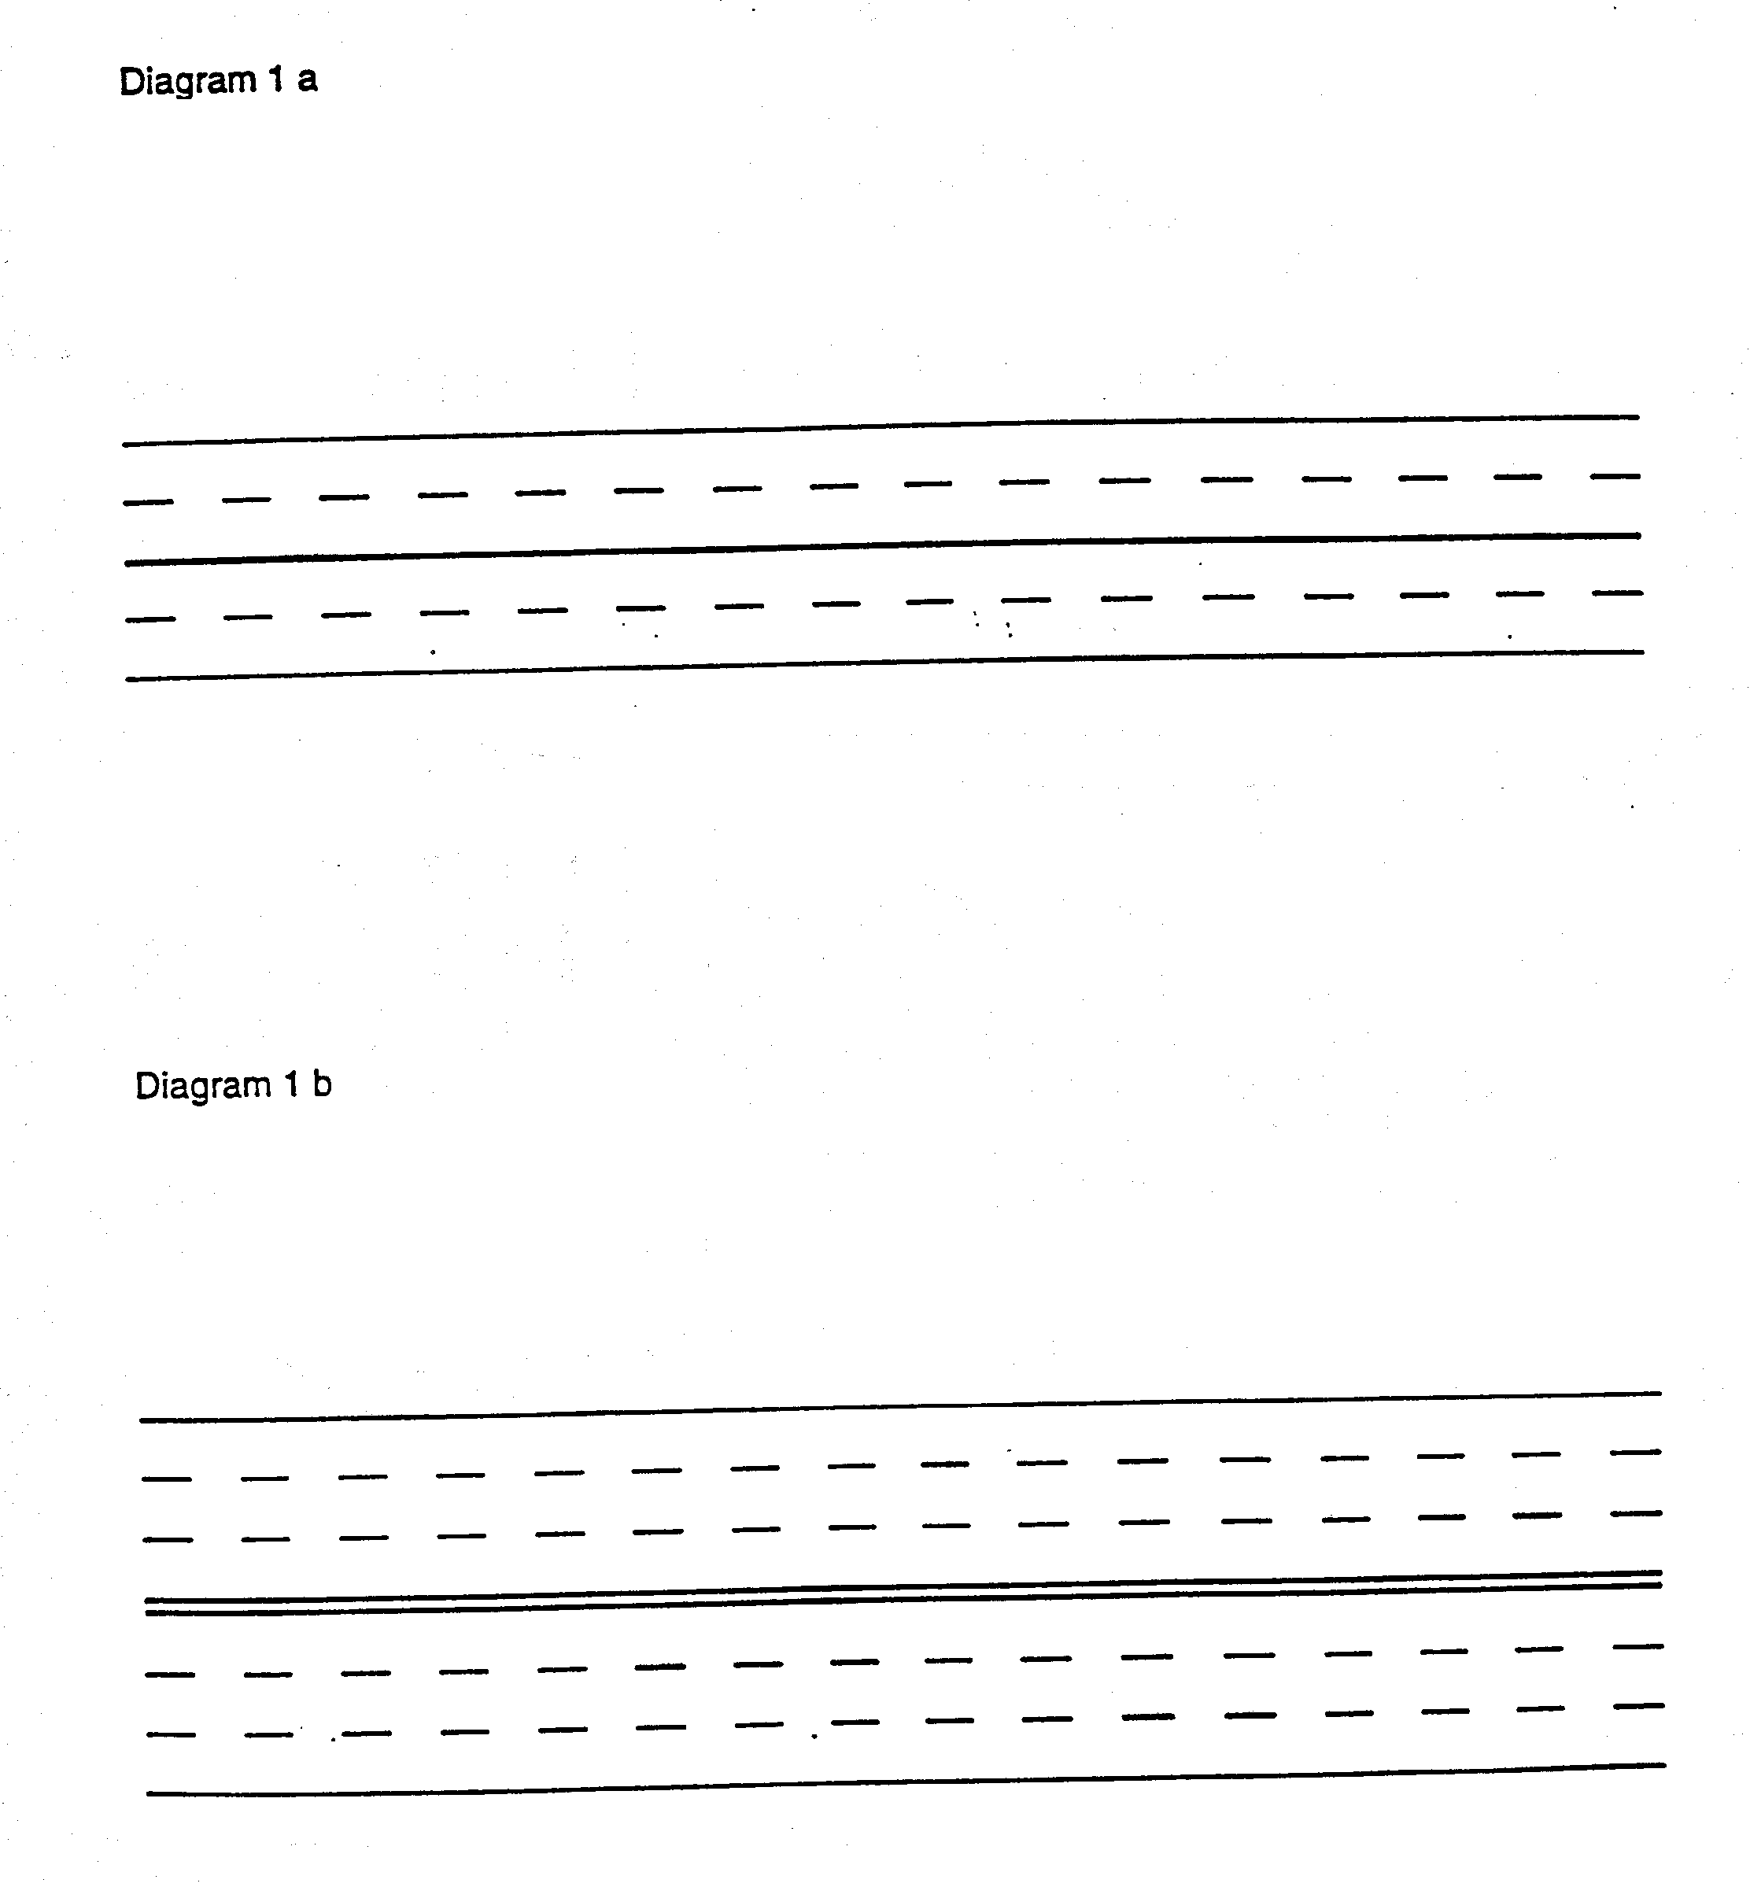

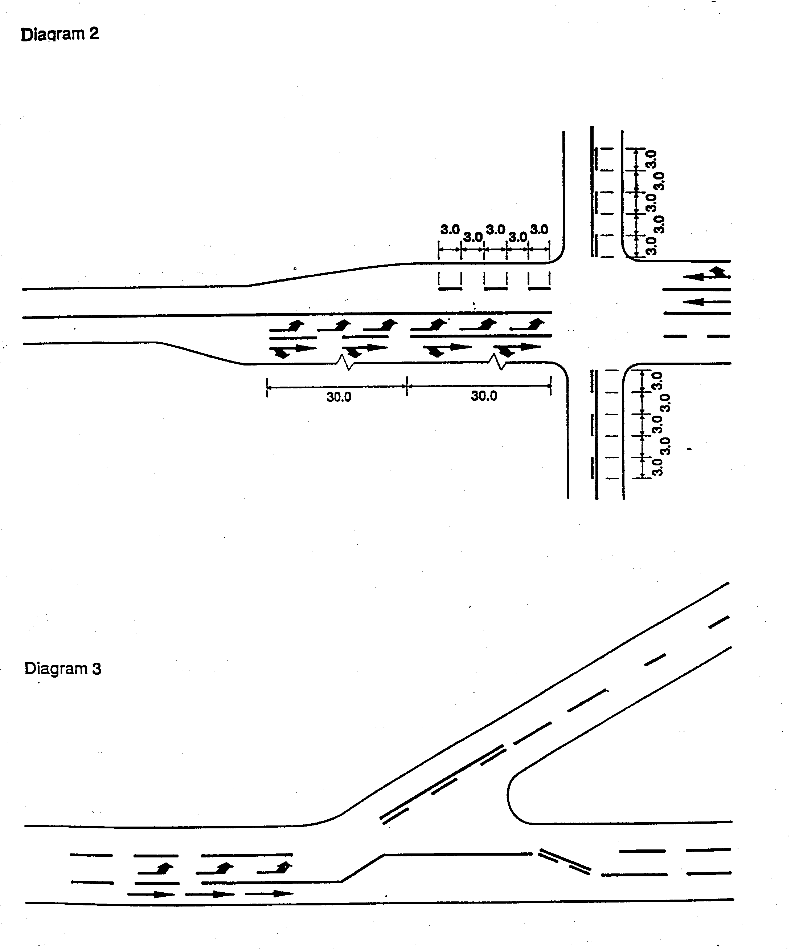

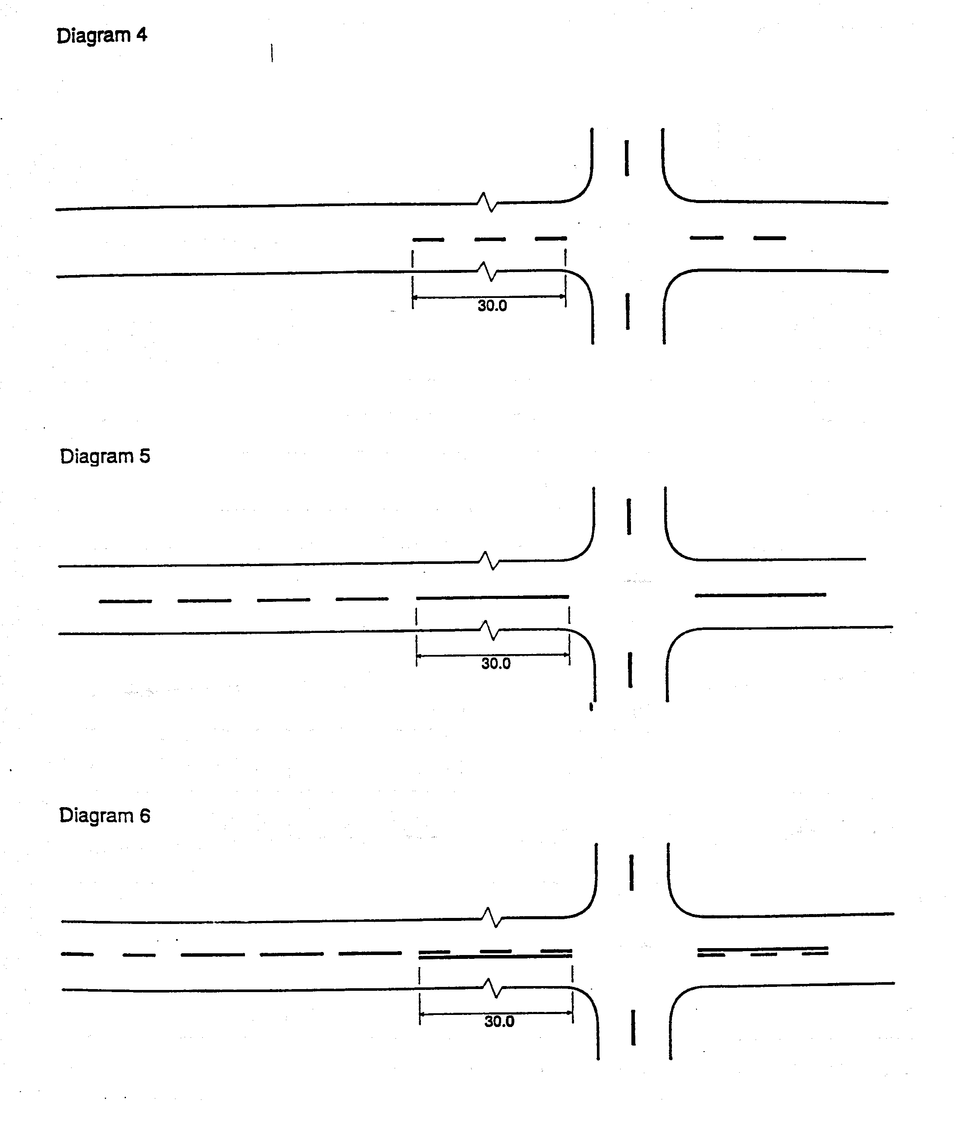

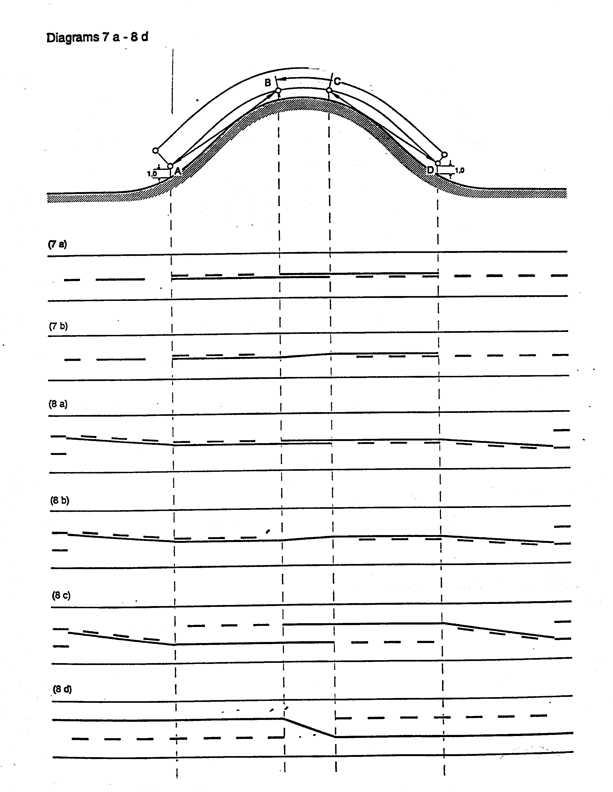

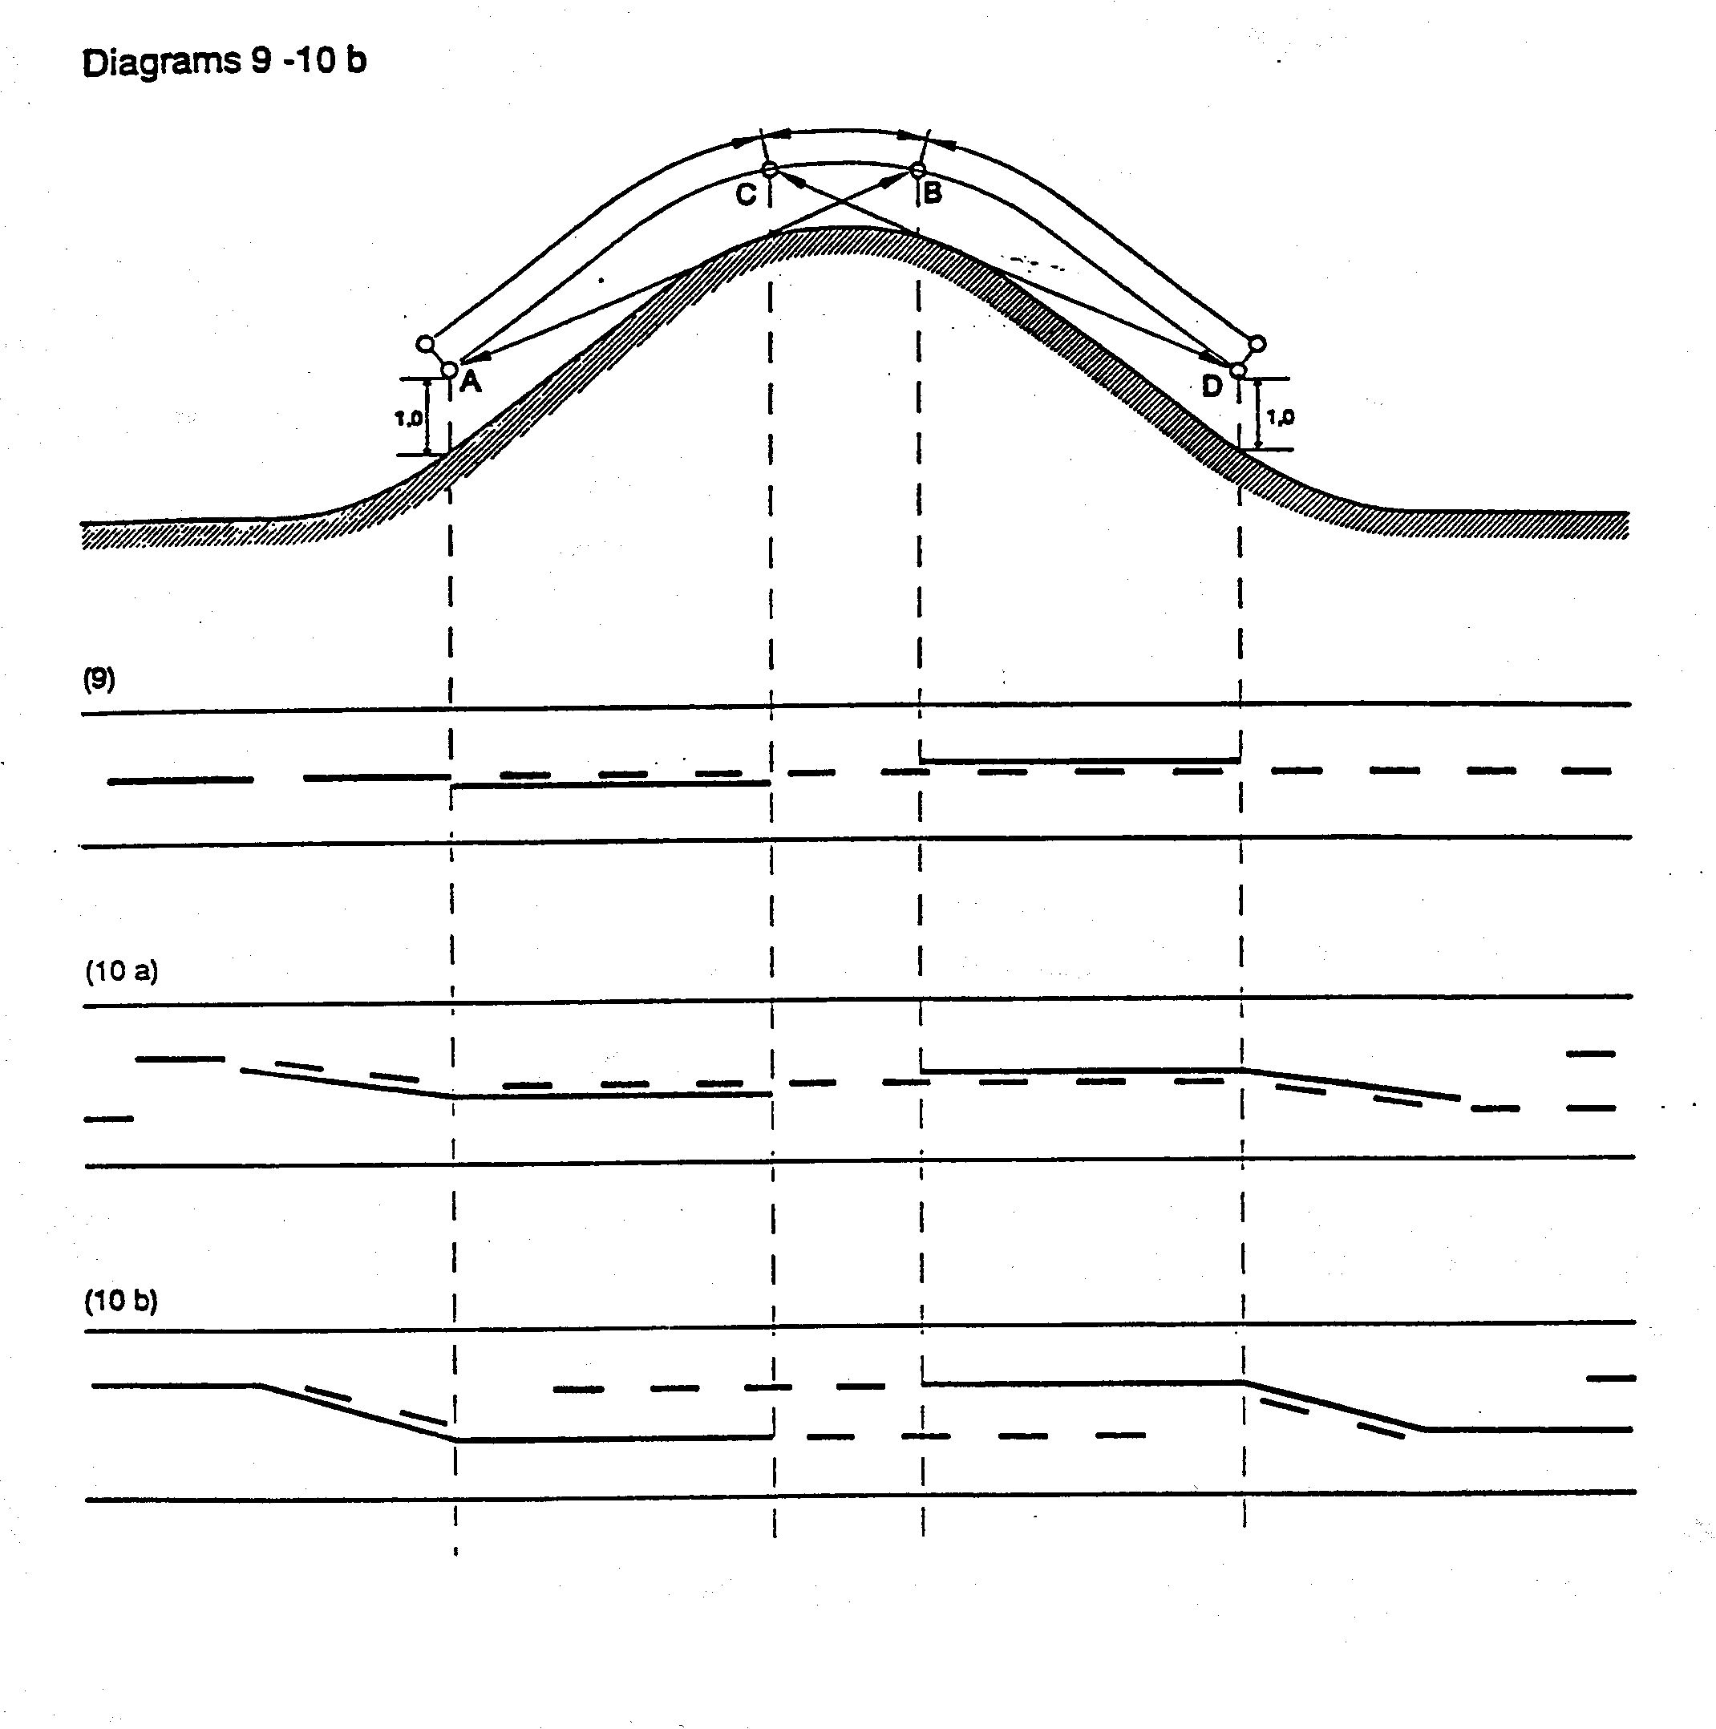

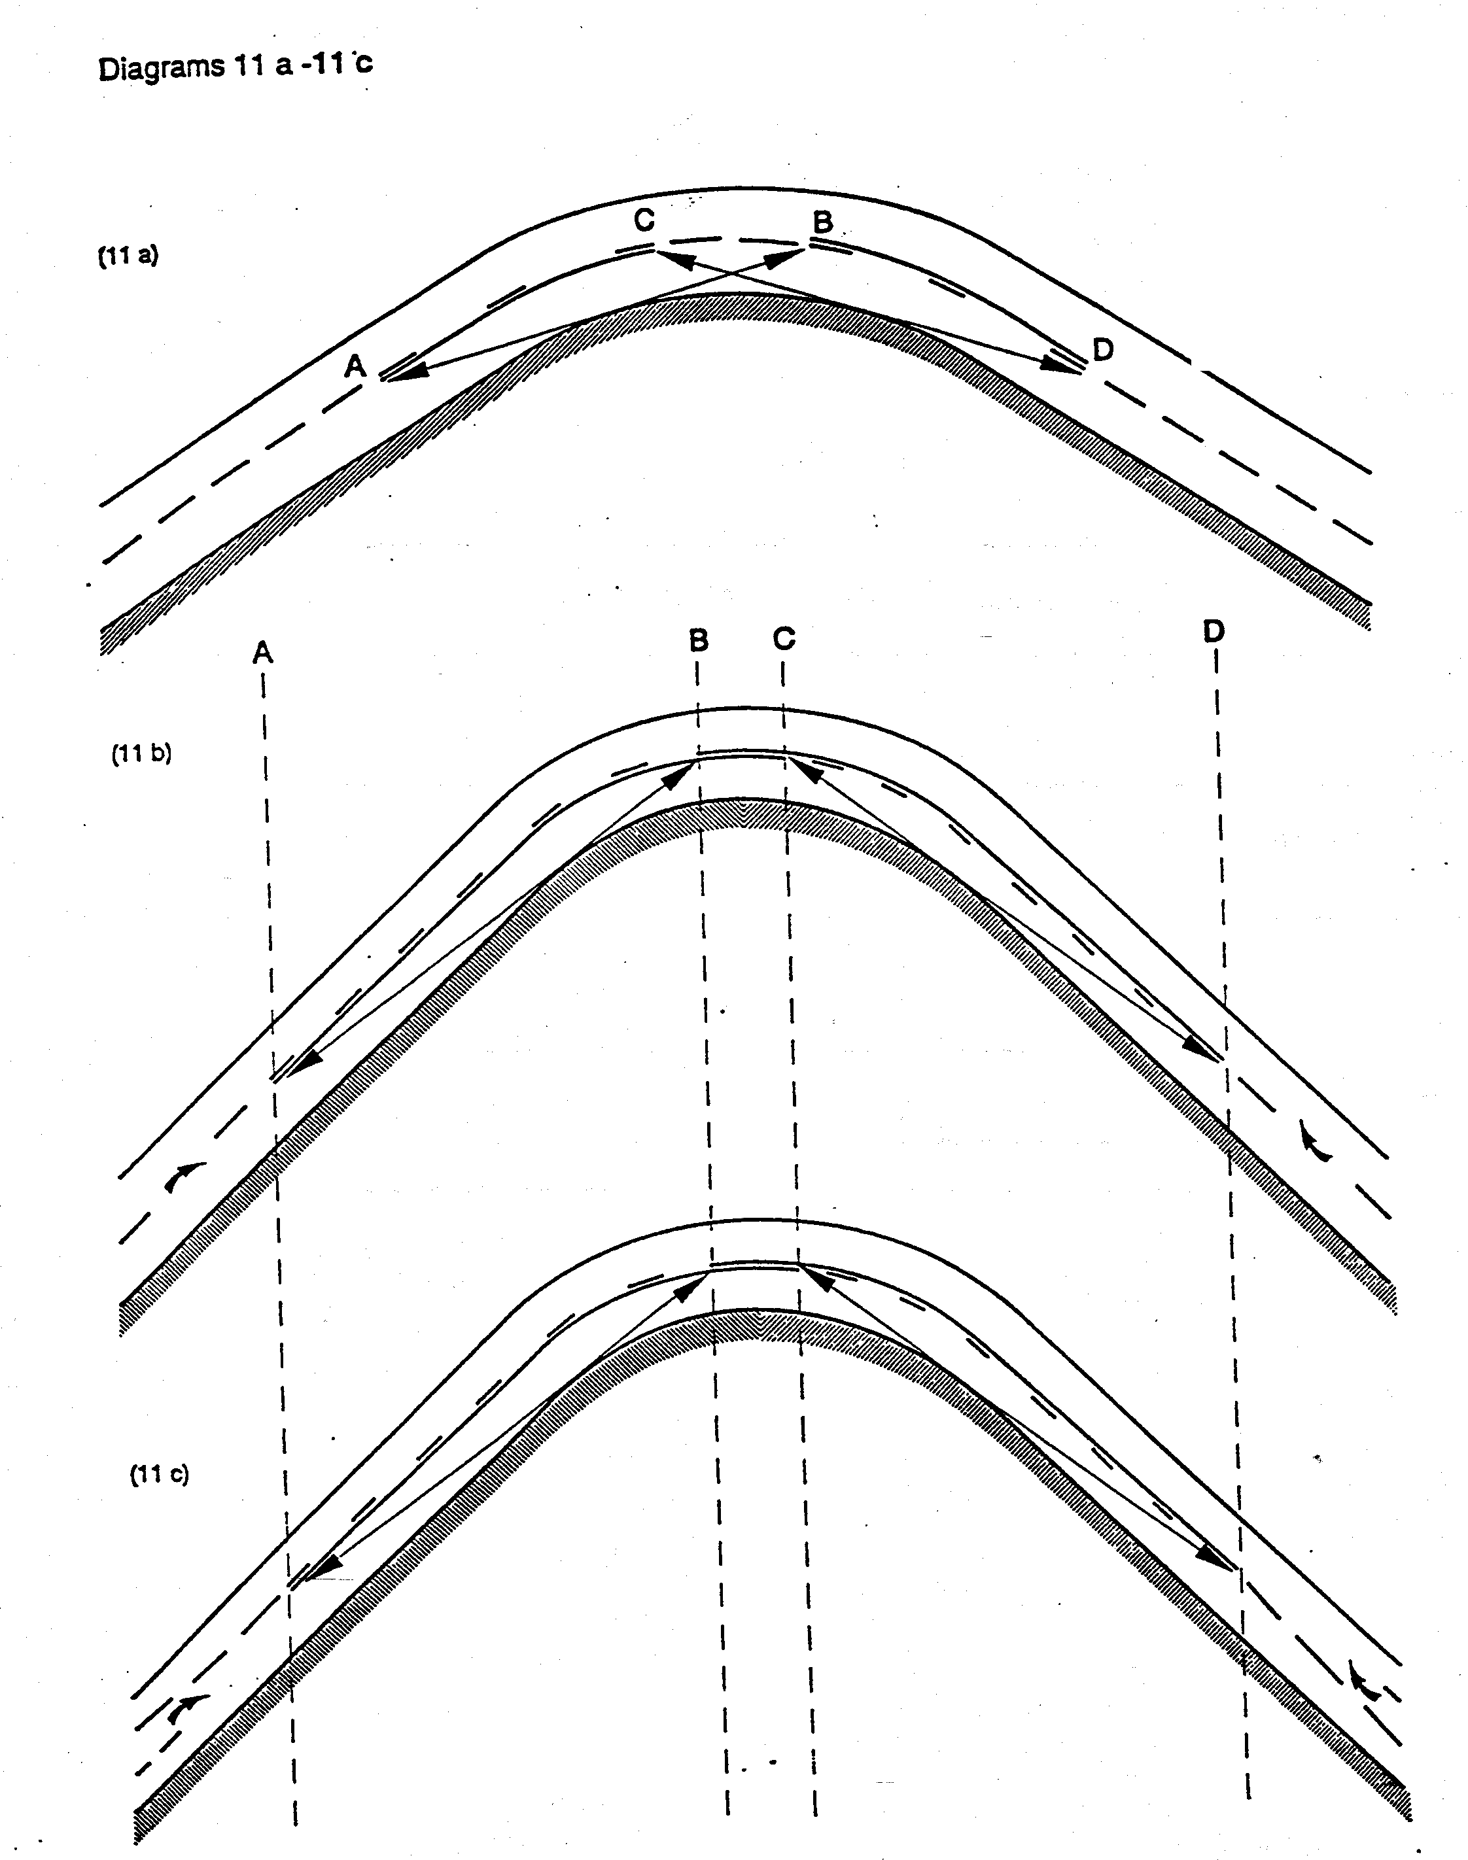

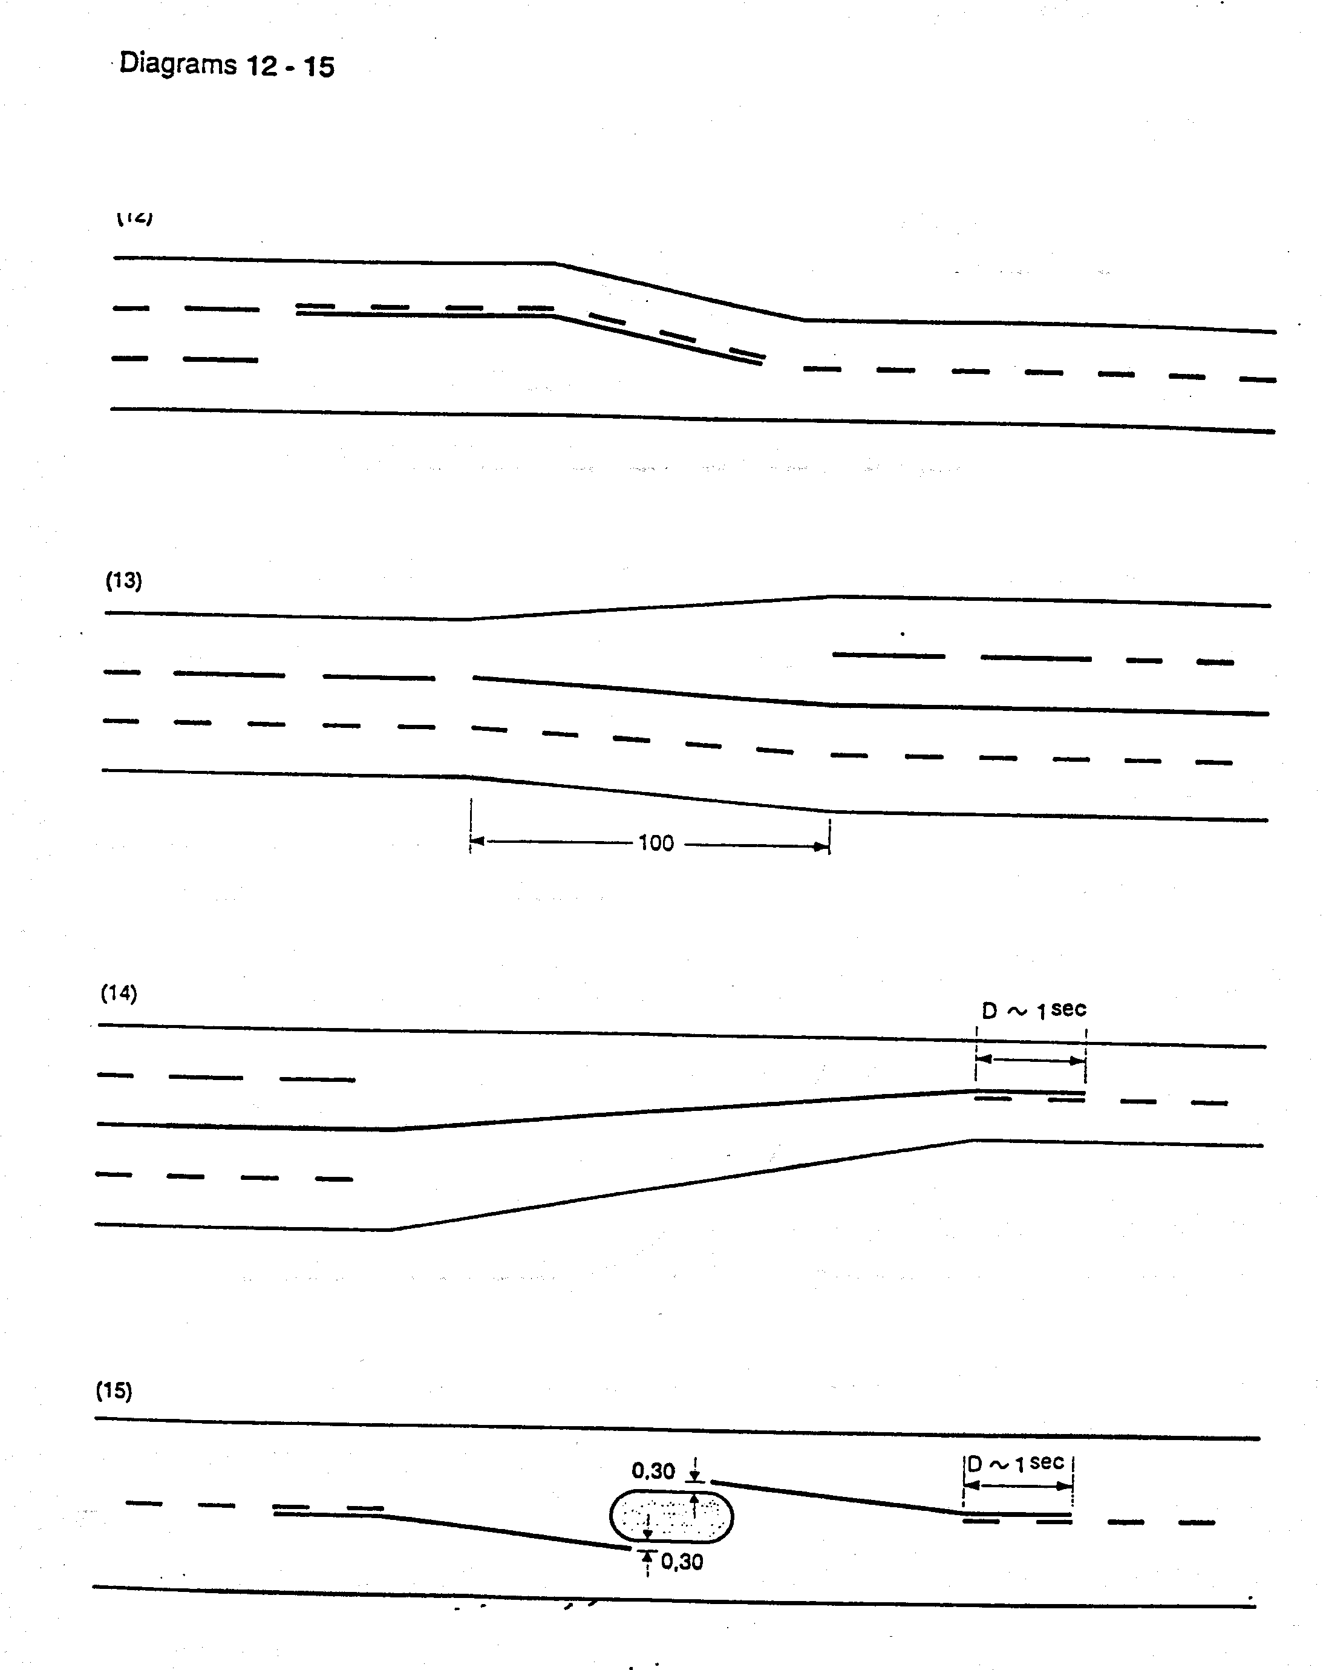

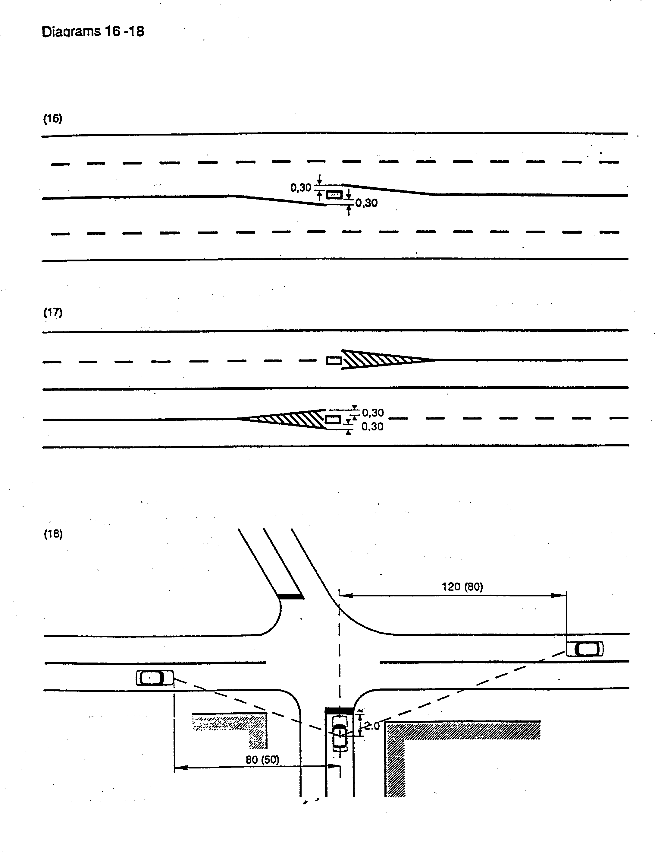

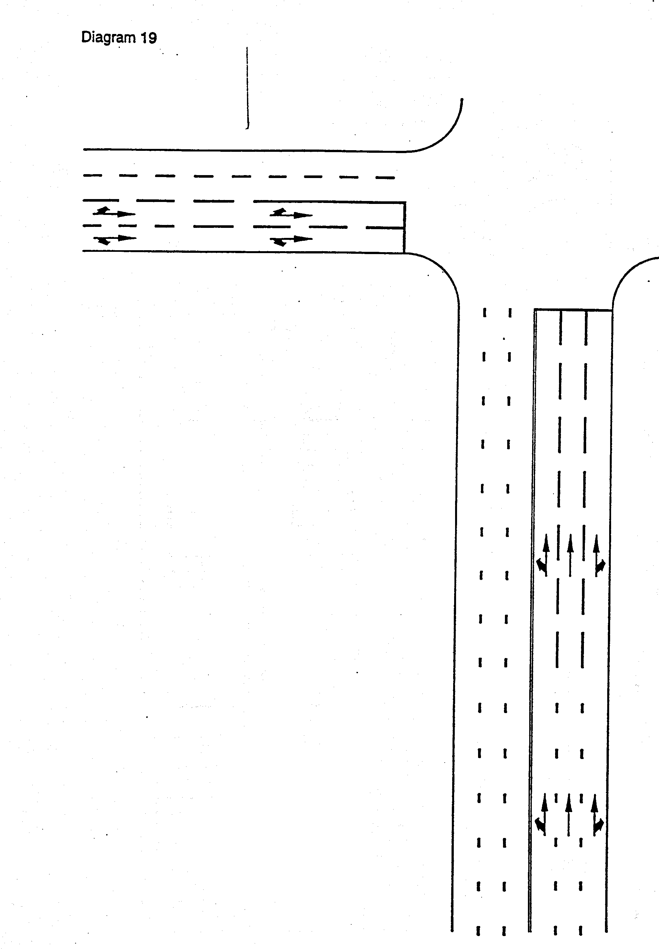

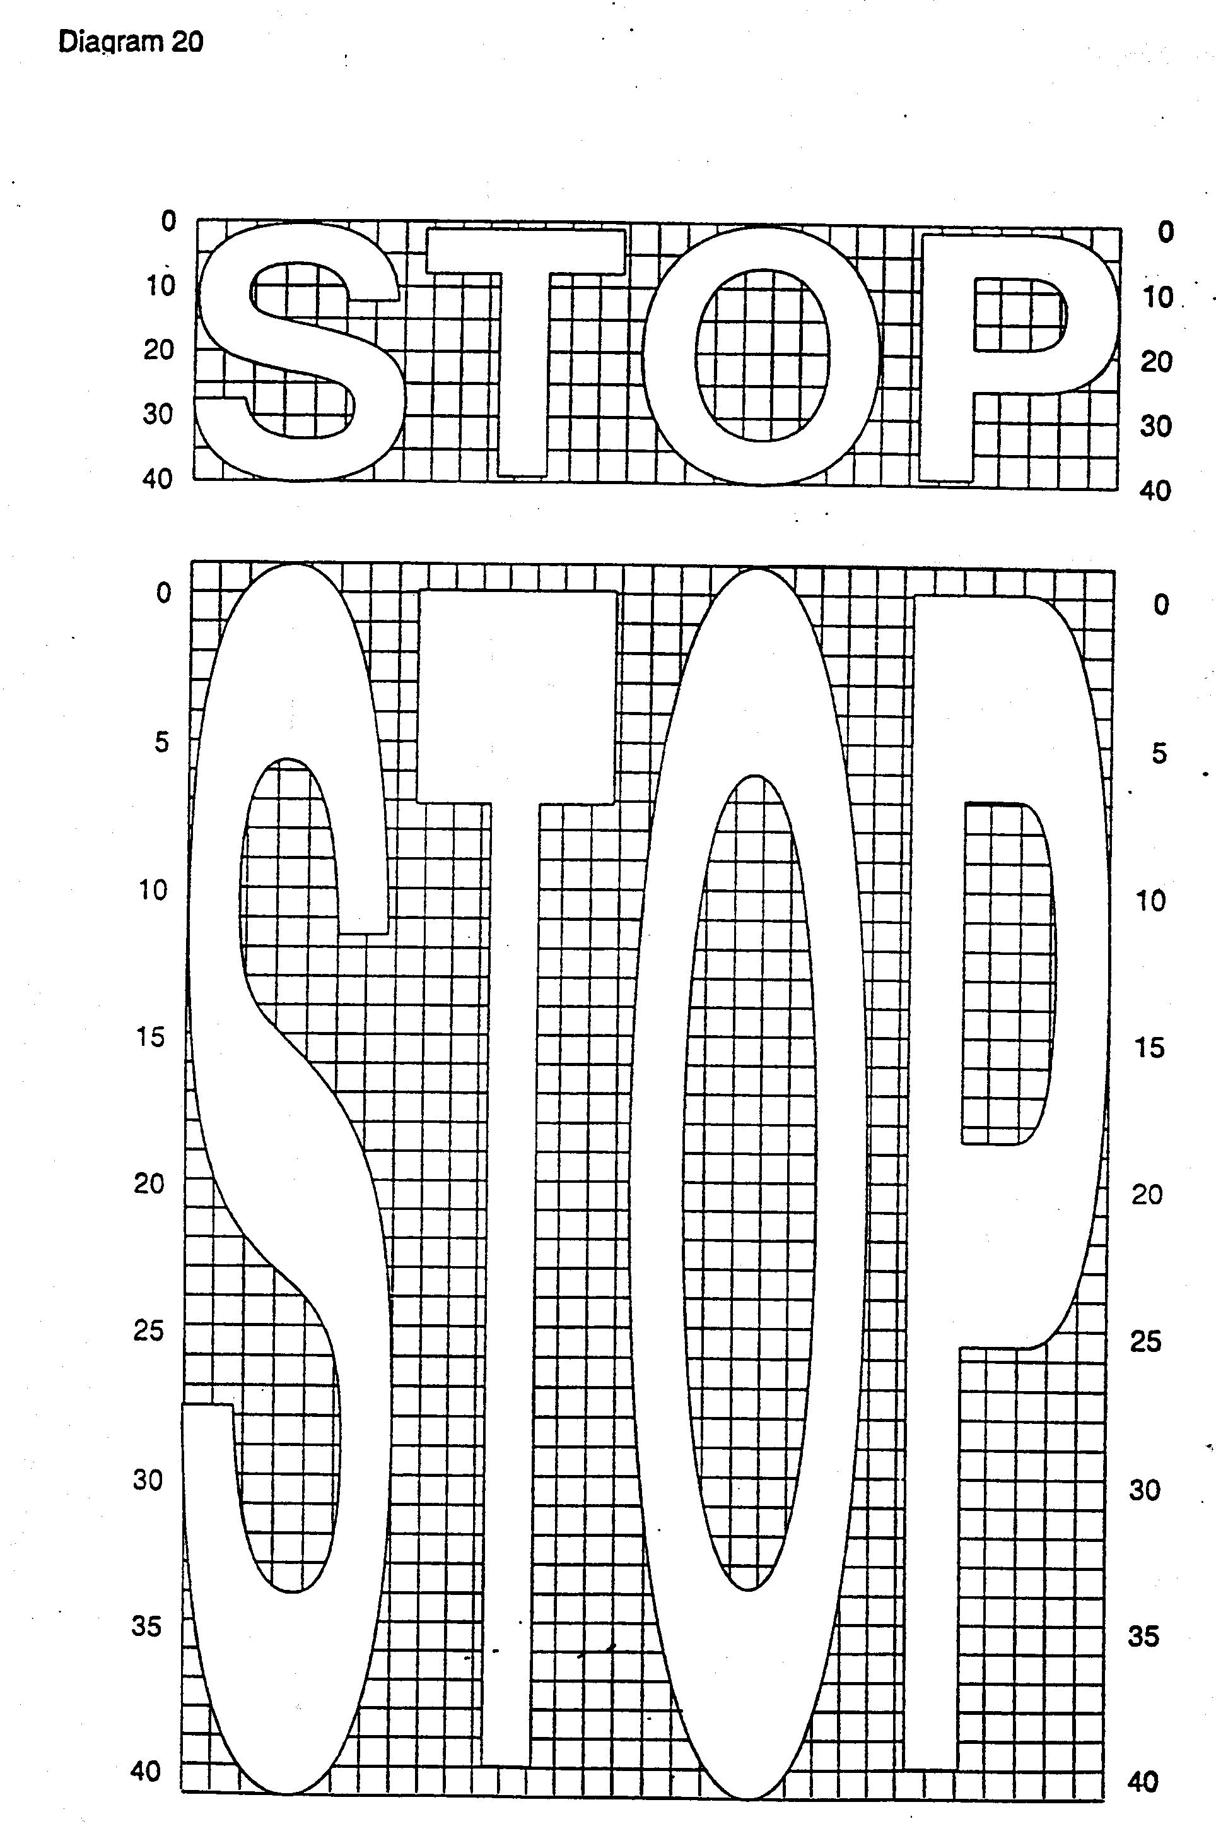

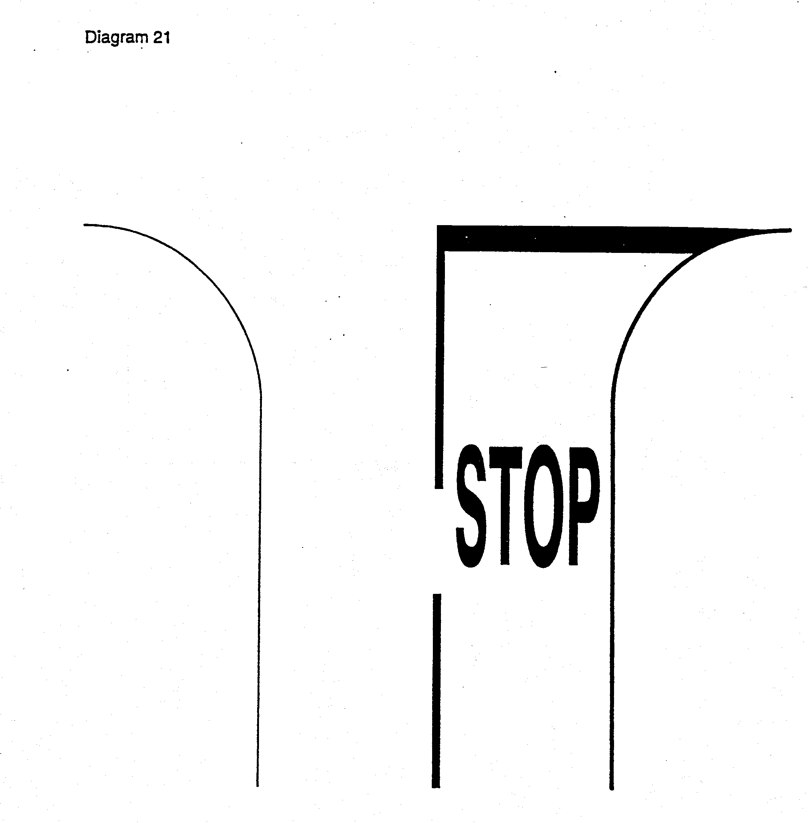

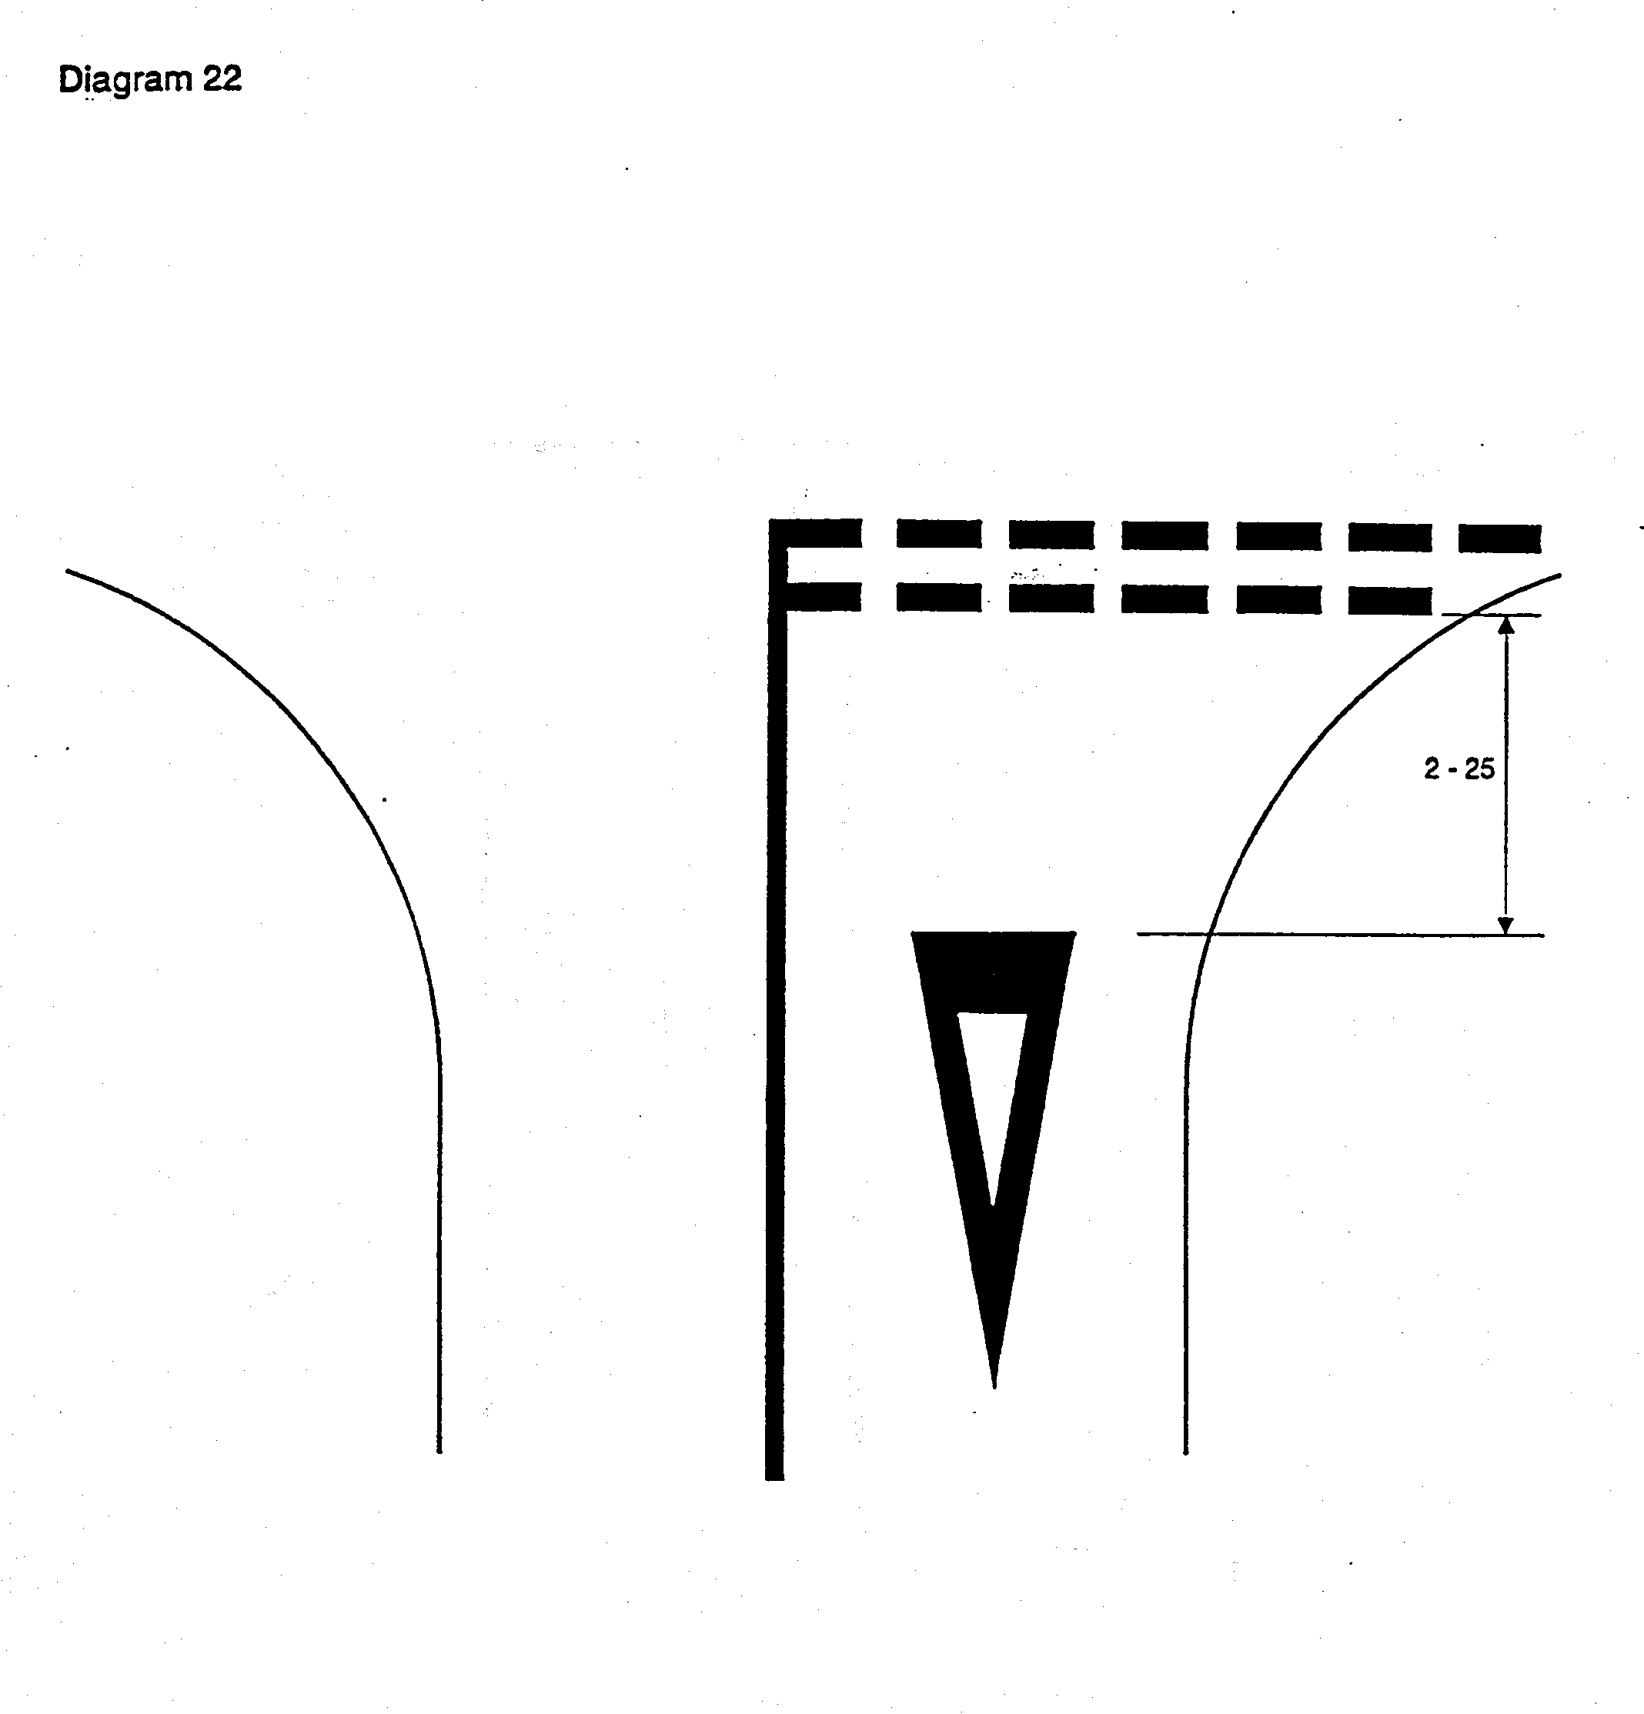

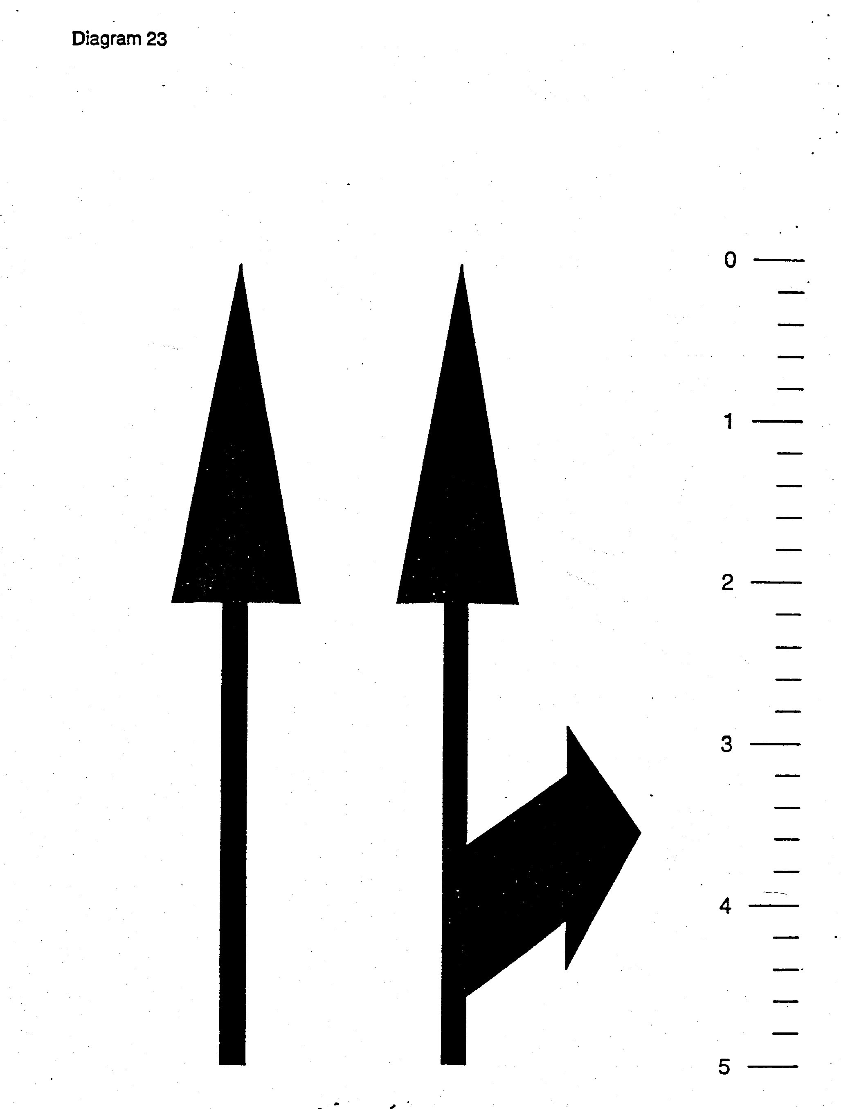

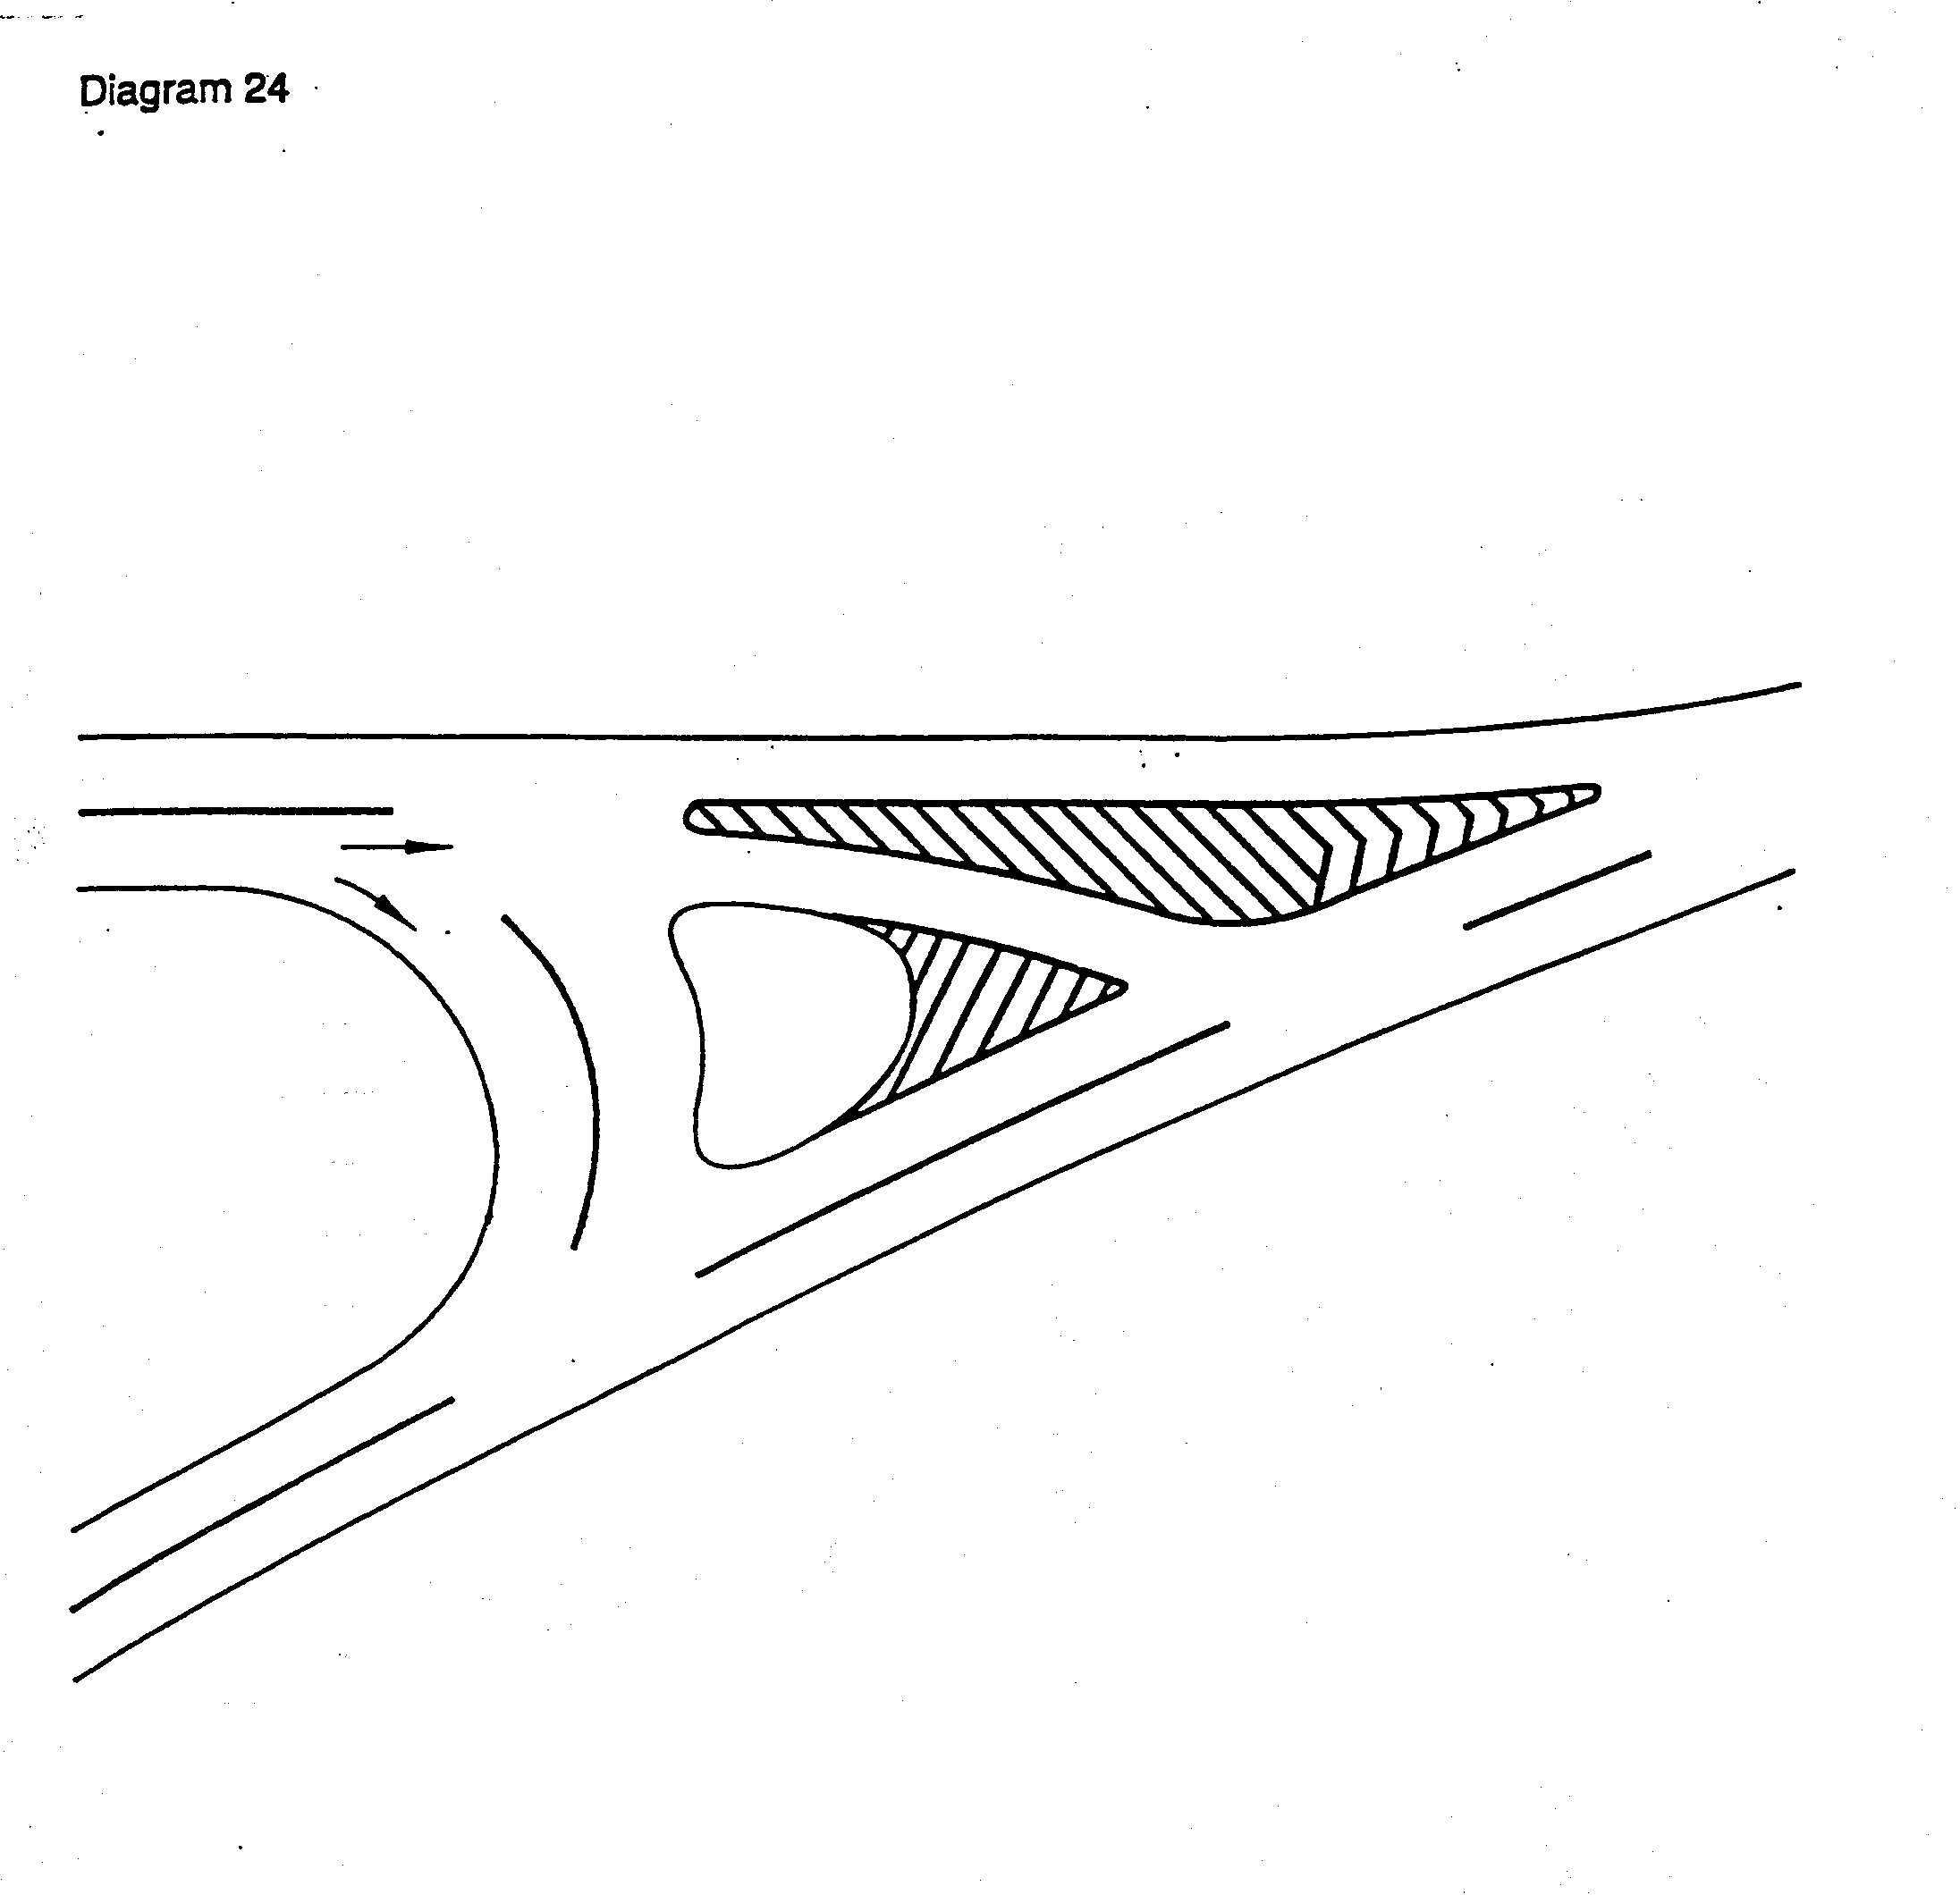

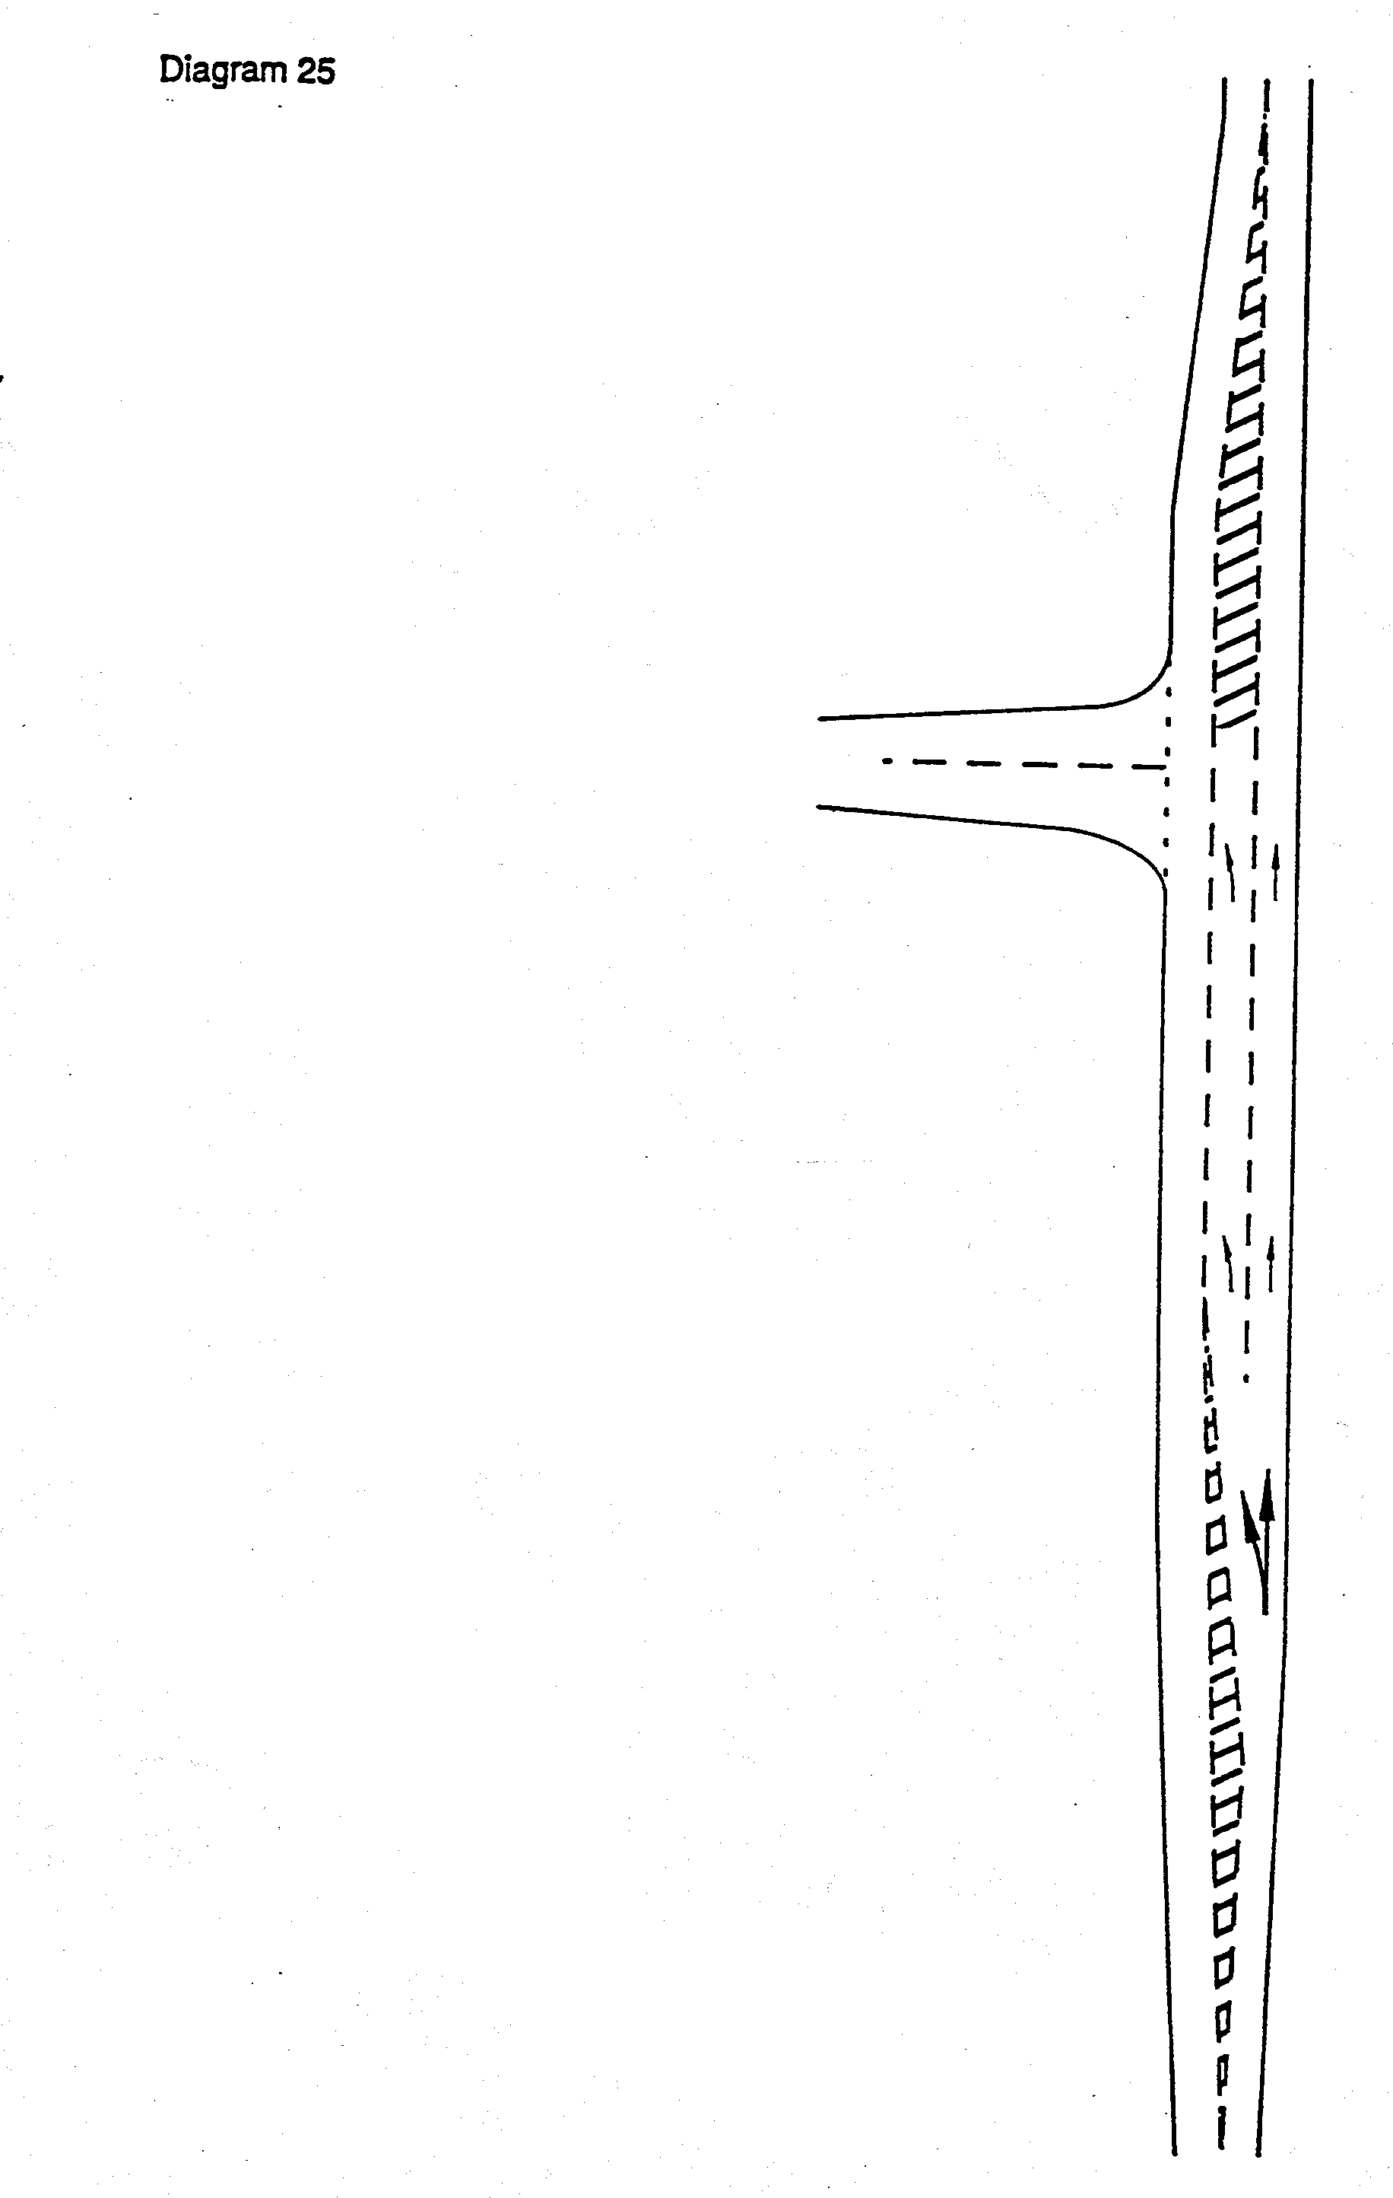
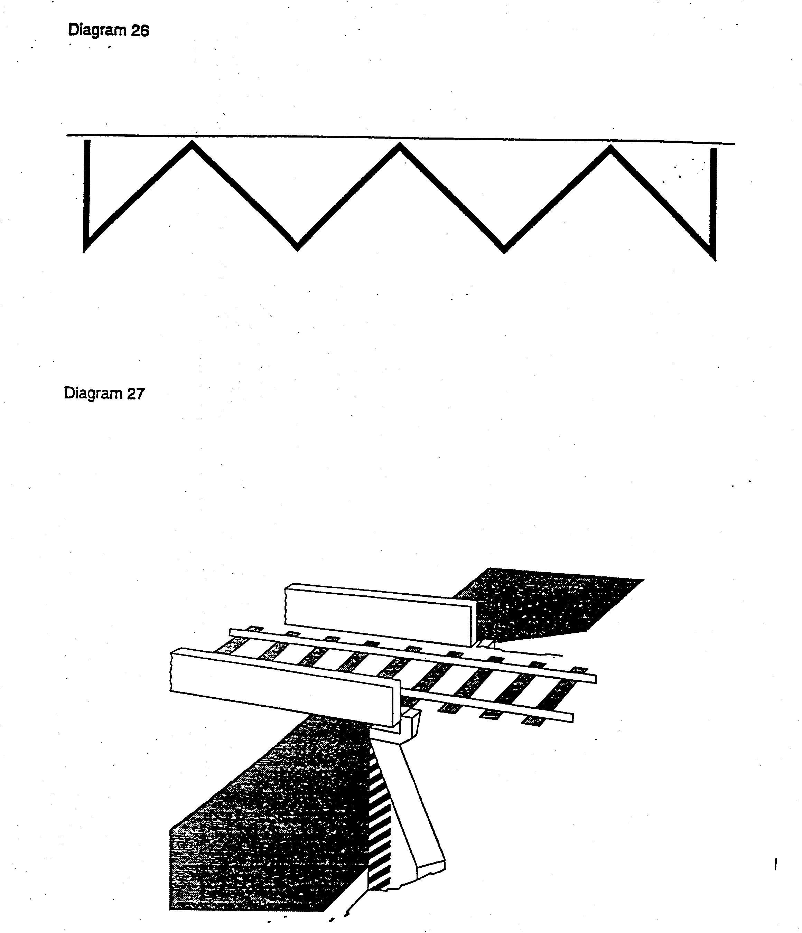

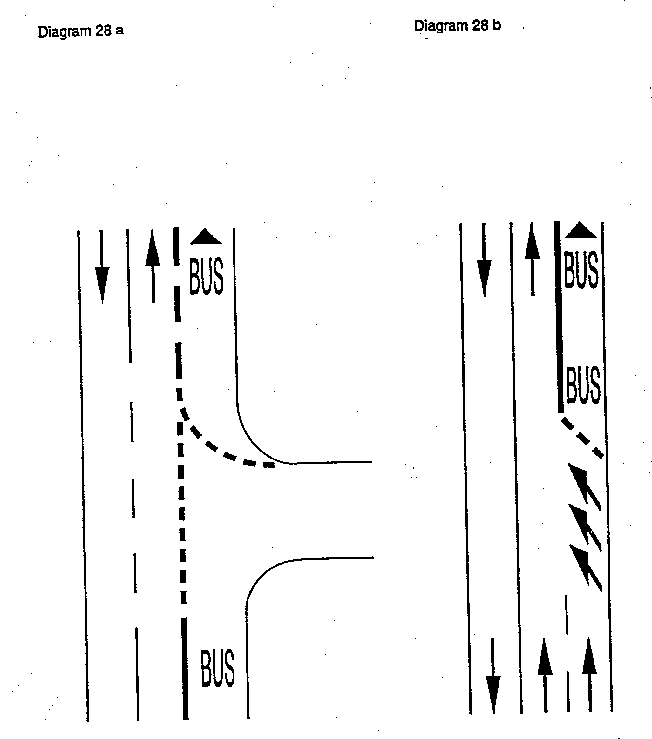

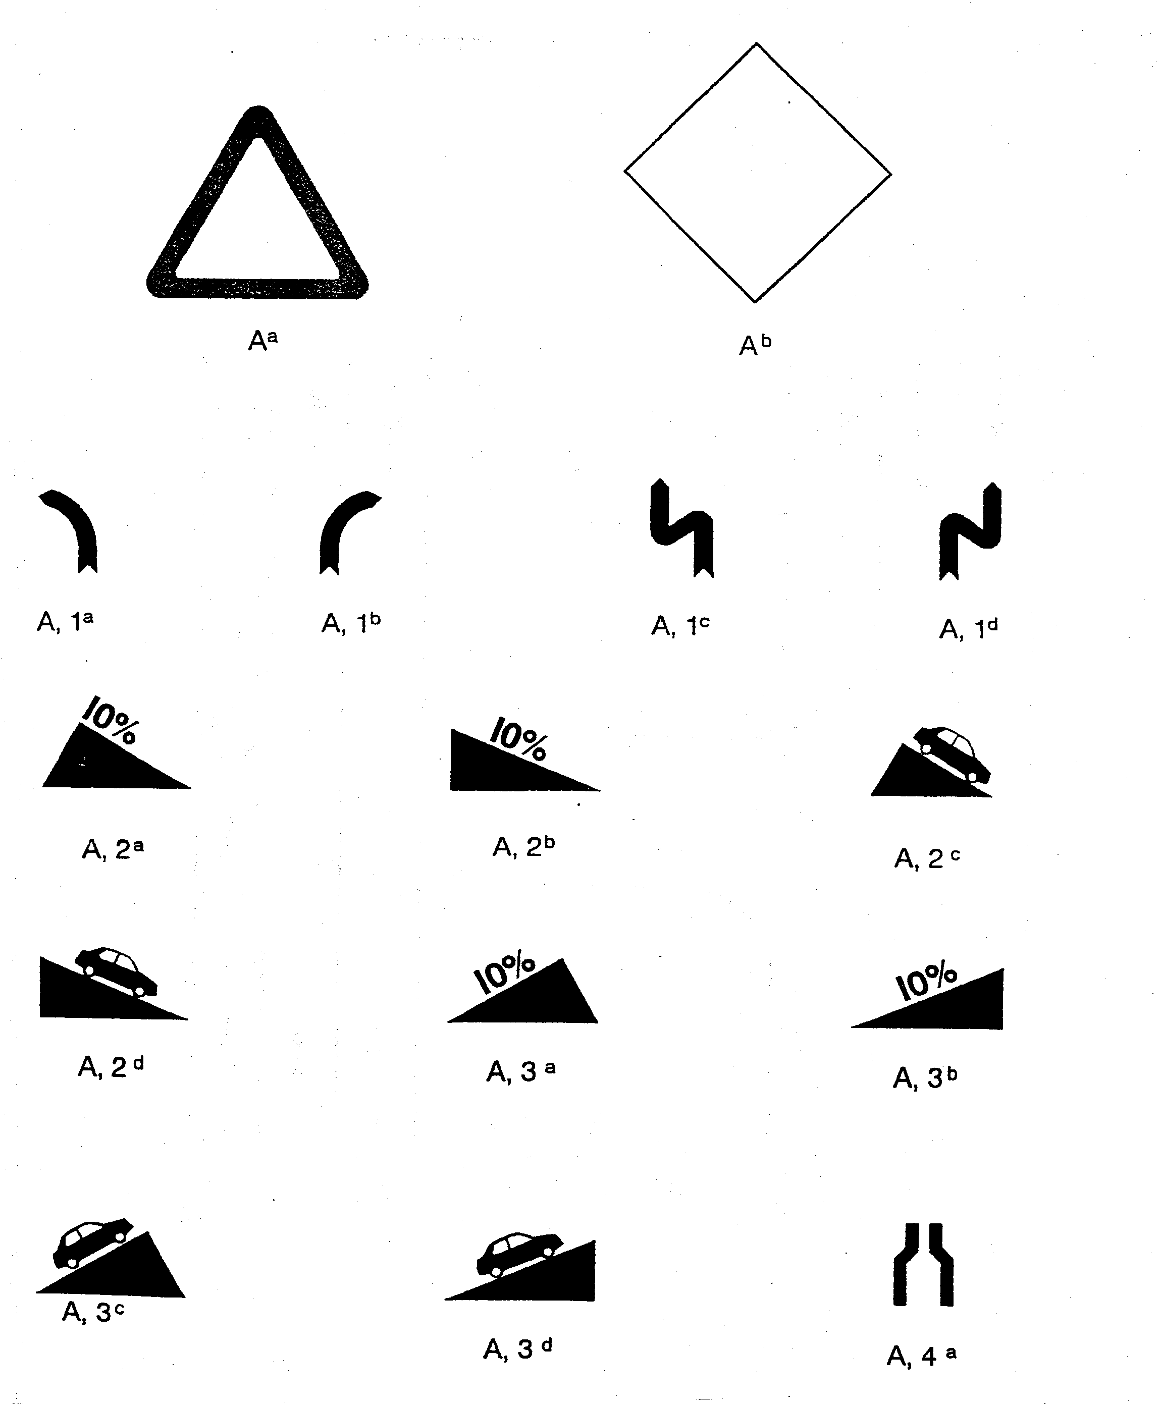

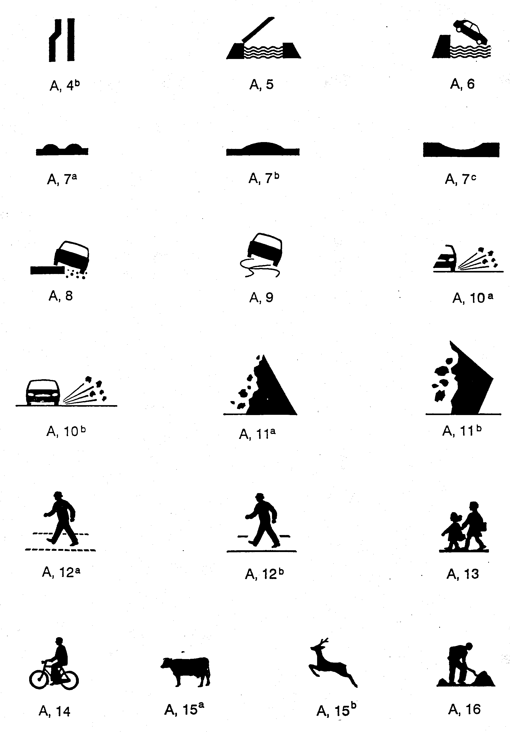

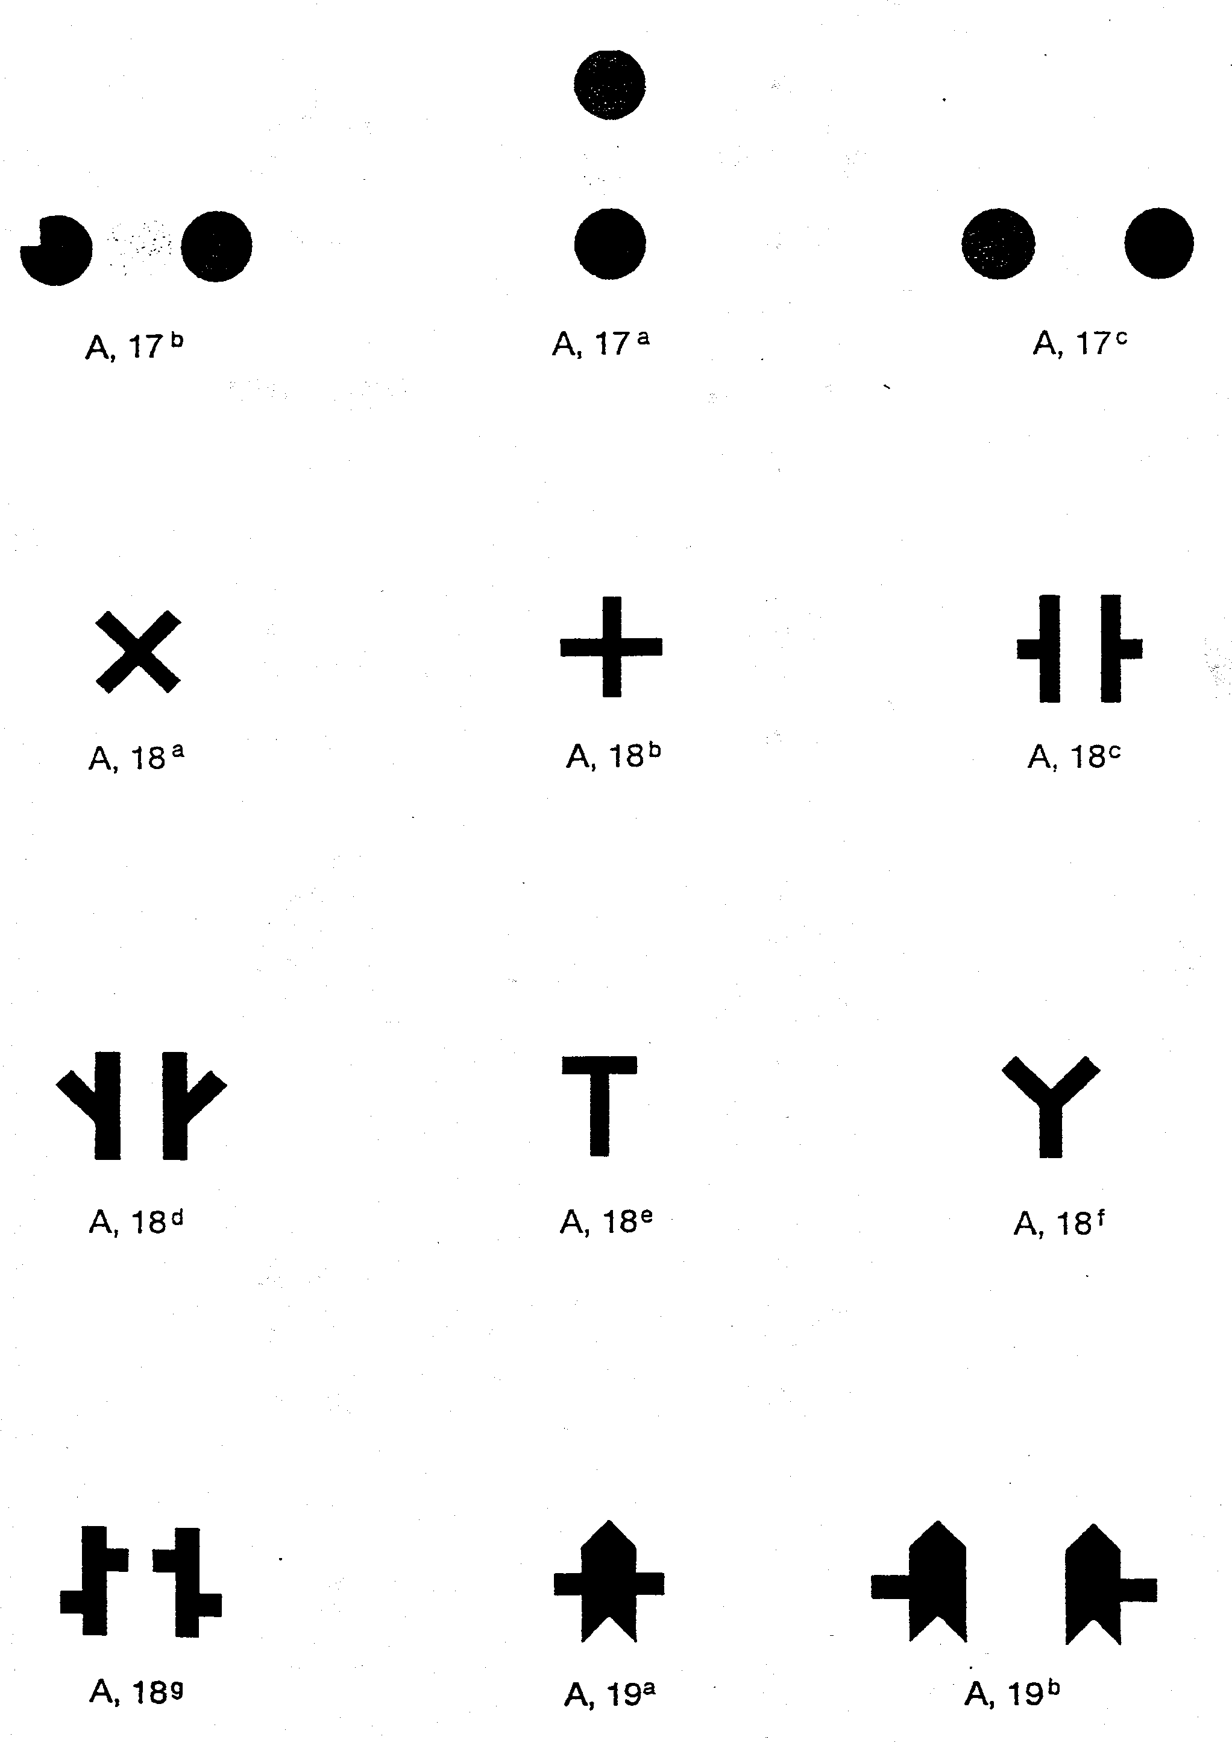

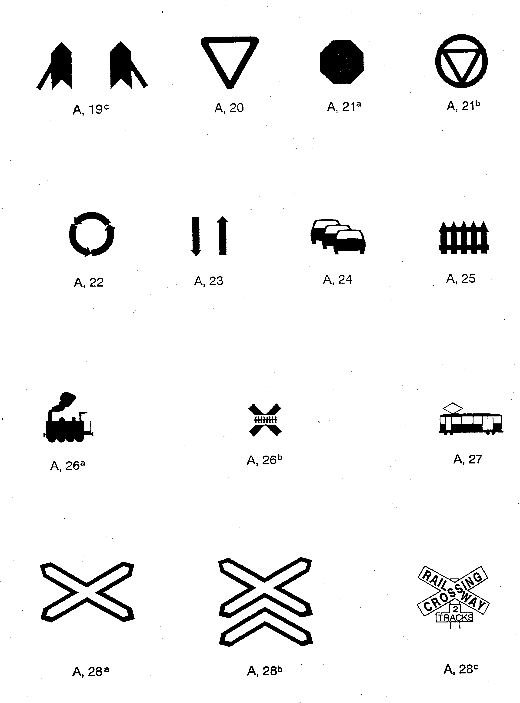

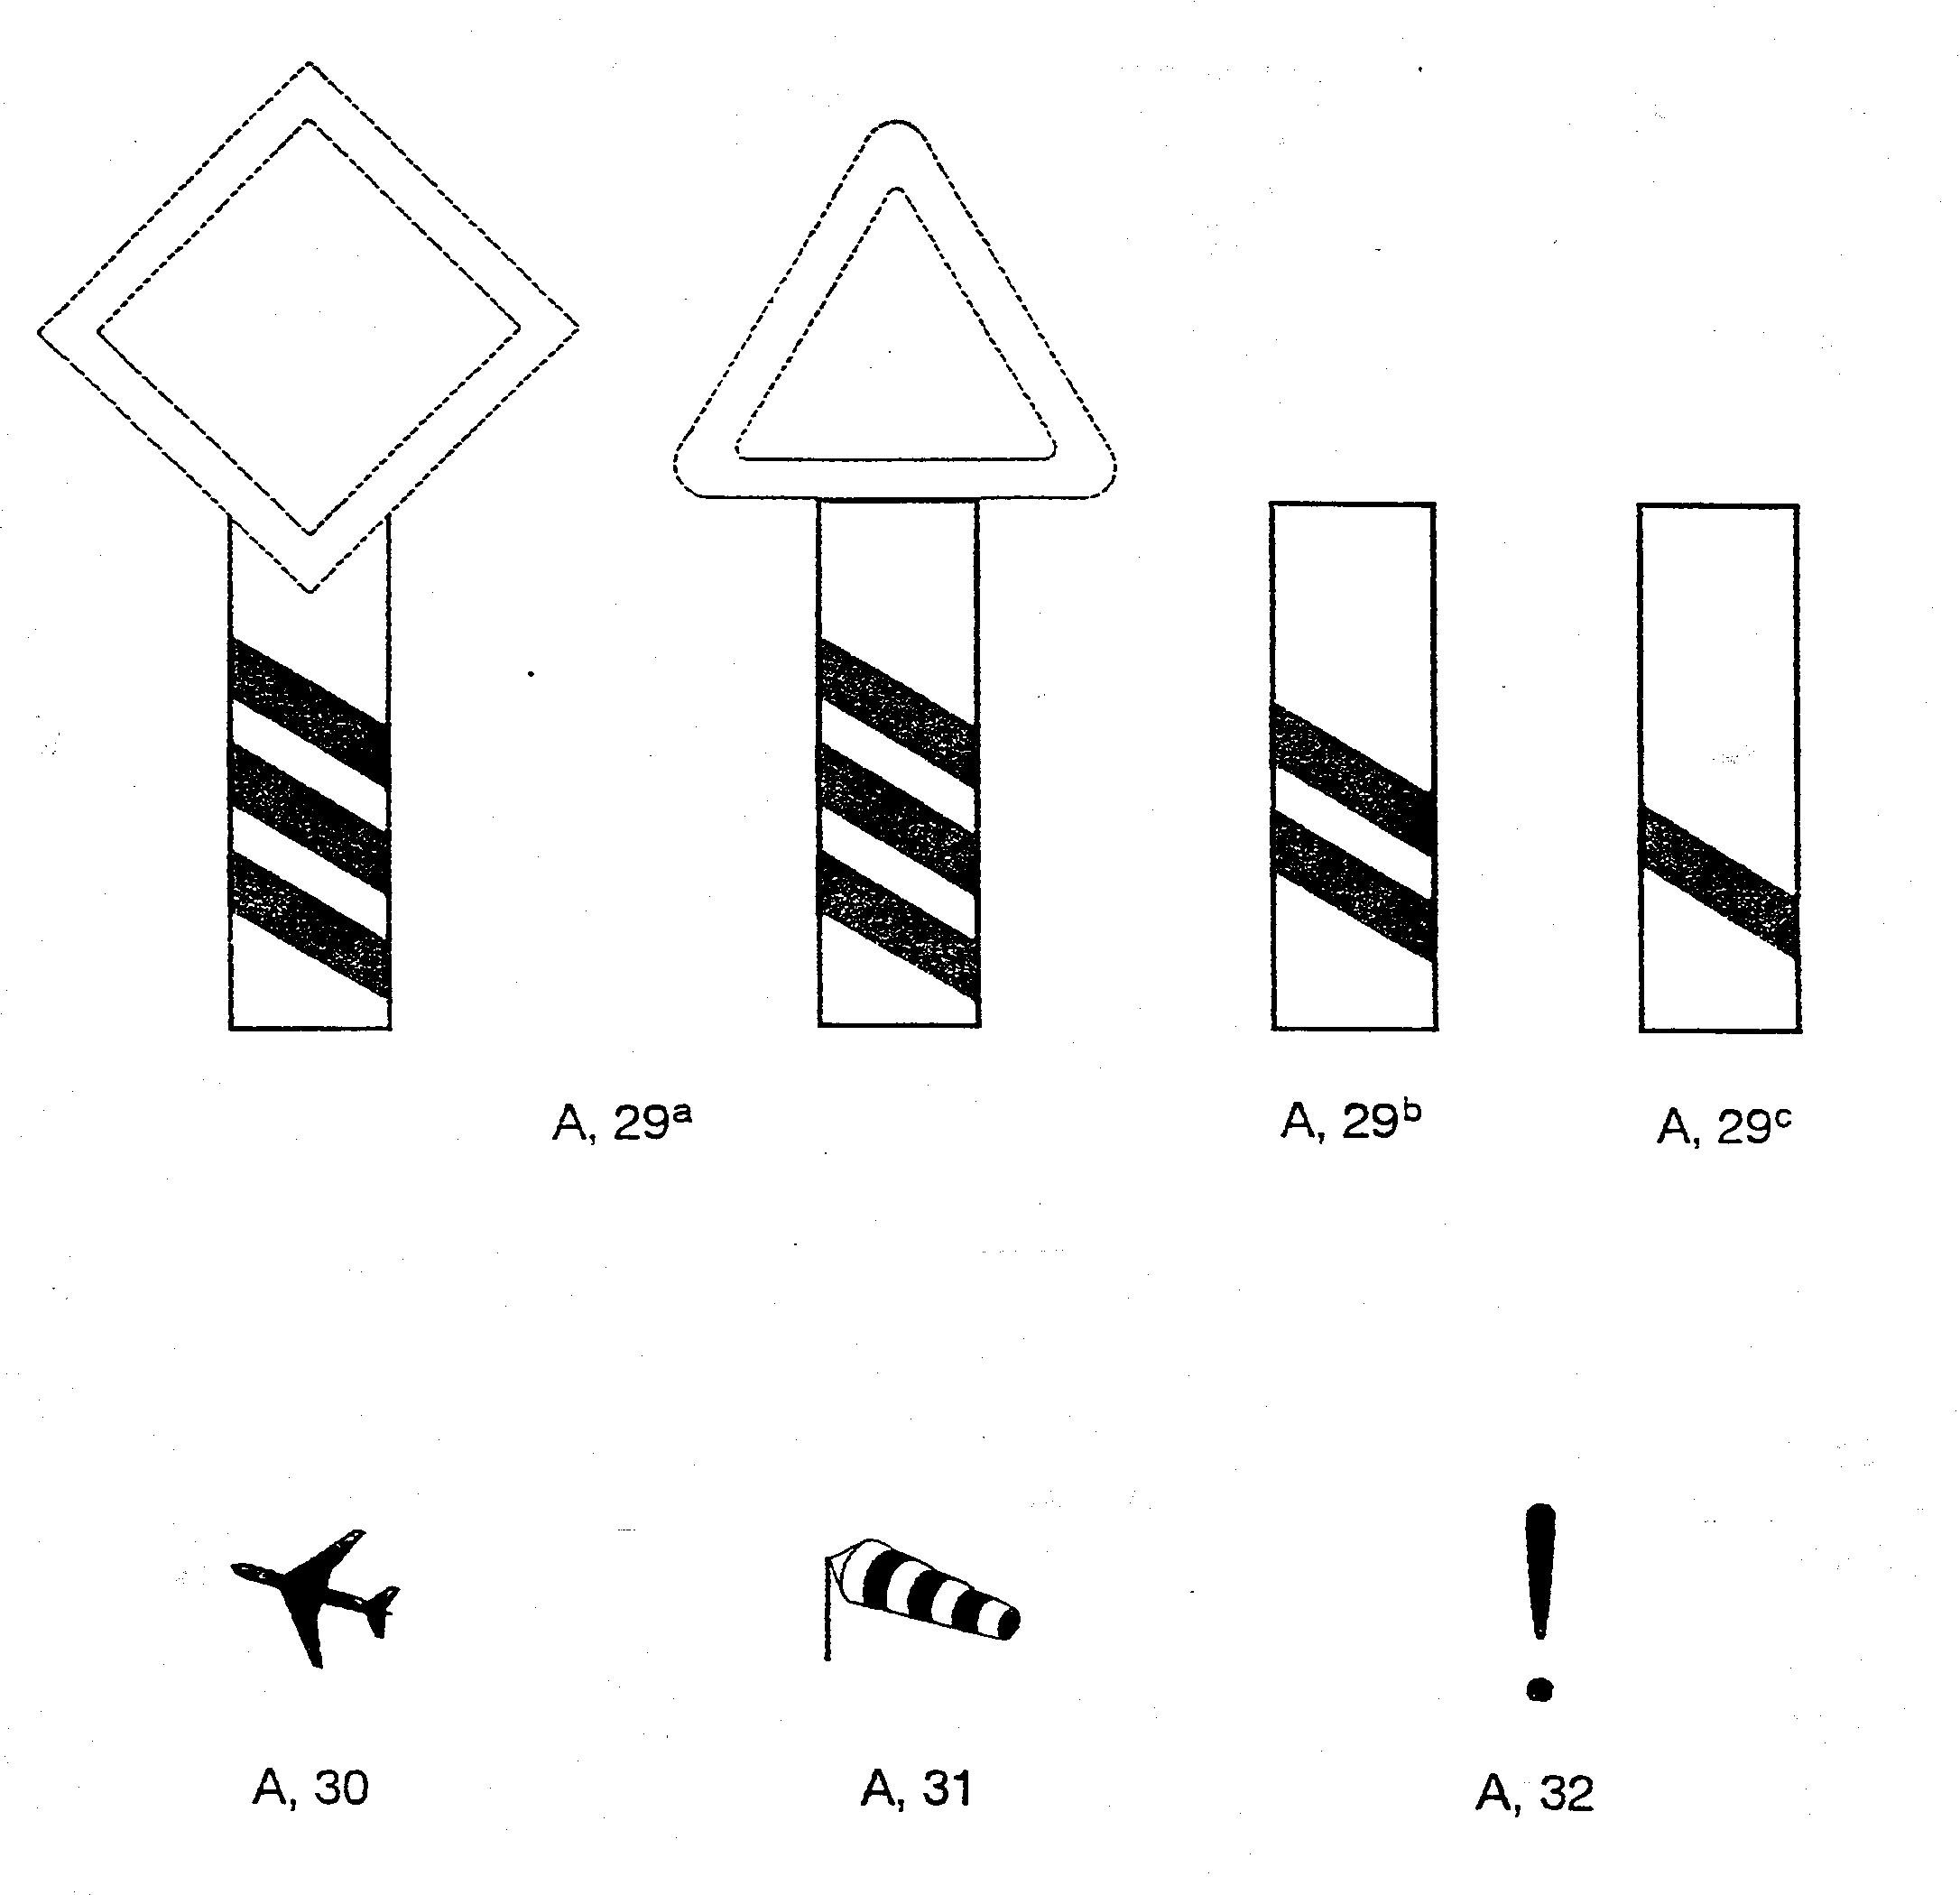

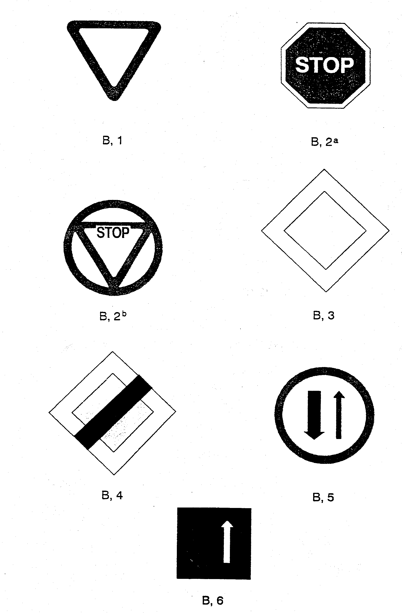

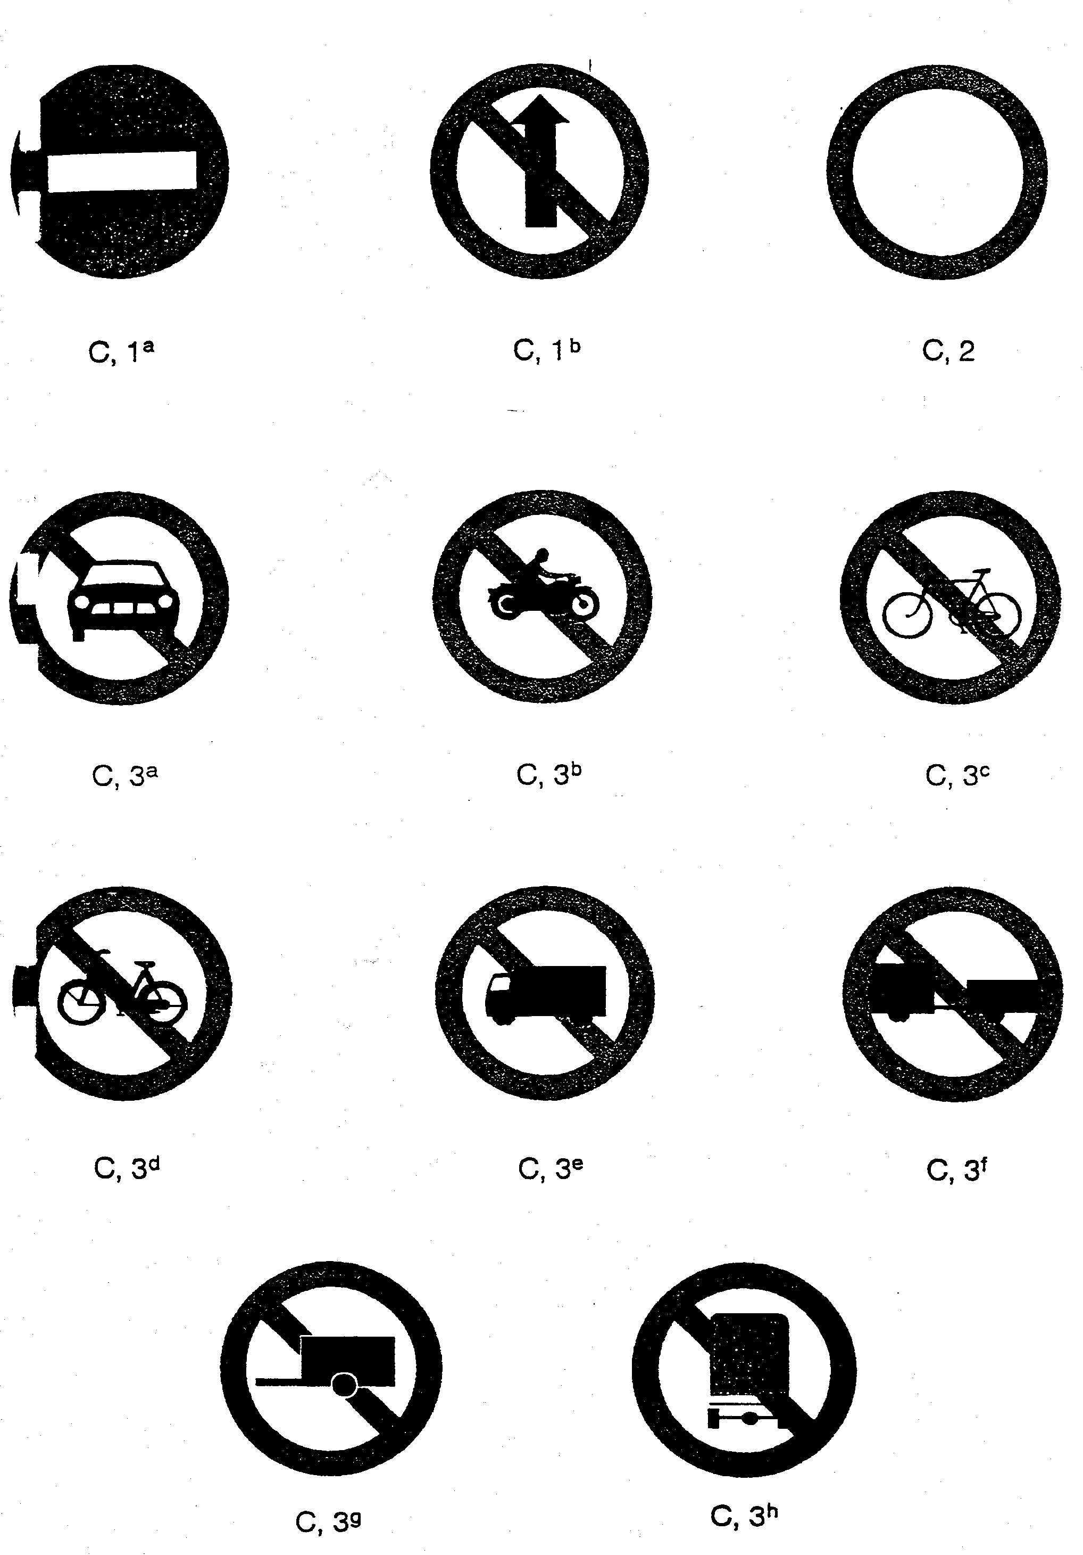

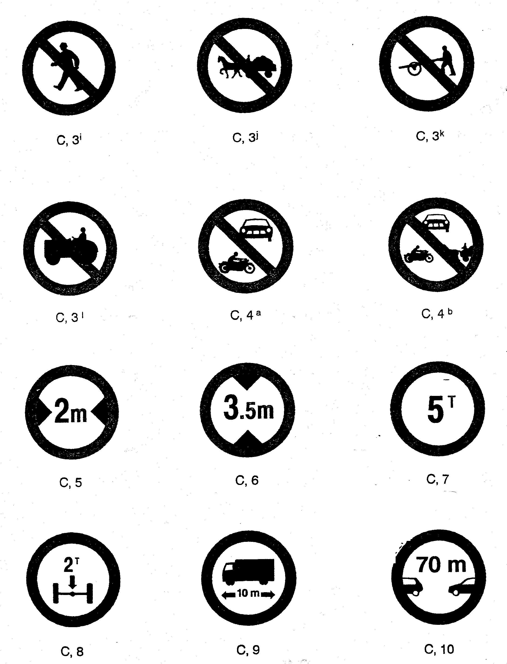

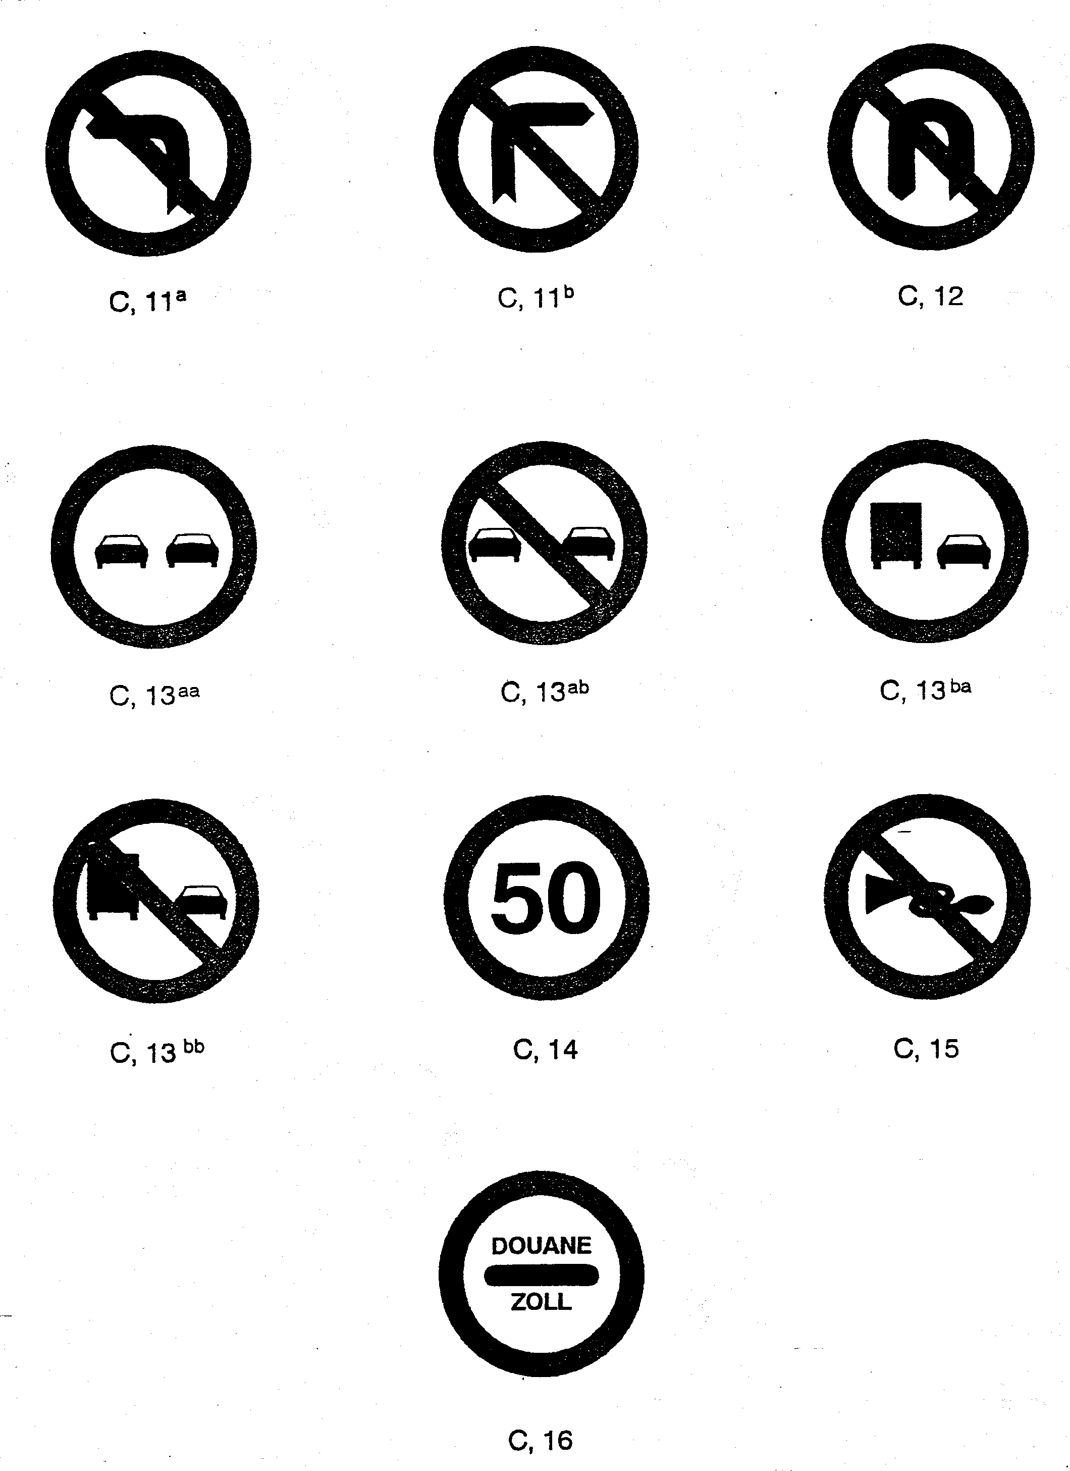

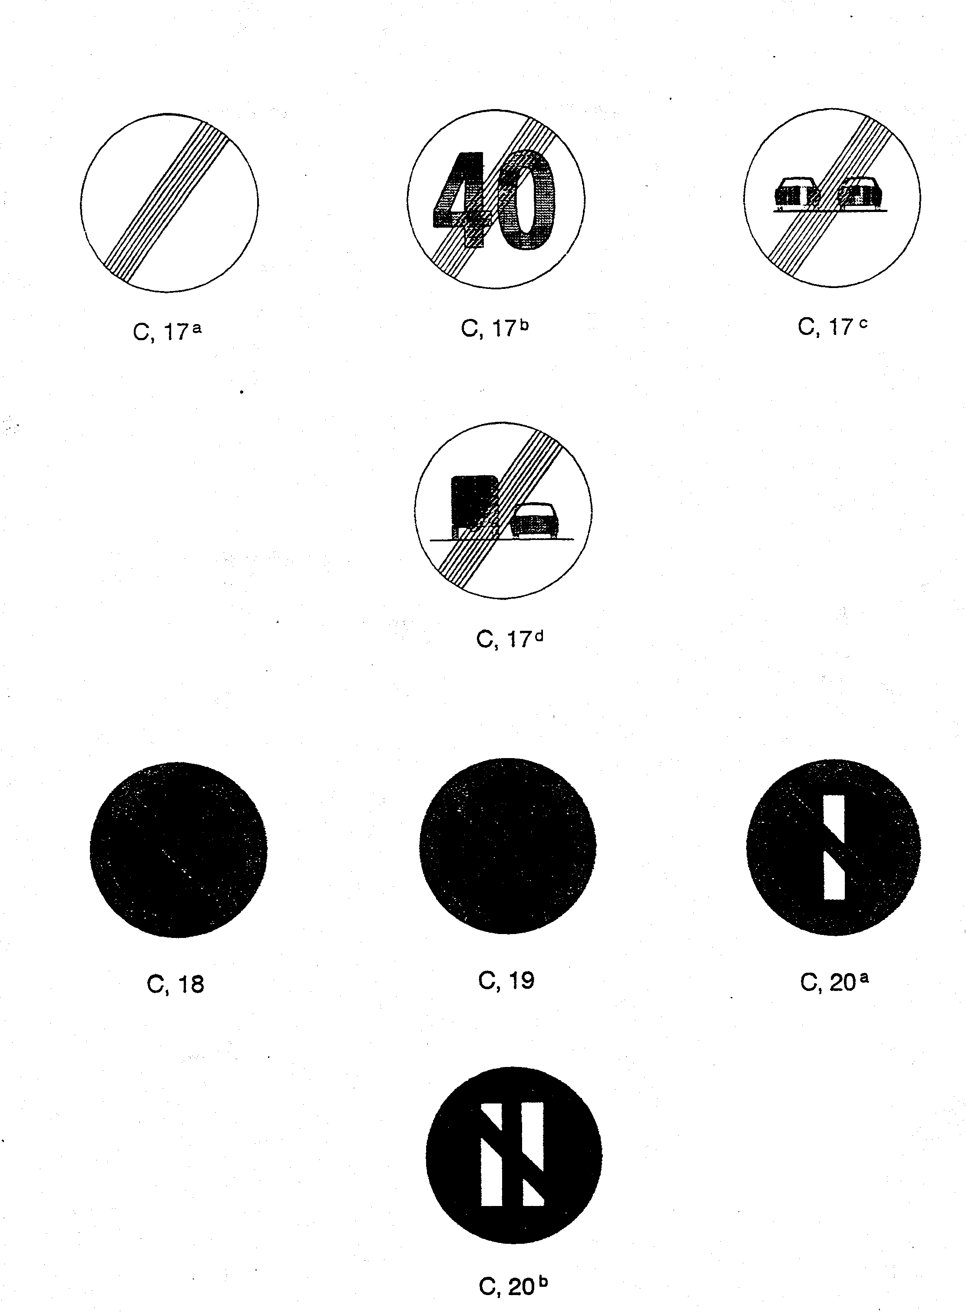

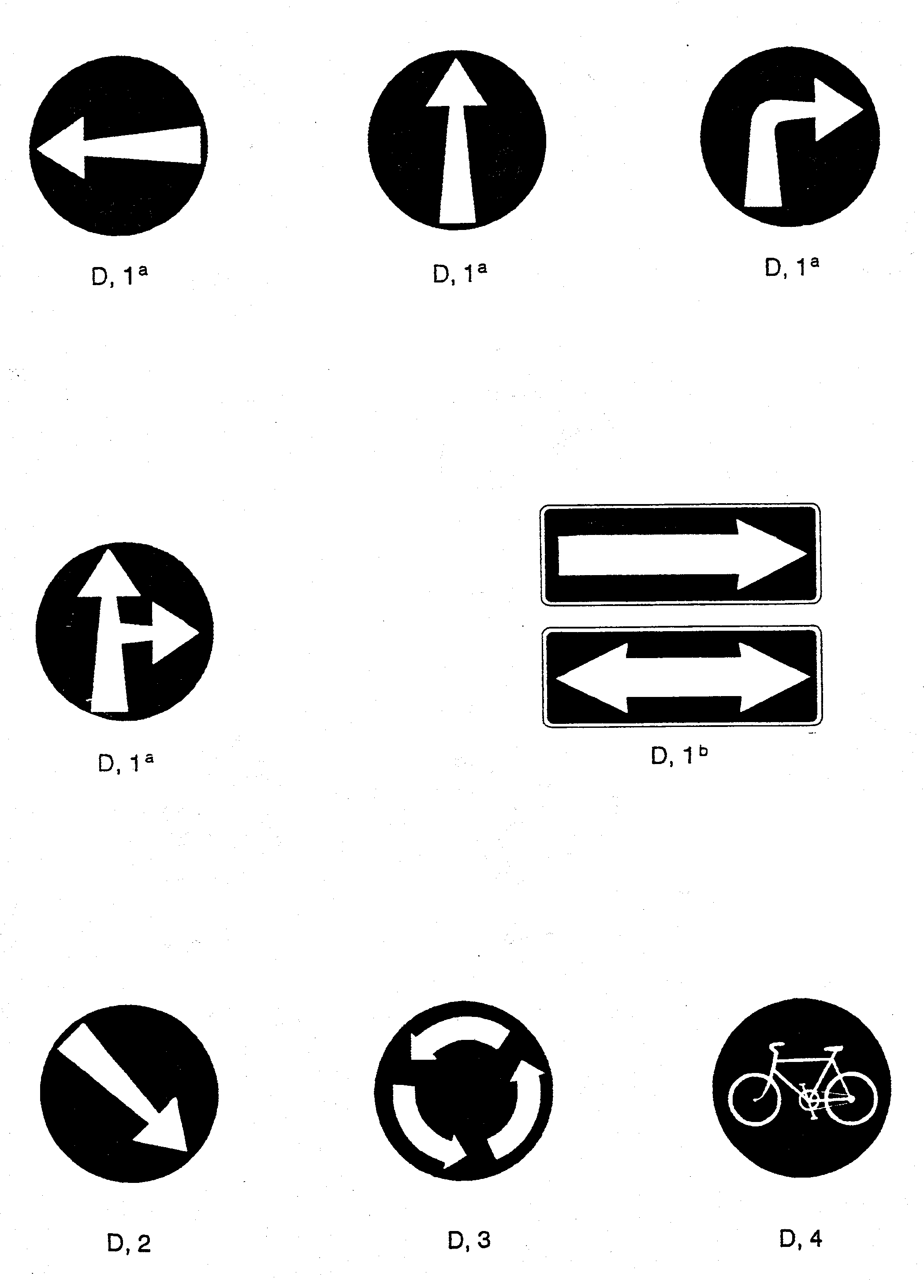

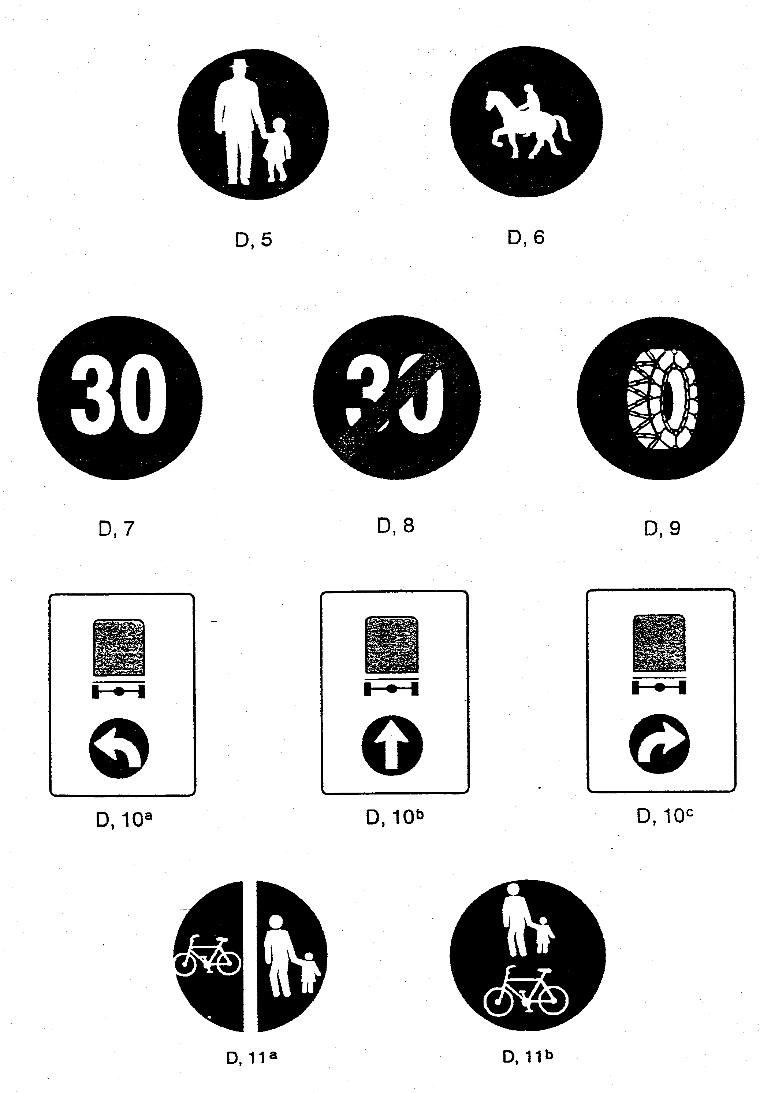

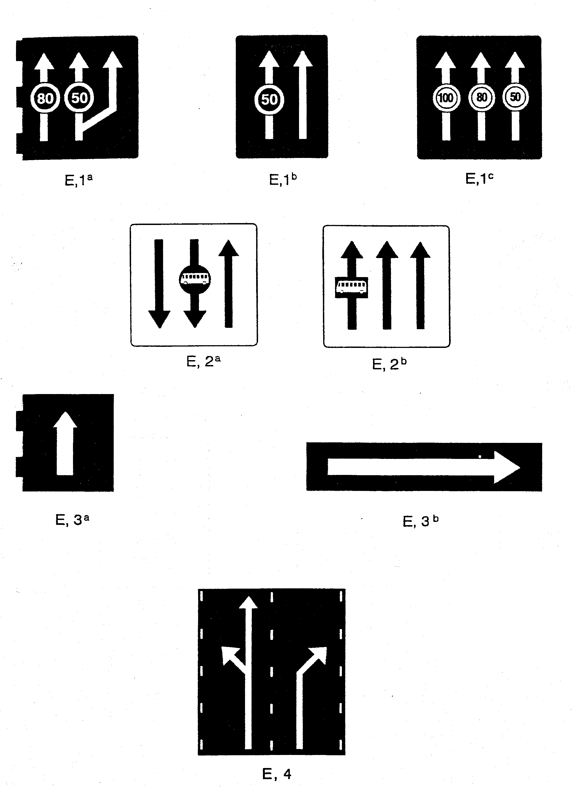

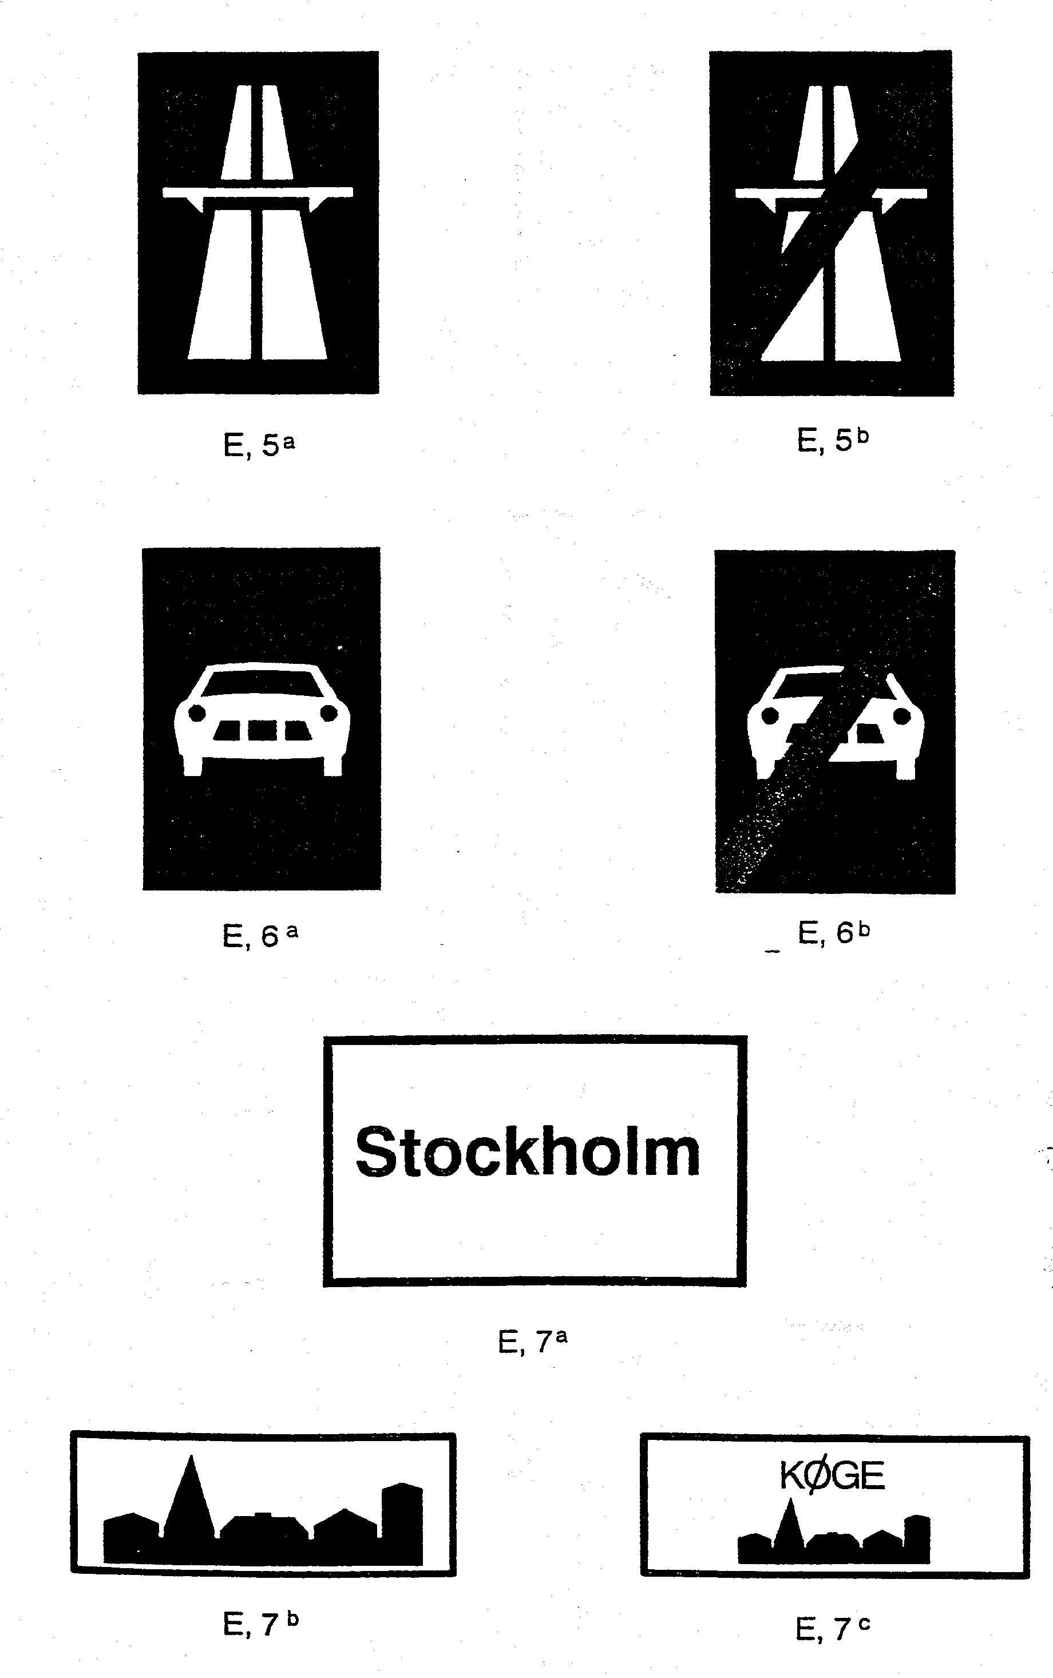

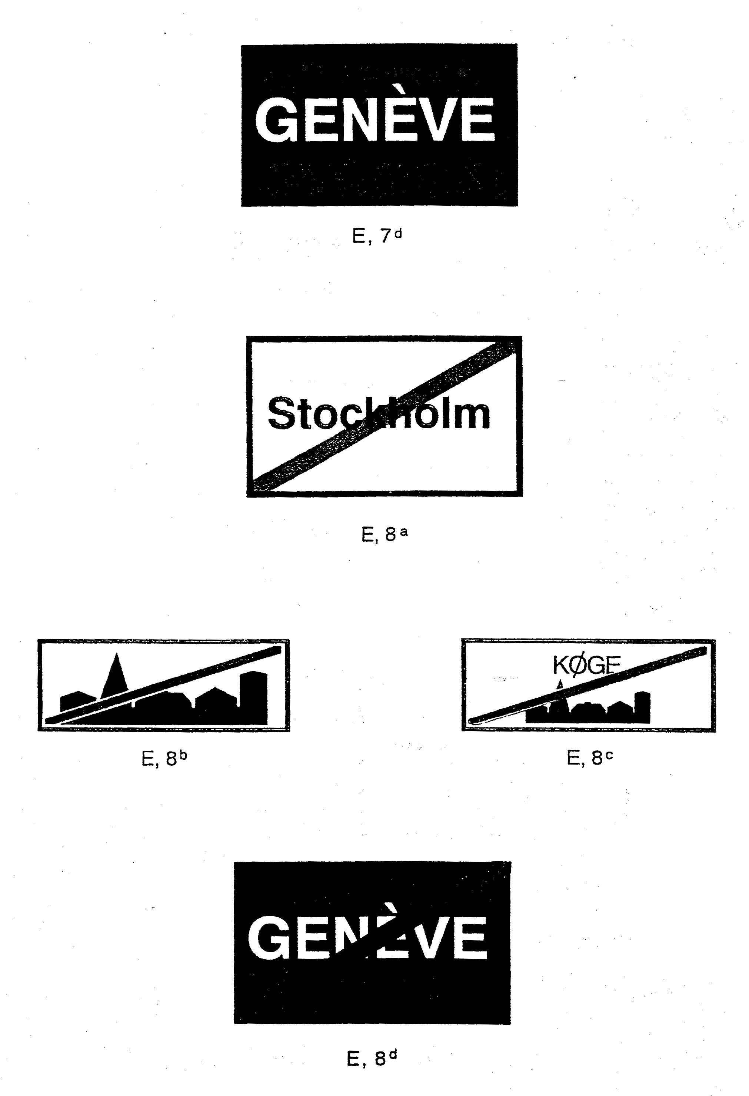

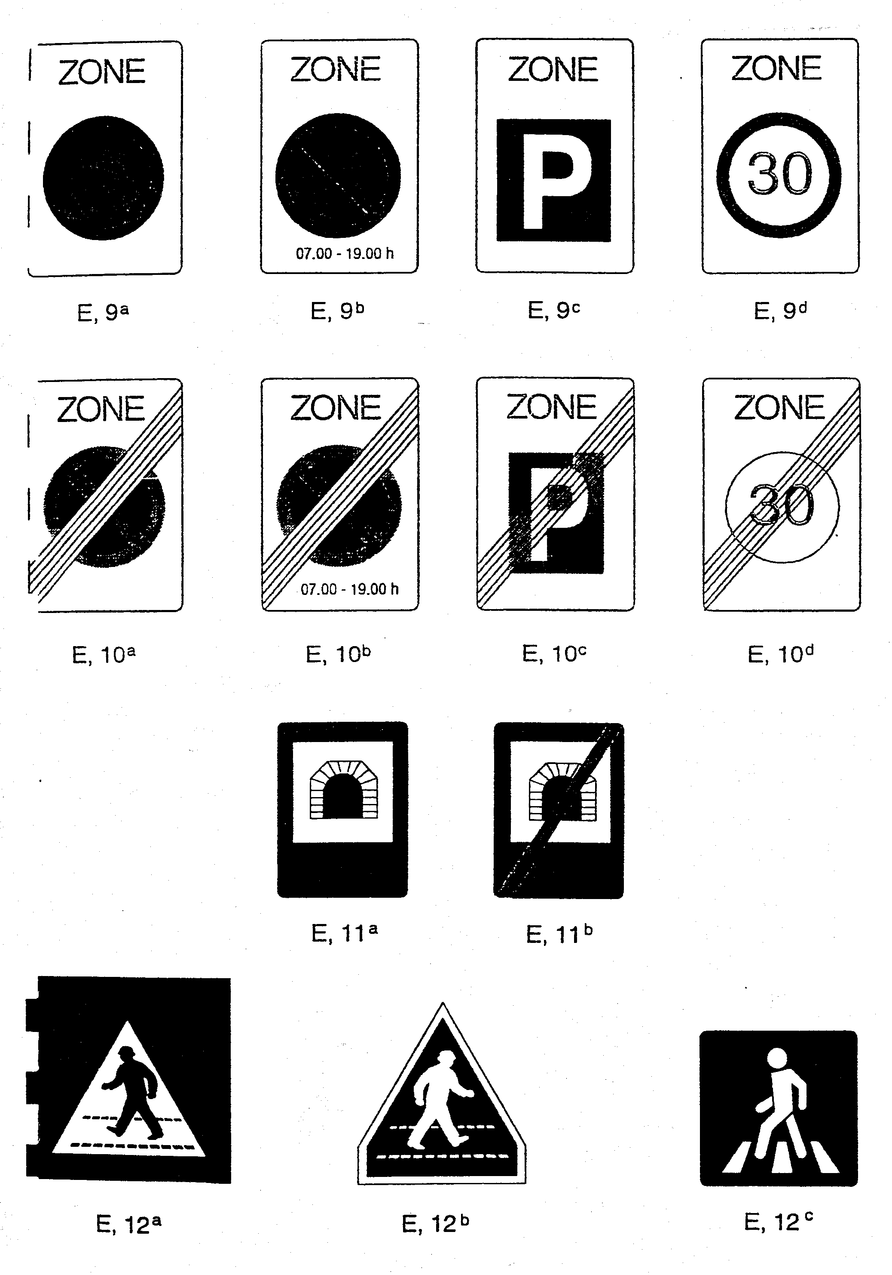

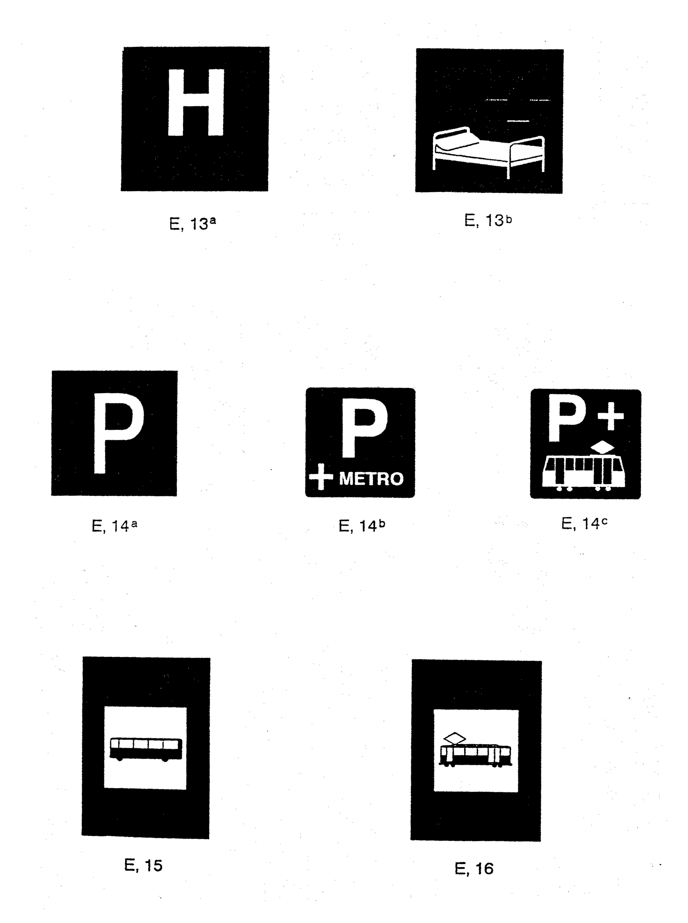

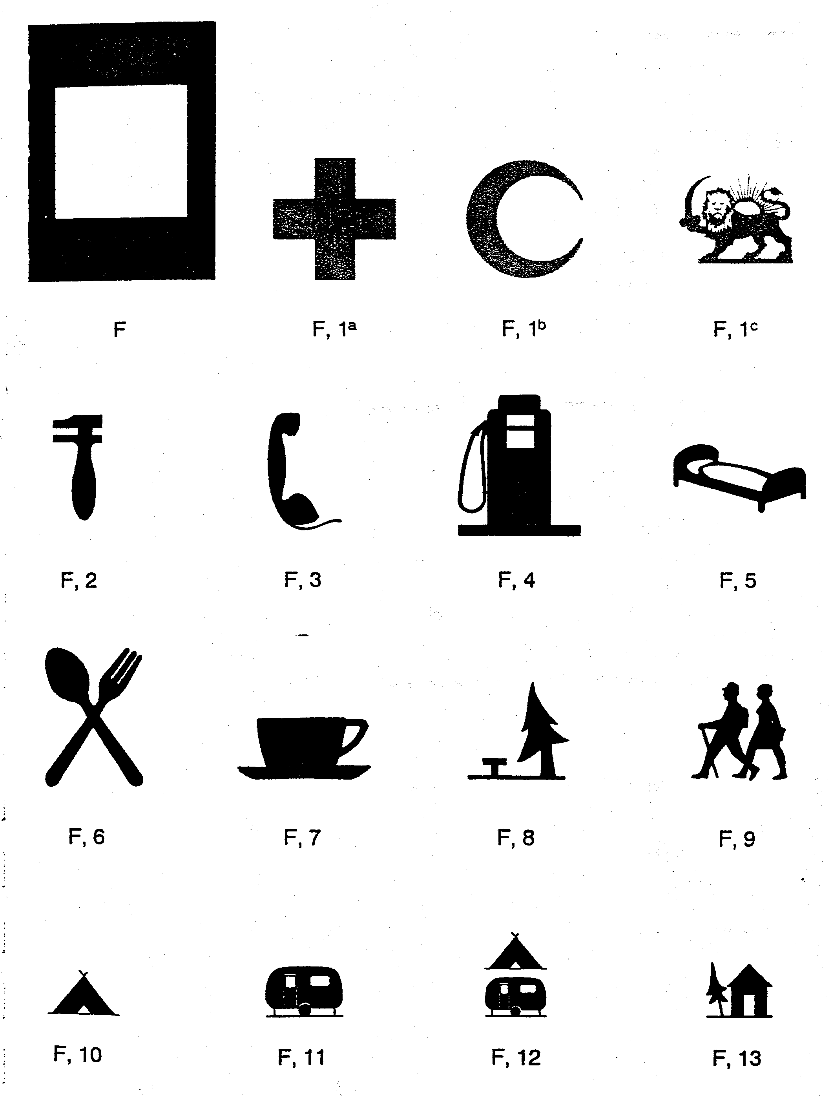

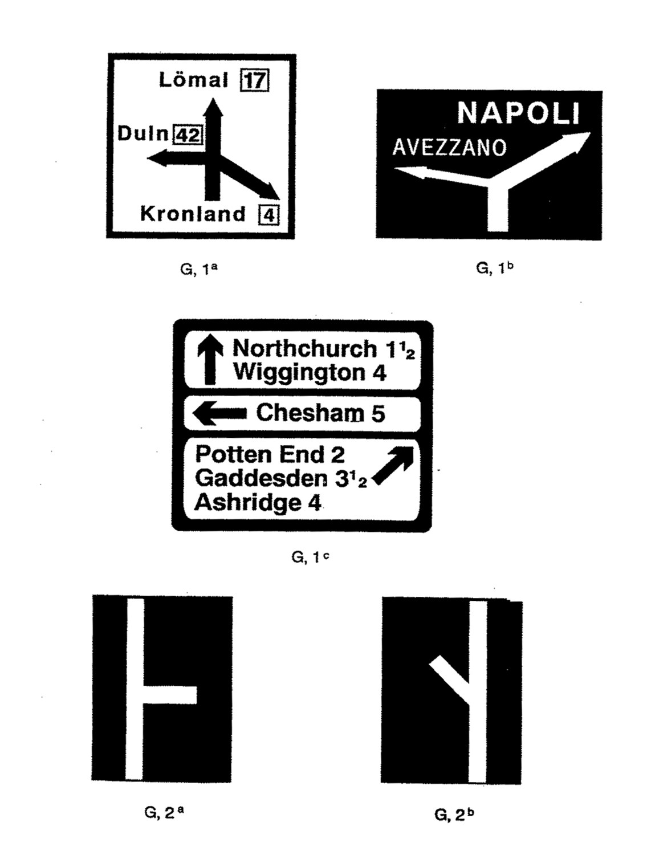

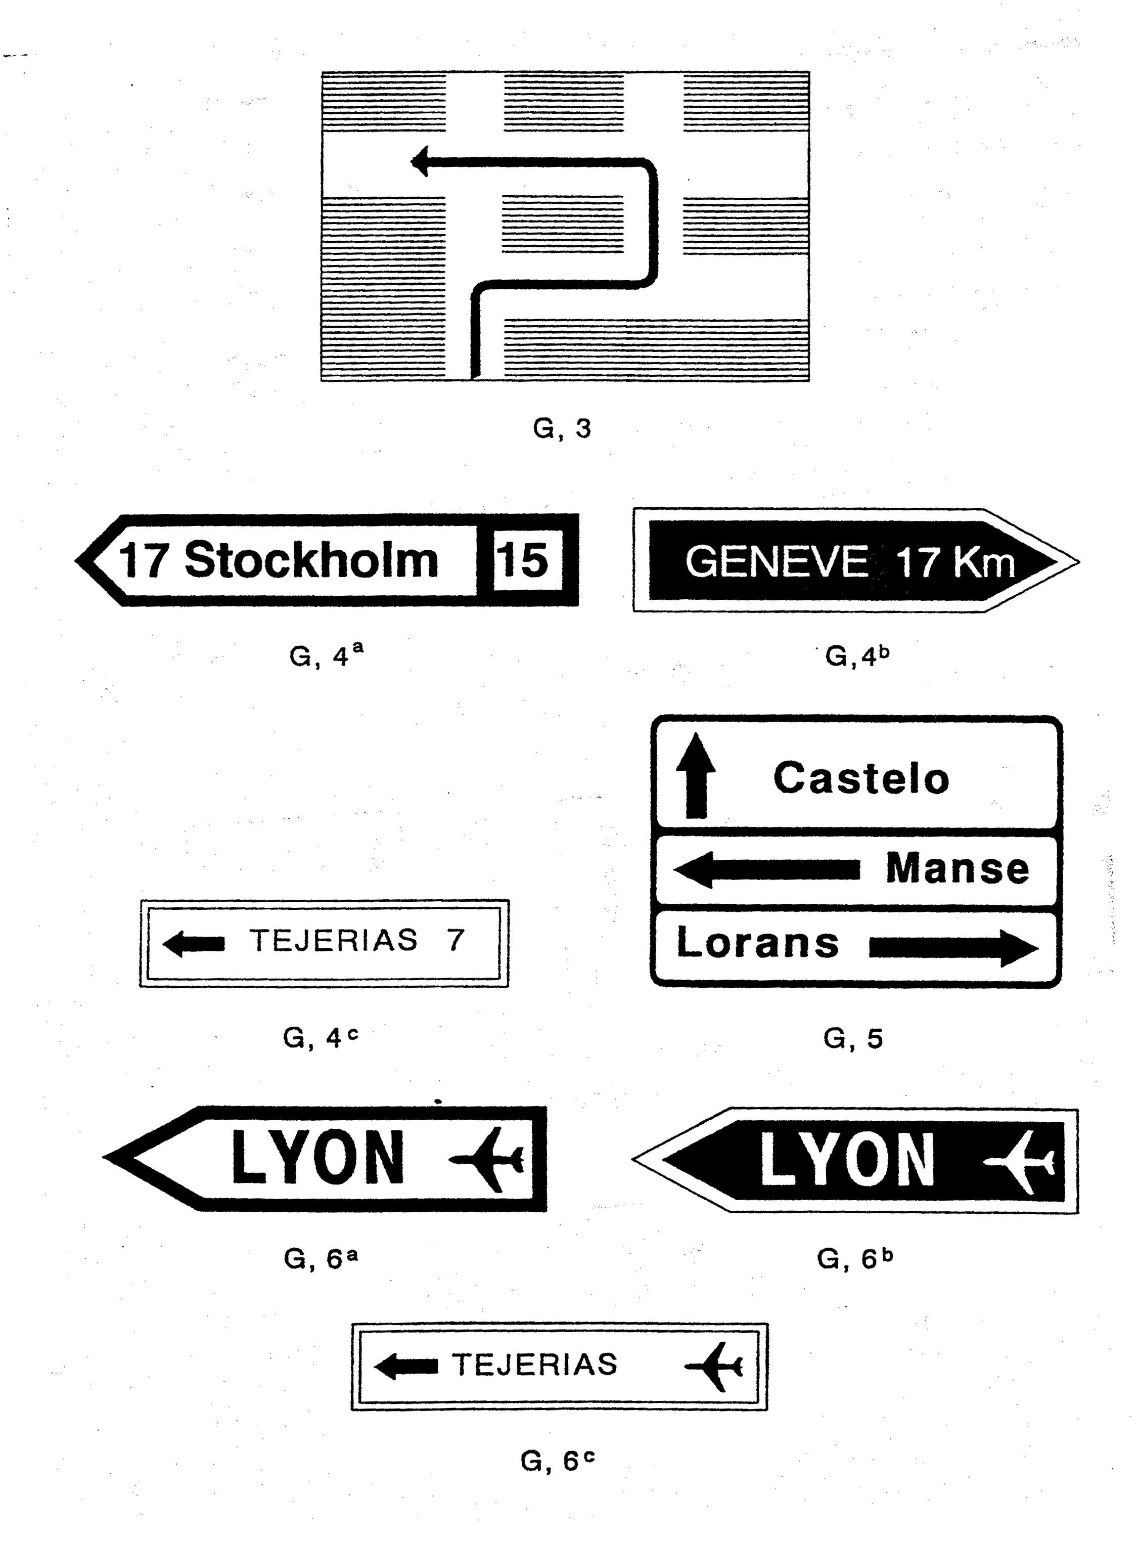

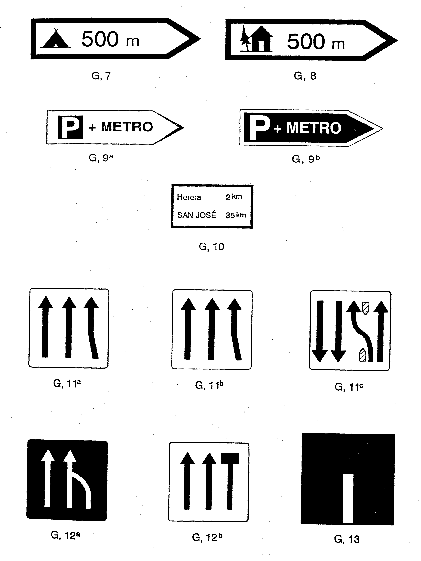

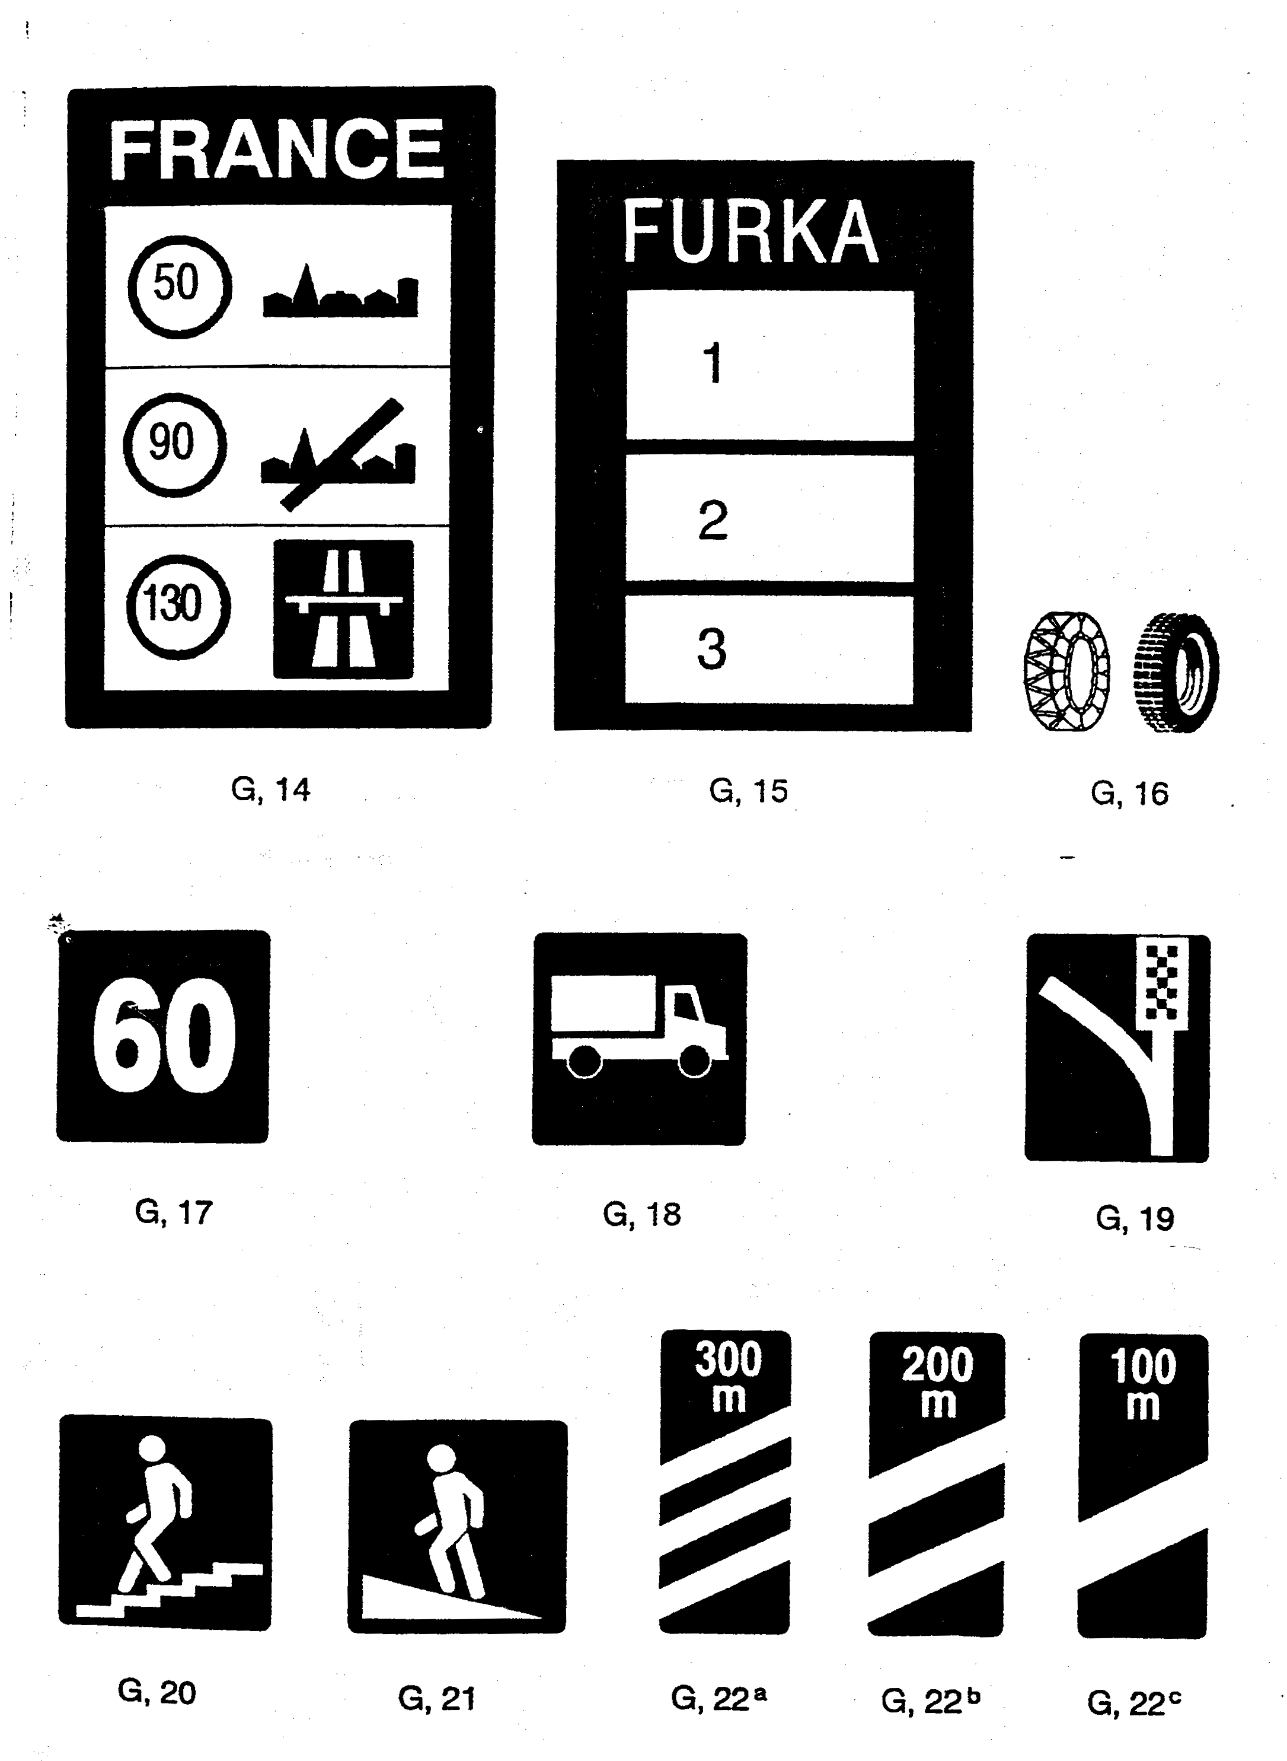

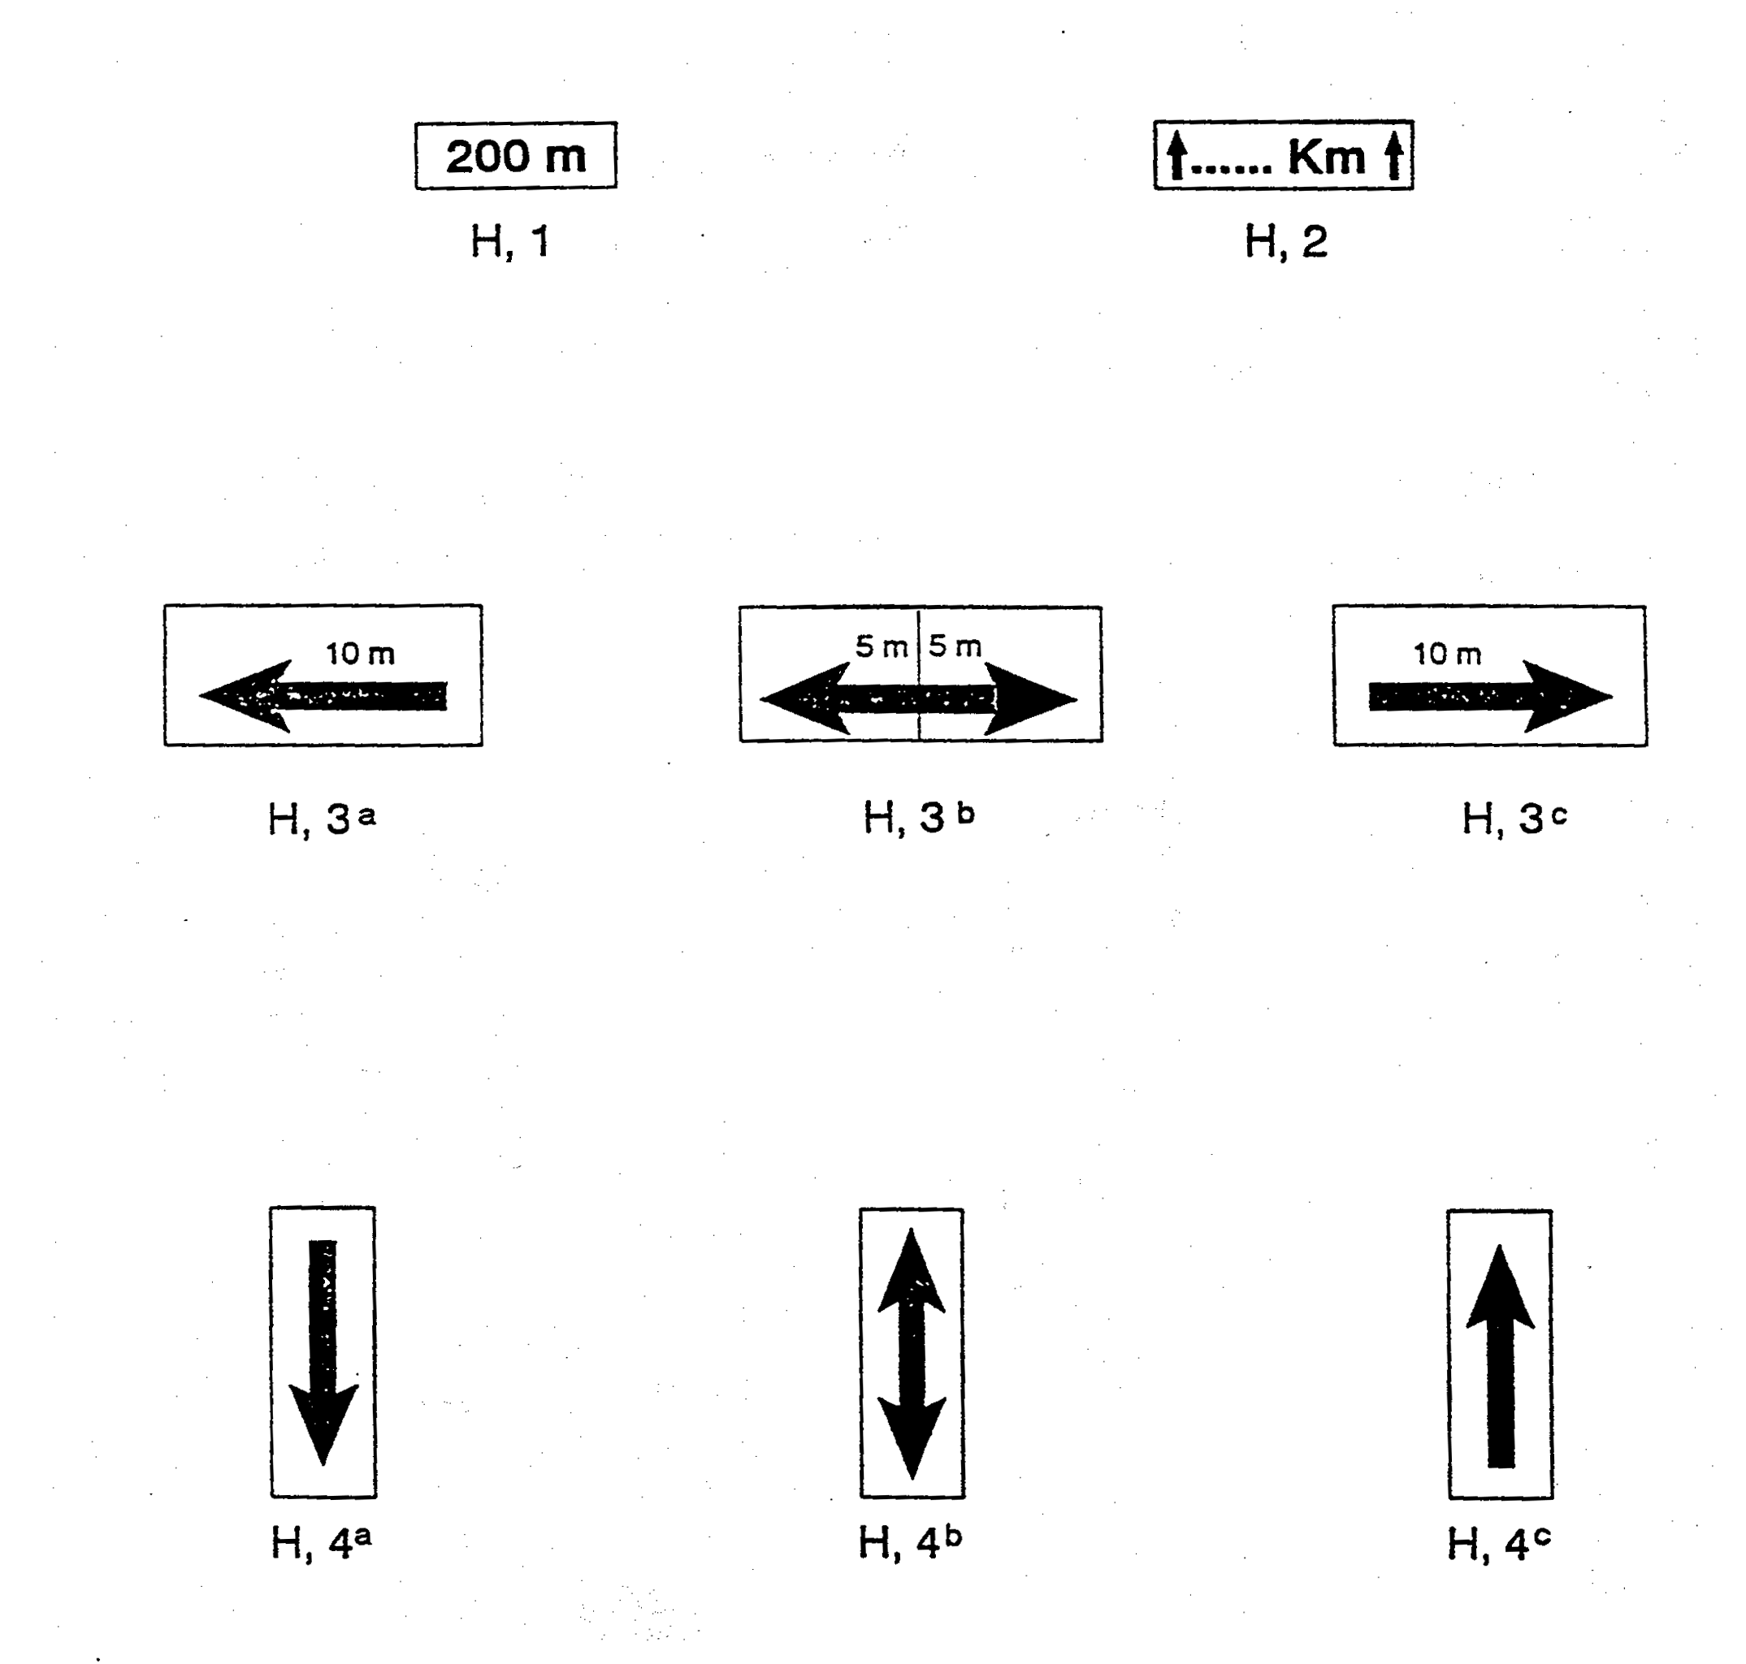

Komisioni Ekonomik për Europën

Komiteti i Transportit të BrendshëM

PROTOKOLLI MBI SHENJAT RRUGORE, NË PLOTËSIM TË MARRËVESHJES EUROPIANE QË AMENDON KONVENTËN MBI SINJALET DHE SHENJAT RRUGORE,

E HAPUR PËR FIRMOSJE NË VJENË, MË 1 Mars 1973

PROTOKOLLI MBI SHENJAT RRUGORE, NË PLOTËSIM TË MARRËVESHJES EUROPIANE QË AMENDON KONVENTËN MBI SINJALET DHE SHENJAT RRUGORE,

E HAPUR PËR FIRMOSJE NË VJENË, MË 8 NËNTOR 1968

Palët Kontraktuese, duke qenë gjithashtu Palë në Konventën mbi shenjat dhe sinjalet rrugore e hapur për firmosje në Vjenë, më 8 nëntor 1968 dhe në Marrëveshjen europiane që amendon këtë Konventë e hapur për firmosje në Gjenevë, më 1 maj 1971,
duke dëshiruar që të arrijnë një uniformitet më të madh në Europë për rregullat që drejtojnë shenjat rrugore,
ranë dakord si vijon:

Neni 1

Palët Kontraktuese, duke qenë gjithashtu Palë në Konventën mbi shenjat dhe sinjalet rrugore e hapur për firmosje në Vjenë, më 8 nëntor 1968 dhe në Marrëveshjen europiane që amendon këtë Konventë dhe e hapur për firmosje në Gjenevë më 1 maj 1971, do të marrin masat përkatëse për të siguruar që sistemi i shenjave rrugore, i zbatuar në territoret e vendeve të tyre të jetë konform parashikimeve të anekseve të këtij protokolli.

Neni 2

1. Ky protokoll do të jetë i hapur për firmosje deri në 1 mars 1974 nga shtetet të cilat janë firmosëse ose janë bashkuar me Konventën mbi shenjat dhe sinjalet rrugore e hapur për firmosje në Vjenë më 8 Nëntor 1968 dhe në Marrëveshjen europiane, që amendon këtë Konventë dhe e hapur për firmosje në Gjenevë më 1 maj 1971 dhe janë gjithashtu anëtarë të Komisionit Ekonomik të Kombeve të Bashkuara për Europën ose janë pranuar në Komision me fuqinë konsultative, në përputhje me paragrafin 8 të termave të referencës të Komisionit.
2. Ky protokoll do të jetë subjekt i ratifikimit, pasi shtetet e interesuara të kenë ratifikuar ose të jenë bashkuar me Konventën mbi shenjat dhe sinjalet rrugore e hapur për firmosje në Vjenë, më 8 nëntor 1968 dhe në Marrëveshjen europiane, që amendon këtë Konventë dhe e hapur për firmosje në Gjenevë më 1 maj 1971. Instrumenti i ratifikimit do të depozitohet tek Sekretari i Përgjithshëm i Kombeve të Bashkuara.
3. Ky protokoll do të mbetet i hapur për bashkim nga çdo shtet që referohet në paragrafin 1 të këtij neni, të cilat janë Palë në Konventën mbi shenjat dhe sinjalet rrugore, e hapur për firmosje në Vjenë më 8 nëntor 1968 dhe në Marrëveshjen europiane, që amendon këtë Konventë dhe e hapur për firmosje në Gjenevë, më 1 maj 1971. Instrumenti i bashkimit do të depozitohet tek Sekretari i Përgjithshëm.

Neni 3

1. Çdo shtet, në kohën e firmosjes, ratifikimit ose të bashkimit të këtij protokolli ose në çfarëdo kohe më vonë, mund të deklarojë me një njoftim të adresuar sekretarit të përgjithshëm që protokolli do të bëhet i zbatueshëm në të gjithë ose një pjesë të territorit për lidhje ndërkombëtare në të cilin ai është përgjegjës. Protokolli do të bëhet i zbatueshëm në territorin ose territoret e përmendura në njoftim tridhjetë ditë pas marrjes së njoftimit nga sekretari i përgjithshëm ose në datën e hyrjes në fuqi të protokollit për shtete që bëjnë njoftimin, ciladoqoftë më vonë.

2. Çdo Shtet, i cili ka bërë një deklaratë sipas paragrafit 1 të këtij neni mundet në çdo kohë më vonë të deklarojë me një njoftim të adresuar Sekretarit të Përgjithshëm që protokolli do të pushojë së qeni në fuqi në territoret e emëruara në njoftim dhe si rrjedhim protokolli do të pushojë që të jetë në fuqi në territore të tillë një vit nga data e marrjes së njoftimit nga sekretari i përgjithshëm.

Neni 4

1. Ky protokoll do të hyjë në fuqi dymbëdhjetë muaj pas datës së depozitimit të dhjetë instrumenteve të ratifikimit ose të bashkimit.
2. Për secilin shtet që ratifikon ose bashkohet me këtë protokoll pas depozitimit të dhjetë instrumenteve të ratifikimit ose bashkimit, protokolli do të hyjë në fuqi dymbëdhjetë muaj pas datës së depozitimit nga shtete të tilla të instrumenteve të ratifikimit ose bashkimit.
3. Nëse data e hyrjes në fuqi në zbatim të paragrafit 1 dhe 2 të këtij neni parashikon që mbështetet në zbatimin e nenit 39 të Konventës mbi shenjat dhe sinjalet rrugore e hapur për firmosje në Vjenë, më 8 nëntor 1968 ky protokoll do të hyjë në fuqi brenda kuptimit të paragrafit 1 të këtij neni, cilado datë qoftë më vonë nga këto dy data.

Neni 5

Me hyrjen e tij në fuqi, protokolli do të anulojë dhe zëvendësojë, në marrëdhëniet ndërmjet dy Palëve Kontraktuese, parashikimet në lidhje me protokollin mbi shenjat dhe sinjalet rrugore që janë në Marrëveshjen europiane që amendon Konventën mbi trafikun rrugor dhe protokollin mbi shenjat dhe sinjalet rrugore të vitit 1949 të firmosur në Gjenevë, më 16 shtator 1950 Marrëveshjen mbi shenjat për punimet në rrugë e firmosur më 16 dhjetor 1955 dhe Marrëveshjen europiane për shenjat rrugore, e firmosur në Gjenevë, më 13 dhjetor 1957.

Neni 6

1. Pasi ky protokoll të hyjë në fuqi për dymbëdhjetë muaj, çdo Palë Kontraktuese mundet të propozojë një ose disa amendamente ndaj protokollit. Teksti i çdo amendamenti të propozuar, i shoqëruar me një memorandum shpjegues, do t'i transmetohet sekretarit të përgjithshëm, i cili do t'ia komunikojë atë të gjitha Palëve Kontraktuese. Palët Kontraktuese do të kenë mundësinë e informimit ndaj tij brenda periudhës prej dymbëdhjetë muajsh nga data e qarkullimit të tij nëse ato: a) pranojnë amendamentin; b) nuk e pranojnë amendamentin; ose c) dëshirojnë që të mblidhet një konferencë për të marrë në konsideratë amendametnin. Sekretari i Përgjithshëm, gjithashtu, do t'i transmetojë tekstin e amendamentit të propozuar shteteve të tjera të referuara në nenin 2 të këtij protokolli.
2. a) Çdo amendament i propozuar, i komunikuar në përputhje me paragrafin 1 të këtij neni, do të konsiderohet si i pranuar, nëse brenda një periudhe prej dymbëdhjetë muajsh që referohet në paragrafin që vijoi, më pak se një e treta e numrit total të Palëve Kontraktuese informojnë sekretarin e përgjithshëm që ato ose nuk e pranojnë amendamentin ose dëshirojnë që të mblidhet një konferencë për marrjen e tij në konsideratë. Sekretari i përgjithshëm do të njoftojë të gjitha Palët Kontraktuese për secilin pranim ose mospranim të çdo amendamenti të propozuar dhe për kërkesat që të mblidhet një konferencë. Në qoftë se numri total i mospranimeve të tilla dhe kërkesave për mbledhjen e një konference të marrë gjatë një periudhe të specifikuar prej dymbëdhjetë muajsh është më i vogël se një e treta e numrit total të Palëve Kontraktuese, sekretari i përgjithshëm do të njoftojë të gjitha Palët Kontraktuese që amendamenti do të hyjë në fuqi gjashtë muaj pas skedimit të periudhës së dymbëdhjetë muajve, të referuara në paragrafin 1 të këtij neni për të gjithë Palët Kontraktuese, me përjashtim të atyre të cilët, gjatë periudhës së specifikuar, nuk kanë pranuar amendamentin ose kanë kërkuar që të mblidhet një konferencë për ta marrë në konsideratë atë.

b) Çdo Palë Kontraktuese, e cila gjatë periudhës në fjalë prej dymbëdhjetë muajsh nuk kanë pranuar amendamentin ose kanë kërkuar të mblidhet një konferencë për ta marrë në konsideratë atë, ajo mundet në çdo kohë pas përfundimit një periudhe të tillë të njoftojë sekretarin e përgjithshëm që ajo pranon amendamentin dhe sekretari i përgjithshëm do t'ia komunikojë njoftime të tilla të të gjithë Palëve të tjera Kontraktuese. Amendamenti do të hyjë në fuqi në lidhje me Palën Kontraktuese, e cila ka njoftuar pranimin e tij gjashtë muaj pas datës në të cilën sekretari i përgjithshëm merr njoftimin.
3. Nëse një amendament i propozuar nuk është pranuar në përputhje me pargrafin 2 të këtij neni dhe brenda një periudhe prej dymbëdhjetë muajve të specifikuar në paragrafin 1 të këtij neni më pak se gjysma e numrit total të Palëve Kontraktuese njoftojnë sekretarin e përgjithshëm që ato nuk pranojnë amendamentin e propozuar dhe nëse minimumi një e treta e numrit total të Palëve Kontraktuese, por jo më pak se pesë, njoftojnë atë që ato pranojnë atë ose dëshirojnë që të mblidhet një konferencë për qëllimet e marrjes në konsideratë të amendamentit të propozuar ose çdo propozim tjetër, i cili mund t'i parashtrohet atij në përputhje me paragrafin 4 të këtij neni.
4. Nëse mblidhet një konferencë në përputhje me paragafin 3 të këtij neni, sekretari i përgjithshëm do të ftojë në të të gjitha Palët Kontraktuese dhe shtetet e tjera të referuara në nenin 2 të këtij protokolli. Ai do t'u kërkojë të gjitha shteteve të ftuara në konferncë t'i parashtrojë atij, minimumi gjashtë muaj përpara datës së hapjes së saj, çdo propozim të cilin ata mund të dëshirojnë që konferenca ta marrë në konsideratë në plotësim të amendamentit të propozuar dhe do t'ia komunikojë propozime të tilla, minimumi tre muaj përpara datës së hapjes së konferencës, të gjitha shteteve të ftuara në konferencë.
5. a) Çdo amendament i këtij protokolli do të konsiderohet i pranuar, në qoftë se është adaptuar nga dy të tretat e shteteve të përfaqësuara në konferencë, me kusht që kjo mazhorancë të përfshijë munimumi dy të tretat e Palëve Kontraktuese të përfaqësuara në Konferencë. Sekretari i përgjithshëm do të njoftojë të gjitha Palët Kontraktuese të adaptimit të amendamentit dhe amendamenti do të hyjë në fuqi dymbëdhjetë muaj pas datës së këtij njoftimi për të gjitha Palët Kontraktuese, me përjashtim të atyre të cilat gjatë kësaj periudhe kanë njoftuar sekretarin e përgjithshëm që ato nuk e kanë pranuar amendamentin.
b) Një Palë Kontraktuese, e cila nuk ka pranuar një amendament gjatë periudhës në fjalë prej dymbëdhjetë muajsh, mundet në çdo kohë të njoftojë sekretarin e përgjithshëm që ai pranon amendamentin dhe sekretari i përgjithshëm do t'ua komunikojë një njoftim të tillë të gjitha Palëve Kontraktuese. Amendamenti do të hyjë në fuqi, në lidhje me Palën Kontraktuese e cila ka njoftuar pranimin e saj gjashtë muaj pas marrjes nga sekretari i përgjithshëm të njoftimit ose në përfundim të periudhës në fjalë prej dymbëdhjetë muajsh, ciladoqoftë më vonë.
6. Nëse amendamenti i propozuar nuk del që është pranuar në mbështetje të paragrafit 2 të këtij neni dhe nëse kushtet e përshkruara në paragrafin 3 të këtij neni për mbledhjen e një konference nuk janë plotësuar, amendamenti i propozuar do të konsiderohet se nuk është pranuar.
7. Pavarësisht nga procedurat e amendementit të përshkruara në paragrafët 1-6 të këtij neni, aneksi i protokollit mundet të amendohet me marrëveshje ndërmjet administratave kompetente të të gjitha Palëve Kontraktuese. Në qoftë se administrata e një shteti Palë Kontraktuese të cilën e detyrojnë ligjet kombëtare për të firmosur marrëveshjen mbas garantimit të një autorizimi specifik ose të një miratimi nga një institucion legjislativ, administrata kompetente e Palës Kontraktuese në fjalë do të konsiderohet që e ka pranuar amendamentin e aneksit vetëm në kohën e tillë kur ajo njofton sekretarin e përgjithshëm që ajo ka marrë autorizimin ose miratimin e kërkuar. Marrëveshja ndërmjet administratave kompetente mundet të parashikojë që, gjatë një periudhe tranzitore, parashikimet e përparshme të aneksit do të mbeten në fuqi, komplet ose pjesërisht, në të njëjtën kohë me parashikimet e reja. Sekretari i përgjithshëm do të caktojë datën e hyrjes në fuqi të parashikimeve të reja.
8. Secili shtet, në kohën e firmosjes, ratifikimit ose bashkimit me këtë protokoll, do të njoftojë sekretarin e përgjithshëm për emrin dhe adresat e administratës së tij kompetente në çështjet e marrëveshjeve, siç parashikohet në paragrafin 7 të këij neni.

Neni 7

Secila Palë Kontraktuese mundet të denoncojë këtë protokoll me njoftim me shkrim, adresuar sekretarit të përgjithshëm. Denoncimi do të hyjë në fuqi një vit pas datës së marrjes së tij nga sekretari i përgjithshëm. Çdo Palë Kontraktuese, e cila pushon se qeni Palë në Konventën mbi shenjat dhe sinjalet rrugore e hapur për firmosje në Vjenë, më 8 nëntor 1968 dhe në Marrëveshjen europiane që plotëson këtë Konventë dhe e hapur për firmosje në Gjenevë më 1 maj 1971, në të njëjtën datë do të pushojë së qeni Palë në këtë protokoll.

Neni 8

Ky protokoll do të pushojë së qeni në forcë nëse numri i Palëve Kontraktuese është më i vogël se pesë për çdo periudhë prej dymbëdhjetë muajsh në vazhdim ose në një kohë të tillë kur Konventa mbi shenjat dhe sinjalet rrugore e hapur për firmosje në Vjenë, më 8 nëntor 1968, ose Marrëveshja europiane që plotëson këtë Konventë dhe hapur për firmosje në Gjenevë më 1 maj 1971 pushon së qeni në forcë.

Neni 9

1. Çdo diskutim ndërmjet dy ose më shumë Palëve Kontraktuese, të cilat lidhen me interpretimin ose zbatimin e këtij protokolli dhe për të cilët Palët në diskutim nuk janë në gjendje t'i zgjidhin me negocime ose mjete të tjera zgjidhjeje, do t'i referohen arbitrazhit, nëse e kërkon kështu njëra nga Palët Kontraktuese në diskutim, dhe në përfundim do të parashtrojnë kundrejt një ose më shumë arbitrave të zgjedhur në mënyrë miqësore ndërmjet Palëve në diskutim. Në qoftë se Palët në diskutim nuk arrijnë që të bien dakord mbi zgjedhjen e një arbitri ose arbitrave brenda tre muajve pas kërkesës për arbitrazh, secila nga këto Palë mundet t'i kërkojë Sekretarit të Përgjithshëm të Kombeve të Bashkuara për të caktuar një arbitër të vetëm, të cilit do t'i parashtrohet diskutimi për vendim.
2. Vendimi i arbitrit ose arbitrave, të përcaktuar në përputhje me paragrafin e këtij neni, do të pranohet nga Palët Kontraktuese në diskutim.

Neni 10

Asgjë në këtë Protokoll do të interpetohet sikur parandalon një Palë Kontraktuese nga marrja e masave të tilla, kompatibël me parashikimet e Kartës së Kombeve të Bashkuara dhe kufizimit të kërkesave të situatës, siç ajo mund ta konsiderojë të nevojshme për sigurinë e saj të brendshme ose të jashtme.

Neni 11

1. Secili shtet, në kohën e firmosjes të këtij protokolli ose të depozitimit të instrumentit të ratifikimit ose të bashkimit, mundet të deklarojë që ai nuk e quan veten e tij të nisur nga neni 9 i këtij protokolli. Palët e tjera Kontraktuese nuk do të nisen nga neni 9 në lidhje me çdo Palë Kontraktuese e cila ka bërë një deklaratë të tillë.
2. Vërejtjet për këtë Protokoll, përveçse vërejtjeve të parashikuara në paragafin 1 të këtij neni, do të lejohen me kushtin që ato janë formuluar me shkrim dhe në rast se janë formuluar përpara depozitimit të instrumentit të ratifikimit ose bashkimit, janë konfirmuar në këtë instrument.
3. Secili shtet, në kohën e depozitimit të instrumentit të tij të ratifikimit të këtij protokolli ose bashkimit me të, do të njoftojë sekretarin e përgjithshëm me shkrim deri në çfarë hapësire shtrihet çdo vërejtje e bërë nga ai për Konventën mbi shenjat dhe sinjalet rrugore e hapur për firmosje në Vjenë më 8 nëntor 1968, ose për Marrëveshjen Europiane që plotëson këtë Konventë dhe e hapur për firmosje në Gjenevë më 1 maj 1971 dhe që do të zbatohet në këtë Protokoll. Çdo vërejtje ndaj Konventës mbi shenjat dhe sinjalet rrugore, e cila nuk është përfshirë në njoftimin e bërë në kohën e depozitimit të instrumentit të ratifikimit të këtij protokolli ose të bashkimit do të konsiderohet si i pazbatueshëm ndaj këtij protokolli.
4. Sekretari i përgjithshëm do të komunikojë vëretjejt dhe njoftimet e bëra në mbështetje të këtij neni të gjitha shteteve të referuara në nenin 2 të këtij protokolli.
5. Çdo shtet i cili ka bërë një deklaratë, një rezervim ose një njoftim sipas këtij neni, mundet ta tërheqë atë në çdo kohë me një njoftim adresuar sekretarit të përgjithshëm.
6. Çdo rezervim i bërë në përputhje me paragrafin 2 ose i njoftuar në përputhje me paragrafin 3 të këtij neni:
a) do të modifikojë për Palën Kontraktuese, e cila ka bërë ose njoftuar vërejtjen, parashikimet e këtij protokolli, për të cilat është bërë vërejtja në hapësirën që përmban vërejtja;
b) do të modifikojë ato parashikime në të njëjtën hapësirë për të gjitha palët e tjera kontraktuese në marrëdhëniet e tyre me Palën Kontraktuese, e cila ka bërë ose njoftuar vërejtjen.

Neni 12

Në plotësim të deklaratave, njoftimeve dhe komunikimeve të parashikuara në nenet 6 dhe 11 të këtij protokolli, sekretari i përgjithshëm do të njoftojë Palët Kontraktuese dhe shtetet e tjera të referuara në emrin 2 përsa vijon:
a) firmosjen, ratifikimin ose bashkimet sipas nenit 2;
b) njoftimet dhe deklarimet sipas nenit 3;
c) datat e hyrjes në fuqi të këtij protokolli, në përputhje me nenin 4;
d) datat e hyrjes në fuqi të amendamenteve këtij protokolli, në përputhje me nenin 6 paragrafi 2, 5 dhe 7;
e) denoncimet sipas nenit 7;
f) përfundimin e këtij protokolli sipas nenit 8.

Neni 13

Pas 1 marsit 1974, origjinali i këtij protokolli do të depozitohet tek sekretari i përgjithshëm i Kombeve të Bashkuara, i cili do t'i dërgojë kopjen e vëretetë të vërtetuar të gjitha shteteve të referuara në nenin 2 të këtij protokolli.
Si dëshmi, kurdoqoftë, i poshtëshënuari, duke qenë i autorizuar, ka firmosur këtë protokoll.
Bërë në Gjenevë, këtë ditë të parë të marsit 1973, në një kopje të vetme në gjuhën anglisht, frëngjisht dhe rusisht, duke qenë tre tekstet autentikisht të njëjtë.

ANEKS

1. Për qëlllimet e zbatimit të këtij aneksi termi "Konventë" nënkupton Konventën mbi shenjat dhe sinjalet rrugore, e hapur për firmosje në Vjenë, më 8 nëntor 1968.
2. Ky aneks përmban vetëm plotësime dhe modifikime të parashikimeve korresponduese të Konventës.
3. Shtesë për nenin 26 të Konventës
Paragafi 2
Një nënparagraf shtesë duhet vendosur menjëherë pas nënparagrafit b) të këtij paragrafi.
Ky nënparagraf shtesë do të lexohet si vijon:
"Vijat e ndërprera të dubluara mund të përdoren për të shënuar një ose disa vija në cilin drejtim të rrjedhjes së trafikut mundet të kthehen në përputhje me nenin 23 paragrafi 11 i Konventës".
Paragrafi 4
Frazë shtesë duhet vendosur ndërmjet "rrugës së transportit" dhe "do të".
Me shtimin e kësaj fraze paragrafi do të lexohet si vijon:
"Për qëllimet e këtij neni, vijat gjatësore të përdorura për të shënuar qoshet e rrugës së transportit, me qëllim për t'i bërë ato më të dukshme, vijat gjatësore të lidhura me vijat traversale të përdorura për të ndarë hapësira e parkimit në rrugën e transportit dhe vijat gjatësore që tregojnë një ndalim ose kufizim për qëndrim, ose parkim nuk do të konsiderohen si shenja gjatësore.".
4. Shtesë në nenin 27 të Konventës
Paragrafi 1
Dy vija fqinje të vazhdueshme fqinje nuk do të përdoren për të shënuar vijat e stopimit.
Paragrafi 3
Dy vija të ndërprera nuk do të përdoren për të treguar vijën në të cilën automjeti mundet të mos kalojë normalisht kur hap rrugën në përuthje me shenjën B, 1 "Hap rrugën".
Paragrafi 5
Ky paragraf do të lexohet si vijon:
"Për të shënuar kalimet e çiklistëve, do të përdoren vija të ndërprera që konsistojnë në kuadratë ose paralelograme."
5. Shtesa për nenin 2 të Konventës
Paragraf shtesë duhet të vendoset menjëherë pas paragrafit 3 të këtij neni.
Ky paragraf do të lexohet si vijon:
"Një vijë e vazhdueshme në anë ose qoshe të rrugës së transportit do të nënkuptojë që, deri në hapësirën që vija shtrihet, dhe në anën e rrugës së transportit në të cilën vija është vendosur, janë të ndaluara qëndrimet ose parkimet, ose janë subjekt i kufizimeve të treguara me mjete të tjera.
Një vijë e ndërprerë në anë ose në qoshe të rrugës së transportit do të nënkuptojë që deri në hapësirën që vija shtrihet dhe në anën e rrugës së transportit në të cilën vija është zbatuar, parkimi është i ndaluar ose është subjekt i kufizimeve të treguara me mjete të tjera.
Shënimi i vijave të trafikut me një vijë të vazhdueshme, e shoqëruar me shenja ose shenja rrugore me fjalë dhe vizatimin e një kategorie automjetesh të tilla si autobusë, taksi etj., do të nënkuptojë që përdorimi i vijës i është rezervuar automjeteve të treguara".
6. Shtesë në nenin 29 të Konventës
Paragarfi 2
Ky paragraf do të lexohet si vijon:
"Shenjat rrugore do të jenë të bardha. Termi "i bardhë" përfshin hijet prej argjendi ose në gri të lehtë. Megjithatë:
Shenjat të cilat tregojnë vendet ku është i lejuar parkimi ose i kufizuar mund të jenë blu.
Vijat zig-zage, të cilat reagojnë ku është parkimi i ndaluar do të jenë të verdha.
Vijat e pandërprera ose të ndërprera në anë ose qoshe të rrugës së transportit për të treguar që parkimi ose qëndrimi është i ndaluar ose kufizuar do të jenë të verdha."
Një paragraf shtesë duhet të vendoset menjëherë pas paragrafit 2 të këtij neni.
Ky paragraf duhet të lexohet si vijon:
"Në qoftë se është përdorur një vijë e verdhë për të treguar një kufizim ose ndalim qëndrimi ose parkimi, vija e verdhë, në rast se ka një qoshe të bardhë të vijës së rrugës së transportit, do të jetë jashtë dhe pranë vijës së bardhë.
Në rast se ka nevojë që përkohësisht të anulohet për një kohë të shkurtër rregulli i trafikut i simbolizuar me shenja të përhershme, dhe nëse për këtë qëllim shenjat e përhershme janë zëvendësuar nga shenja të tjera, të gjitha shenjat e përkohshme do të jenë të një ngjyre tjetër, ndryshe nga ajo e përdorur normalisht për drejtimin e trafikut ose për ndalimin ose kufizimin e qëndrimit ose parkimit. Është e preferueshme që të përdoren kllapa për të bërë më të dukshme shenjat rrugore të përkohshme."
7. Shtesë në aneksin 8 të Konventës (Shenjat rrugore) - Kapitulli II (shenjat gjatësore (diagrama A-1)
A. Dimensionet
Paragrafi 2
Ky paragraf do të lexohet si vijon:
"a) Një vijë e ndërprerë që përdoret për drejtimin e trafikut në përputhje me nenin 26, paragrafi 2 (a) (i), të Konventës do të konsistojë me shenja ndërprerëse jo më të gjatë se 1 m (3 këmbë e 4 inç). Gjatësia e boshllëqeve duhet normalisht të jenë dy deri në katër herë gjatësinë e shenjave ndërprerëse. Gjatësia e boshllëqeve nuk duhet të kalojë 12 m (40 këmbë).
b) Gjatësia e shenjave të një vije të ndërprerë e përdorur për paralajmërim, në përputhje me nenin 26 paragrafin 2 (a) (ii) të Konventës duhet të jenë nga dy deri në katër herë gjatësinë e boshllëqeve."
Paragrafi 6
Ky paragraf do të lexohet si vijon:
"Një vijë e vazhdueshme duhet të jetë jo më pak se 20 m (65 këmbë) e gjatë."
B. Shenjat e vijave të trafikut
Dallimi ndërmjet (i) "Zonat e jashtme të ndërtuara" dhe "në zonat e ndërtuara" nuk do të zbatohet.
Paragrafi 8, sentenca e parë
Kjo sentencë do të lexohet si vijon: "Në rrugët e transportit me dy kalime, që kanë dy vija, vija qendrore e rrugës së transportit duhet të tregohet me shenja gjatësore (diagrama A-2)."
Paragrafi 9
Ky paragraf do të lexohet si vijon:
"Në rrugët e transportit me dy kalime që kanë tre vija, vijat, si rregull i përgjithshëm, duhet të shënohen me vija të ndërprera (diagrama A-3). Një ose dy vija të vazhdueshme ose një vijë e ndërprerë pranë në vije të vazhdueshme duhet të përdoret vetëm në raste të veçanta. Dy vija të vazhdueshme mund të përdoren në afrim të kreshtave e kodrave, kryqëzimet dhe kalimet në nivel dhe ku ka shikim të kufizuar."
Paragrafi 10
Ky paragraf do të lexohet si vijon:
"Në rrugët e transportit me dy kalime që kanë më shumë se tre vija dy drejtimet e trafikut duhet të ndahen nga një vijë e vazhdueshme. Megjithatë, në afrimet në kalimet në një nivel dhe në rrethana të tjera të veçanta mund të përdoren dy vija të vazhdueshme. Vijat duhet të shënohen me vija të ndërprera (diagrama A-4). Kur është përdorur vetëm një vijë e vazhdueshme, ajo duhet të jetë më e gjerë se vija e drejtimit e përdorur në të njëjtin seksion të rrugës.".
Paragrafi 11
Ky paragraf do të lexohet si vijon:
"Në qoftë se është zbatuar nënparagrafi plotësues i vendosur pas nenit 26 paragrafi 2 (b) të Konventës, çdo qoshe e vija të kundërta mund të shënohet me një vijë paralajmëruese dopio të ndërprerë në përputhje me nenin 26 paragrafi 2 (a) (ii) të Konventës (diagrama A-5 dhe A-6)."
Të vendoset një paragraf plotësues menjëherë pas paragrafit 11.
Ky paragraf do të lexohet si vijon:
"Diagrama A-7 jep një shembull të shënjimit të rrugës me një kalim. Diagrama A-8 jep një shembull të shënjimit të rrugës së transportit për motora.
Paragrafi 13
Fjalët diagrama 2 dhe 3 "duhet të lexohen "diagrama A-31".
Të vendoset një paragraf plotësues menjëherë pas paragrafit 13.
Ky paragraf do të lexohet si vijon:
"Diagramat A-9 dhe A-10 japin një shembull të shënjimit të shenjave në vijat e kombinuara të nxitimit dhe vijës së ngadalësimit."
C. Shenjat për situata të veçanta
Paragrafi 14
Shprehjet "Diagrama 4 "dhe "Diagrama 5 dhe 6 "do të zëvendësohen nga "diagrama A-33".
Paragrafi 15
Ky paragraf do të lexohet si vijon:
"Distanca e shikimit" nënkupton distancën në të cilën një objekt i një lartësie të caktuar i vendosur në rrugën e transportit mund të shikohet nga një vrojtues në rrugën e transportit syri i të cilit është në të njëjtën lartësi ose më poshtë. Kur është e nevojshme që të ndalohet përdorimi i një pjese të rrugës së transportit të rezervuar për trafikun që vjen në disa kryqëzime, ose në vende ku distanca e shikimit është e kufizuar (kreshta kodrash, banda në rrugë etj.) ose në seksione ku rruga e transportit është e ngushtë ose ka disa veçori, duhet të vendosen kufizime, në seksione ku distanca e shikimit është më pak se një minimum i caktuar M1, me anën e një vije të vazhdueshme të shtrirë në përputhje me diagramat A-12 deri A-19. Kur rrethanat lokale e bëjnë të pamundur që të përdoret vijë e vazhdueshme, vija paralajmëruese në përputhje me nenin 26 paragrafi 2 (a) (ii), të Konventës do të përdoren."
Paragrafi 16
Ky paragraf do të lexohet si vijon:
"Vlera që duhet të adaptohet për M ndryshon në vartësi të kushteve të rrugës dhe trafikut. Në diagramat A-12 deri A-19, A (ose D) është pika ku distanca e shikimit bëhet më e vogël se M1, ndërsa C (ose B) është pika ku distanca e shikimit" përsëri fillon të kalojë M."
Paragrafi 17
Ky paragraf do të lexohet si vijon:
"Diagramat A-12 (a), A-12 (b), A-13 (a), A-15 dhe A-16 japin shembuj të shënimit të rrugëve me dy drejtime në raste të ndryshme (me kurba të badës ose vertikale), ekzistencës ose mungesës së zonës qendrore kur distanca e shikimit kalon M në të dyja drejtimet".
Paragrafi 18
Ky paragraf do të lexohet si vijon:
"Në rrugët me tre kalime janë të mundshme dy metoda:
a) Rruga e transportit mund të reduktohet në dy vija të jashtme, një procedurë që mund të konsiderohet si e preferueshme nëse rruga përballon një pjesë të madhe të automjeteve me dy timona dhe ose nëse seksioni i reduktuar në dy vijat është relativisht i shkurtër dhe larg çdo seksioni tjetër të ngjashëm (diagrama A-12 (c), A-12 (d), A-13 (b), A-17 dhe A-18).
b) Për të shfrytëzuar të gjithë gjerësinë e rrugës së transportit, një nga dy drejtimet e trafikut mund t'i afrohen dy vija të vazhdueshme. Në kurbat vertikale drejtimi i privilegjuar duhet të jetë ai zbritës. Diagrama A-12 (e) jep një shembull të një kreshte kodre ku seksionet AB dhe CD nuk bien mbi njëri-tjetrin. Kur ato bien mbi njëri-tjetrin, ky tip i shenjave parandalon prakalimet në zonën qendrore kur distanca e shikimit është e mjaftueshme në të dy drejtimet. Për të shmangur këtë mund të adaptohen shenjat e diagramës A-13 (c). Diagrama A-14 tregon shenjat e ndryshimit konveks të një zbritjeje. Shënjimi është i njëjtë pavarësisht nëse AB dhe CD bien mbi njëra-tjetrën ose jo. Në bandat e kombinuara me një shkallëzim relativisht të ndjeshëm mund të adaptohen principe të njëjta. Në bandat në një nivel mund të ofrohen dy vija për automjetet që udhëtojnë në pjesën e jashtme të bandës, duke pasur automjete të tilla një shikim të mirë kur parakalojnë. Diagrama A-19 jep një shembull të shenjave të tilla, i cili është i njëjtë pavarësisht nëse AB dhe CD bien mbi njëra-tjetrën."
Paragrafi 19 deri 21
Parashikimet e këtyre paragrafëve nuk do të zbatohen.
Paragrafi 22 sentenca e parë
Kjo sentencë do të lexohet si vijon: "Në diagramat A-20 dhe A-21 të cilat tregojnë vijat e përdorura për të treguar një ndryshim në gjerësi në rrugët e vlefshme të transportit, dhe në diagramën A-22, e cila tregon një pengesë ose fillimin e një rezervimi që kërkon një devijim të vijave të vazhdueshme, përkulja e vijave duhet të preferohet të jetë 1/50 ose më pak në rrugët e shpejta dhe 1/20 ose më pak kur shpejtësia nuk tejkalon 60 km në orë (37 m.p.h)."
Paragrafi 23
Ky paragraf duhet të lexohet si vijon:
"Një vijë e vazhdueshme duhet të shoqërohet me një vijë paralajmëruese në përputhje me nenin 26 paragrafi 2 (a) (ii) të Konventës për një distancë minimalisht 100 m (333 këmbë) në rrugët e shpejta dhe minimalisht 50 m (166 këmbë) në rrugët minimalisht nuk tejkalohet shpejtësia 60 km/orë. Kjo vijë paralajmëruese mund të plotësohet ose të zëvendësohet me shigjeta devijuese (shigjeta deflektuese). Diagramat A-23 dhe A-24 japin shembujt e shigjetave të tilla. Kur janë përdorur dy ose më shumë shigjeta distanca ndërmjet shigjetave suksesive duhet të zvogëlohet me afrimin e rrezikut (diagrama A-25 dhe A-26)."
D. Vijat kufizuese që tregojnë kufijtë e rrugës së transportit
Paragafi 26
Një sentencë shtesë që duhet të vendoset në fund të këtij paragrafi
Kjo sentencë do të lexohet si vijon: "Gjerësia e vijave kufizuese duhet të jetë minimumi 0.10 m (4 inç). Gjerësia e vijave kufizuese në një rrugë motorike ose të ngjashme duhet të jetë minimumi 0.15 m (6 inç)."
E. Shenjat e pengesave
Paragrafi 27
Ky paragraf do të lexohet si vijon:
"Diagramat A-22 dhe A-27 japin shembuj të shenjave që duhet të përdoren pranë një ishulli ose çdo pengese tjetër në rrugën e transportit."
F. Vijat udhëzuese dhe shigjetat në kryqëzimet
Paragrafi 28
Ky paragraf do të lexohet si vijon:
"Në disa kryqëzime, nëse preferohet për t'iu treguar shoferëve si të kalojnë në kryqëzime dhe si të kthehen majtas në vendet me trafik në krahun e djathtë ose si të kthehen djathtas në vendet me trafik të krahut të majtë, mund të përdoren vijat udhëzuese ose shigjeta. Gjatësia e rekomanduar e shenjave dhe e hapësirave është 0.50 m (1 këmbë e 8 inç) (diagramat A-28 dhe A-29). Vijat udhëzuese të treguara në diagramën A-29 (a) mund të plotësohen edhe me shigjeta. Shigjetat e treguara në diagramën A-29 (b) mund të plotësohen edhe me vija udhëzuese."
8. Shtesë aneksi 8 ndaj Konventës (Shenjat rrugore) - Kapitulli III (Shenjat traversale)
B. Vijat e stopimit
Paragrafi 30
Një referim ndaj diagramës A-30 duhet të shtohet në fund të këtij paragrafi.
Paragrafi 32
Ky paragraf duhet të lexohet si vijon:
"Vijat e stopimit mundet të plotësohen me vija gjatësore (diagrama A-31). Ato gjithashtu mund të plotësohen me fjalën "Stop" e shkruar në rrugën e transportit (diagrama A-32)."
C. Vija që tregon pikat në të cilat shoferët duhet të hapin rrugë
Paragrafi 33
Ky paragraf do të lexohet si vijon:
"Gjerësia minimale e vijave duhet të jetë 0.20 m (8 inç), dhe gjerësia maksimale 0.60 m (24 inç) (diagrama A-34 (a), Gjatësia e shenjave duhet të jetë minimumi dy herë gjerësinë e tyre. Vija mundet të zëvendësohet me trekëndësha të shënuar njëri pas tjetrit në rrugë me kulmin e tyre që tregon në drejtim të shoferëve të cilët u kërkohet të hapin rrugën. Baza e këtij trekëndëshi duhet të ketë përmasat minimumi 0.40 m (16 inç), por jo më shumë se 0.60 m (24 inç), dhe lartësia e tyre duhet së paku 0.60 m (24 inç), por jo më shumë se 0.70 m (28 inç) (diagrama A-34 (b)).
Paragrafi 35
Ky paragraf do të lexohet si vijon:
"Shenjat që referohen në paragrafin 34 më sipër mundet të plotësohen me një trekëndësh të vizatuar në rrugën e transportit, siç tregohet në shembujt e dhënë në diagramat A-34 dhe A-35."
D. Kryqëzimet e udhëtarëve
Paragrafi 37
Ky paragraf do të lexohet si vijon:
"Hapësira ndërmjet rripave që shënojnë kryqëzimet e udhëtarëve duhet të jenë minimumi të barabarta me gjerësinë e rripave dhe jo më shumë se dy herë këtë gjerësi: Gjerësia e hapësirave dhe rripave së bashku duhet të jetë ndërmjet 0.80 m (2 këmbë dhe 8 inç) dhe 1.40 (4 këmbë dhe 8 inç). Gjerësia minimale e rekomanduar për kryqëzimet e udhëtarëve është 2.50 m (8 këmbë). Në rrugët në të cilat kufiri i shpejtësisë është 60 km/orë (37 m.p.h.) ose më e vogël (diagrama A-36). Në rrugët e tjera gjerësia minimale e kryqëzimeve të udhëtarëve është 4 m (13 këmbë). Për arsye të sigurisë, kryqëzimet e udhëtarëve në rrugë të tilla duhet të pajisen me drita sinjalizimi trafiku."
E. Kryqëzimet e biçiklistëve
Paragrafi 38
Ky paragraf do të lexohet si vijon:
"Kryqëzimet e biçiklistëve duhet të tregohen me dy vija të ndërprera. Vijat e ndërprera preferohet që duhet të jenë të përbëra nga katror (0.40x0.60) x (0.40x0.60m) x [(16-24) x (16x24) inç] të ndarë nga hapësira të barabarta në gjatësi nga anët e katrorëve. Gjerësia e kryqëzimeve nuk duhet të jetë më e vogël se 1.8 m (6 këmbë) për rrugët me një kalim të motorëve dhe jo më pak se 3 m (9 këmbë dhe 9 inç) për rrugët me dy kalime për motorat. Në kryqëzimet me hark katrorët mundet të zëvendësohen nga paralelogram me anët e tyre paralele respektivisht në vijën qendrore të rrugës dhe në vijën qendrore të mjetit (diagrama A-37). Ngritje dhe butona nuk duhet të përdoren. Diagrama A-38 jep një shembull të një ndërprerjeje kur rruga rrethore është pjesë prioritare e rrugës.
9. Shtesë e aneksit 8 të Konventës (Shenjat rrugore) kapitulli IV (shenja të tjera).
a. Shenjat shigjetore të zgjedhjes së vijës
Paragrafi 39
Ky paragraf do të lexohet si vijon:
"Në rrugët që kanë vija trafiku të mjaftueshme për të ndarë automjetet që i afrohen një kryqëzimi, vijat që duhet të përdoren mundet të tregohen me shenja shigjetash të zgjedhjes së vijës në sipërfaqen e rrugës së transportit (diagrama A-39 deri A-41). Shigjetat e zgjedhjes së vijës mundet gjithashtu të përdoren në rrugët me një drejtim për të konfirmuar drejtimin e trafikut. Shigjetat e zgjedhjes së vijës nuk duhet të jenë më të vogla se 2 m (6 këmbë dhe 7 inç) të gjata. Ato mund të plotësohen me shenja me fjalë në rrugën e transportit."
B. Vijat paralele me hark
Paragrafi 40
Ky paragraf do të lexohet si vijon:
"Vijat oblike paralele duhet të jenë të përkulura në mënyrë të tillë që të zhvendosin trafikun nga zona që ato përcaktojnë. Shenjat Chevron, të ngjashme nga përkulja në mënyrë që të shmangin trafikun nga rreziku, mund të përdoren në pikat e divergimit dhe konvergimit (diagrama A-42). Diagrama A-42 (a) jep një shembull të një zone në të cilën automjetet që lëvizin gjatazi vijës së ndërprerë mundet të hyjë vetëm me kujdes. Diagrama A-42 tregon shenjat e zonave të hyrjes në të cilat është absolutisht e ndaluar."
C. Shenjat me fjalë
Paragrafi 42
Ky paragraf do të lexohet:
"Germat dhe numrat duhet të jenë të zgjatur në mënyrë të konsiderueshme në drejtim të lëvizjes së trafikut për arsye të këndit të vogël në të cilin ato shikohen nga shoferët që afrohen. Kur shpejtësia e afrimit nuk e tejkalon 60 km/orë (37 p.m.h.) germat dhe numrat duhet të jenë minimumi 1.60 m (5 këmbë e 4 inç) në lartësi (diagramat A-43 deri A-48). Kur shpejtësitë e afrimit tejkalojnë 60 km/orë germat dhe numrat duhet të jenë minimumi 2.50 (8 ft) në lartësi. Shembujt e germave dhe numrave me lartësi 4 m jepen në diagramat A-49 deri A-54."
Paragrafi 43
Parashikimet e këtij paragrafi nuk do të zbatohen.
E. Shenjat në rrugën e transportit dhe në strukturat pranë saj
i) Shenjat që tregojnë kufizimet e parkimit
Paragrafi 45
Ky paragraf do të lexohet si vijon:
"Diagramat A-55 dhe A-56 japin shembujt të shenjimit që tregojnë ndalim për parkim."
ii) Shenjat e pengesave

Paragrafi 46
Ky paragraf do të lexohet si vijon:
"Diagrama A-57 jep një shembull të një shenje për një pengesë. Shenja të tilla duhet të marrin formën e rripave të alternuar të zezë dhe të bardhë ose të alternuar të zezë dhe të verdhë."

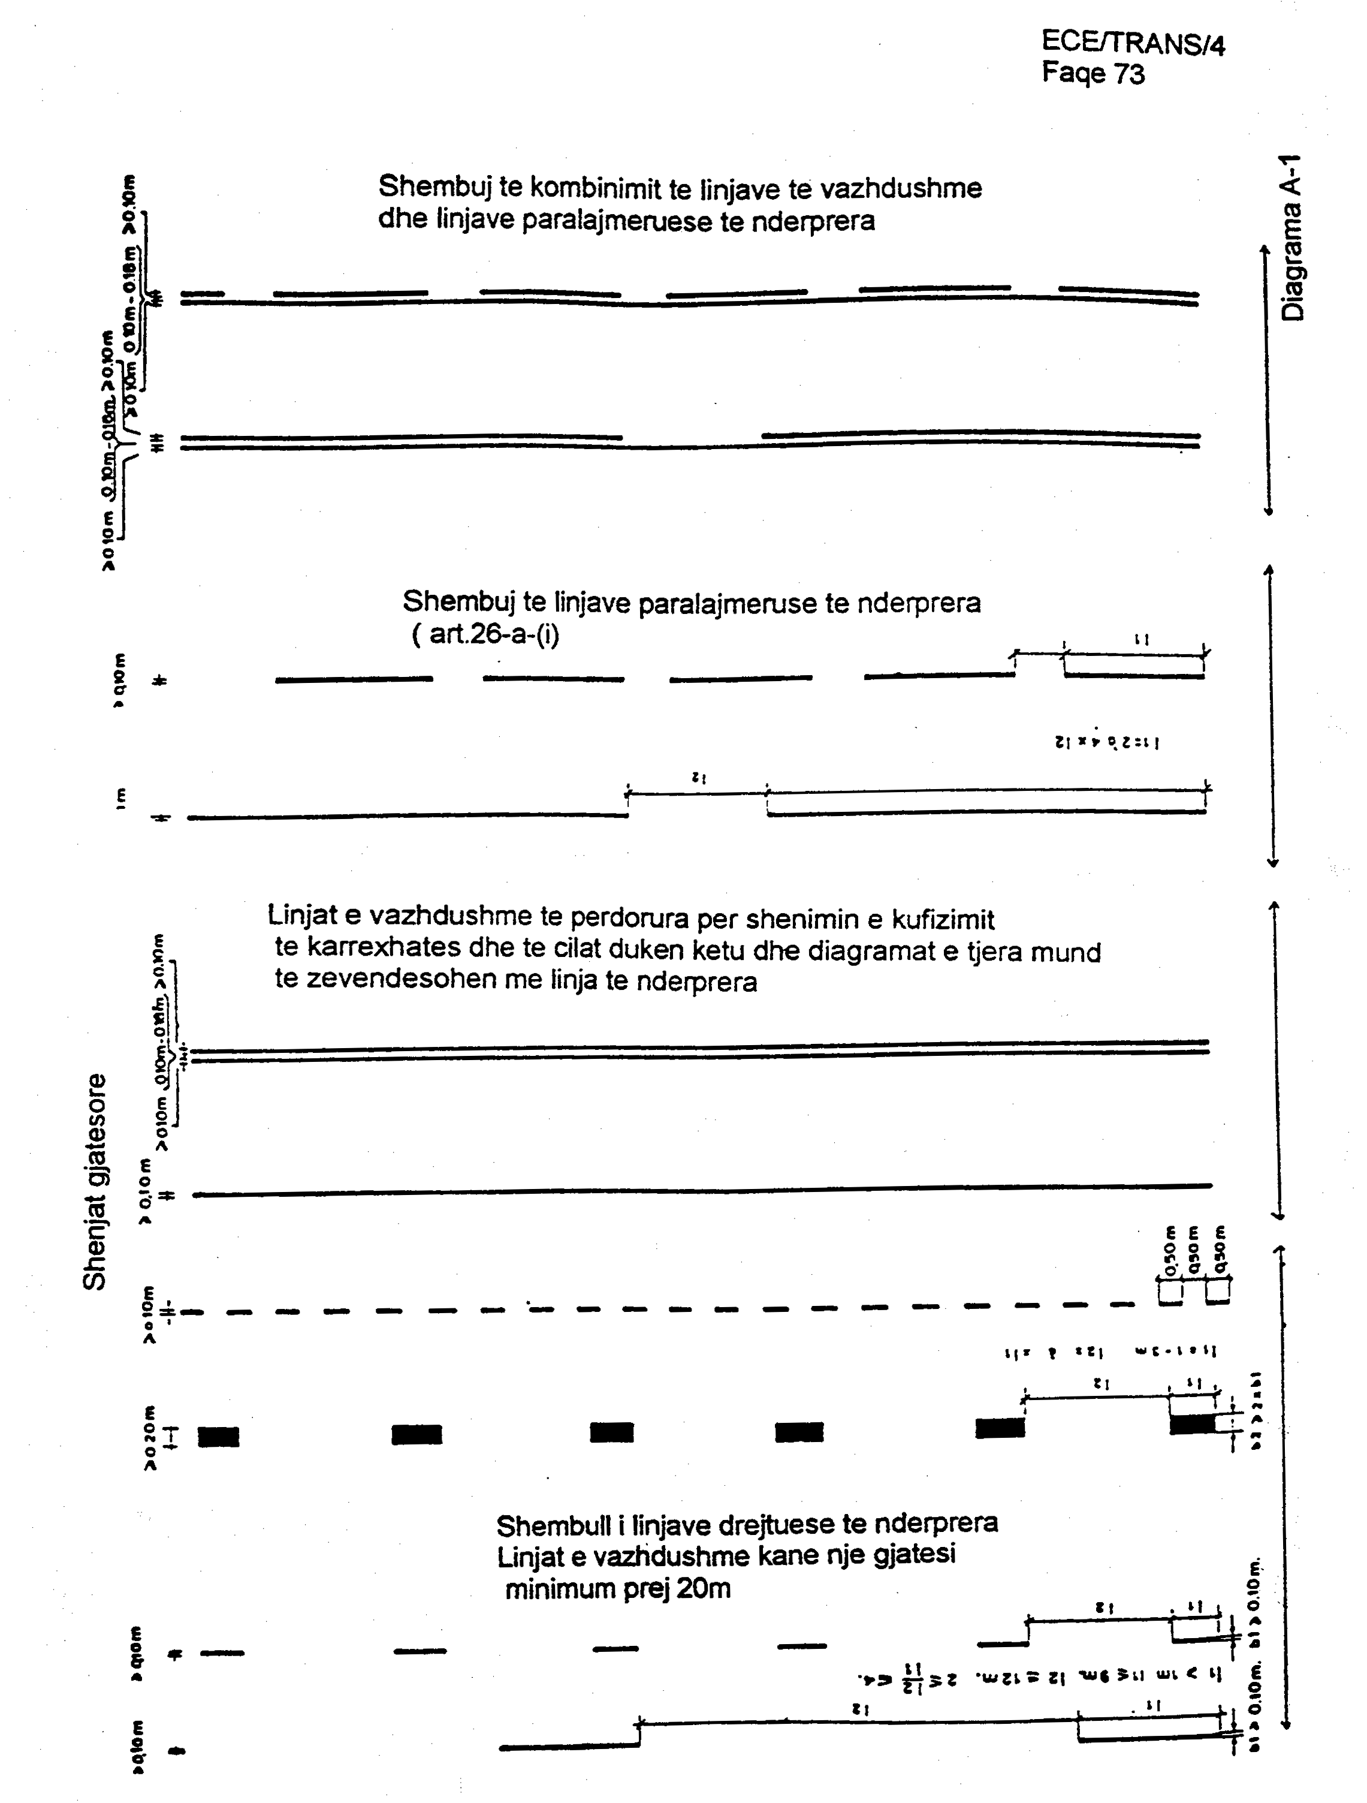

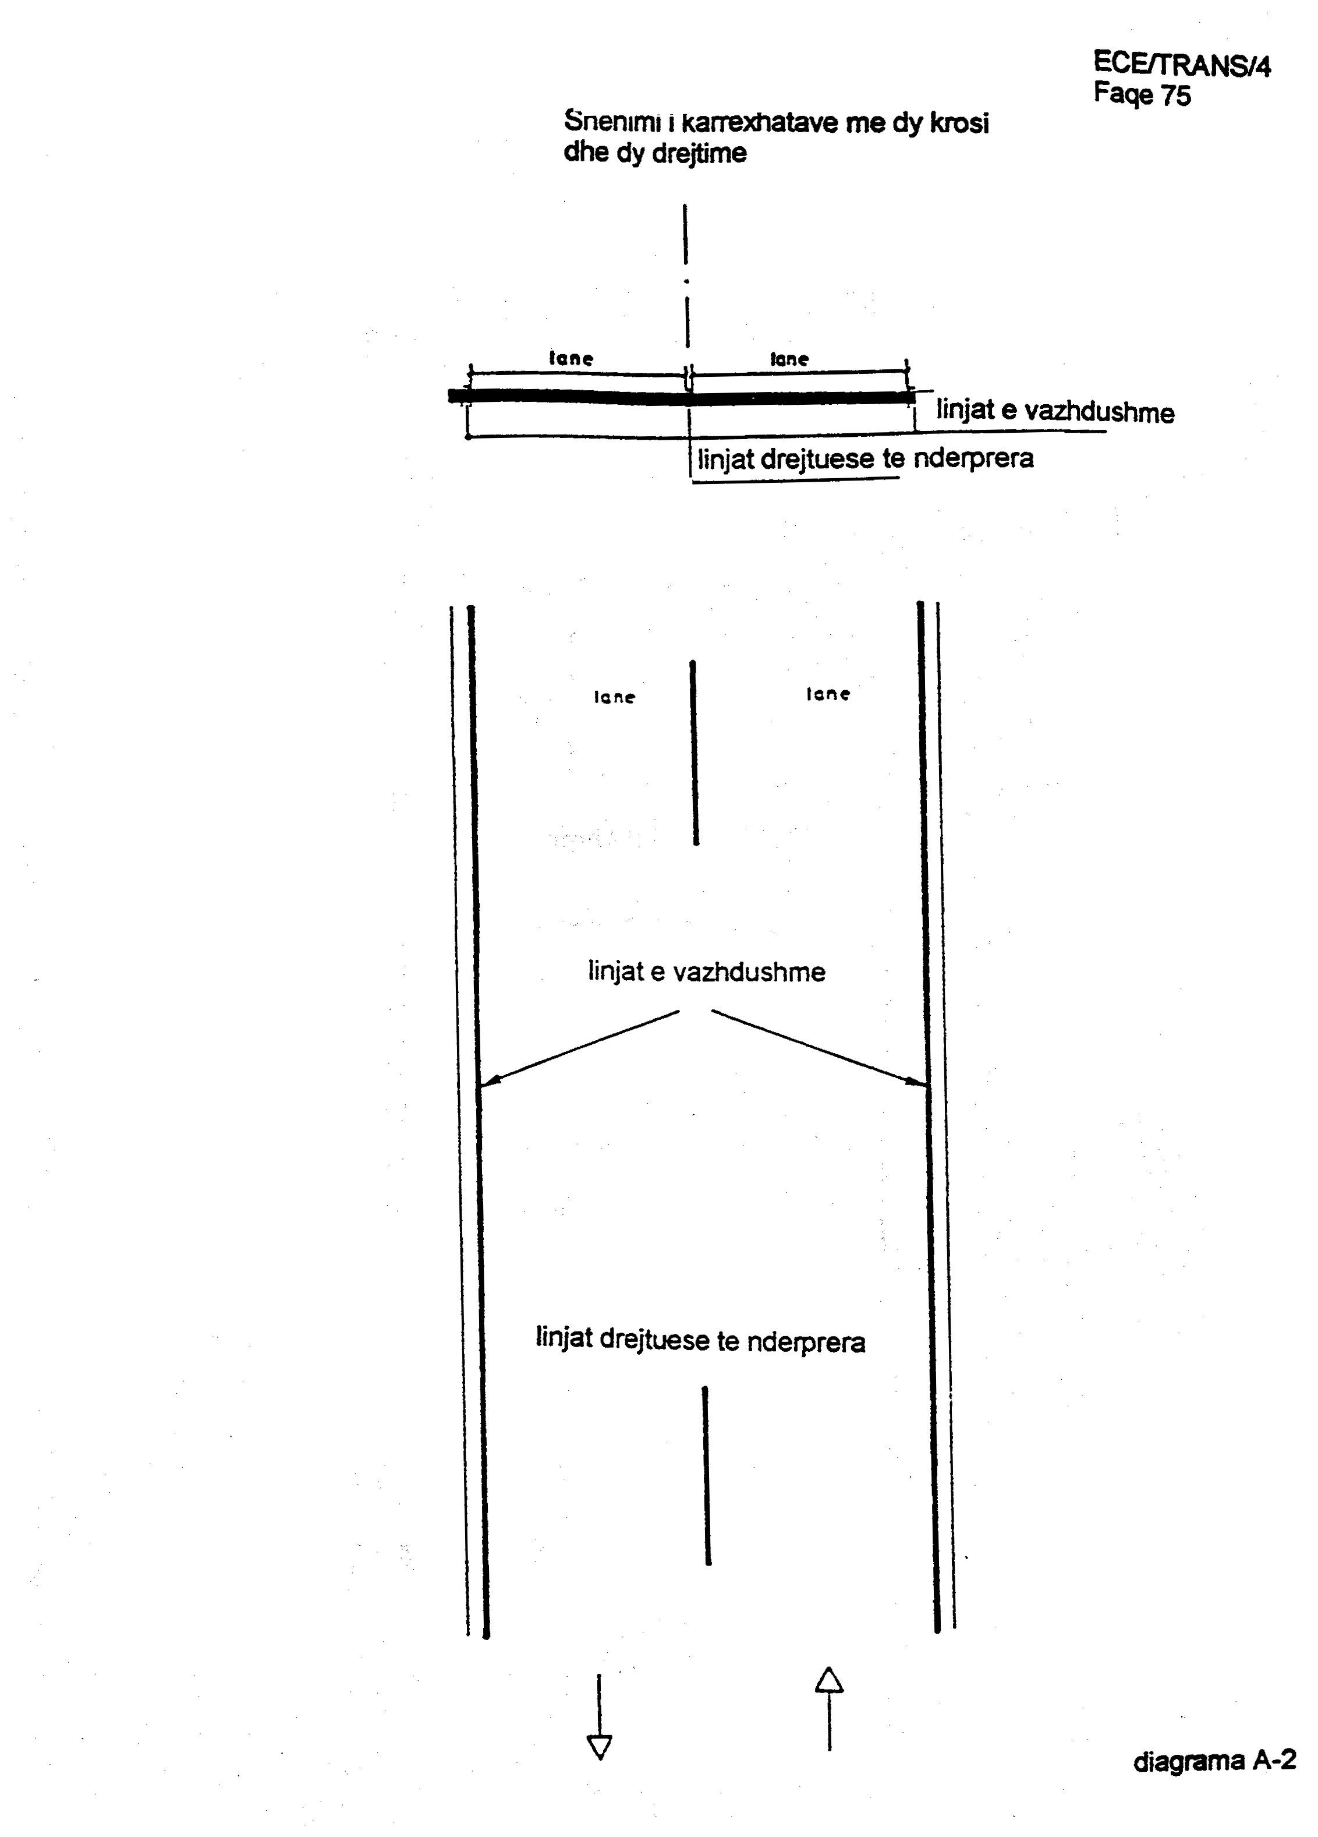

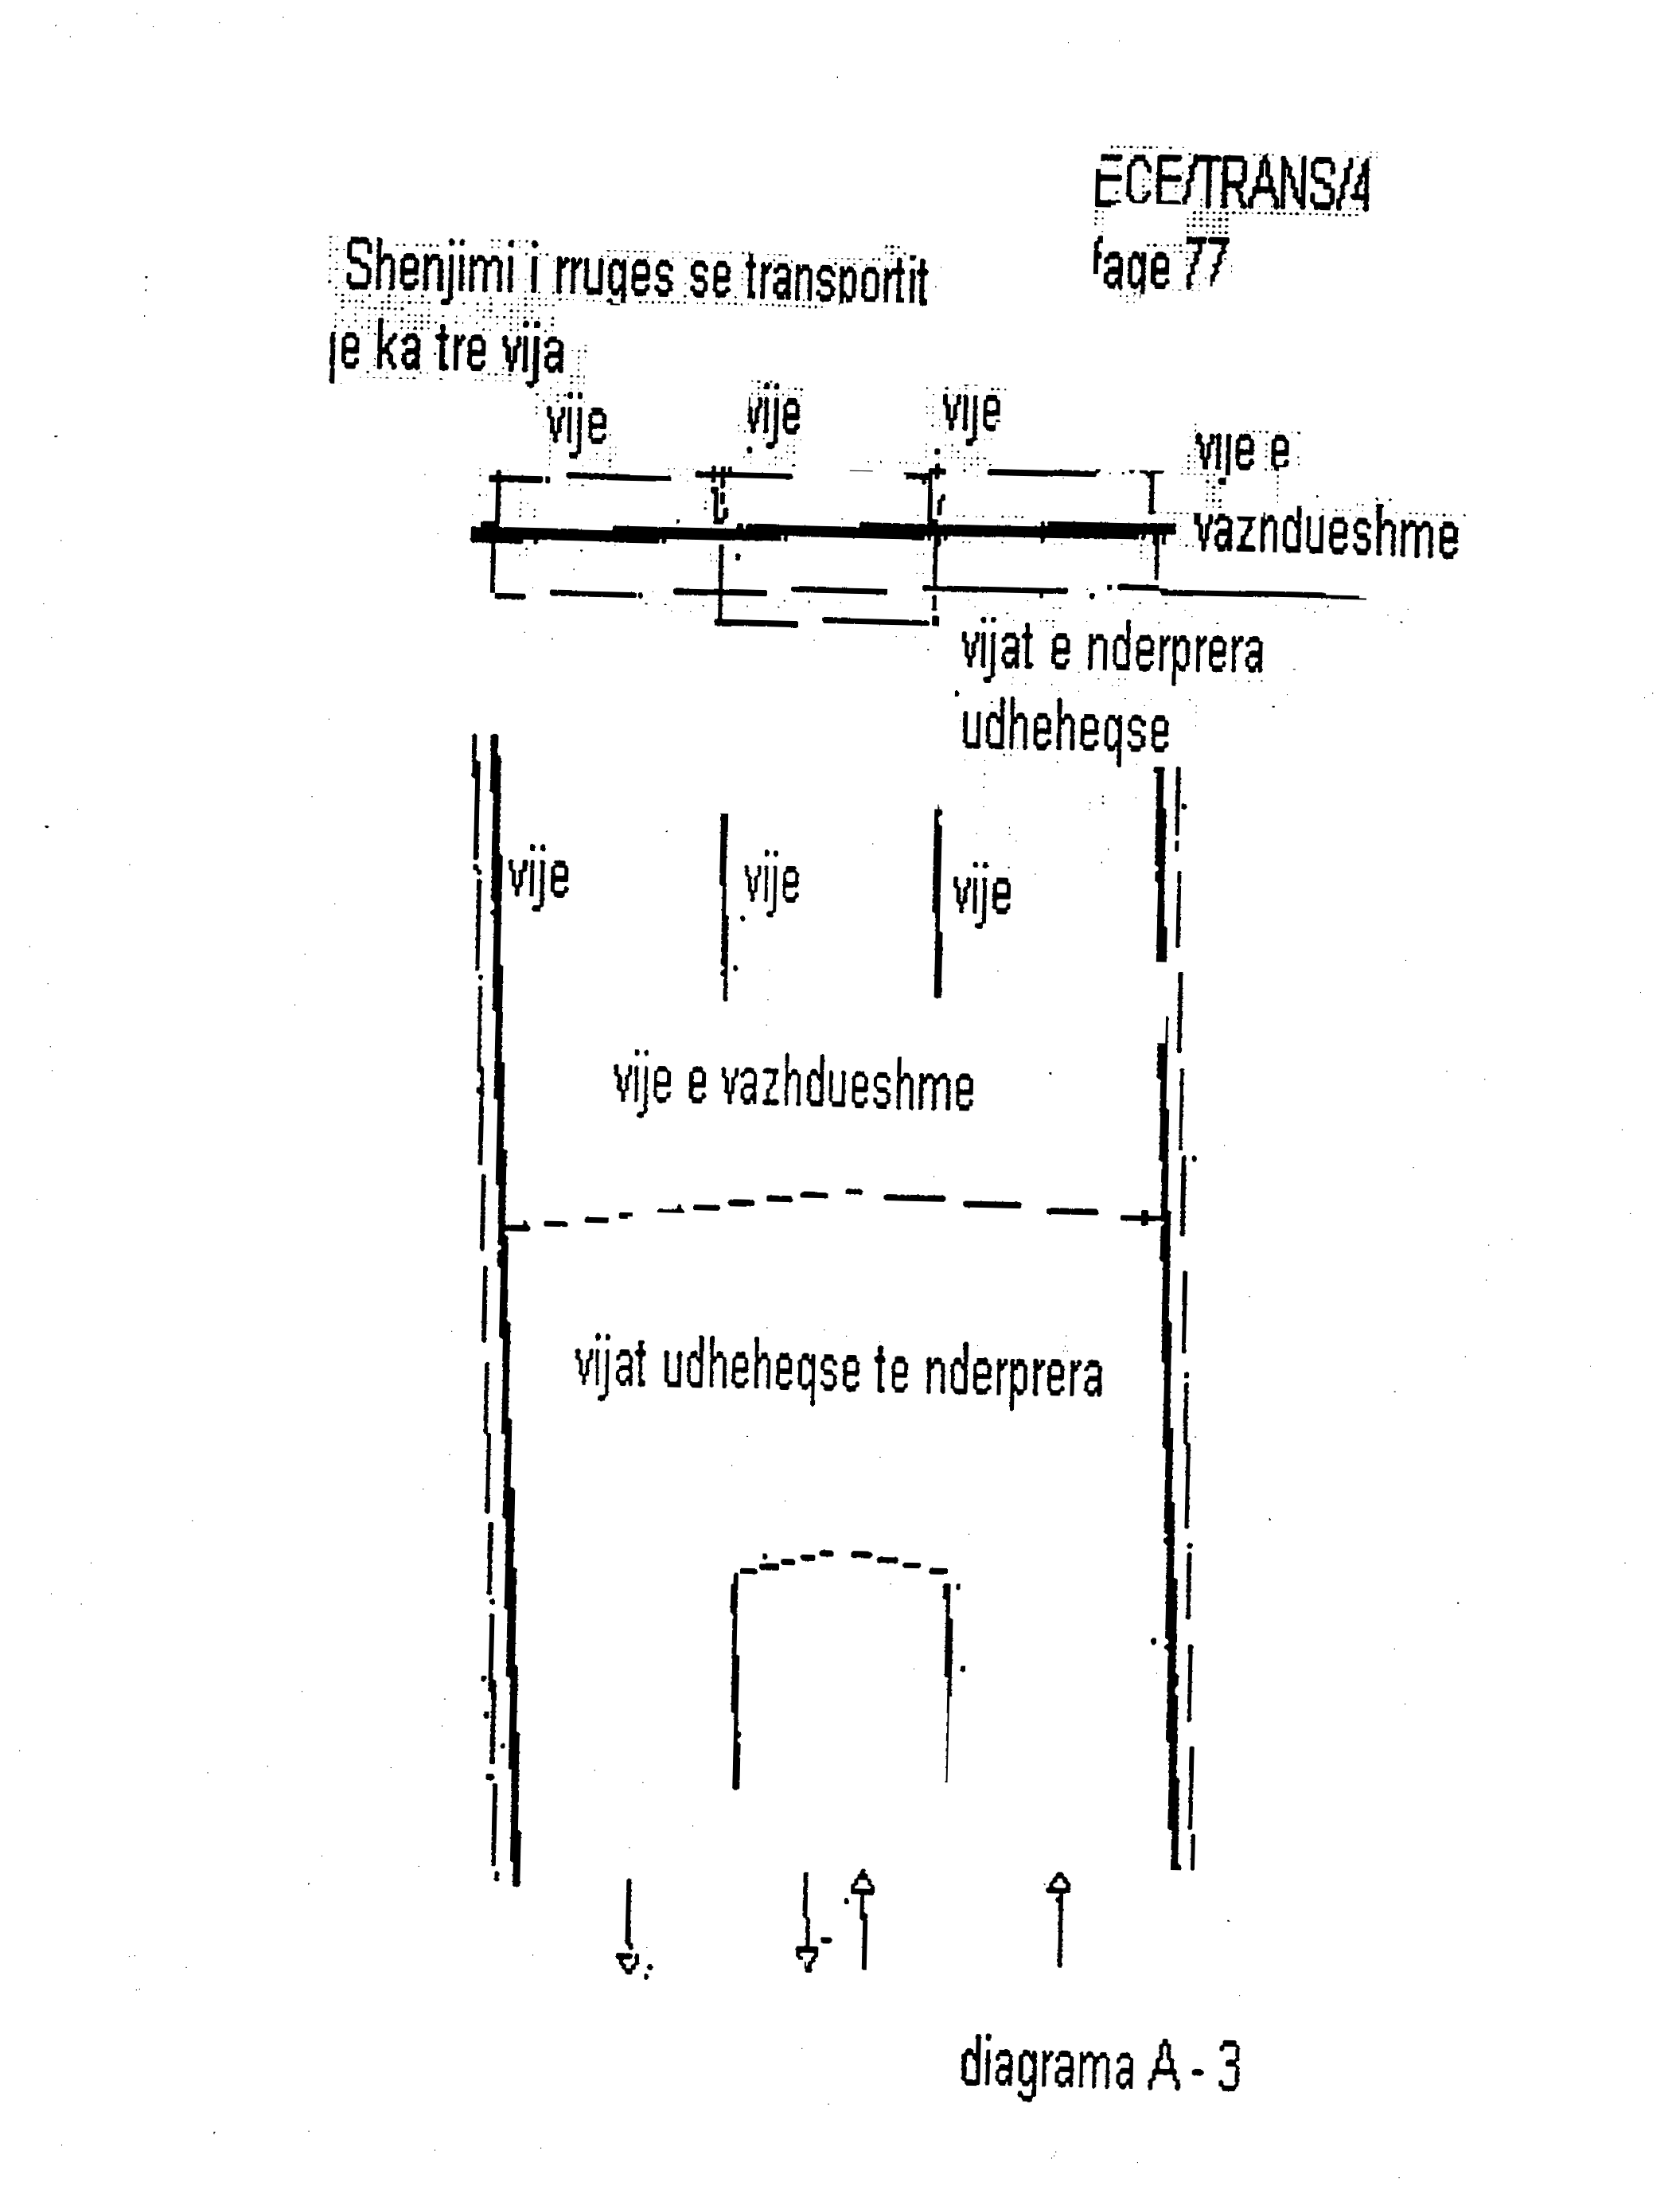

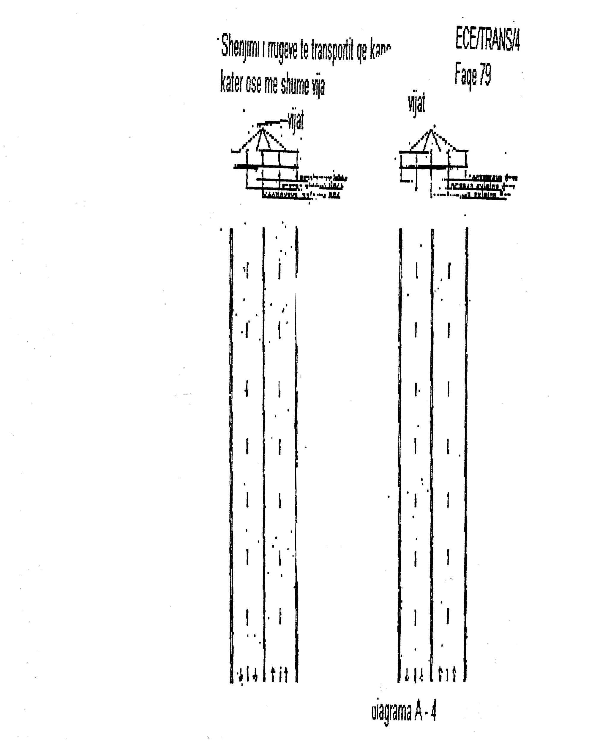

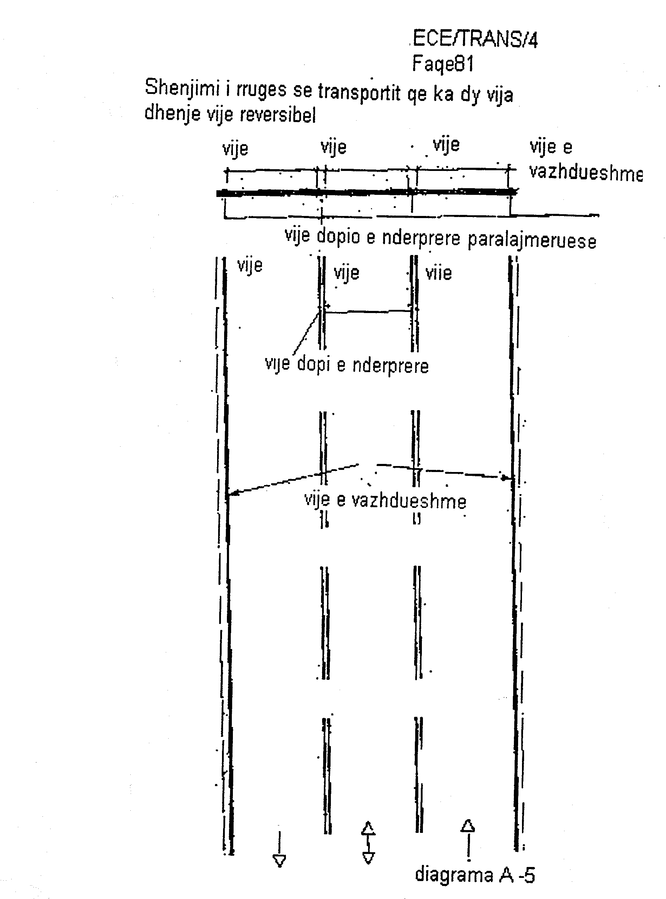

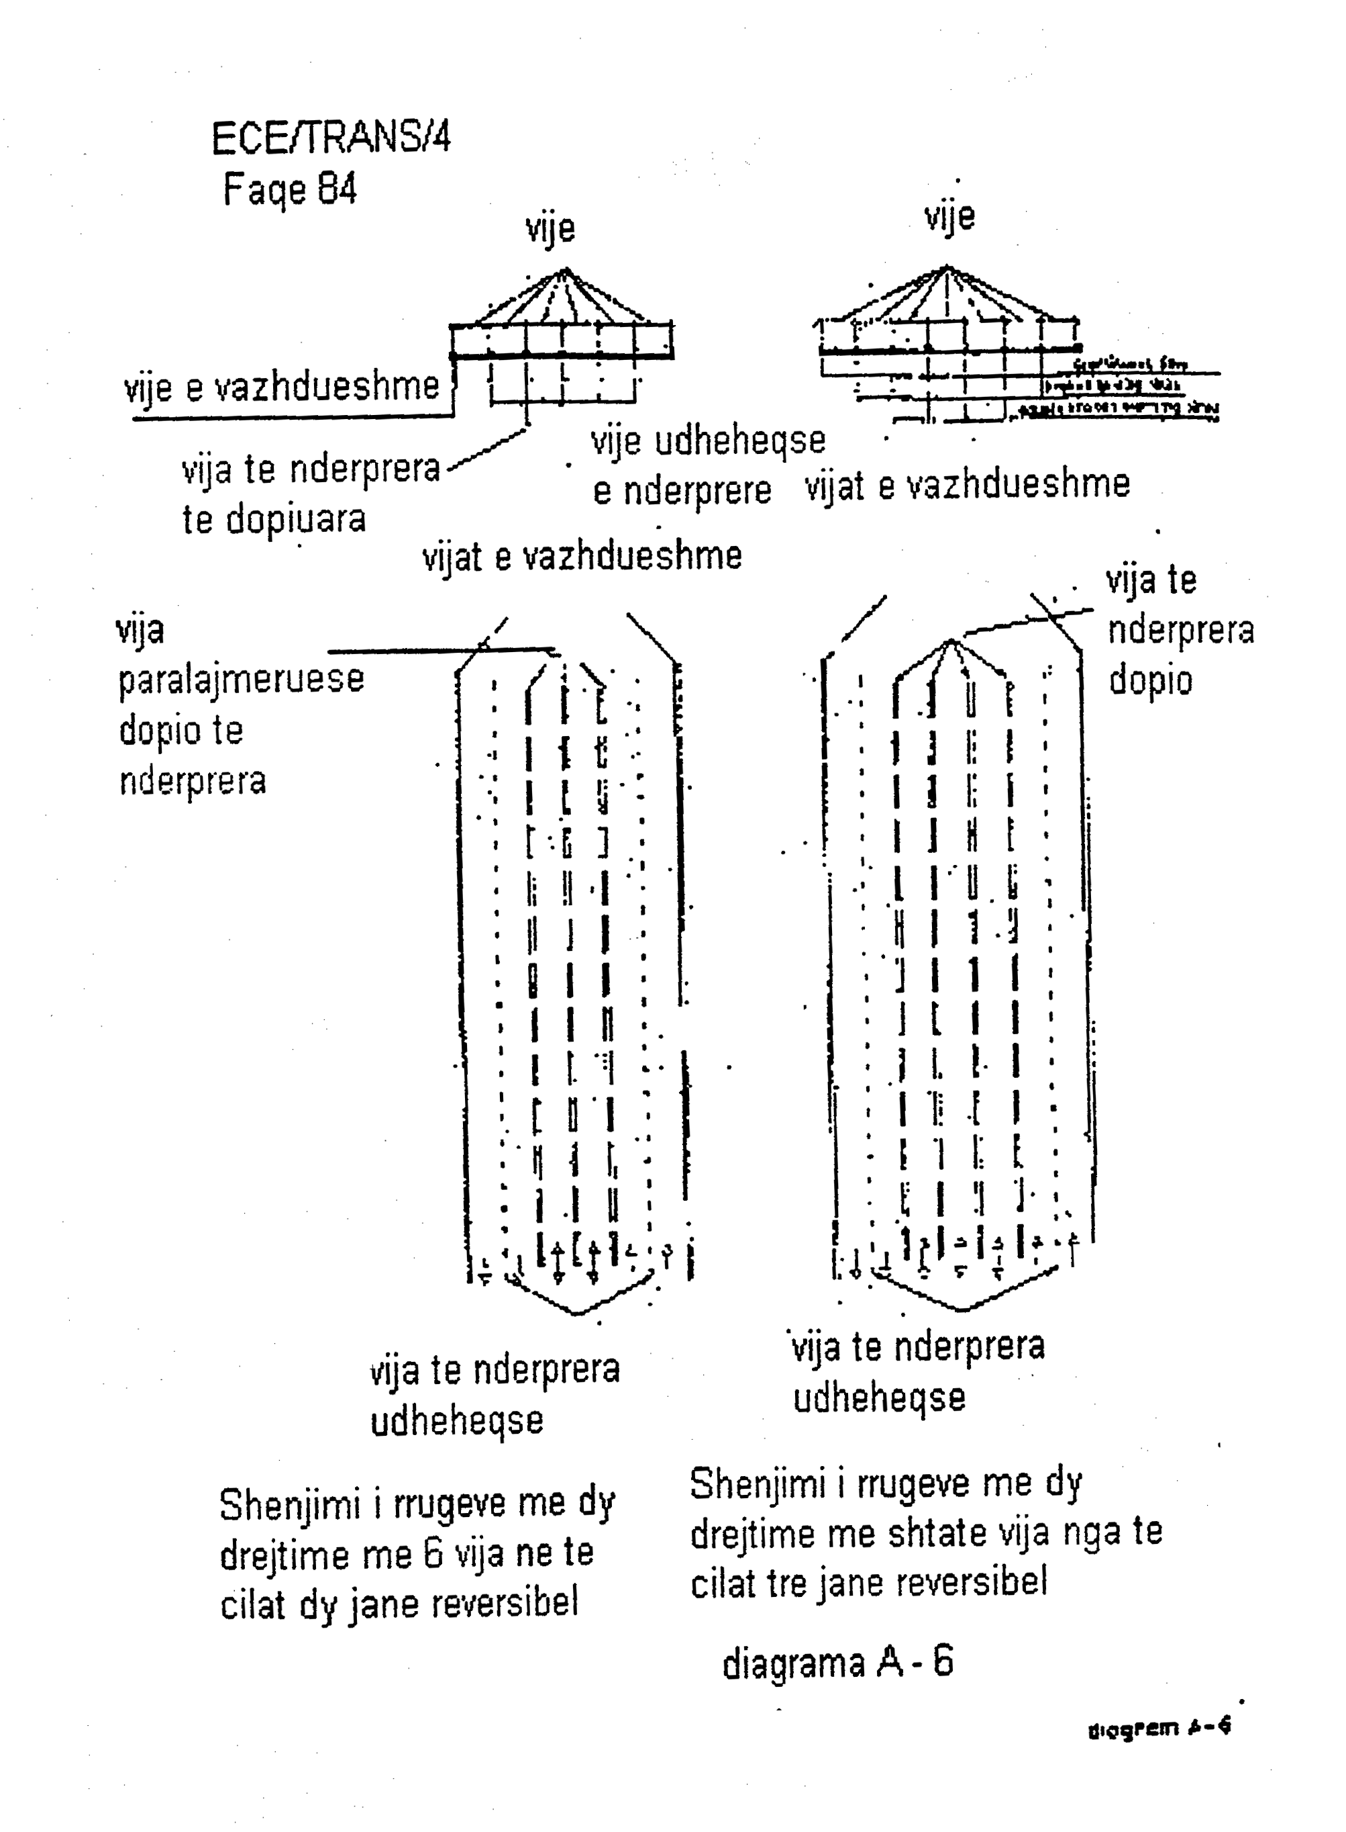

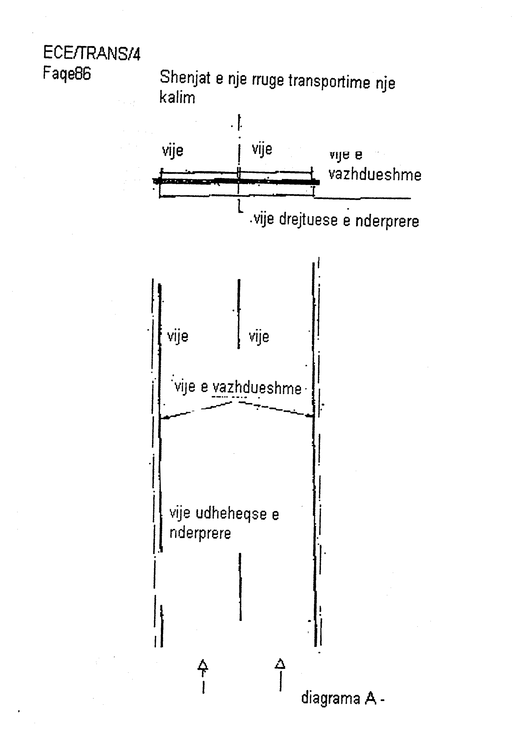

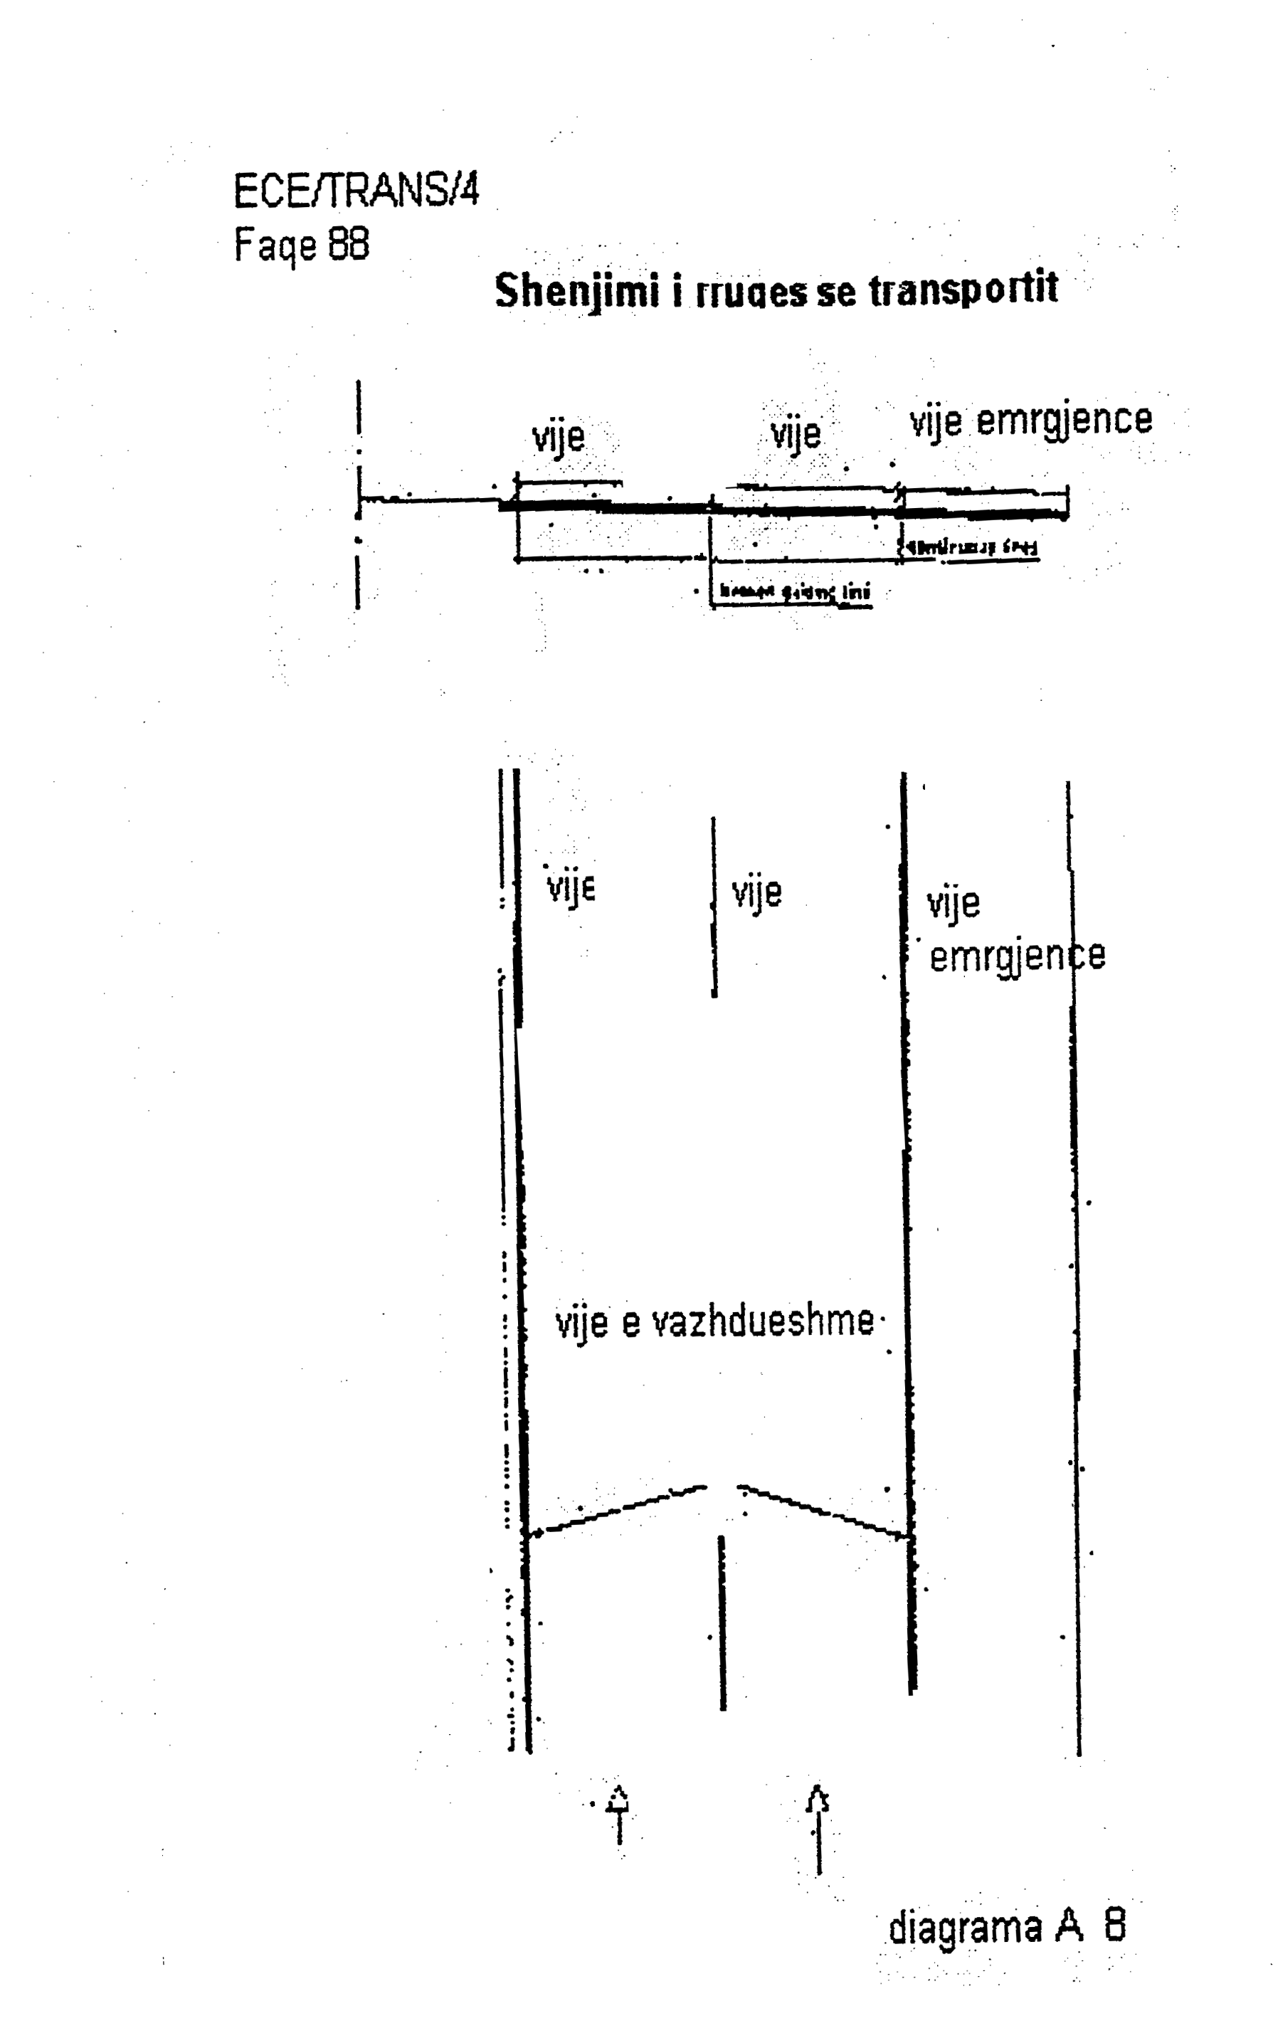
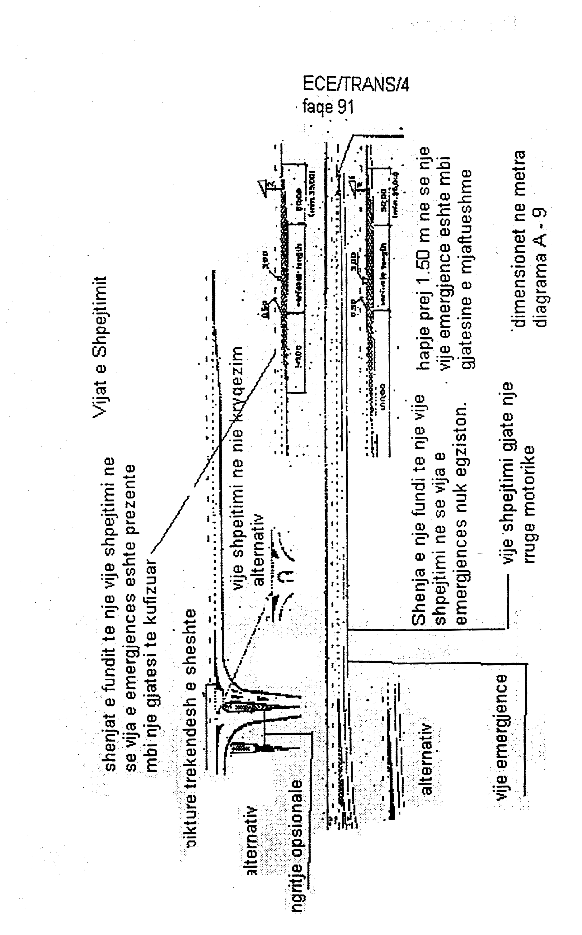

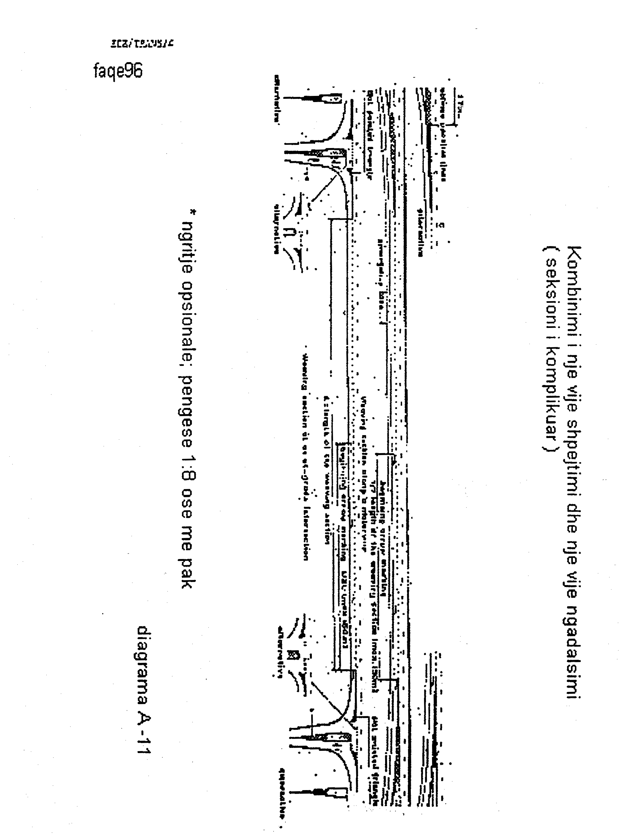

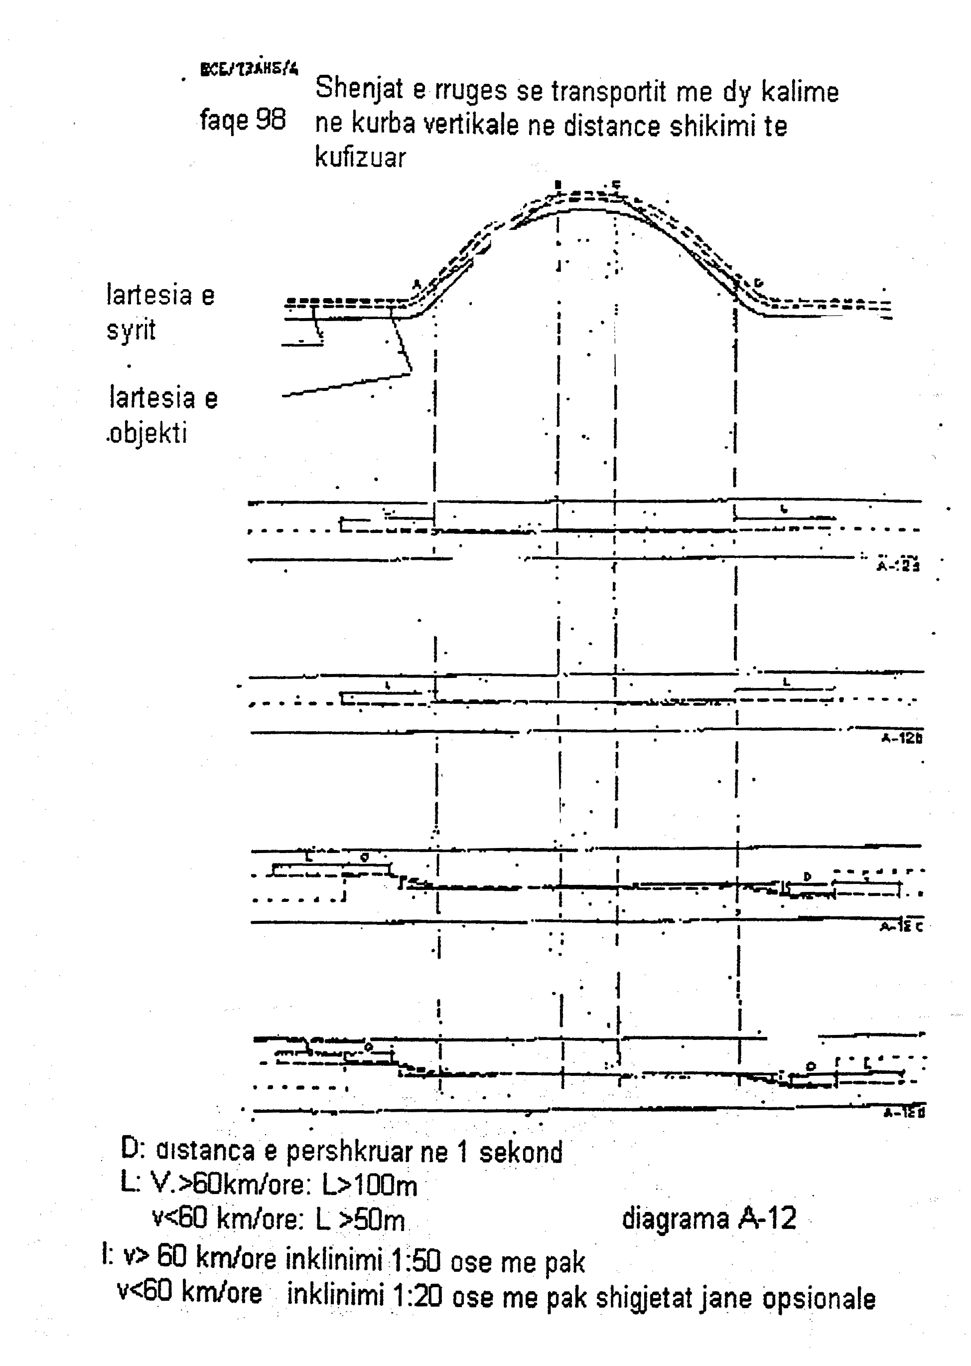

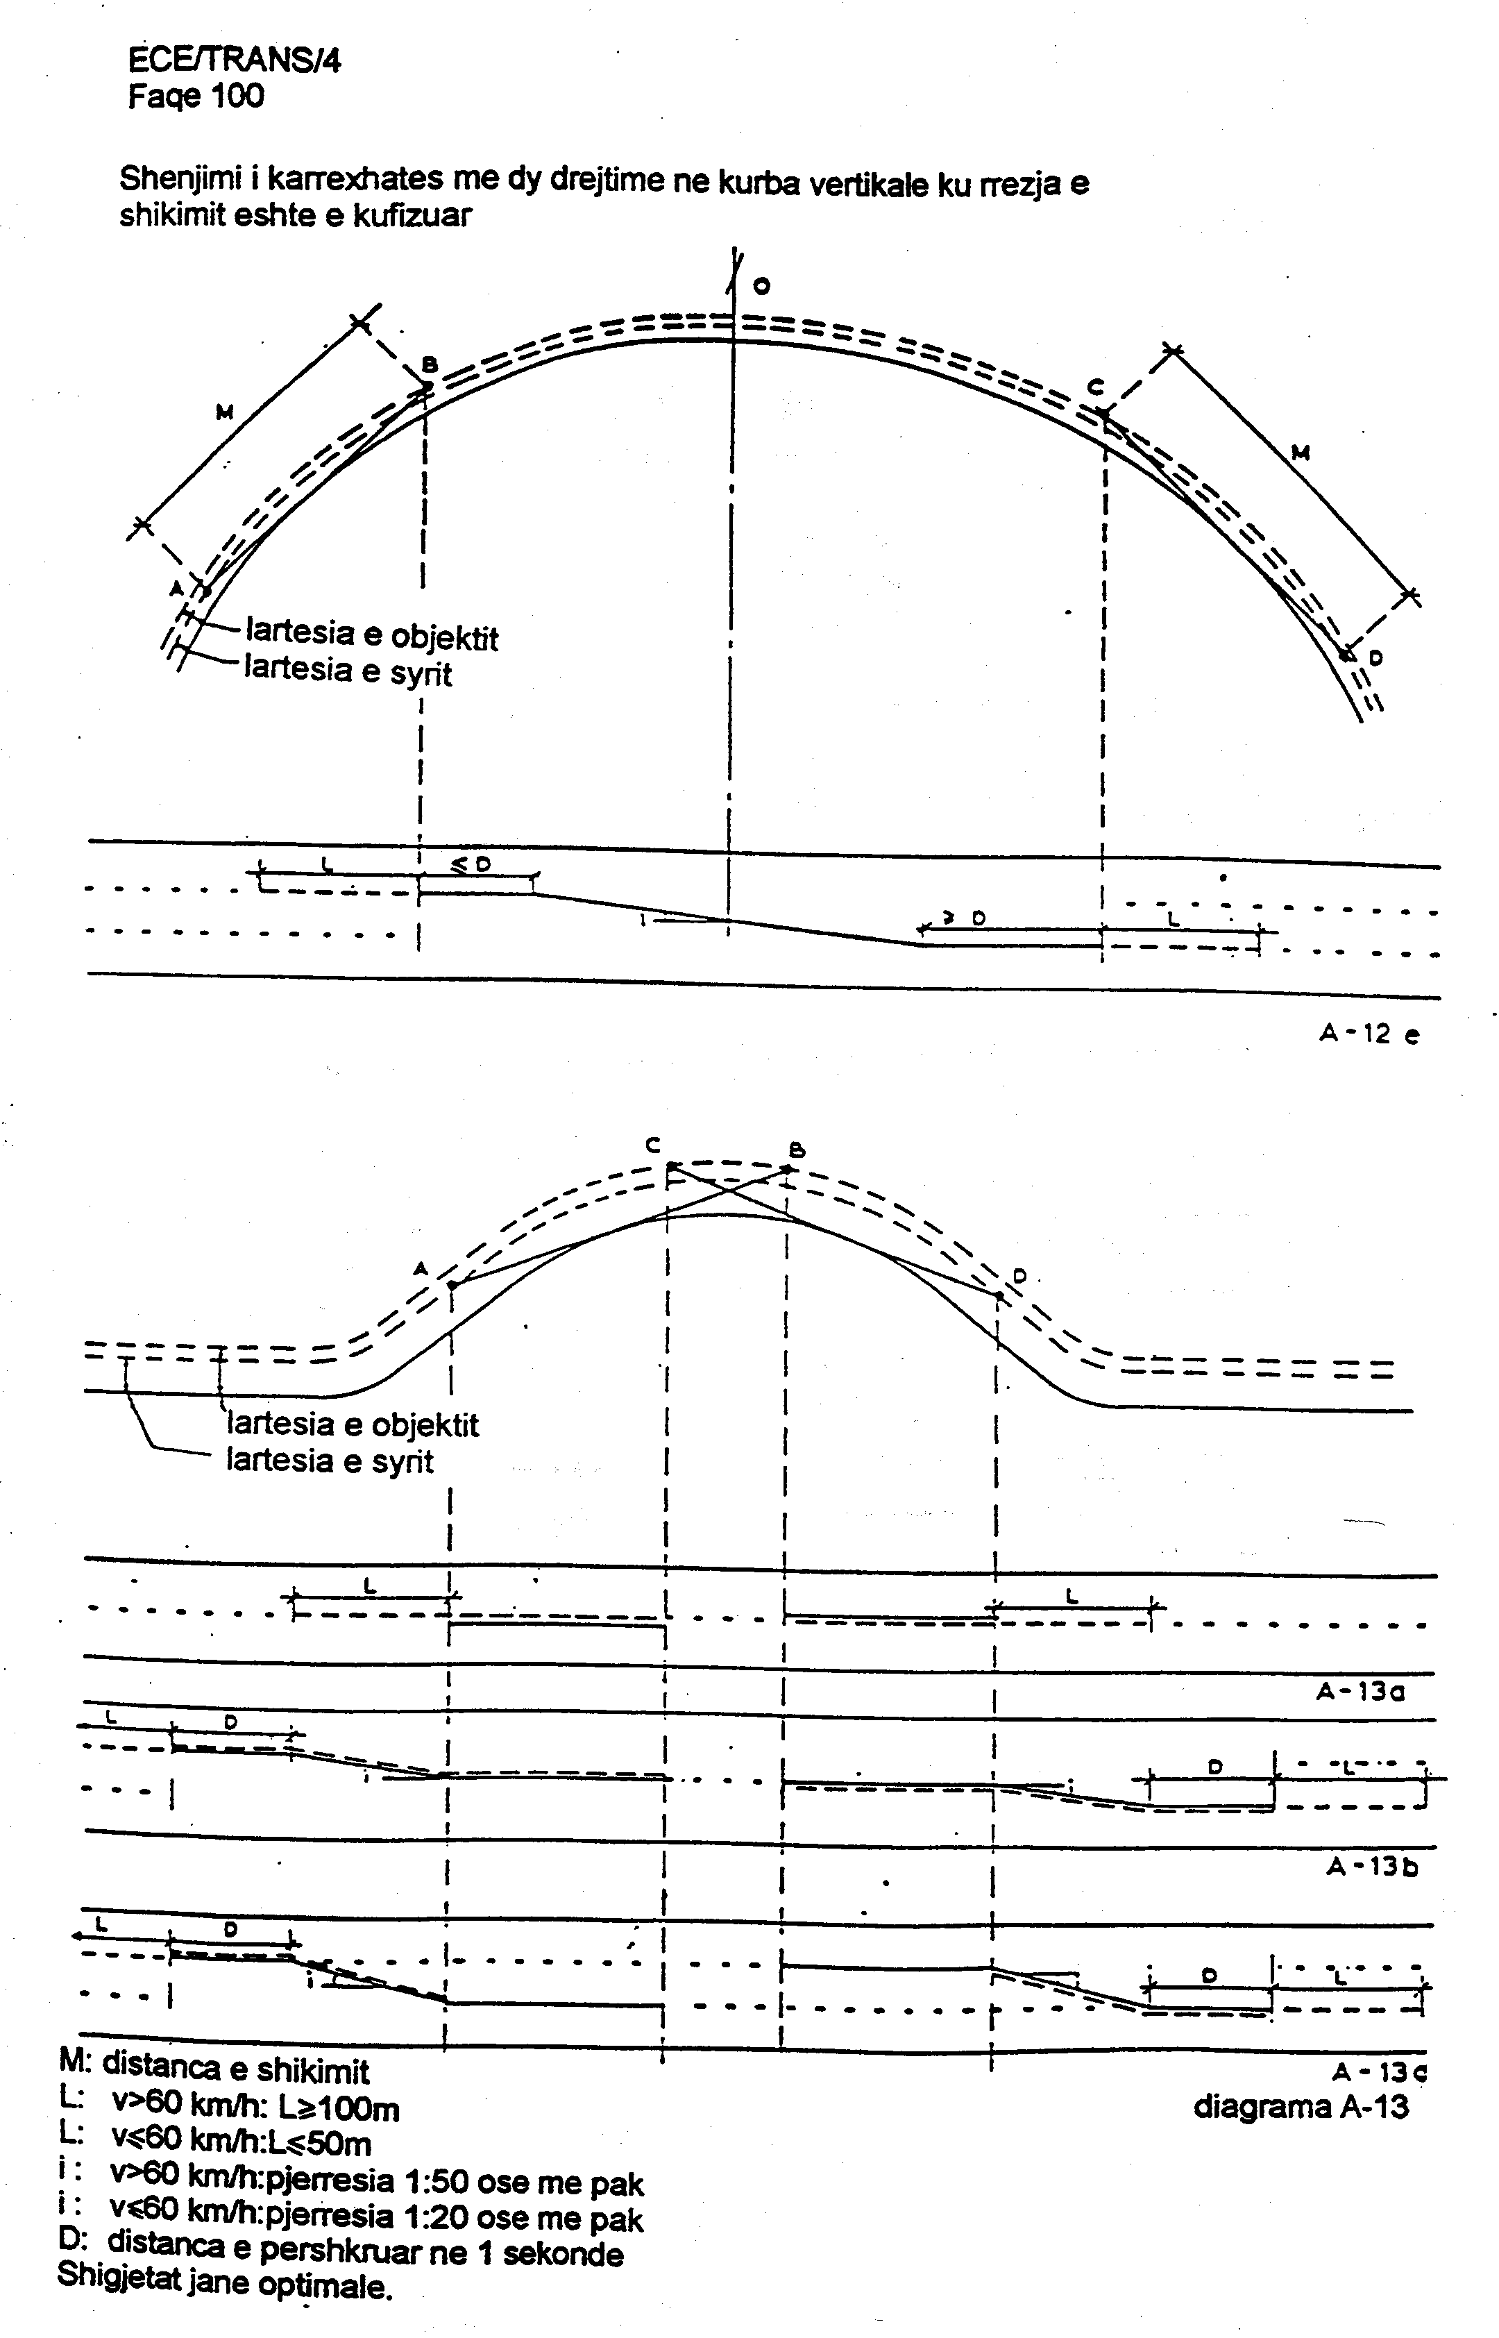
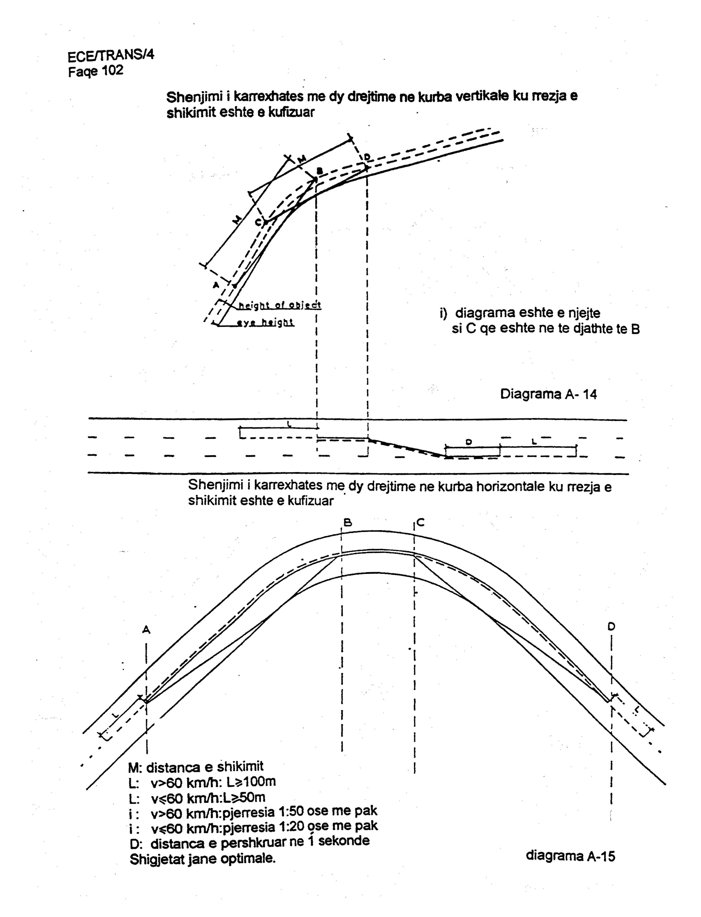

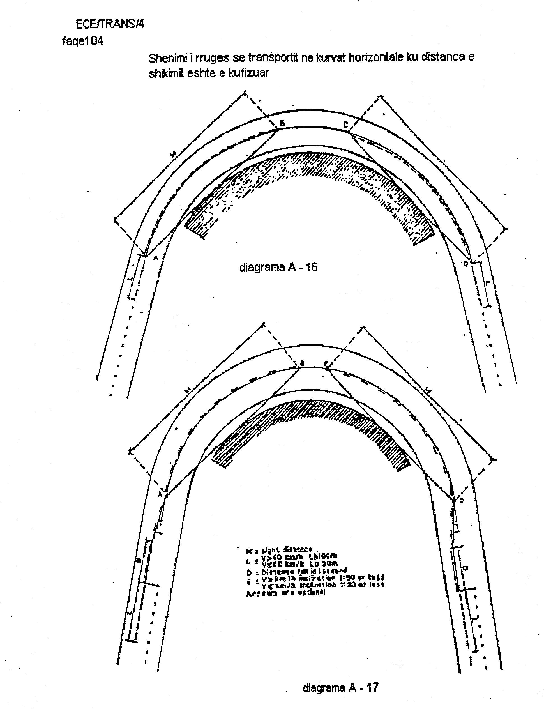

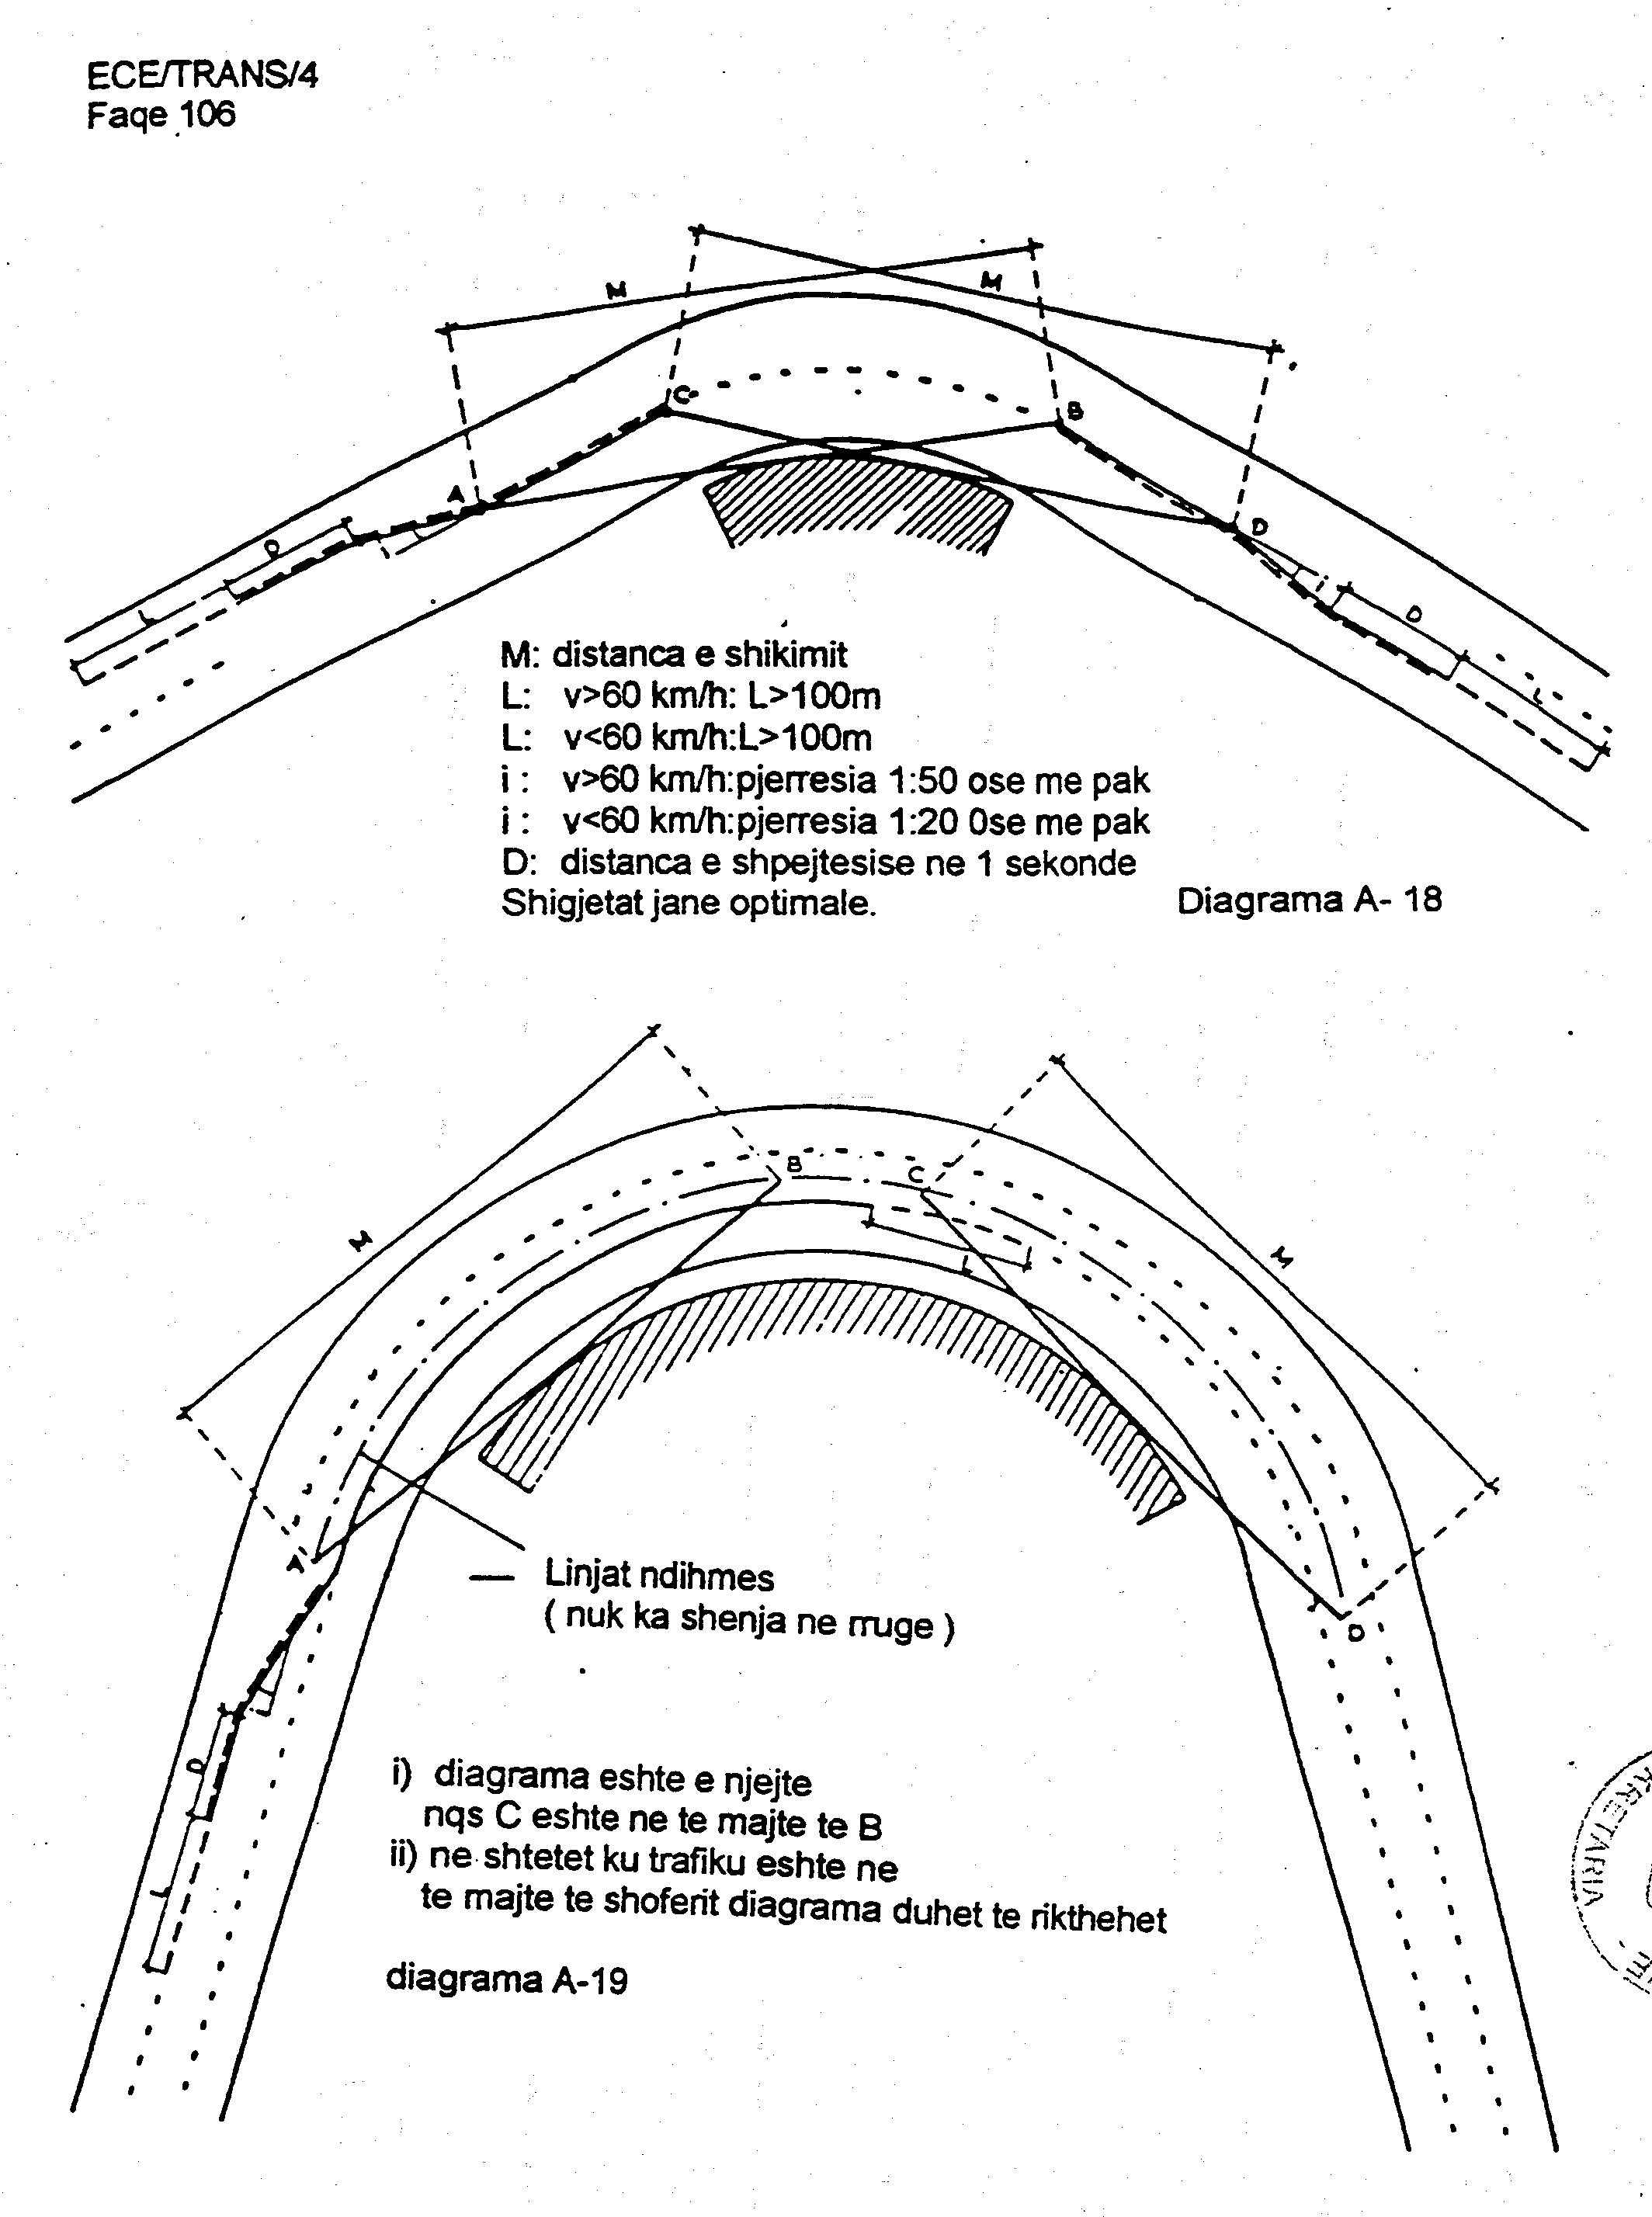

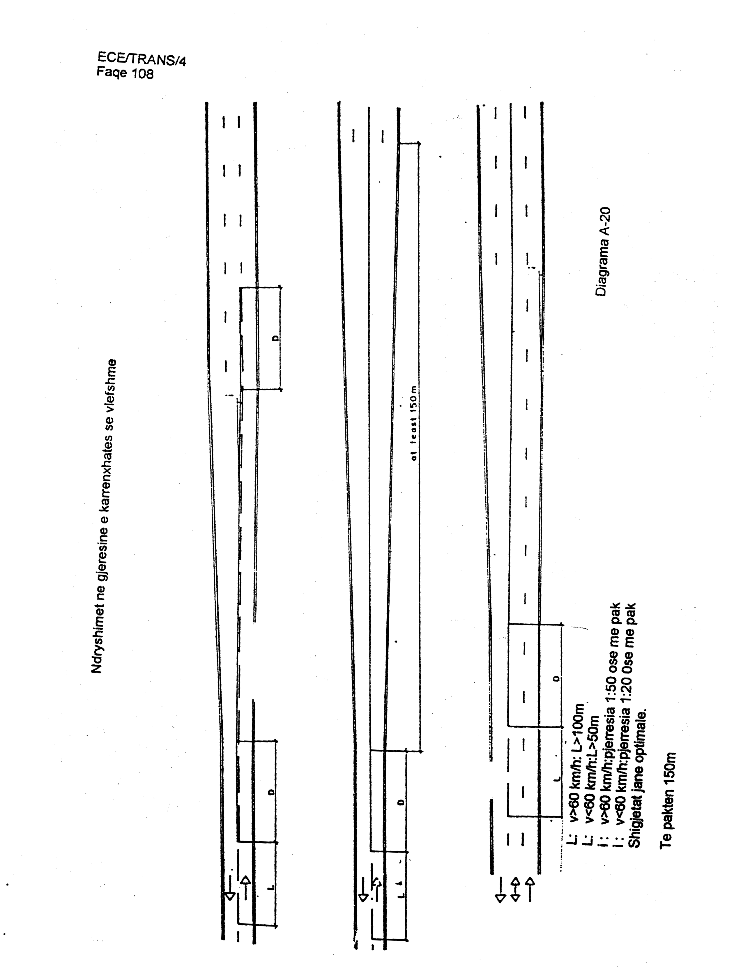

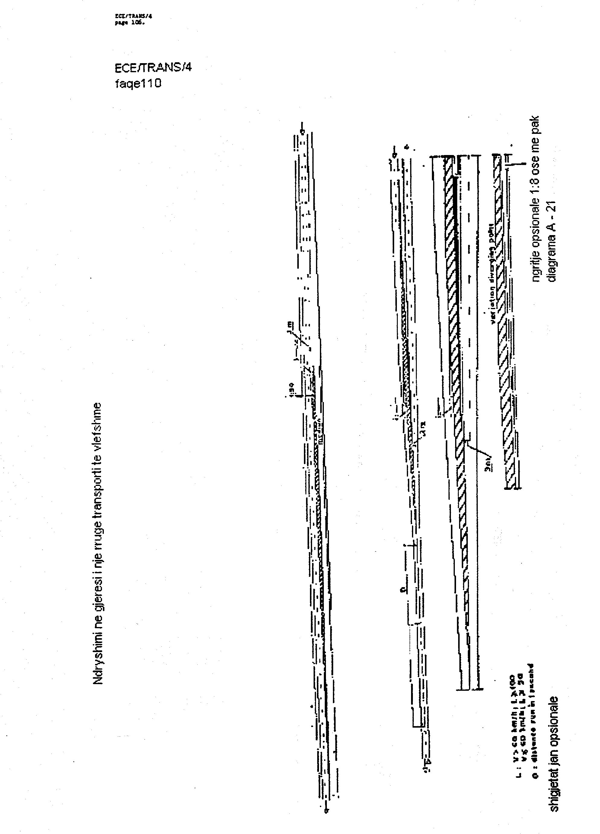

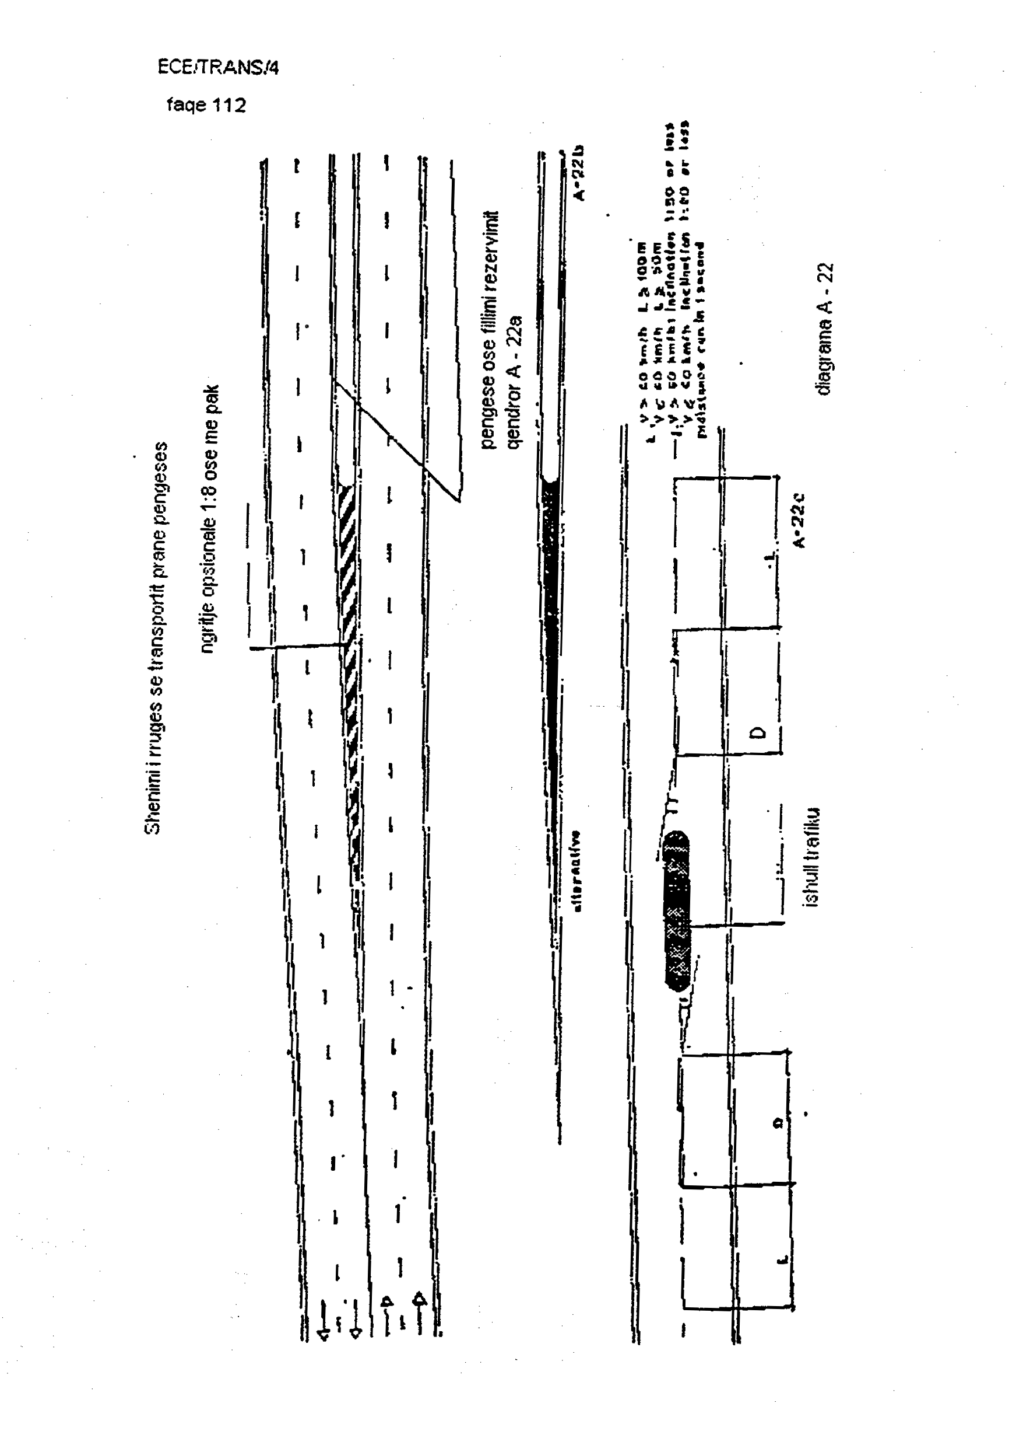

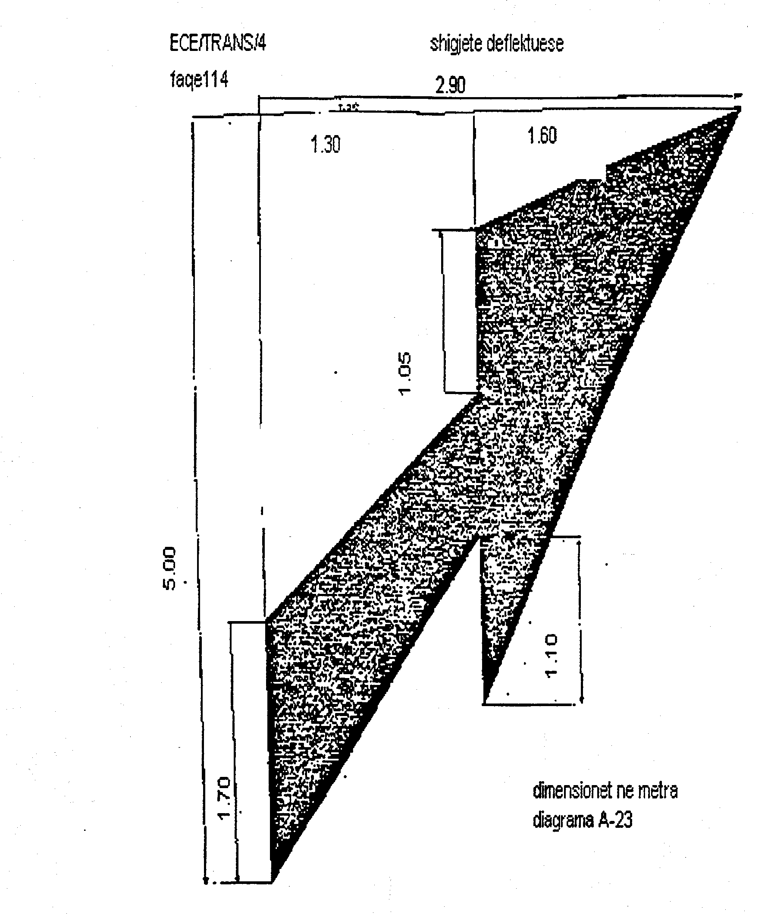

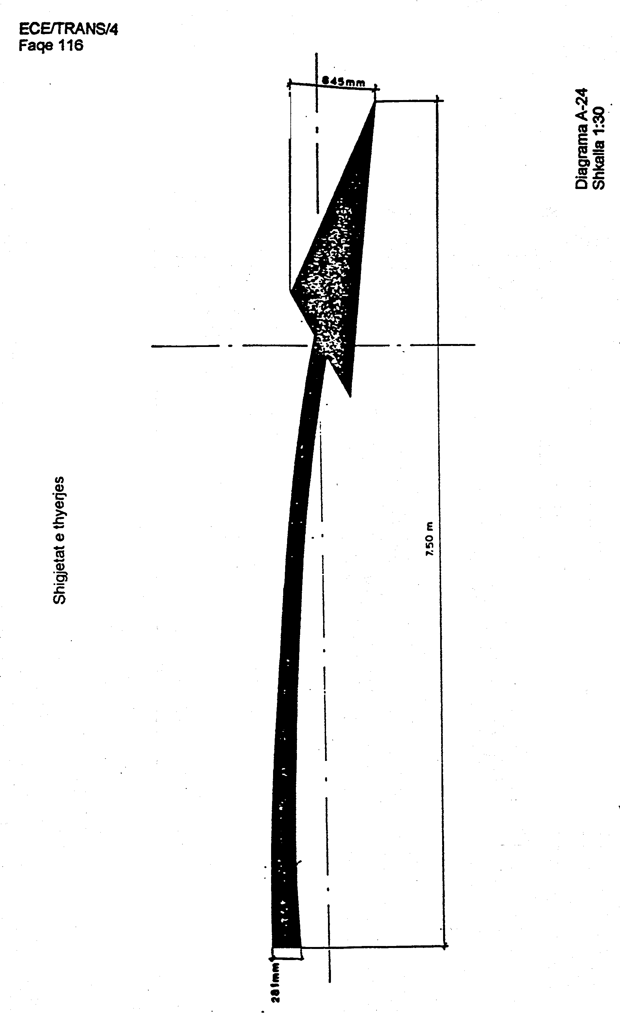
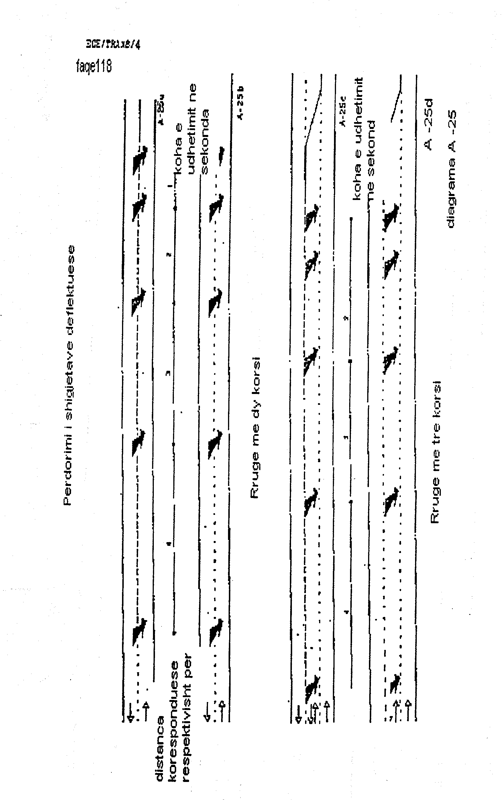

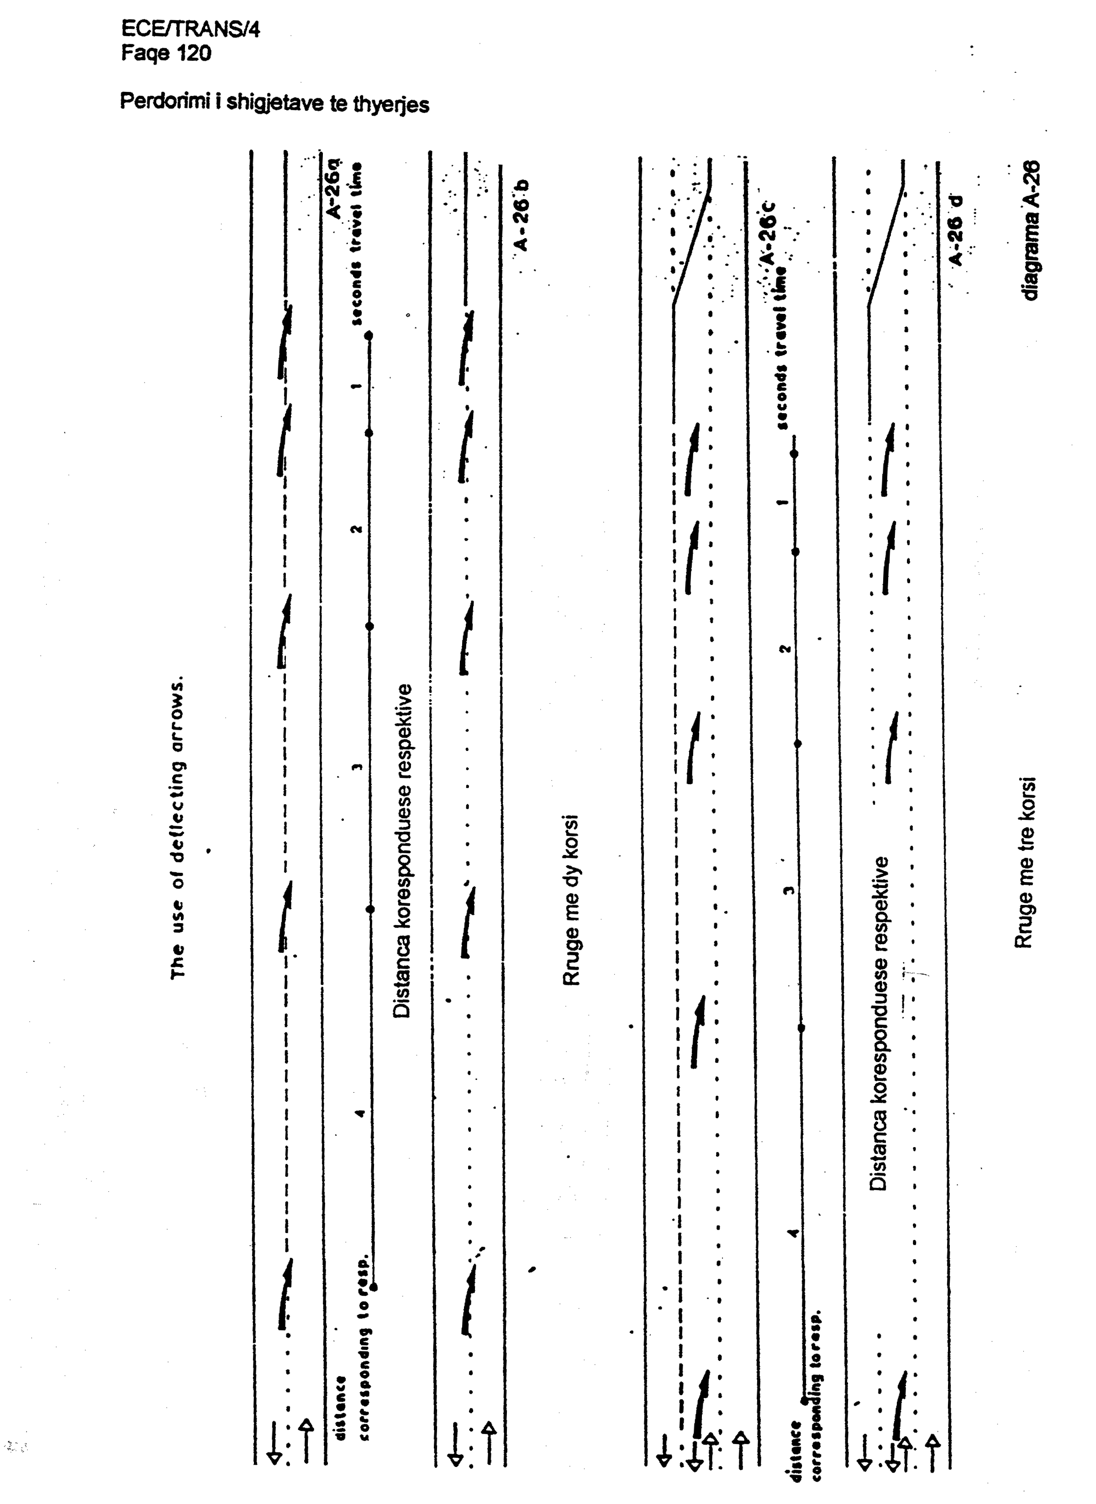

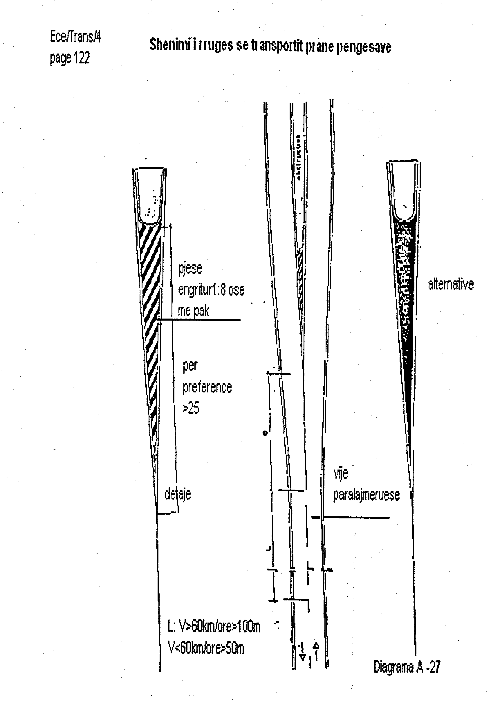

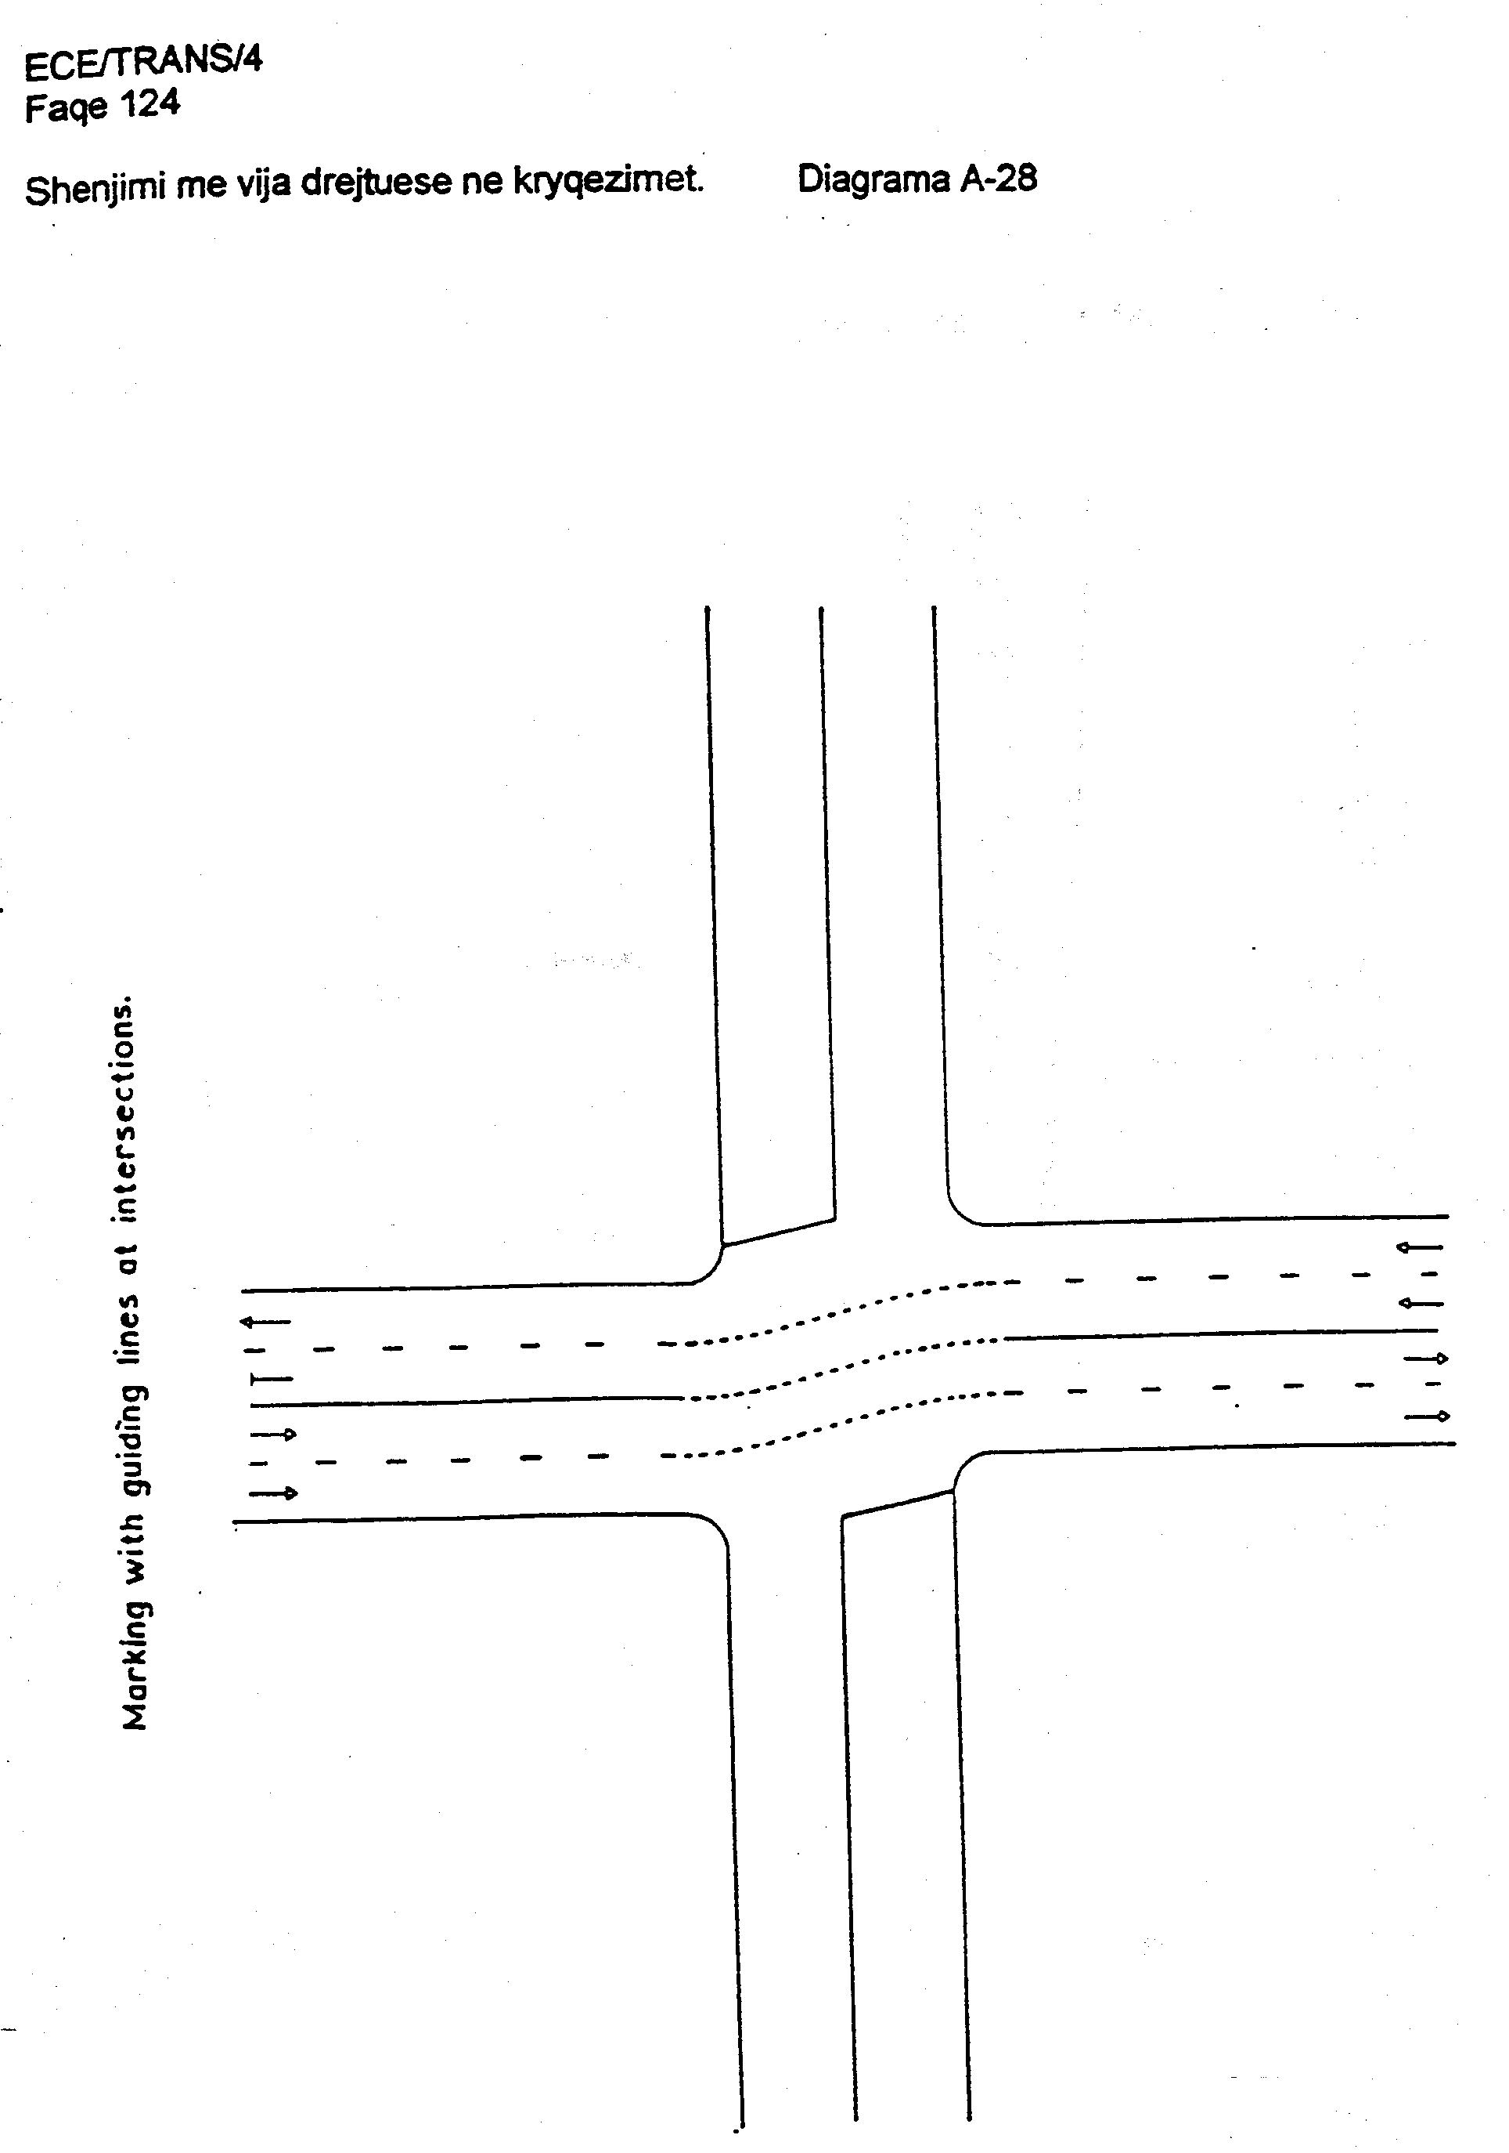

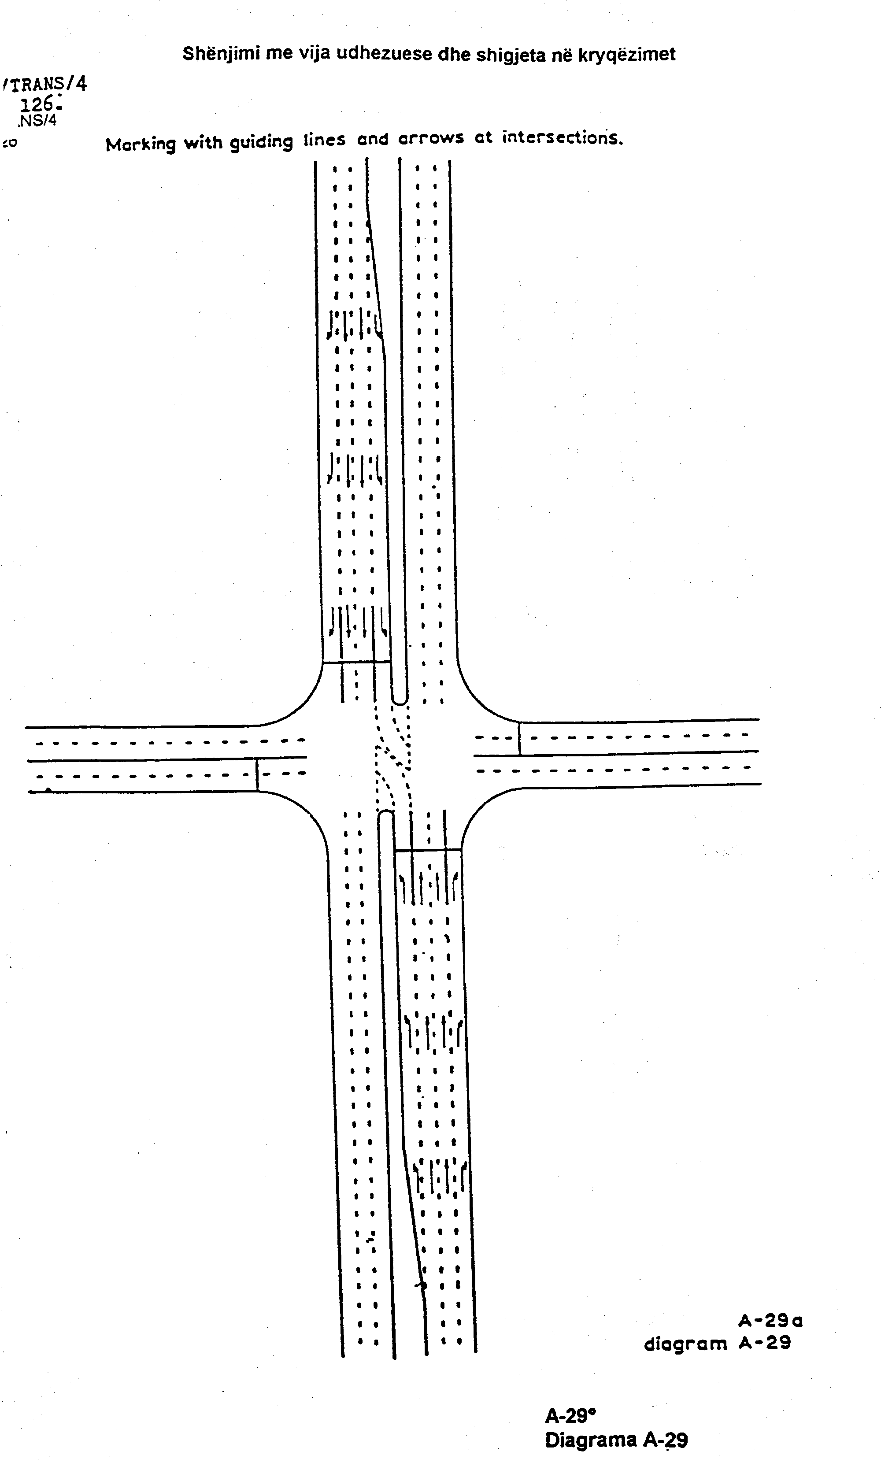
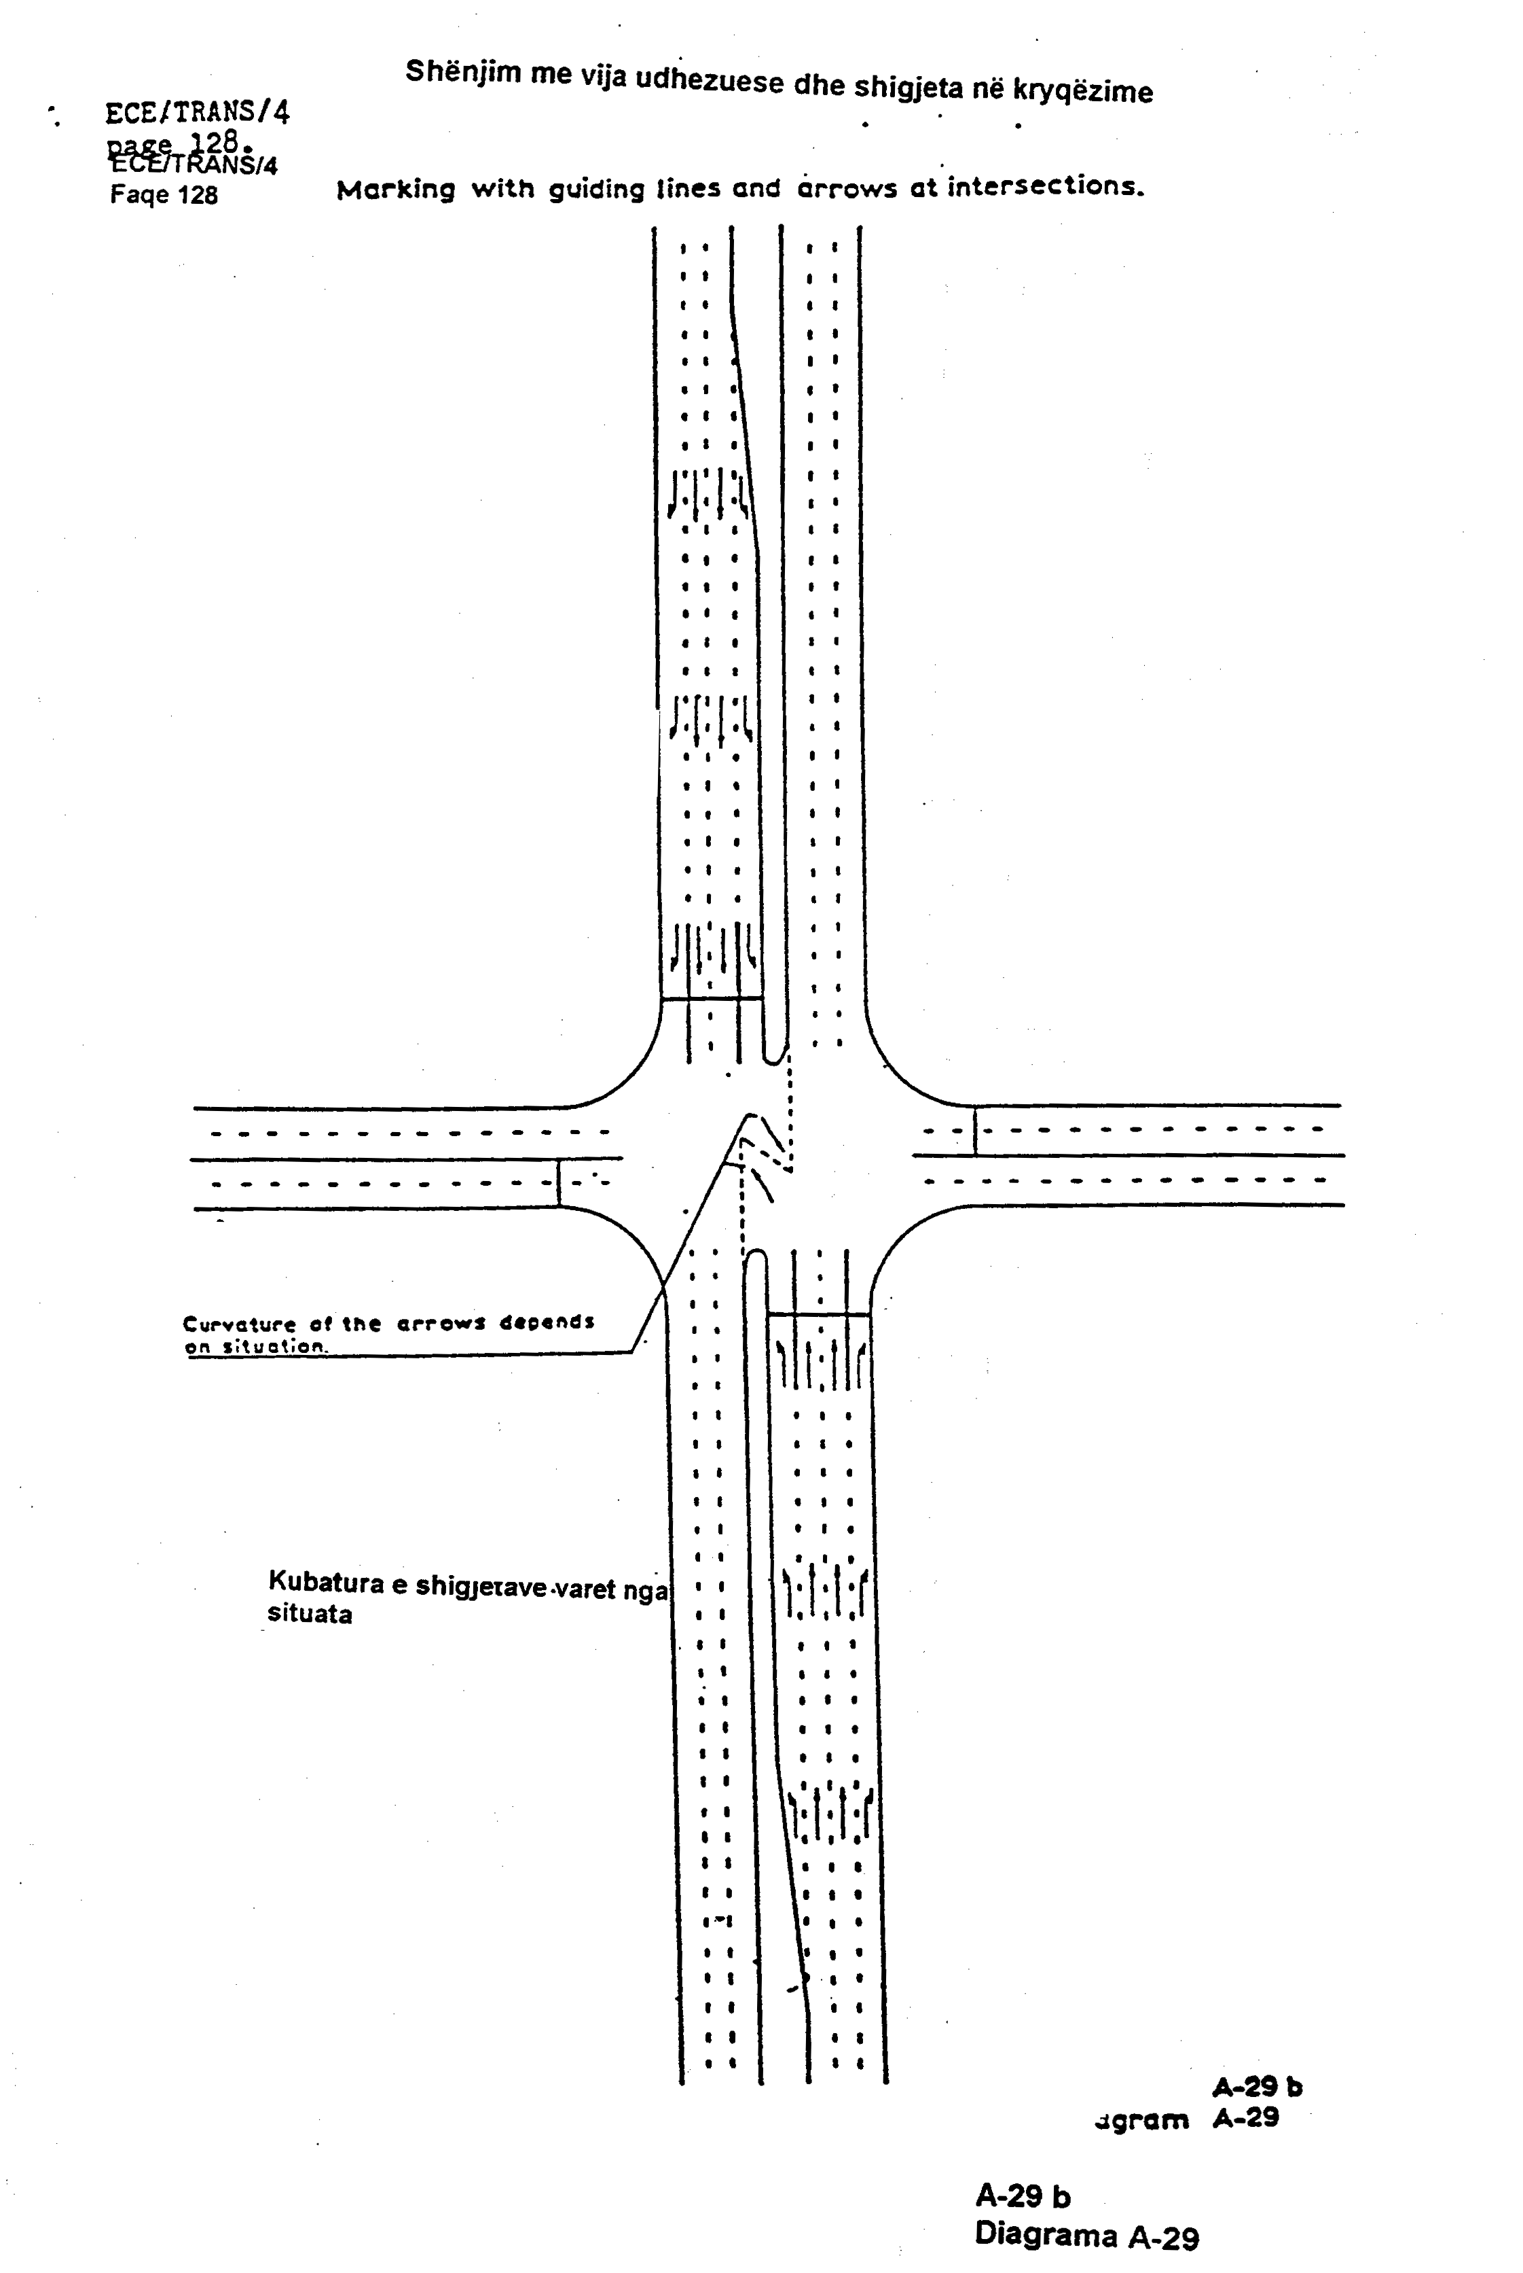

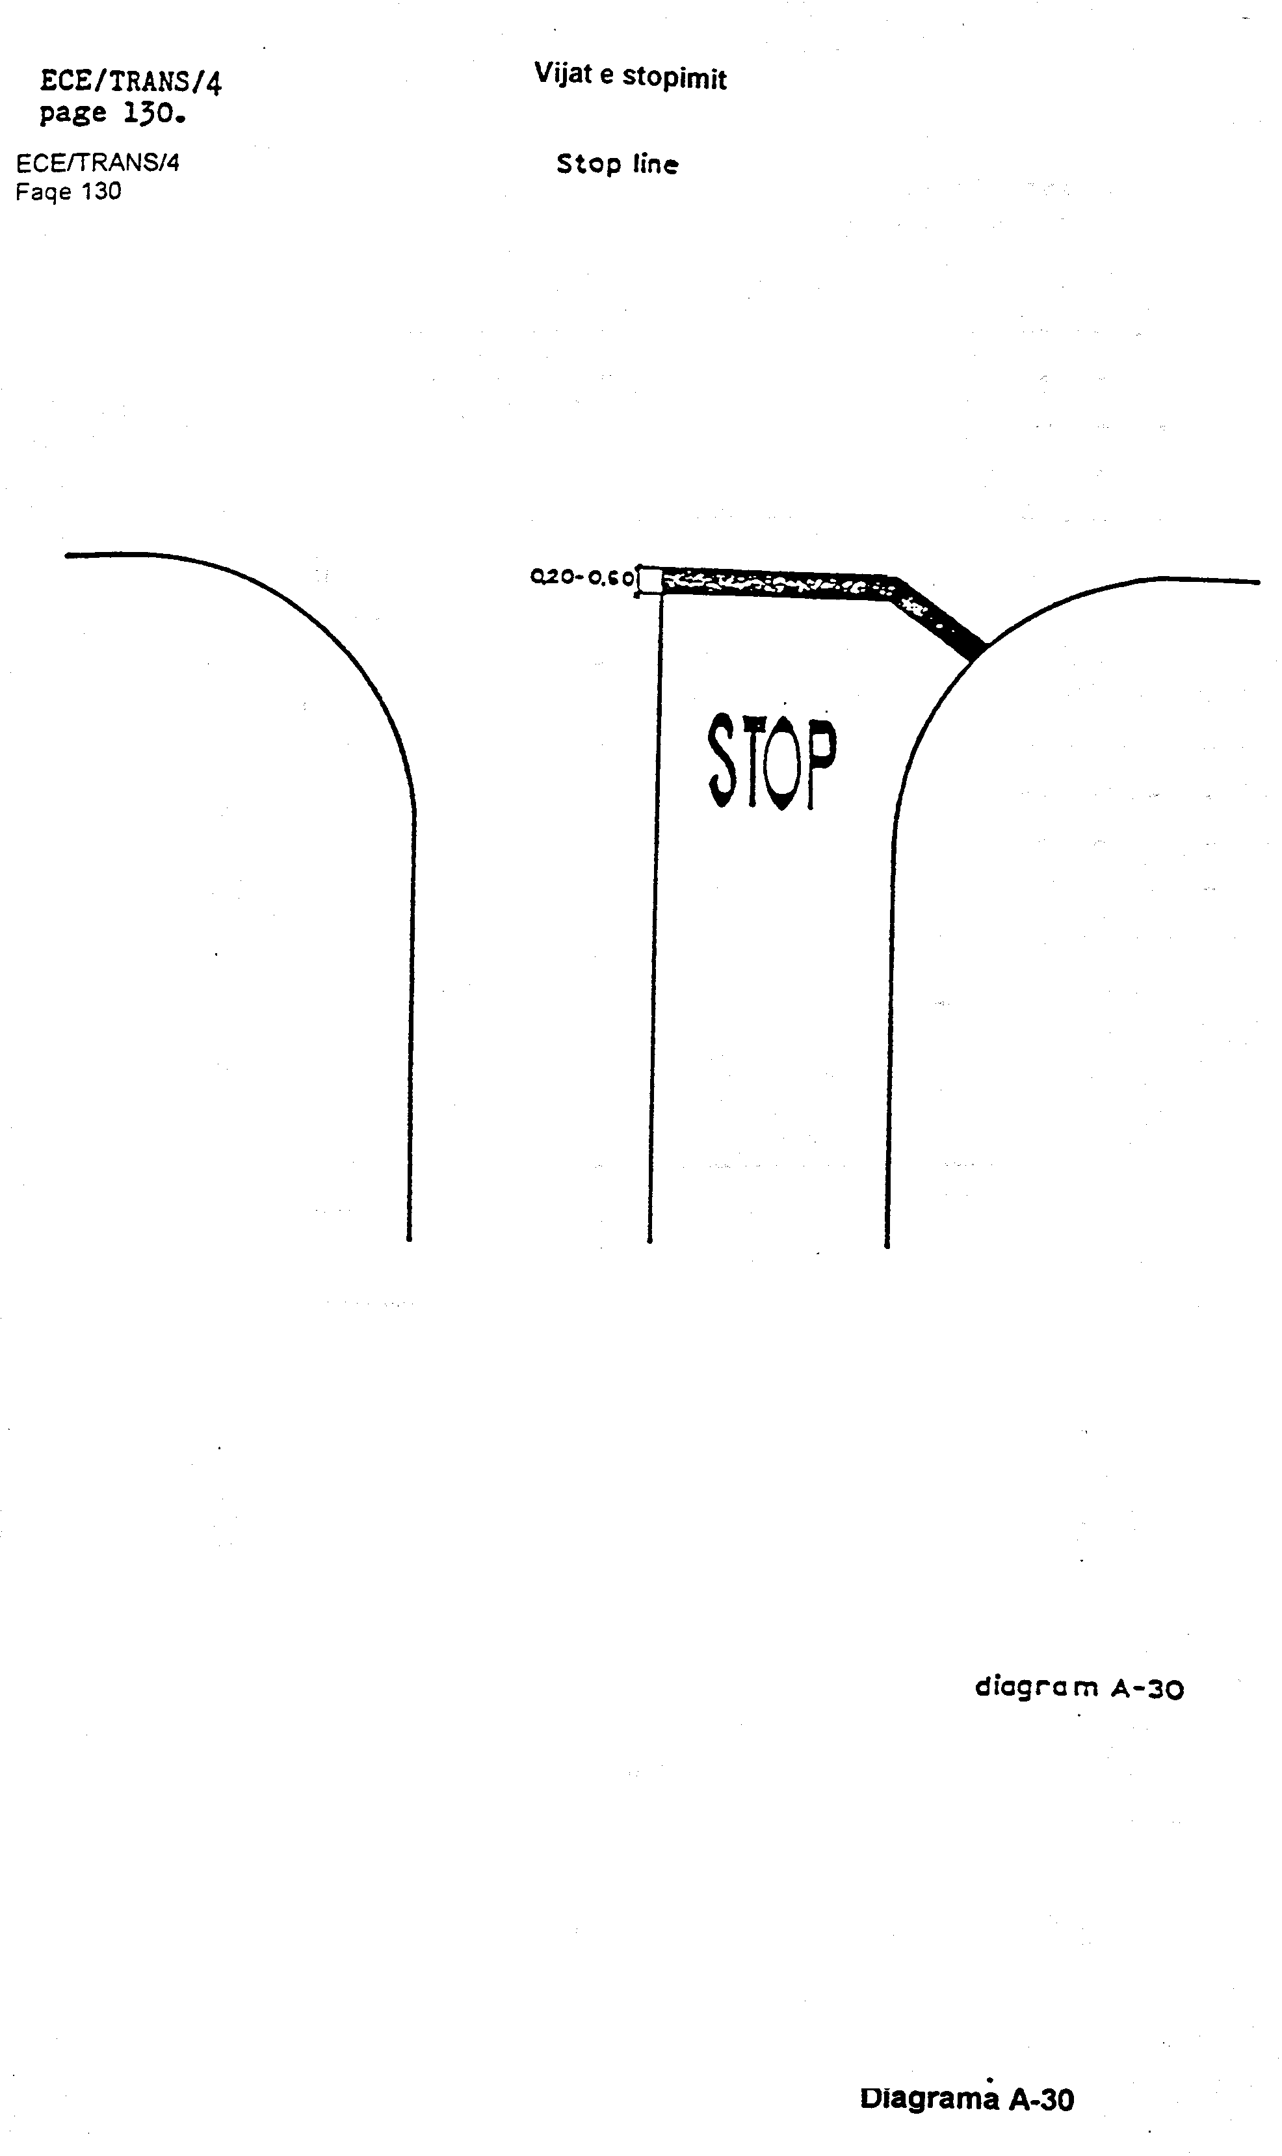
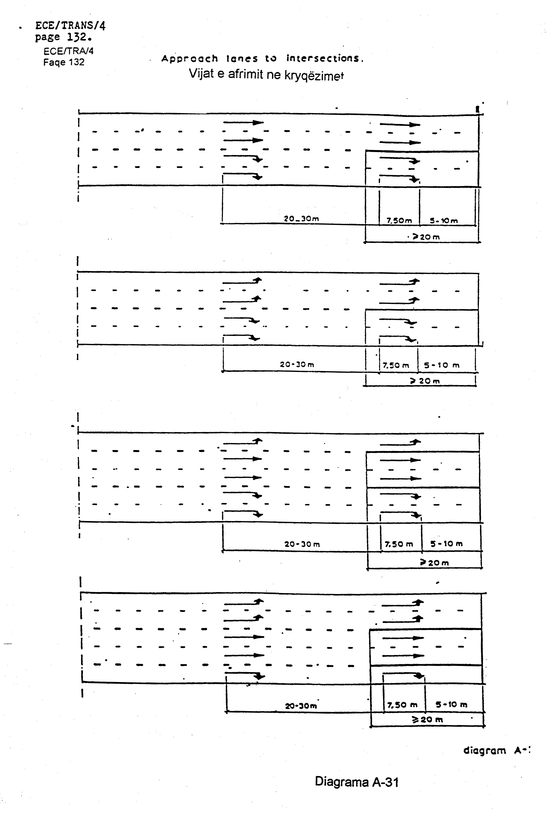

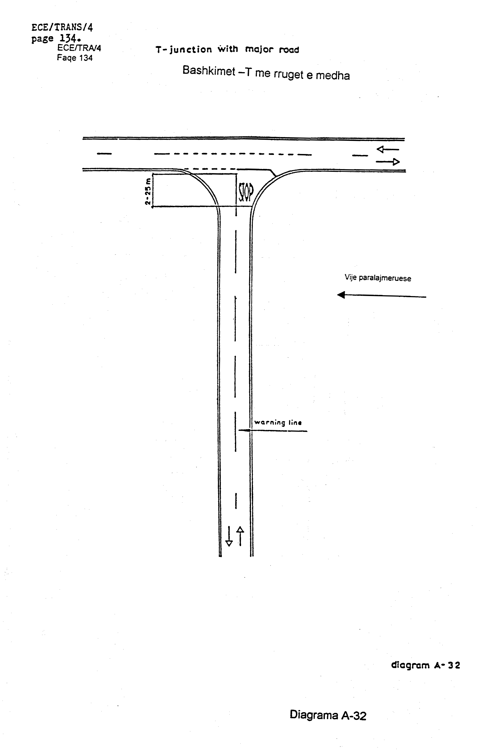
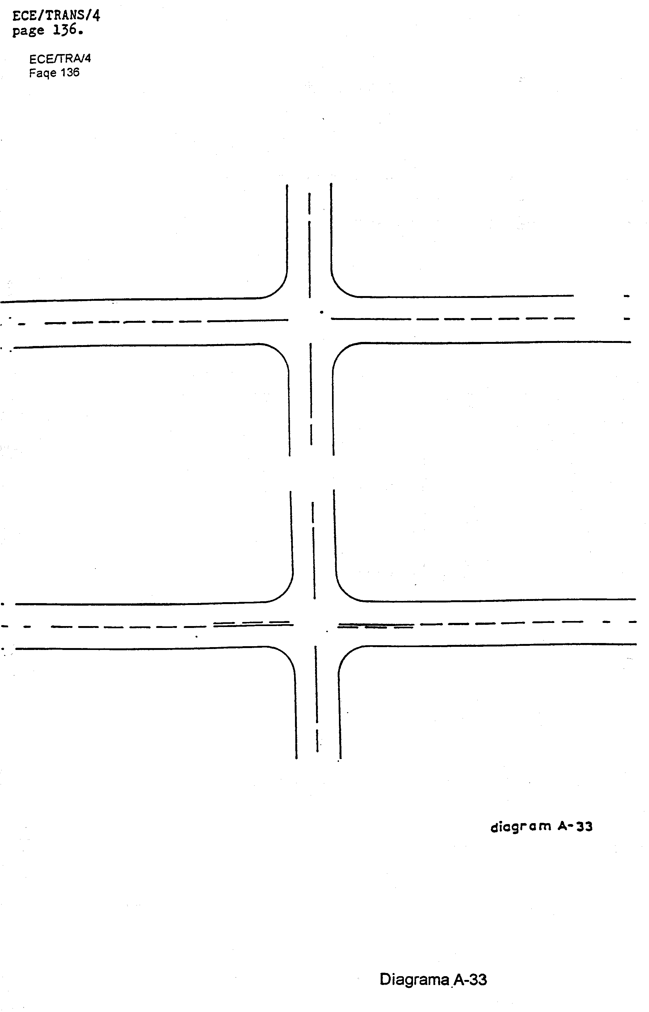
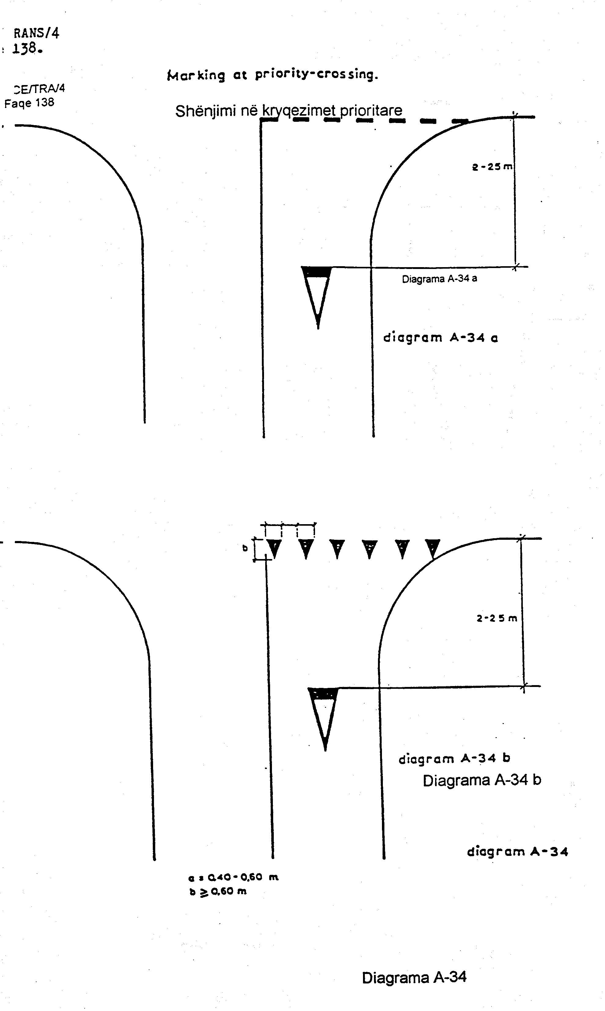

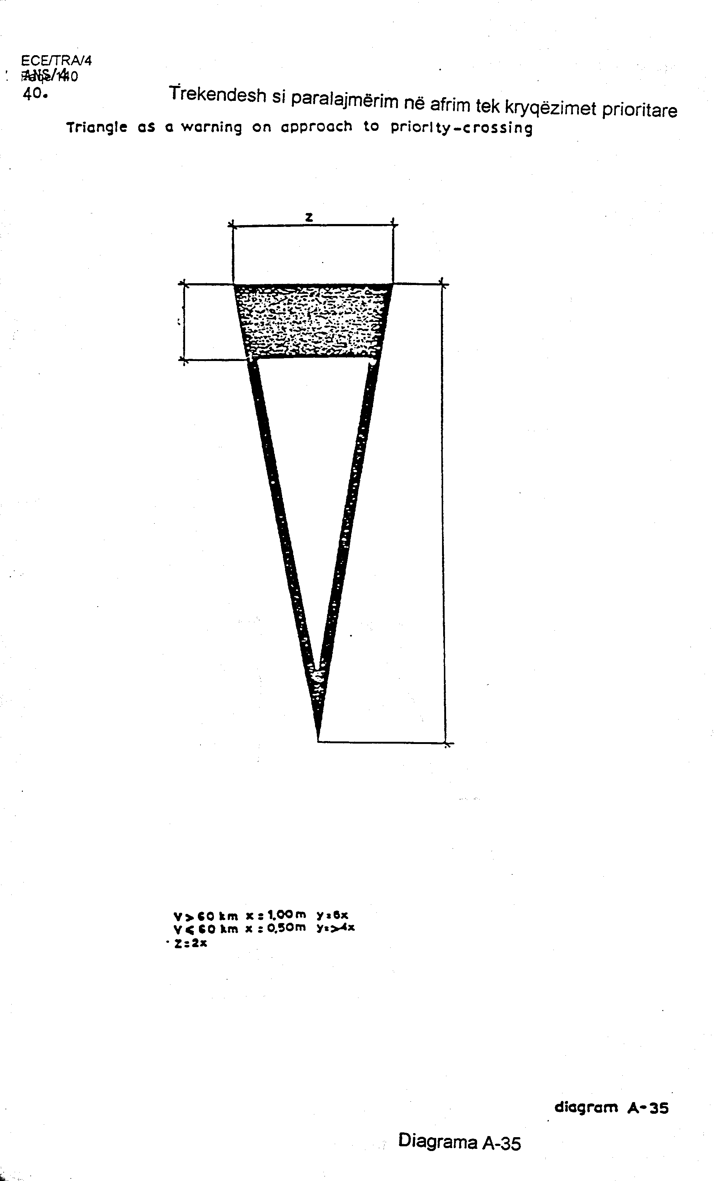
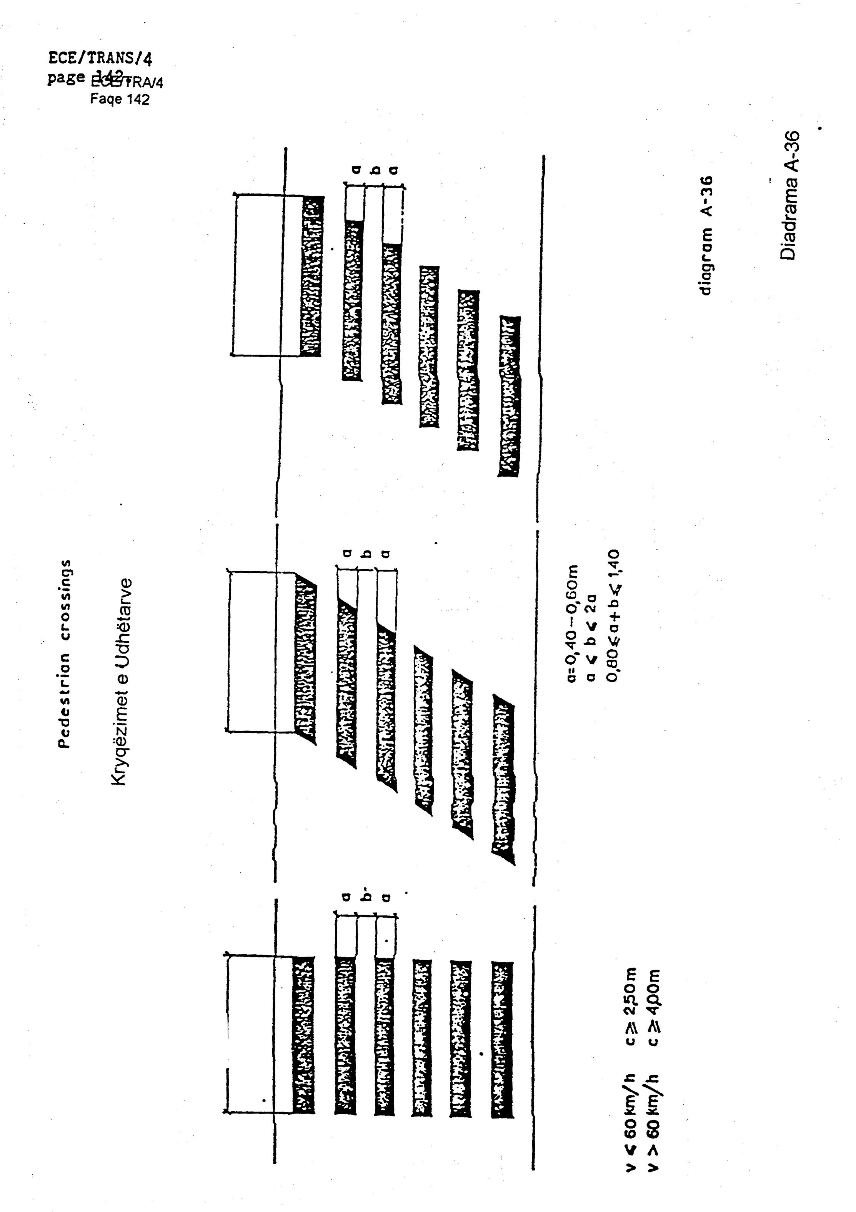

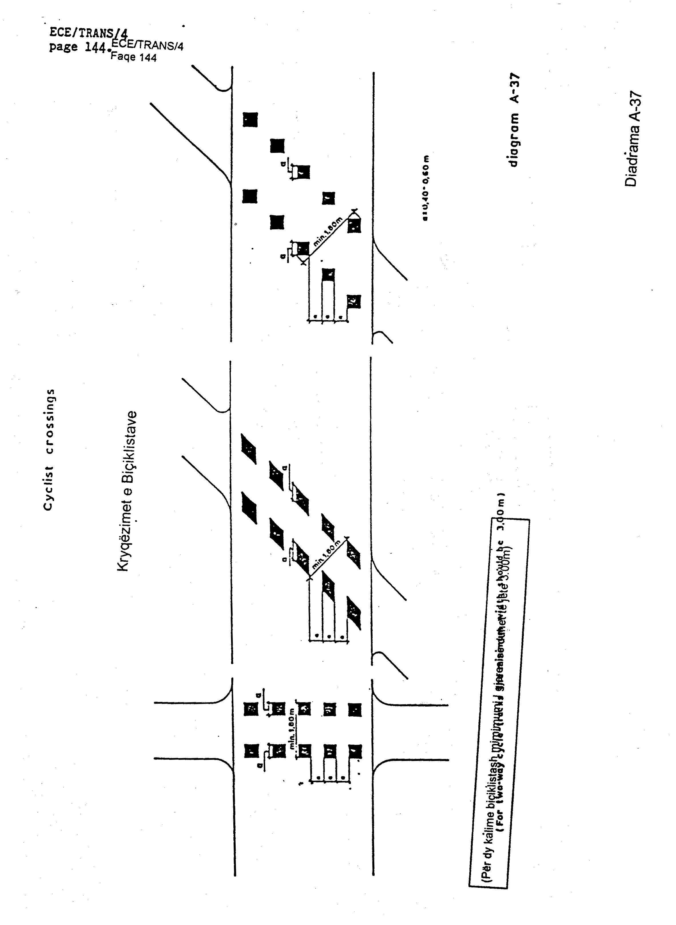

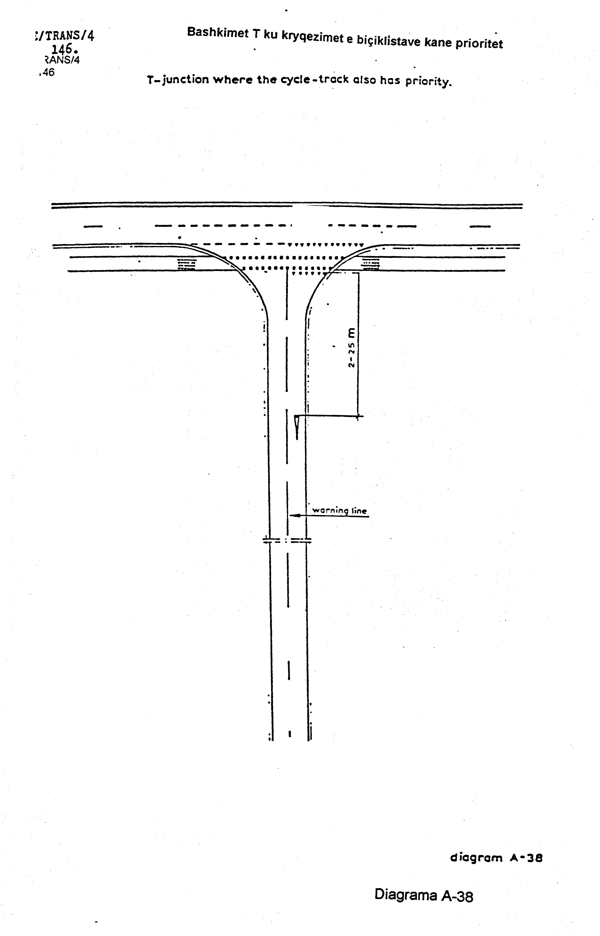
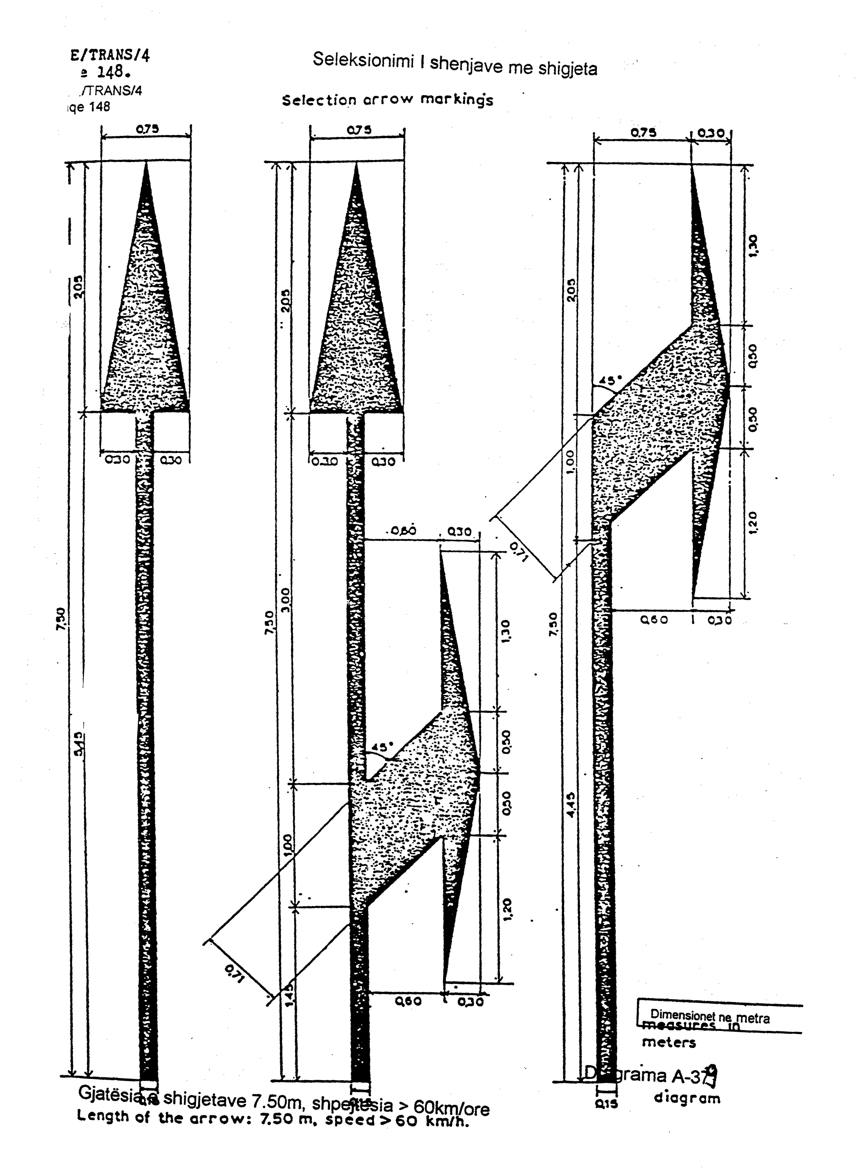

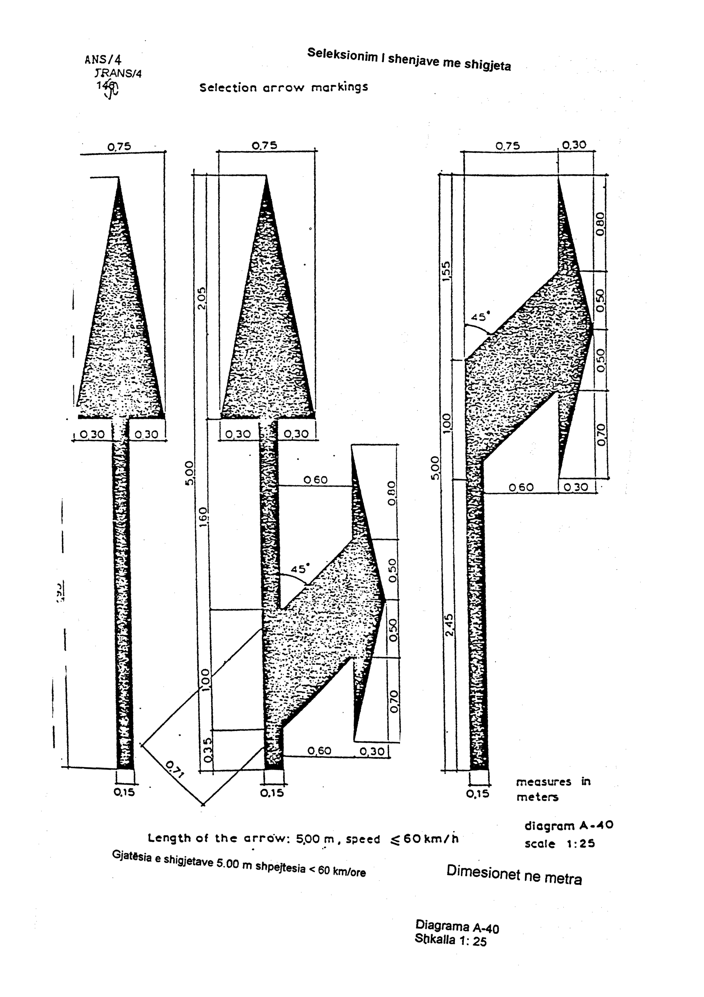

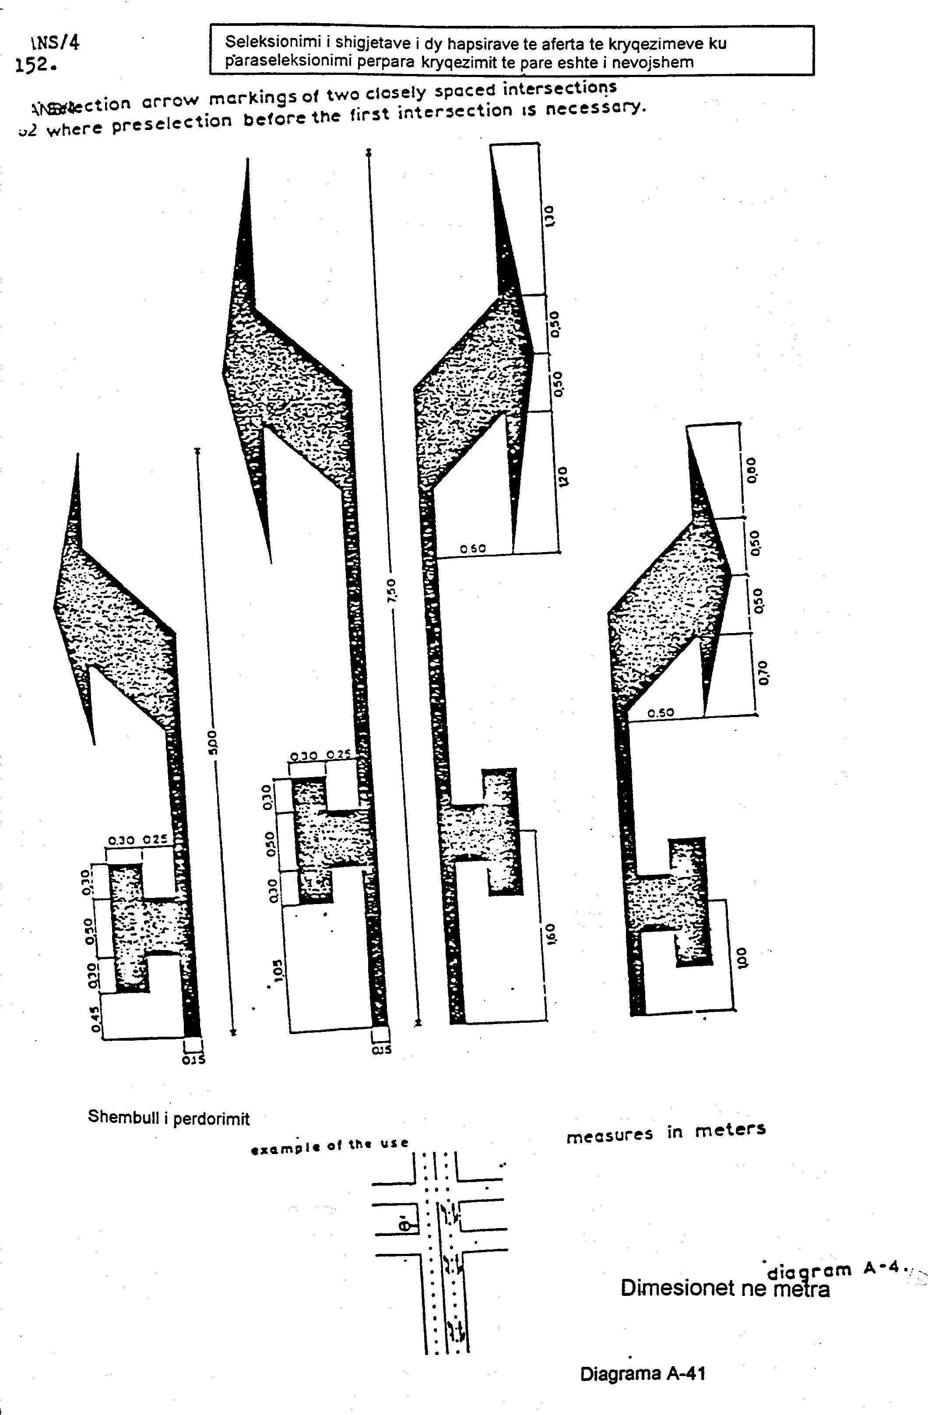
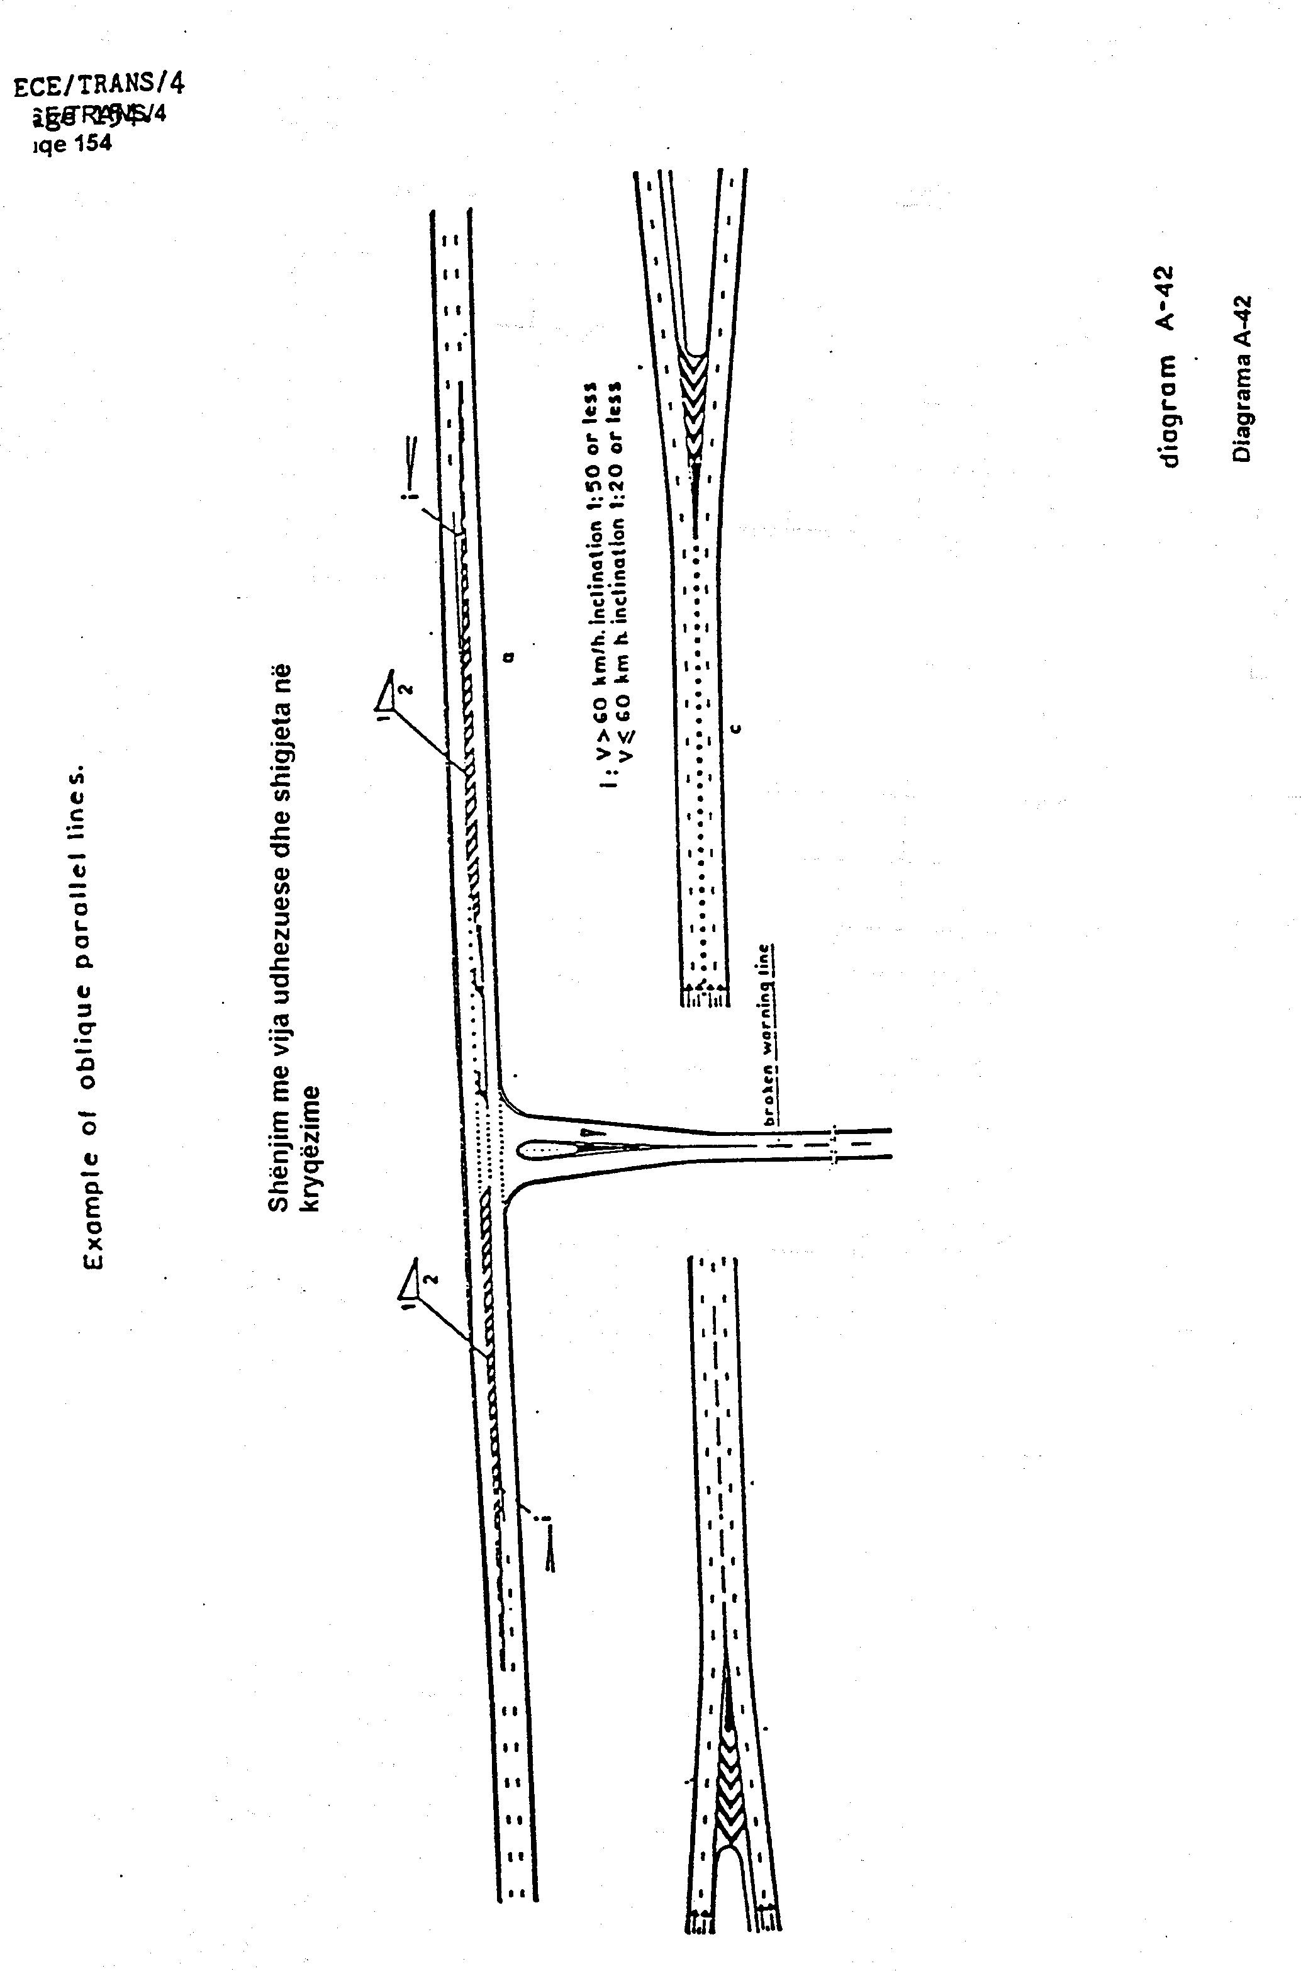

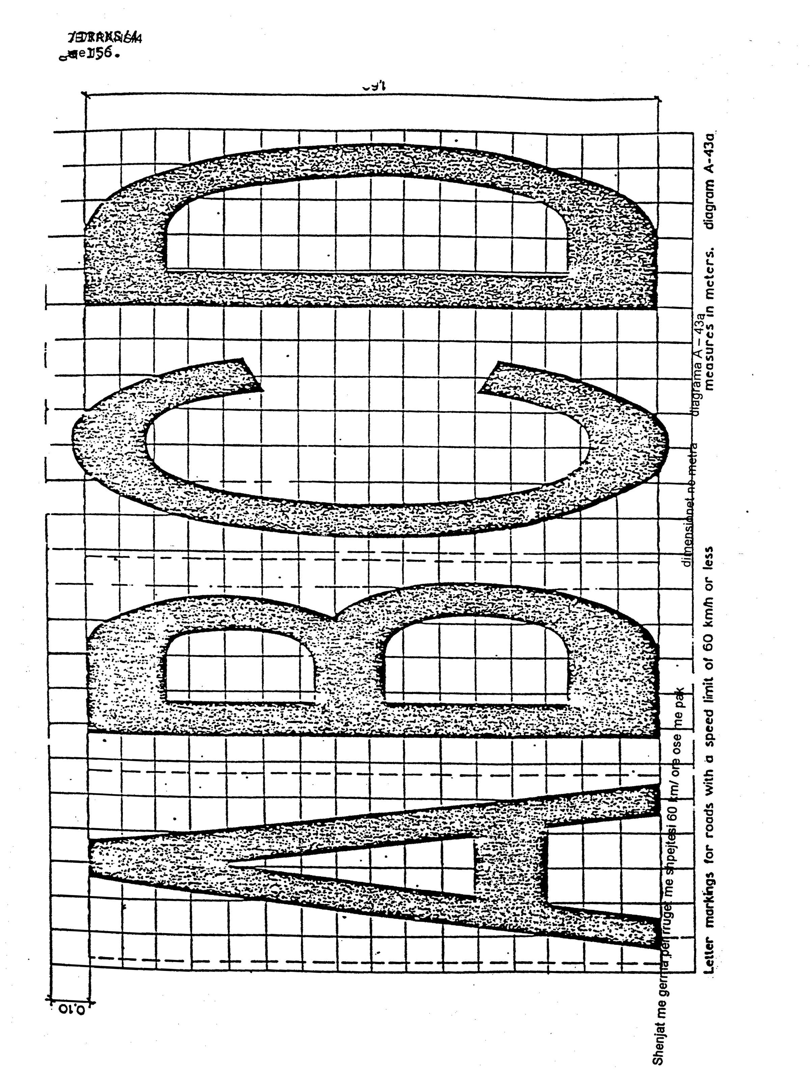

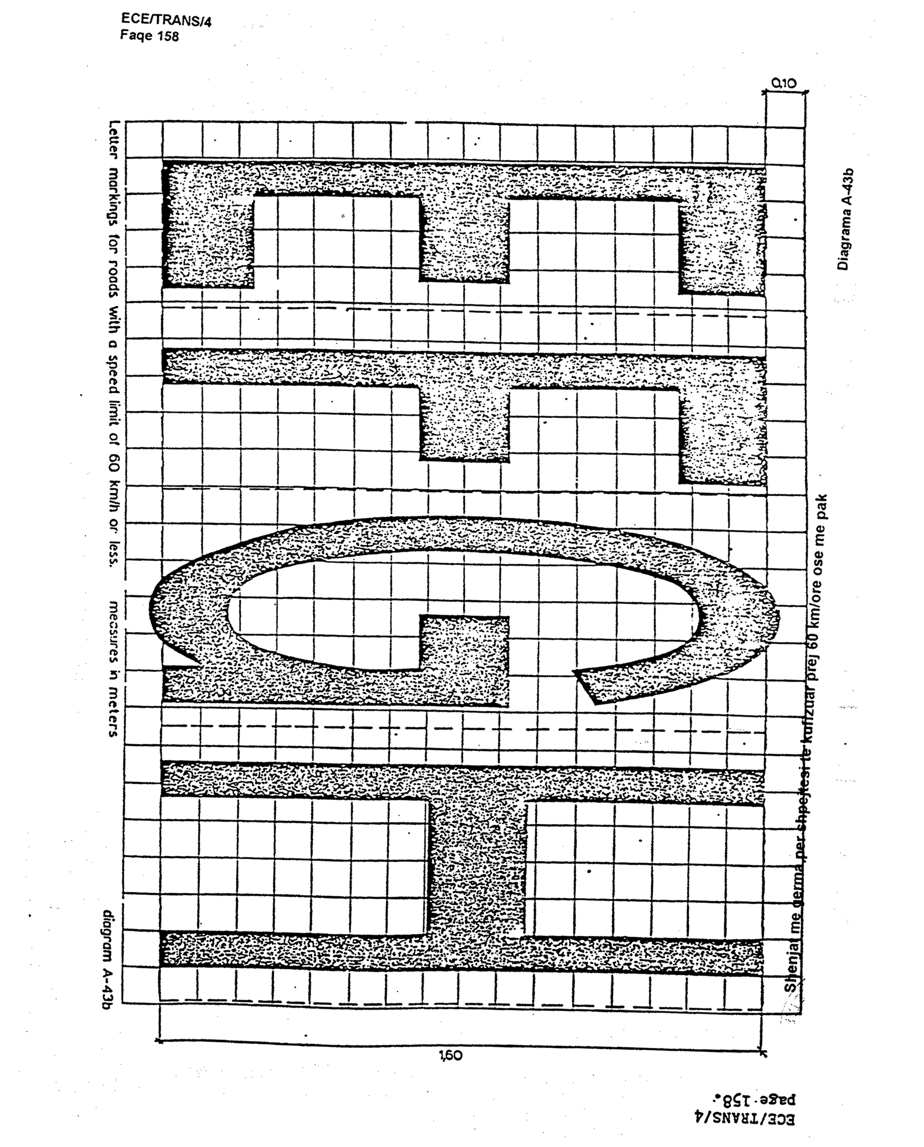

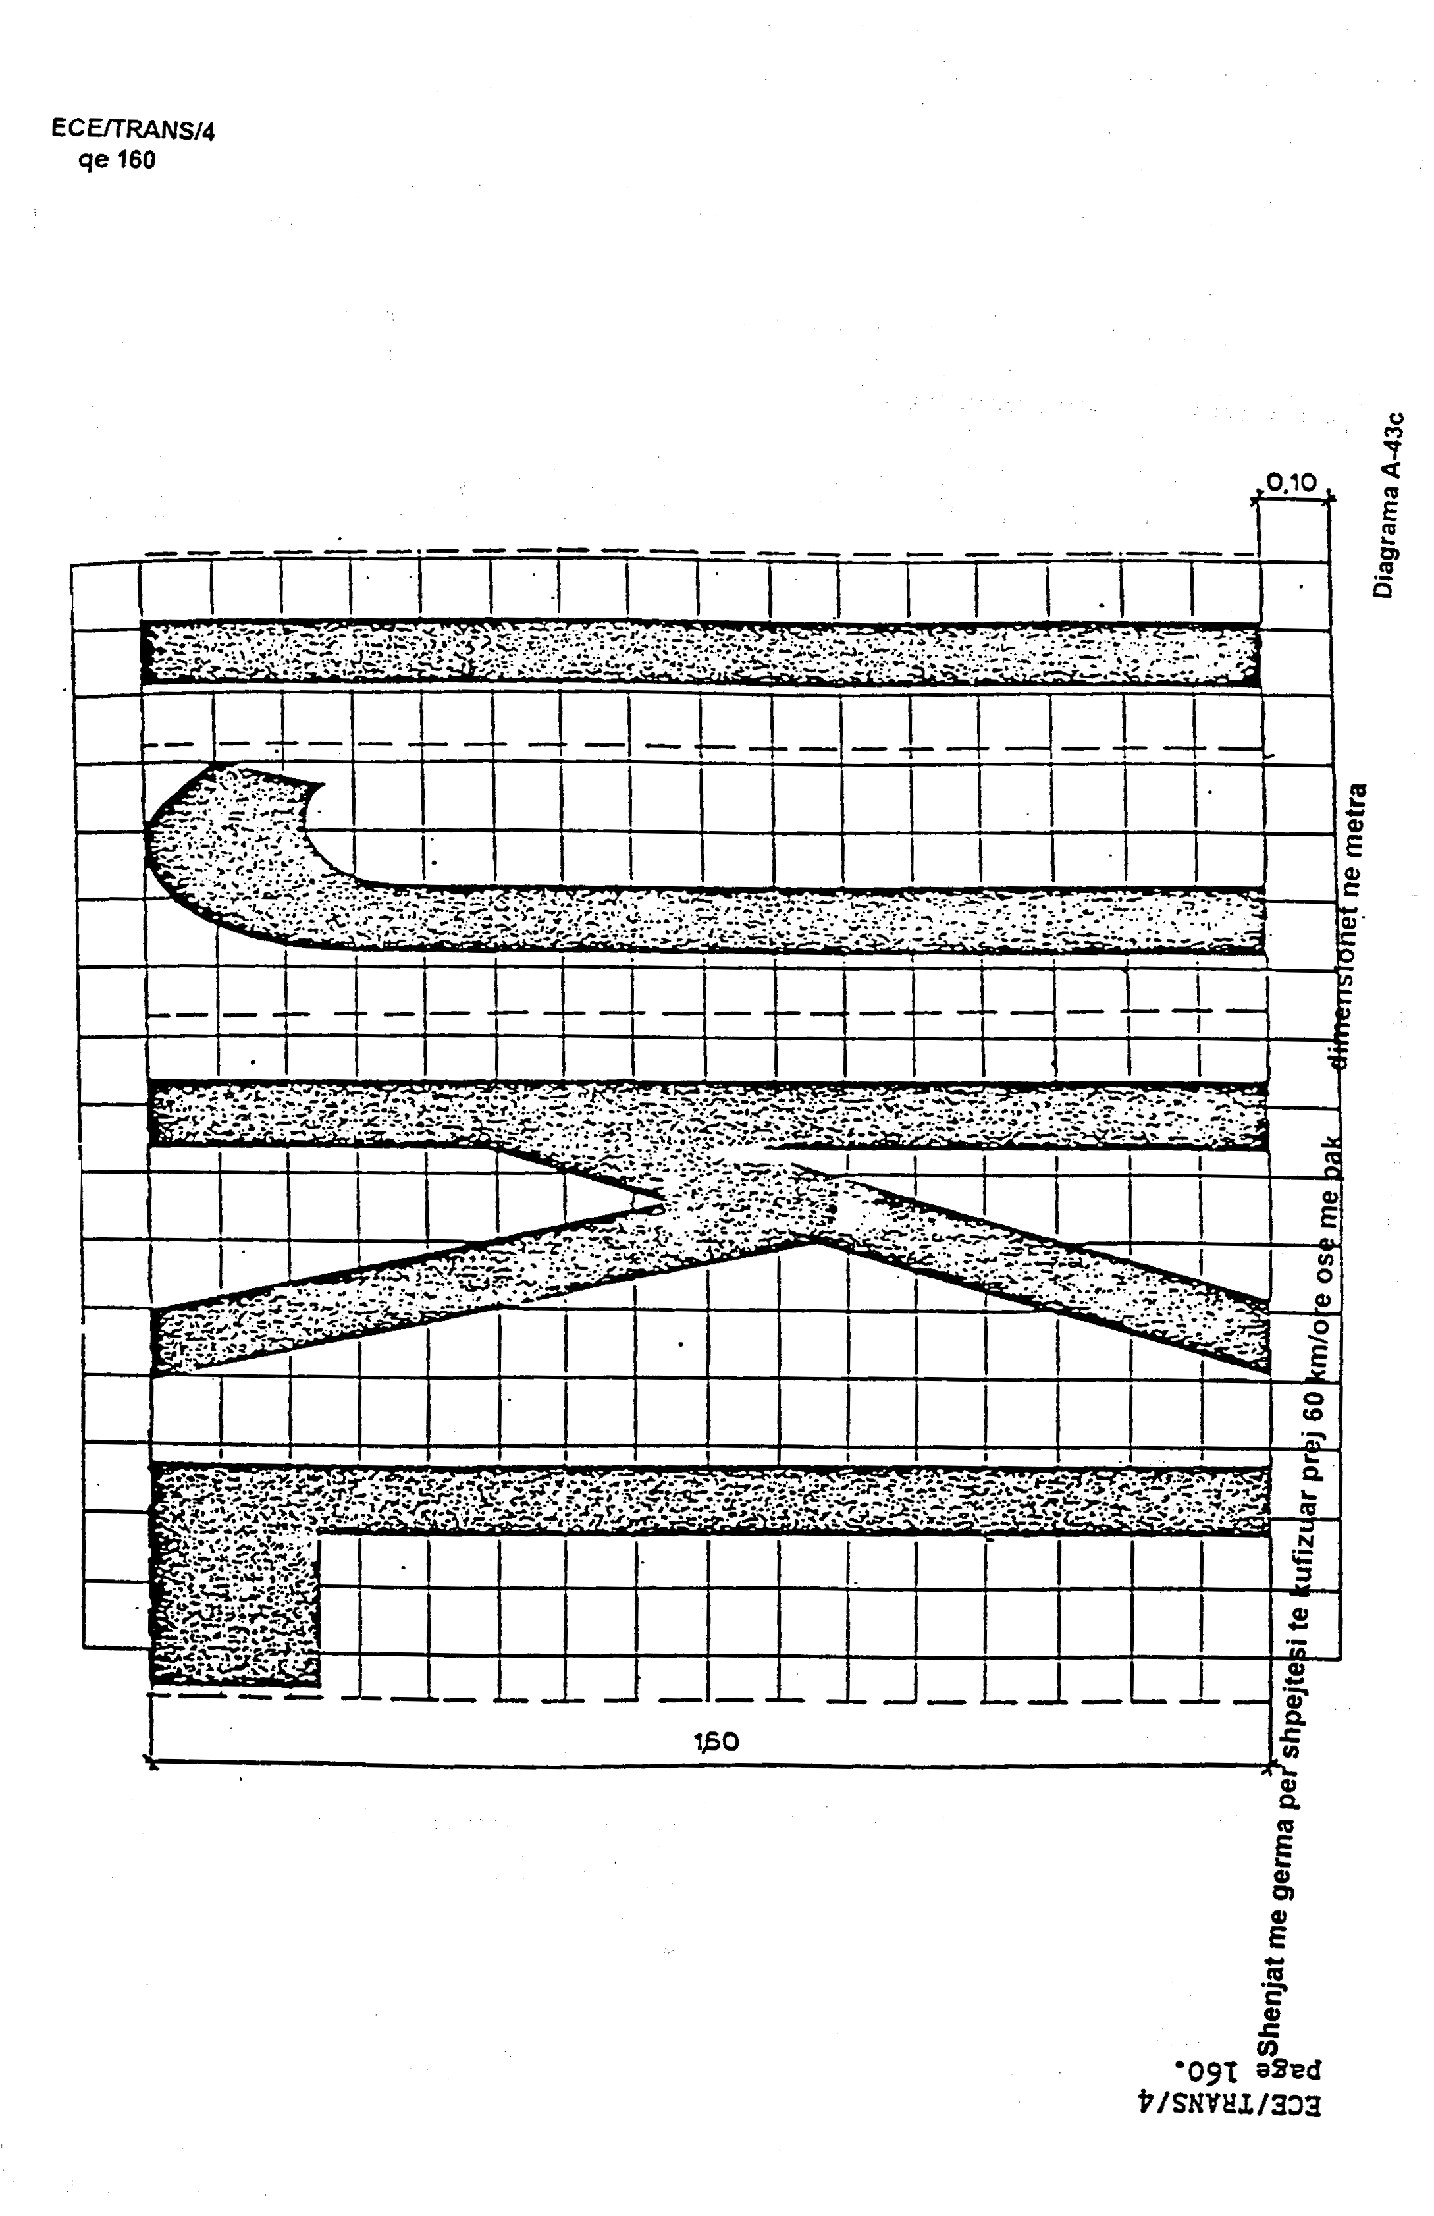

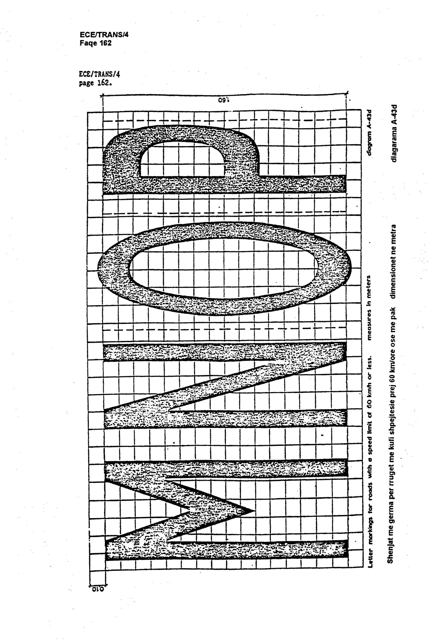

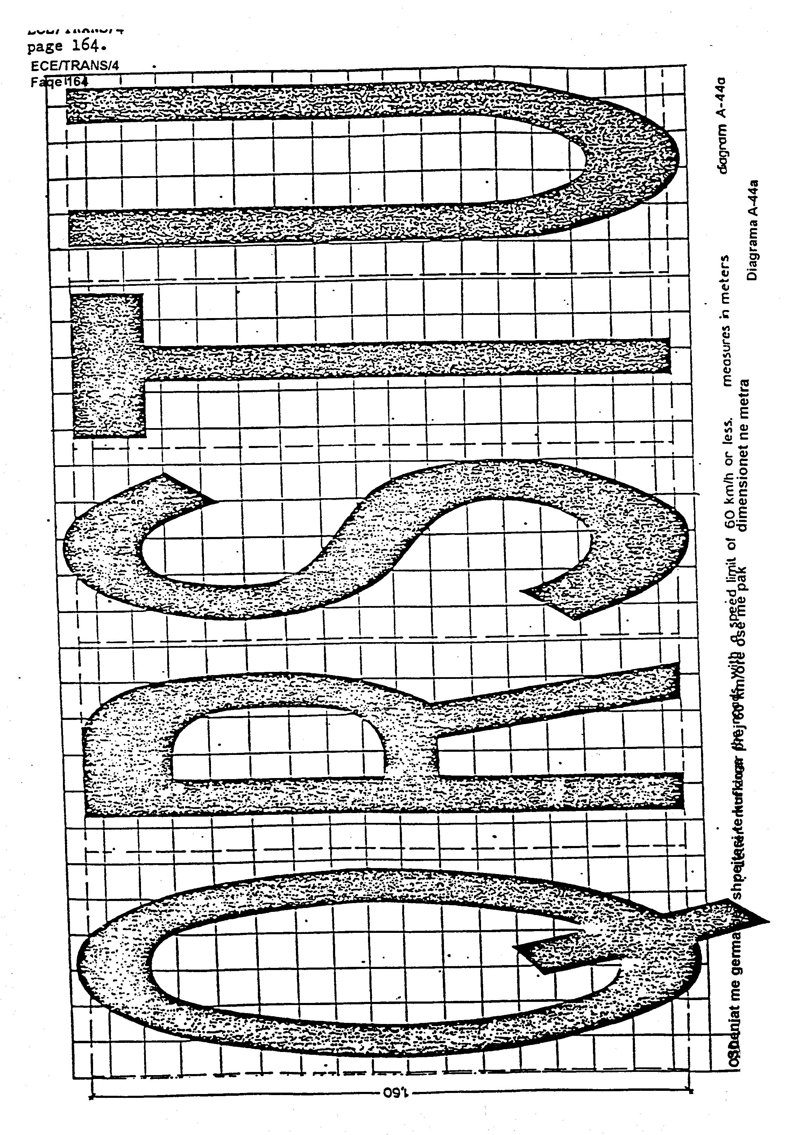
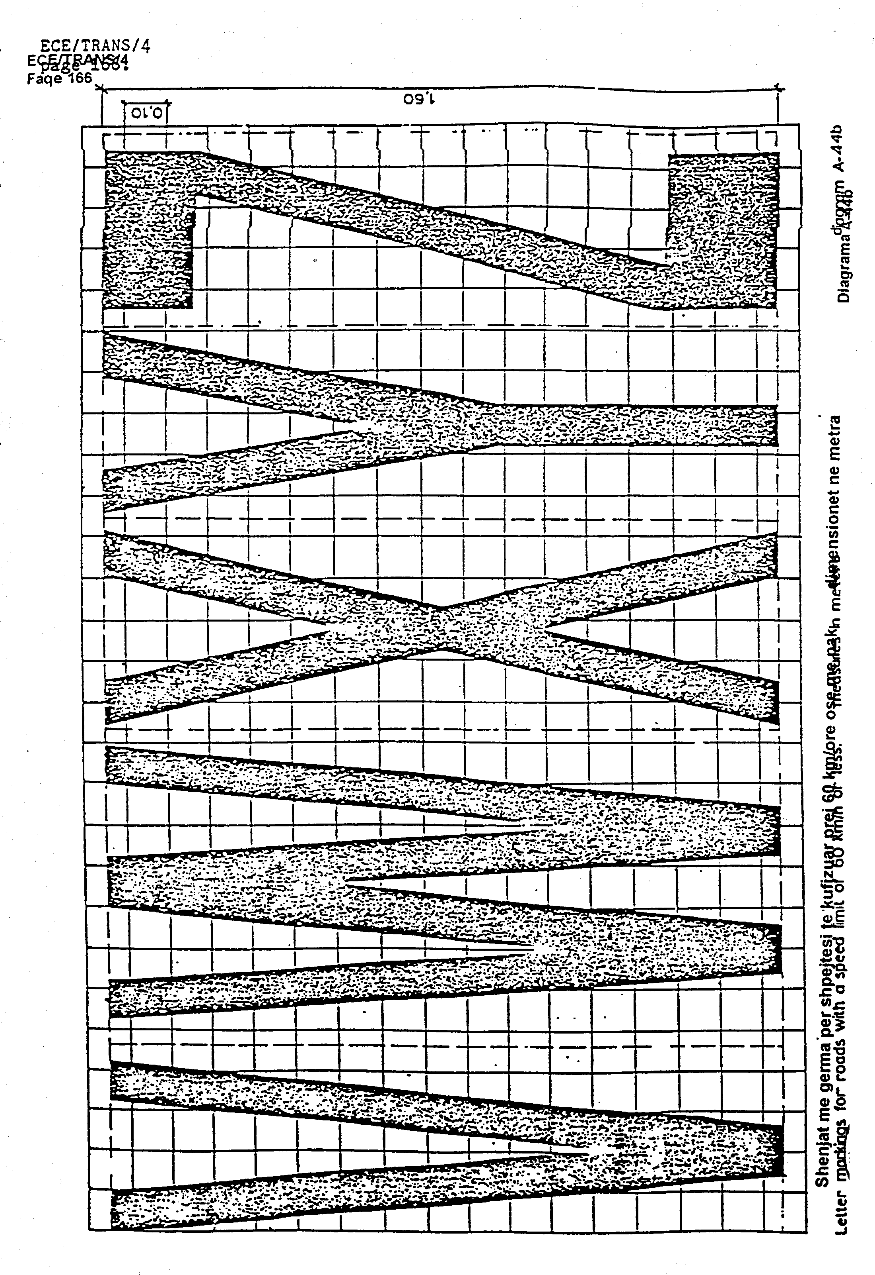

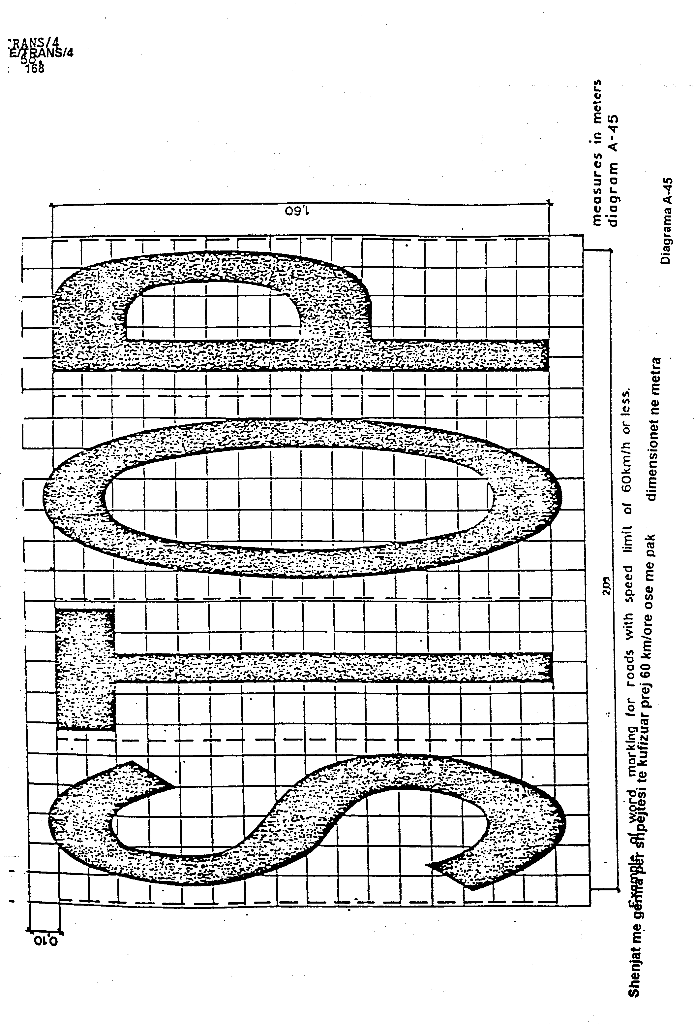

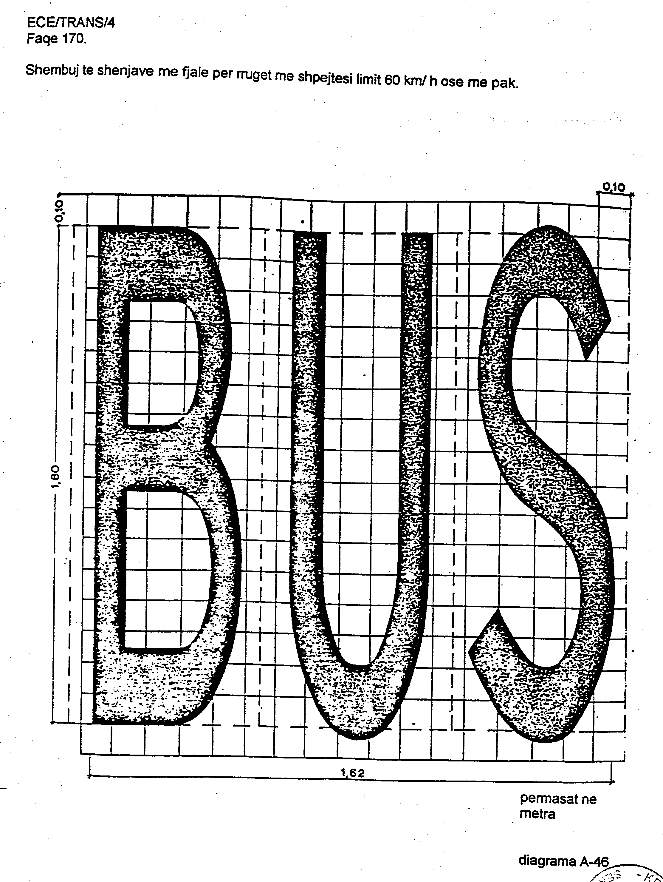

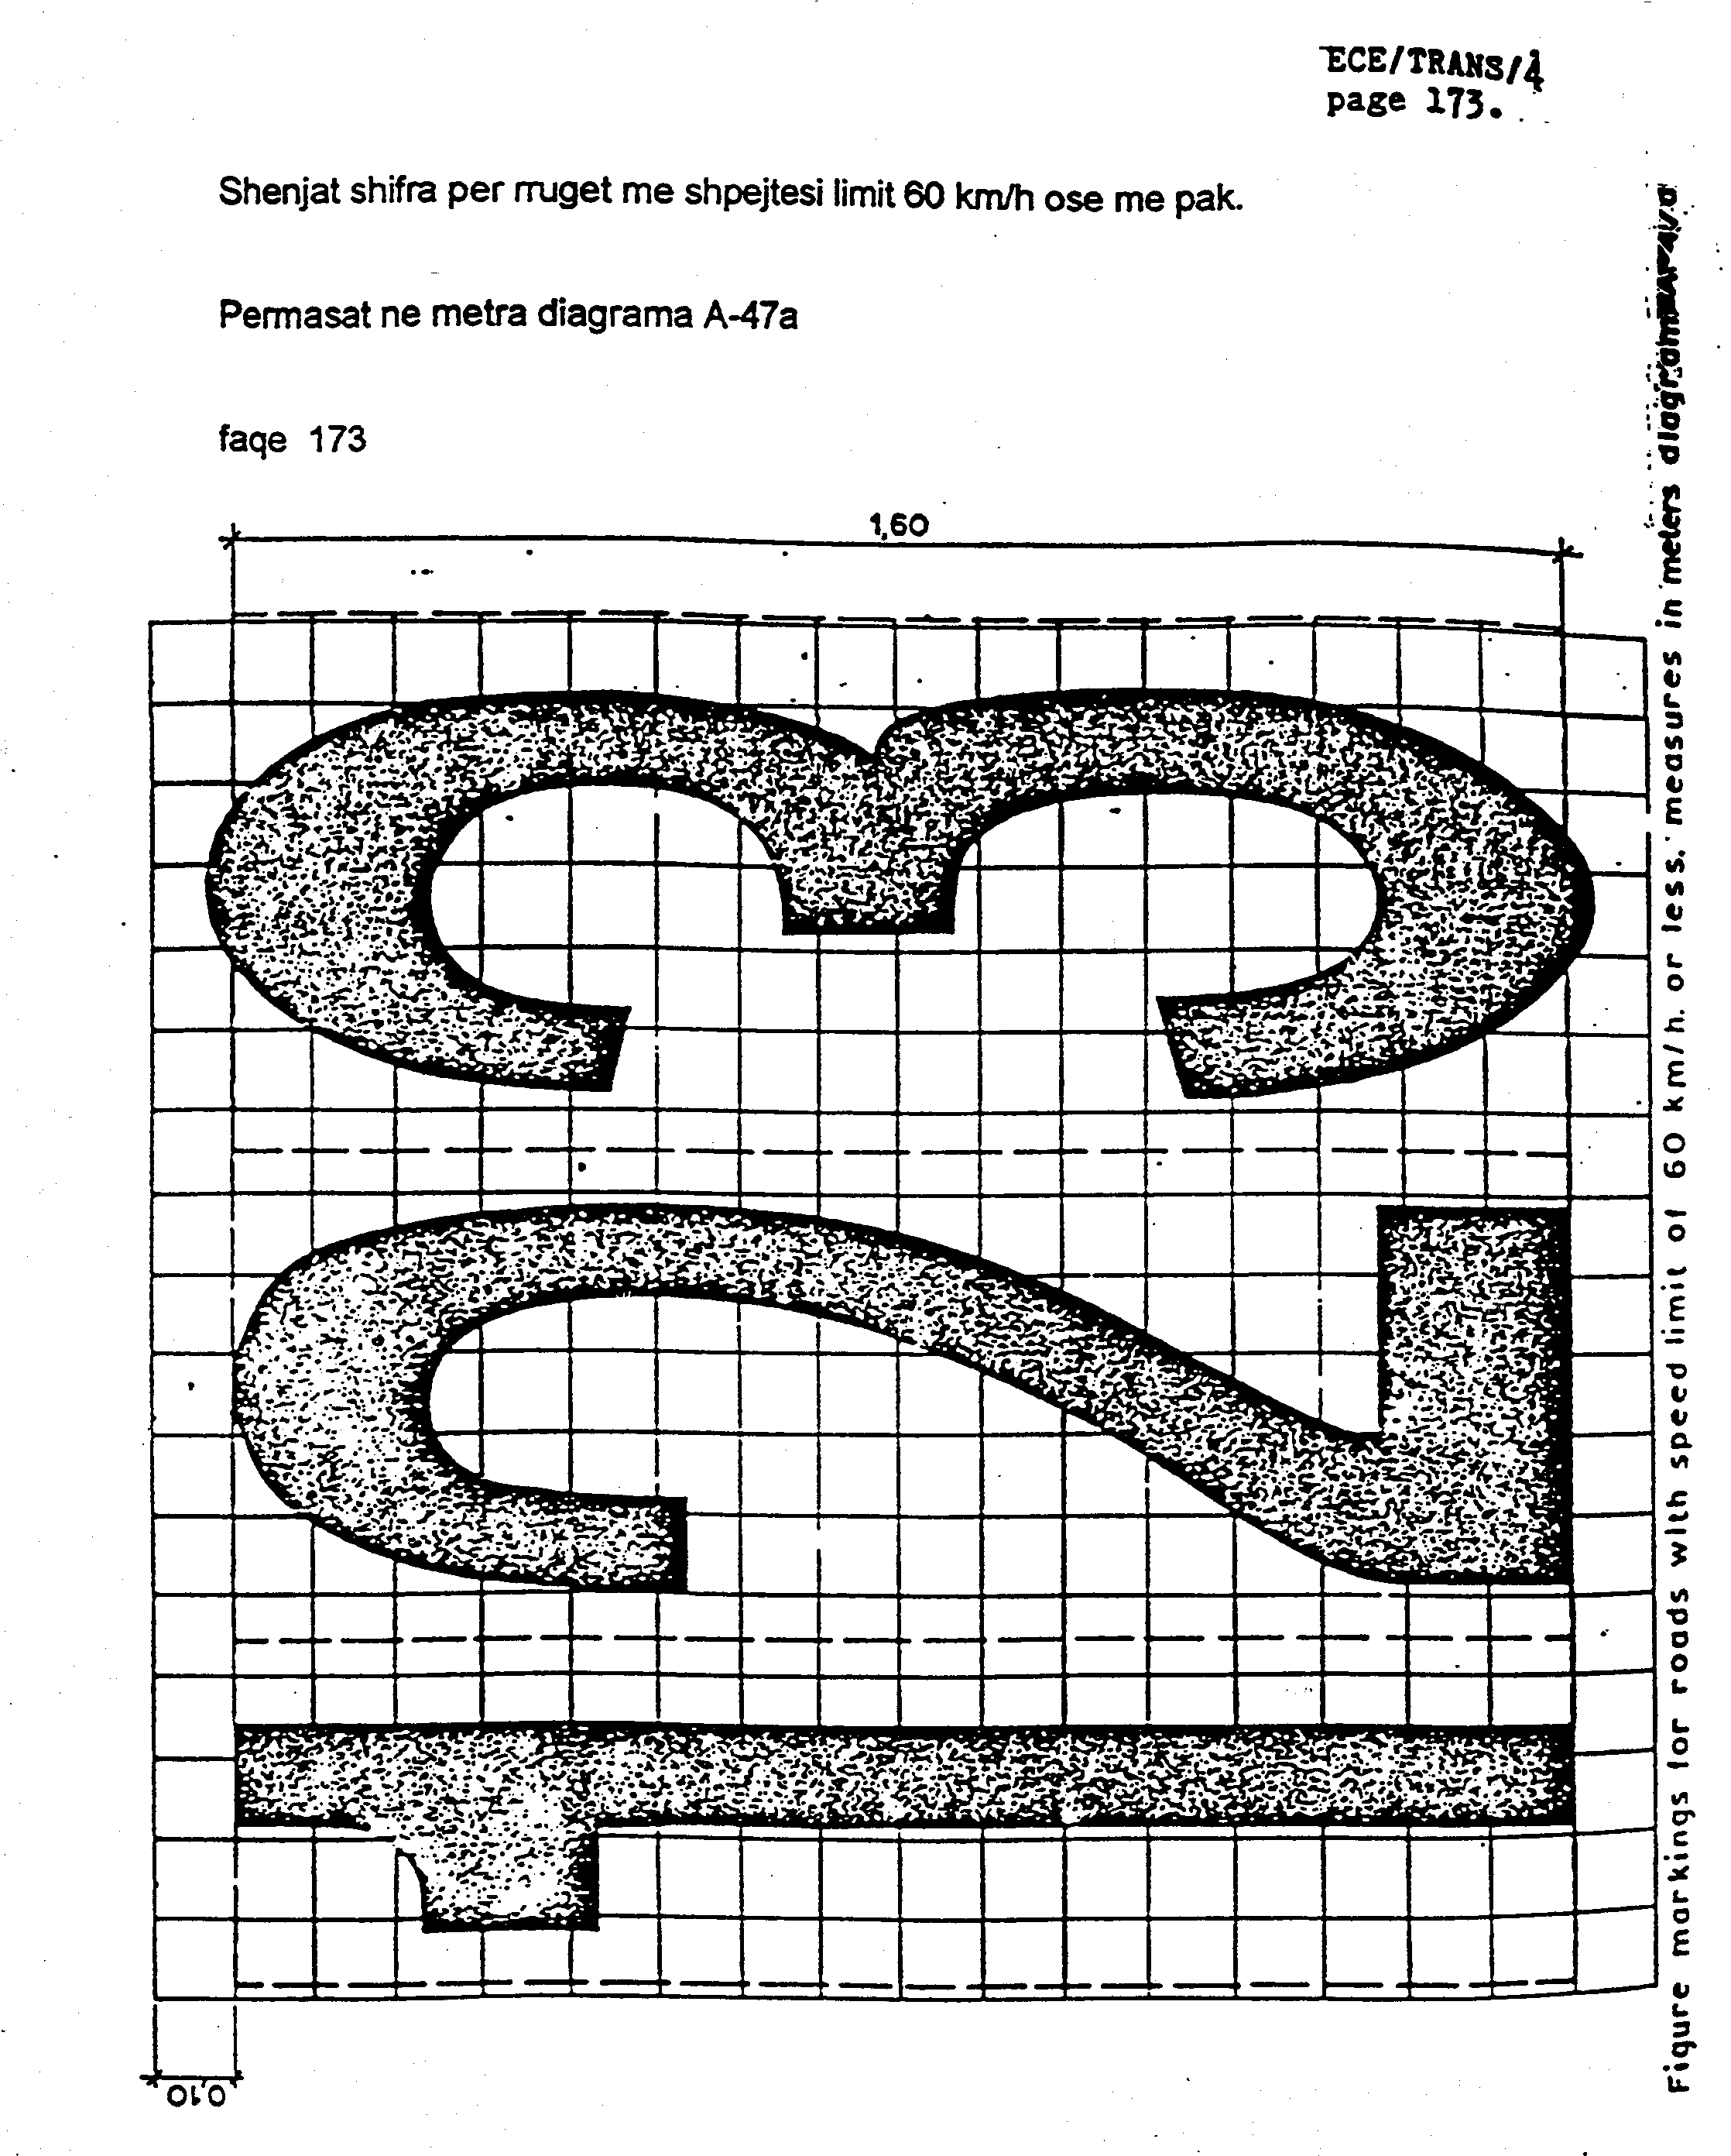

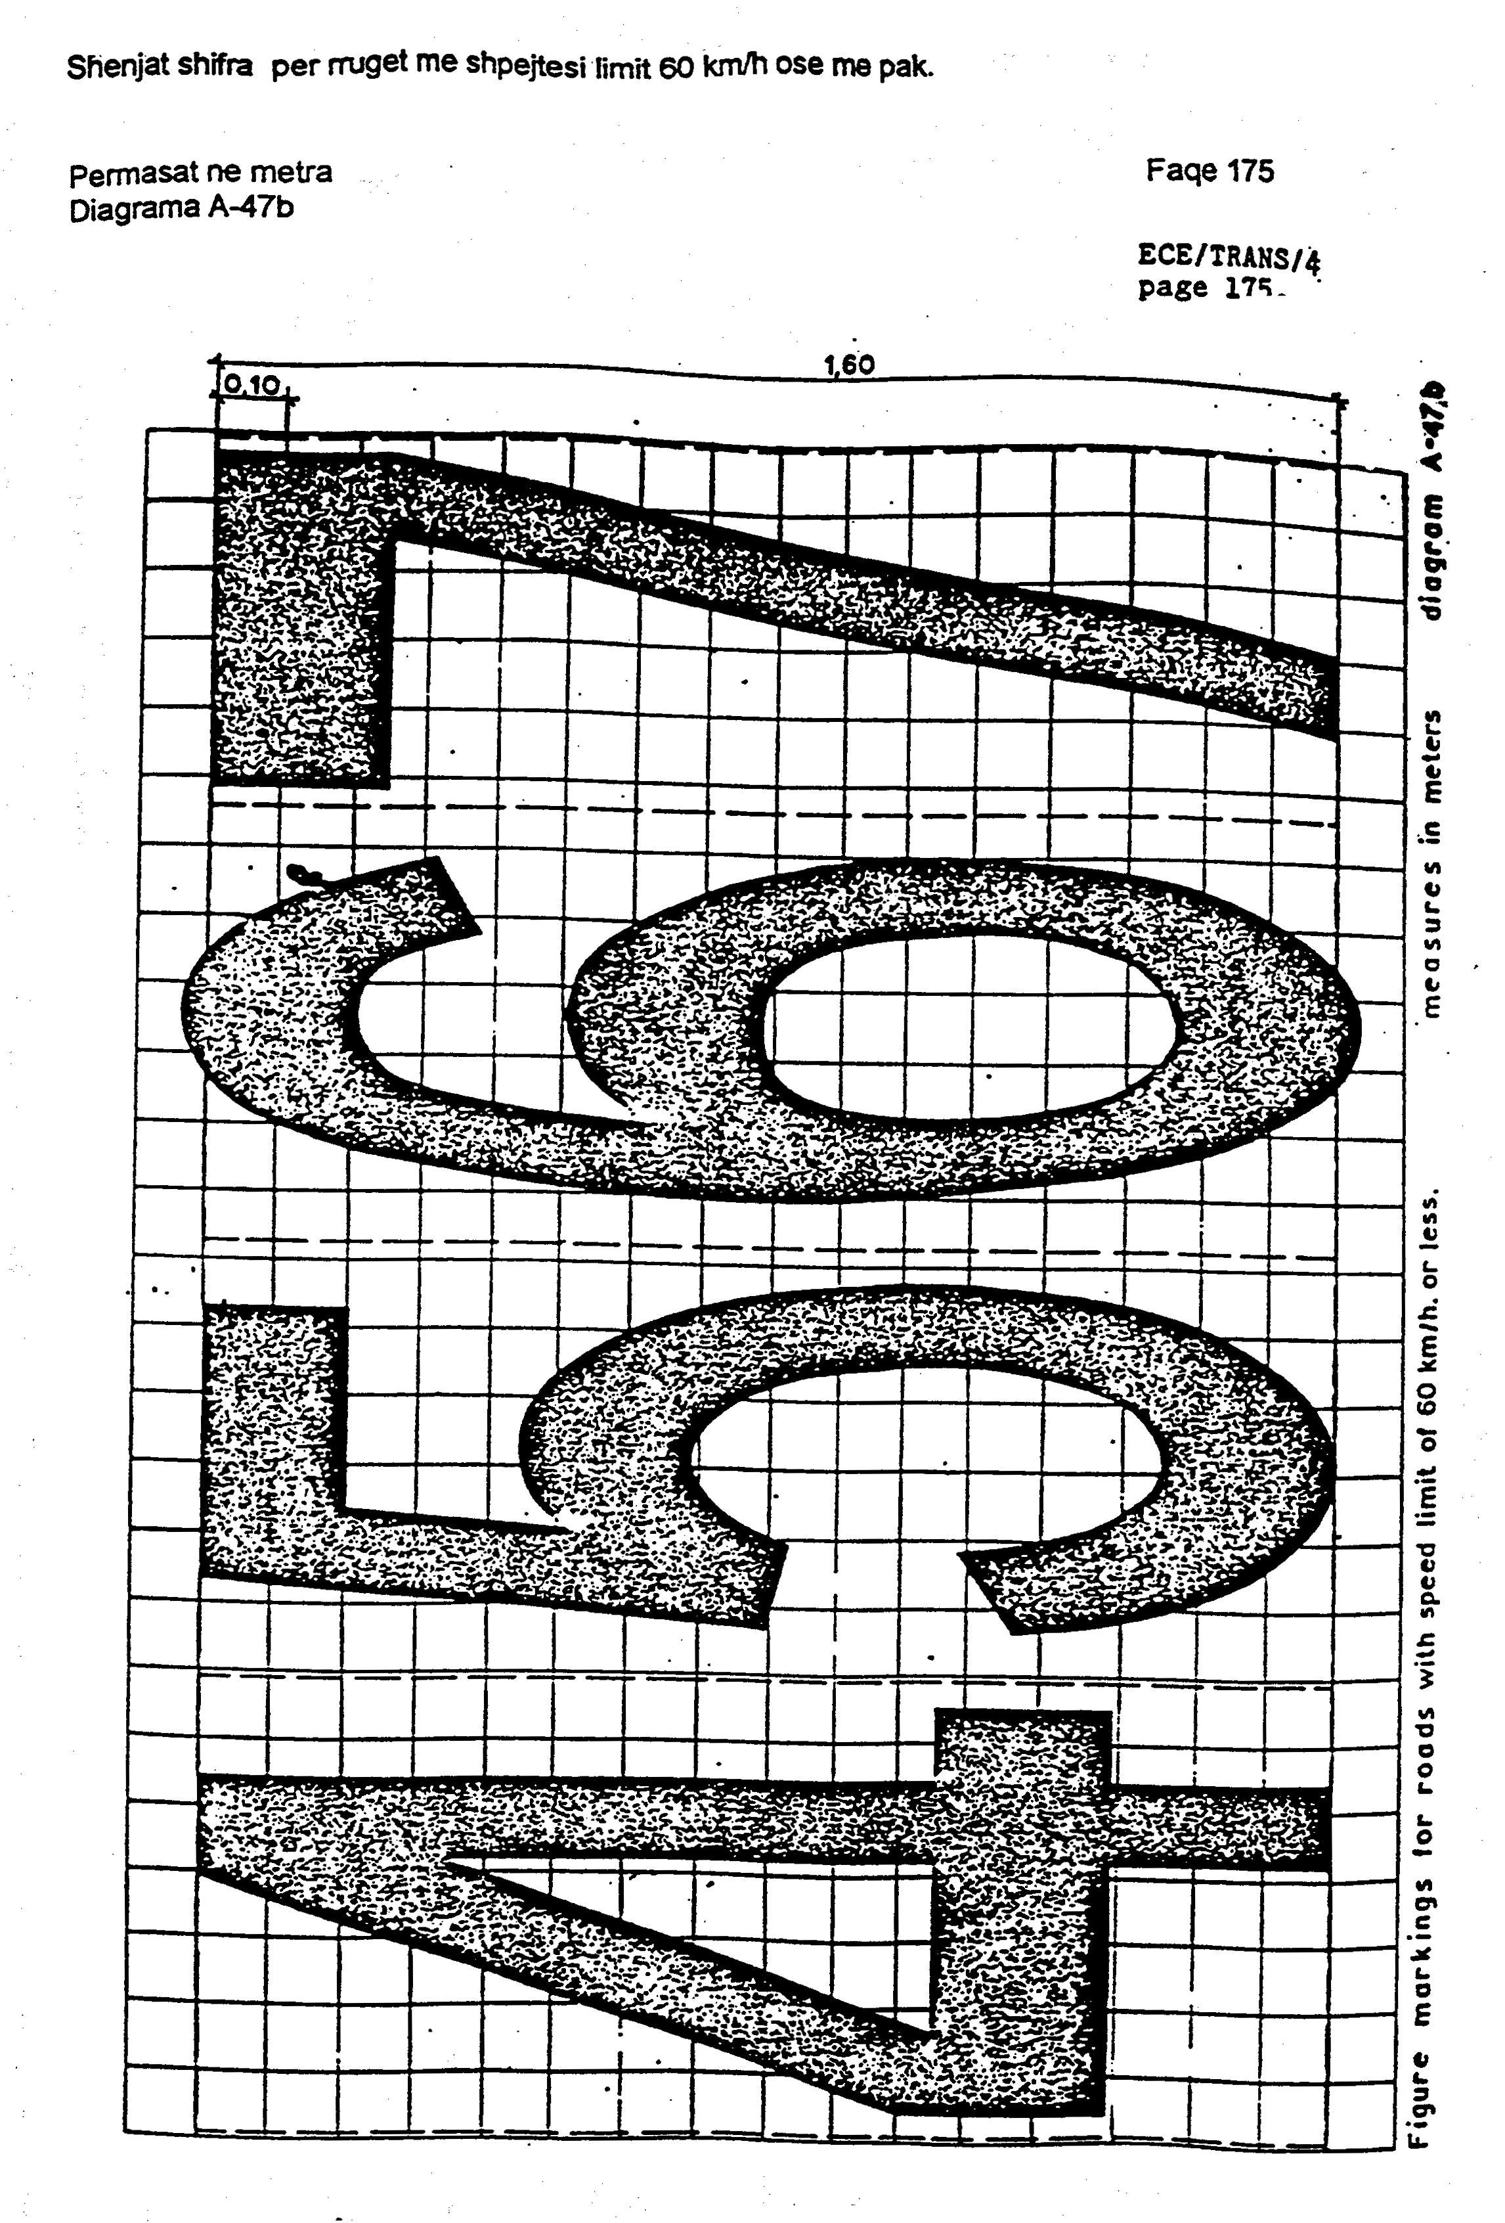

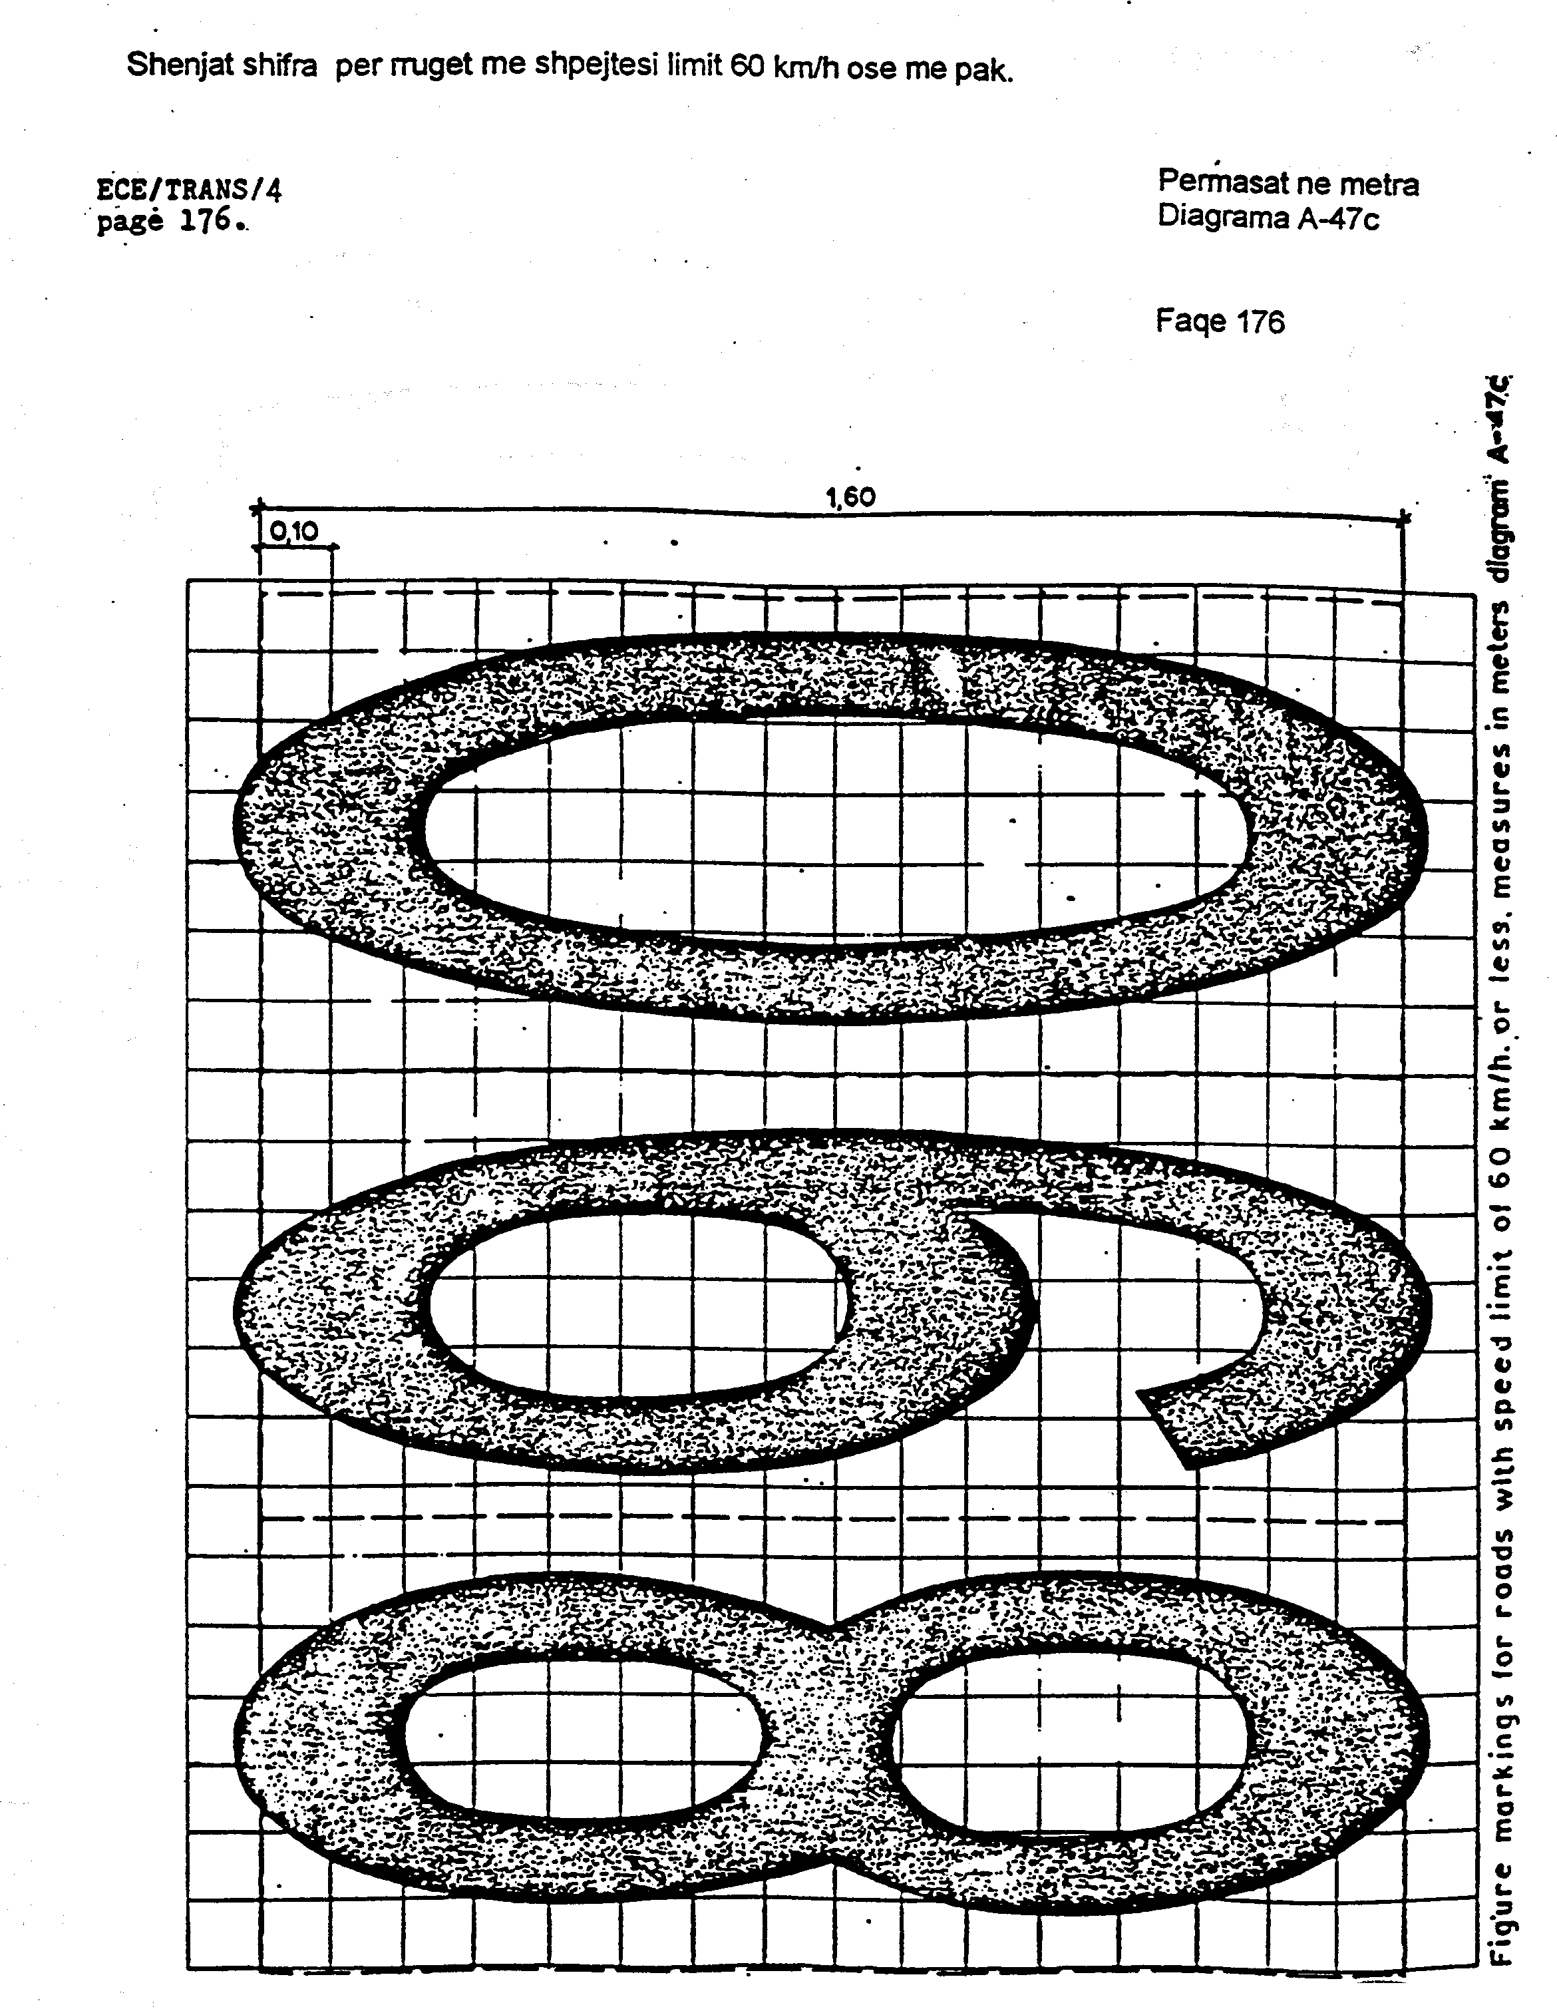

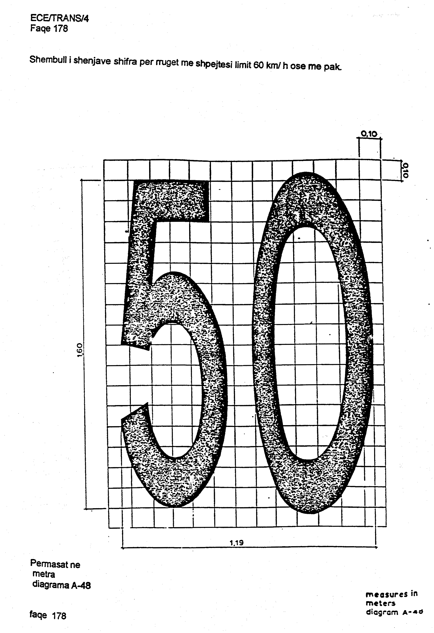

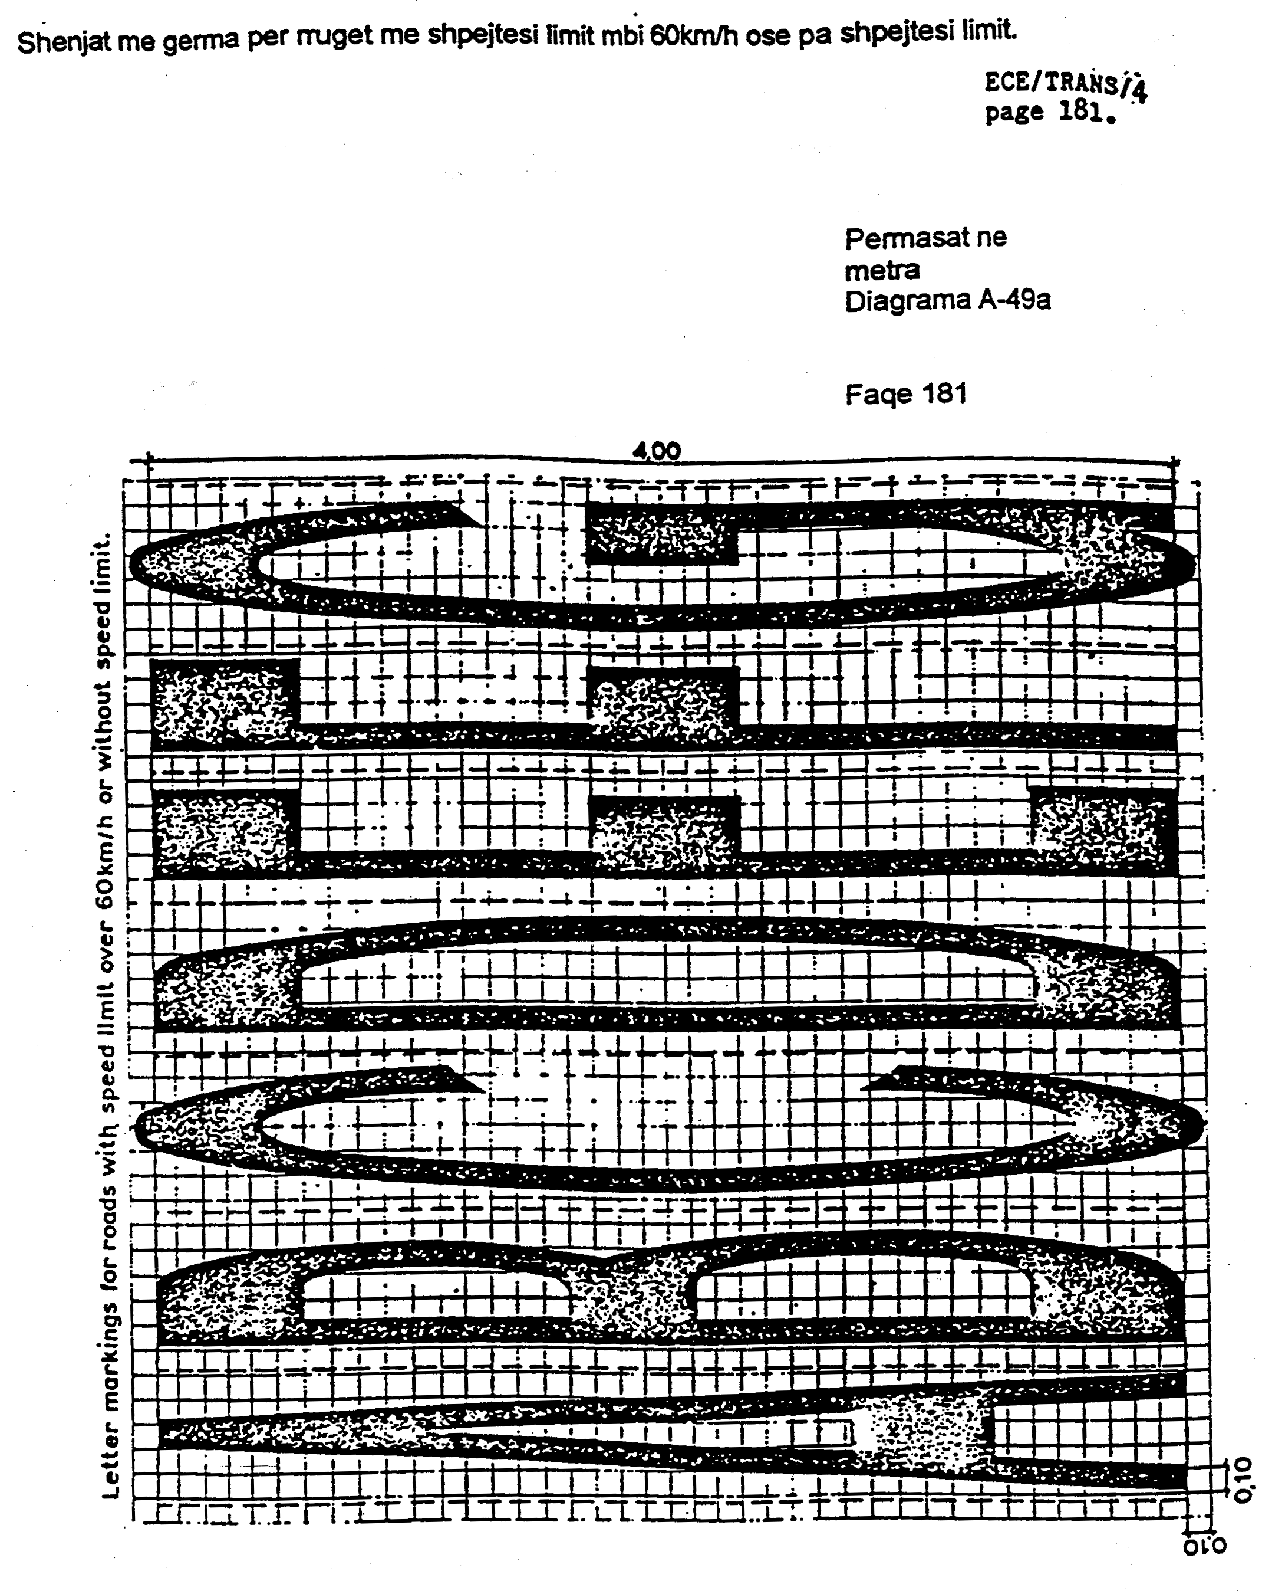

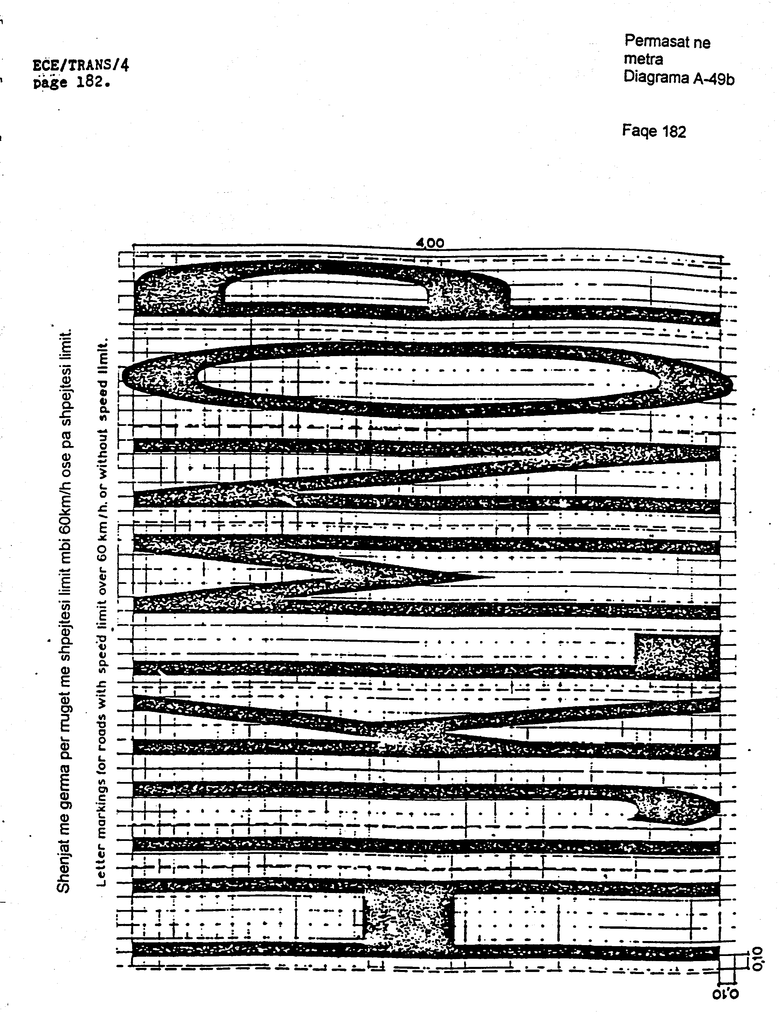

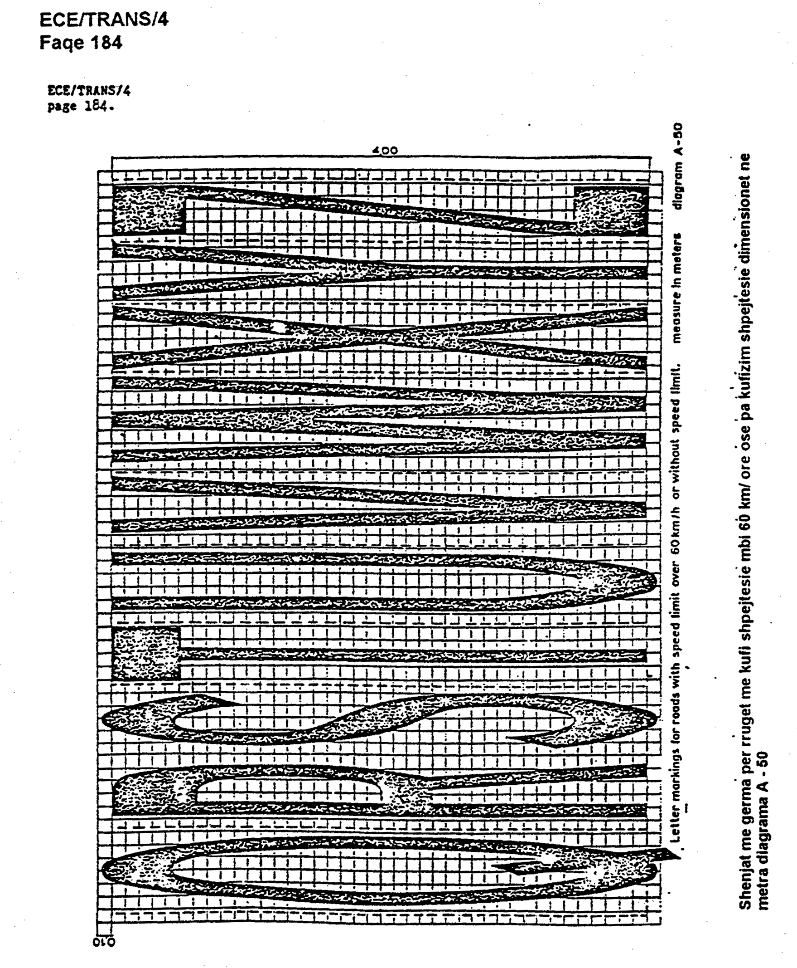

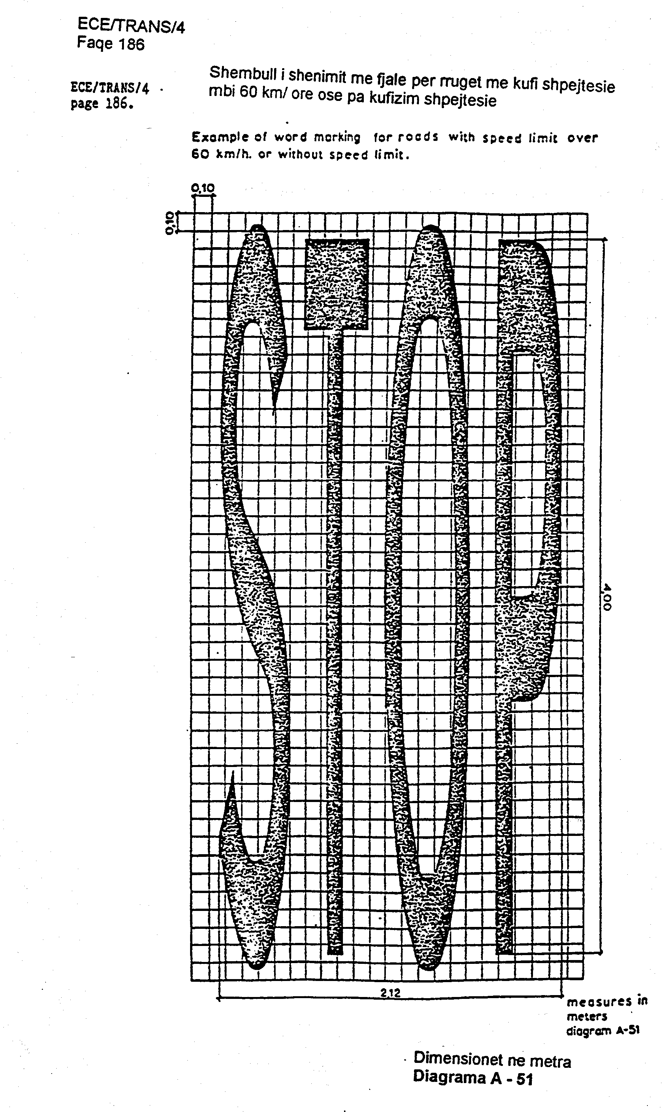
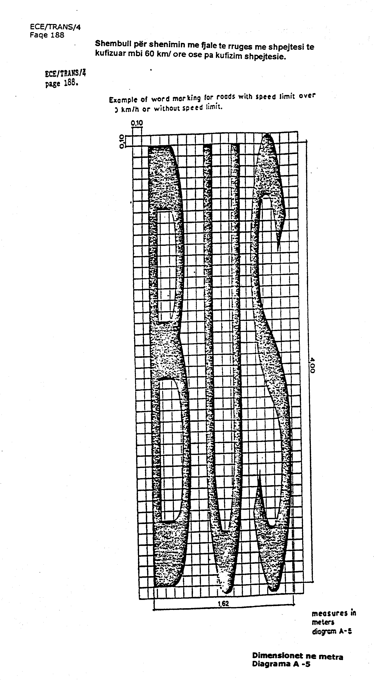
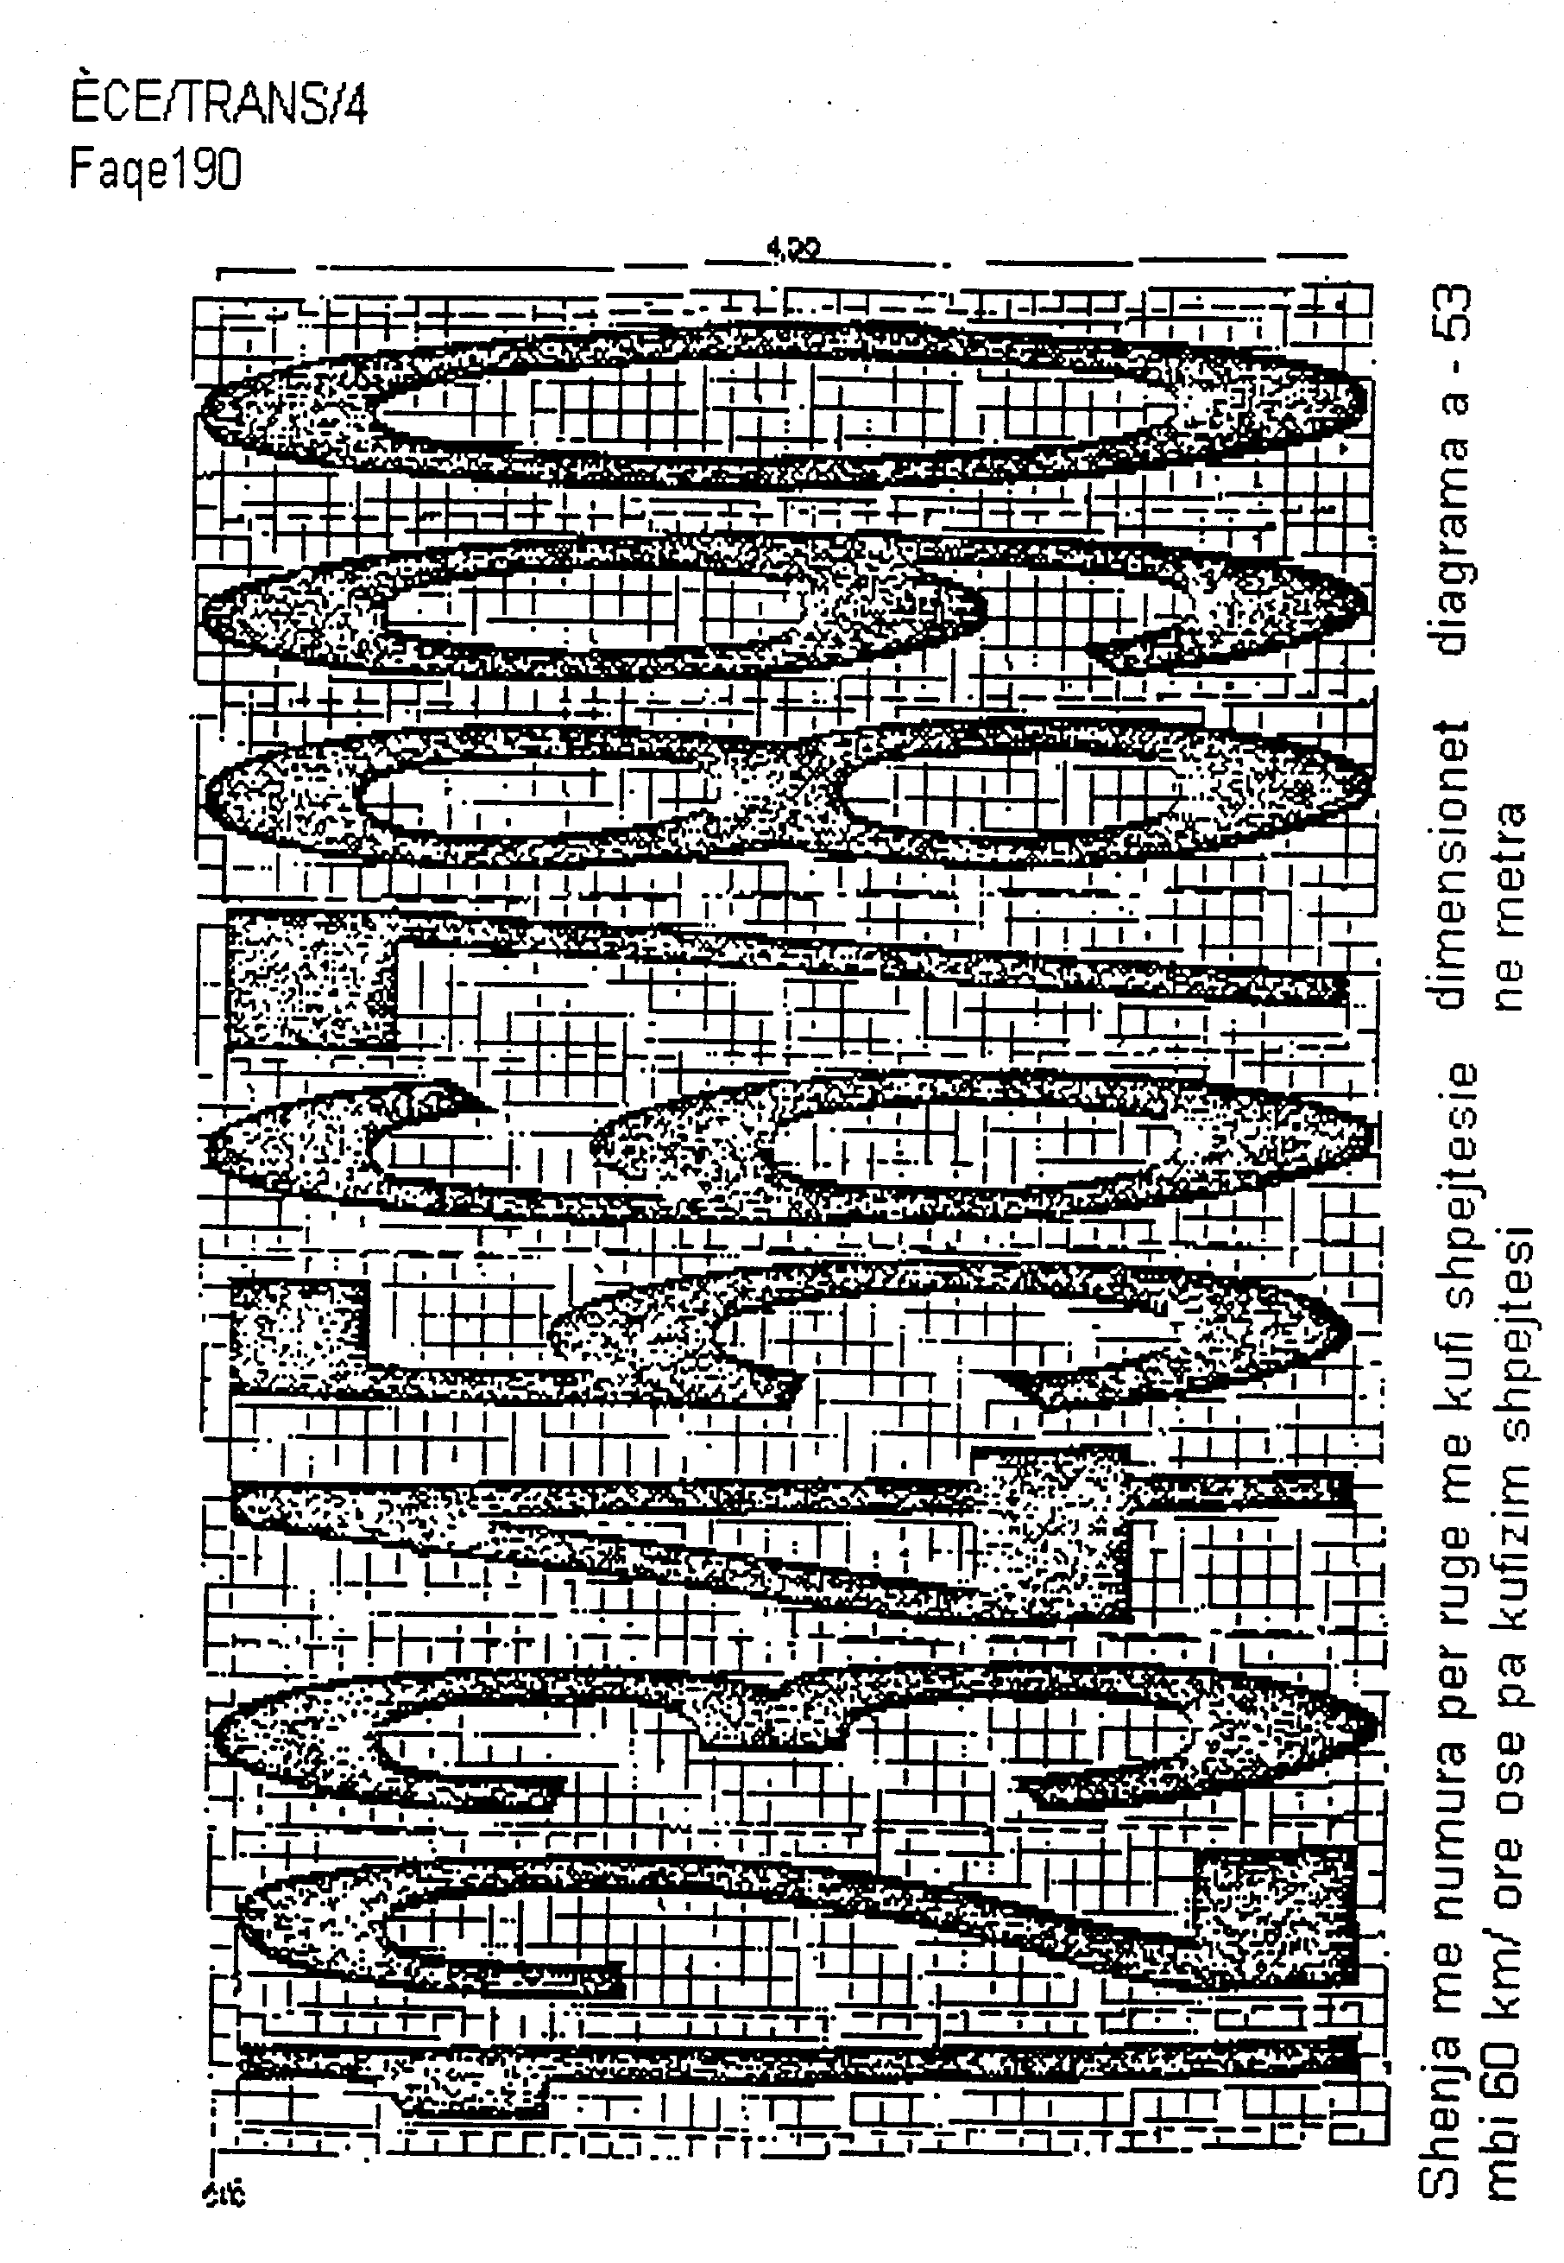

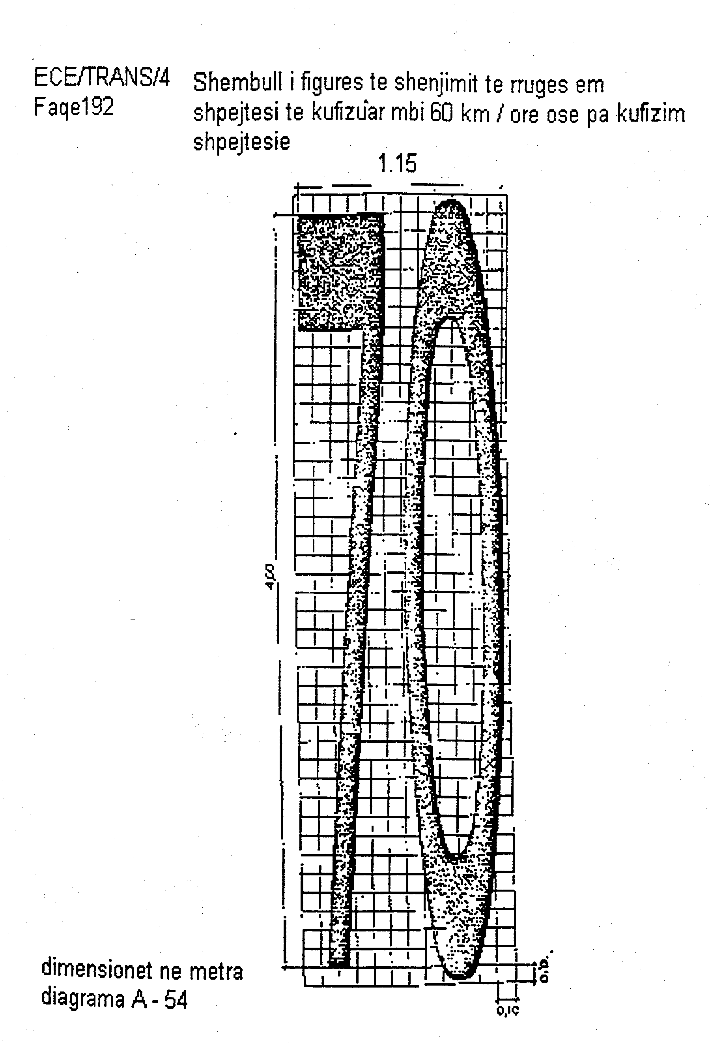

Kërkesë

Shtetësja Merita Daneja, e datëlindjes 1973, banuese në Gramsh, kërkon të shpallet i vdekur bashkëshorti i saj Fatos Daneja.

Kërkuese
Merita Daneja

Mbështetur në karakteristikat aktuale të projekteve për mjetet motorike sugjerohet që 1 m (3 këmbë e 4 inç) duhet të konsiderohet si lartësi e syrit dhe 1.20 m (4 këmbë si lartësi e objektit).

